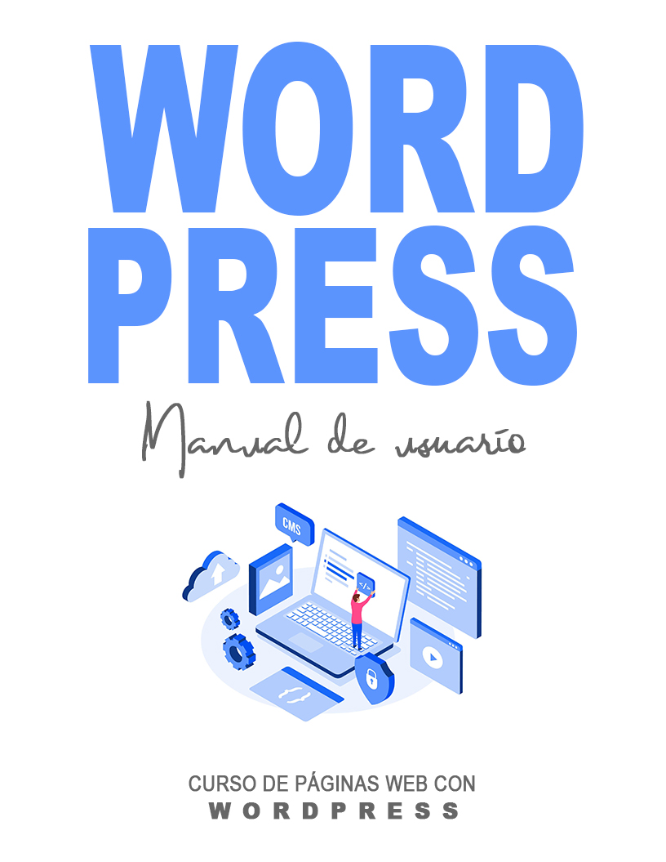

Bienvenida 7
Introducción 8
Inicio de sesión 9
Escritorio 10
Opciones del Menú del Escritorio 11
Barra de herramientas 13
Ocultar la barra de herramientas 14
Entradas versus páginas 15
Entradas 15
Páginas 17
Agregar contenido al sitio 20
Editor de bloques 21
Agregar una página nueva 21
Agregar una entrada nueva 22
Herramientas del Editor de bloques 24
Agregar contenido con Bloques 28
Bloques 33
Bloques comunes 36
Bloque Audio 36
Bloque Fondo 37
Bloque Archivo 38
Bloque Galería 39
Bloque Encabezado 40
Bloque Imagen 41
Bloque Lista 43
Bloque Párrafo 44
Bloque Cita 45
Bloque Vídeo 46
Formato 47
Bloque Código 47
Bloque Clásico 48
Bloque HTML personalizado 49
Bloque Preformateado 50
Bloque Cita 50
Bloque Tabla 51
Bloque Verso 52
Elementos de diseño 53
Bloque Botón 53
Bloque Columnas 54
Bloque Medios y texto 55
Bloque Más 56
Bloque Salto de página 57
Bloque Separador 58
Bloque Espaciador 59
Widgets 60
Bloque Archivos 60
Bloque Calendario 61
Bloque Categorías 62
Bloque Últimos comentarios 63
Bloque Últimas entradas 64
Bloque RSS 65
Bloque Buscar 66
Bloque Shortcode 67
Bloque Nube de etiquetas 67
Incrustados 68
Reutilizables 70
Reorganizar bloques 71
Convertir contenido existente en bloques 72
Cambiar el formato de la entrada 74
Comprobar revisiones pasadas 76
Editar contenido existente 77
Eliminar contenido 78
Guardar y publicar contenido 79
Editor clásico 82
Agregar una página nueva 82
Agregar una entrada nueva 83
Agregar contenido con el editor visual 85
Cambiar al editor de texto 89
Cambiar el formato de las entradas 91
Comprobar revisiones pasadas 92
Agregar imágenes y otros archivos 94
Insertar una imagen 94
Editar o borrar una imagen 100
Configurar una imagen destacada 103
Insertar una galería de imágenes 105
Editar o borrar una galería de imágenes 108
Insertar una lista de reproducción de audio o vídeo 109
Insertar vídeo, audio u otro tipo de archivo 112
Incrustar un vídeo, imagen u otro contenido 113
Agregar enlaces HTML 116
Insertar un enlace HTML 117
Insertar enlaces a archivos multimedia 119
Editar un enlace HTML 121
Eliminar un enlace HTML 122
Editar contenido existente 122
Eliminar contenido 123
Edición en pantalla completa 124
Guardar y publicar contenido 125
Categorías 127
Agregar categorías dentro de las entradas 128
Etiquetas 131
Agregar etiquetas dentro de las entradas 133
Biblioteca de medios 136
Ver un archivo en la Biblioteca de medios 138
Agregar un archivo a la Biblioteca de medios 140
Editar las propiedades del archivo 142
Editar una imagen 144
Eliminar un archivo de la Biblioteca de medios 148
Comentarios 151
Responder a un comentario 152
Editar un comentario 155
Edición rápida 155
Editar 155
Rechazar y aprobar comentarios 156
Marcar comentarios como spam y papelera 157
Apariencia 159
Seleccionar un tema 159
Previsualizar y personalizar un tema 160
Agregar un nuevo tema 161
Personalizar su sitio 163
Widgets 166
Actualizar el menú 169
Agregar un nuevo menú 170
Editar un elemento existente en el menú 171
Agregar un elemento nuevo al menú 173
Agregar un enlace personalizado al menú 174
Eliminar un elemento del menú 175
Gestionar lugares del menú 176
Cabecera 177
Fondo 178
Editor de temas 179
Plugins 180
Agregar un nuevo plugin 181
Usuarios 185
Agregar un usuario nuevo 186
Eliminar un usuario 188
Editar perfil 189
Herramientas 193
Herramientas disponibles 193
Importar 193
Exportar 193
Salud del sitio 193
Exportar datos personales 195
Borrar datos personales 195
Ajustes 197
Generales 197
Escritura 199
Lectura 201
Comentarios 202
Medios 204
Enlaces permanentes 204
Privacidad 205
Mantener su sitio actualizado 207
¿Dónde ir de aquí en adelante? 210

Bienvenida
Sería más fácil decir qué no es esta guía, en lugar de decir qué es. No es una mirada en profundidad a cada una de las funciones disponibles en el Escritorio de WordPress. Tampoco es una guía para desarrollar o modificar temas de WordPress. Mi intención es crear una guía simple sobre WordPress, que le ayudará a entender el uso de varias características dentro del Escritorio, para poder mantener actualizado su sitio o blog.
Si usted está buscando un conocimiento más profundo, existe una plétora de artículos en la Documentación de WordPress que entran en mayor detalle. Esto es muy bueno si realmente quiere involucrarse en el desarrollo de sus propios temas de WordPress o modificar su sitio con plugins, pero puede ser un tanto desalentador para aquellos usuarios que solo quieren una guía sencilla para usar el Gestor de Contenido o solo necesitan actualizar las páginas de su sitio cada tanto.

Introducción
WordPress es un sistema de Código Abierto utilizado por millones de personas en todo el mundo, para crear hermosos sitios web y blogs. Es completamente personalizable con el empleo de temas y plugins.
“WordPress es un software para la web que se puede usar para crear un hermoso sitio web o blog. Nos gusta decir que WordPress es tanto gratuito como invaluable al mismo tiempo.”
Los Temas pueden descargarse fácilmente del sitio de WordPress, o de otros cientos de sitios dentro de la web. Lo mismo sucede con los plugins, los cuales se utilizan para ampliar la funcionalidad de su sitio WordPress.
A la vez que es un fantástico sistema de gestión de contenidos y blogs, uno de los mayores beneficios es la cantidad de información disponible. Existe una enorme comunidad de gente detrás del diseño y desarrollo del mismo sistema WordPress. Personas de todo el mundo contribuyen con su tiempo, conocimientos y habilidades para mantener WordPress actualizado y seguro.
También hay un gran número de diseñadores, desarrolladores y blogueros que comparten sus conocimientos a través de publicaciones en blogs, tutoriales, reseñas, vídeos, y con la creación de miles de temas y plugins.
WordPress pone en funcionamiento una asombrosa cantidad de sitios web. De hecho, ¡más del 33% de toda la web! Desde blogs personales hasta sitios de empresas. Los siguientes son tan solo unos pocos ejemplos de los millones de distintos sitios gestionados con WordPress...

Inicio de sesión
Antes de poder realizar cualquier cambio en su sitio, necesita iniciar sesión. El inicio de sesión en su sitio se encuentra generalmente en la siguiente URL: http://su-sitio-wordpress.com/wp-admin. Obviamente, debe reemplazar su-sitio- wordpress.com por el nombre real de su sitio.
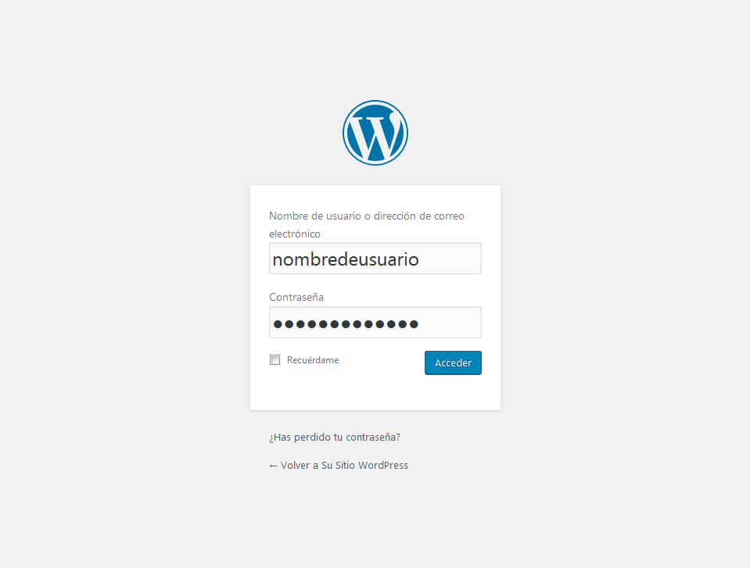
Hay excepciones, por supuesto. Por ejemplo, la instalación de WordPress pudo haber sido hecha en un subdirectorio. Para la mayoría de las configuraciones estándar, la URL provista arriba debería funcionar.
Puede iniciar sesión en el Escritorio tanto con su nombre de usuario como con la dirección de correo electrónico asociada a su cuenta.

Escritorio
Una vez iniciada sesión, aparecerá el Escritorio de WordPress. Esta es la página principal de administración de su sitio. En la parte superior del Escritorio (y en cada una de sus secciones) usted verá el nombre de su sitio en el área del encabezado. En la captura que se muestra debajo (y en el resto de los ejemplos de este documento) el nombre del sitio es Su Sitio WordPress. Este es también un enlace hacia la página principal de su sitio. También verá el nombre del usuario que ha iniciado sesión (aquí, Juan Bloggero). Coloque el puntero del ratón sobre su nombre para desplegar el menú donde figura el enlace Cerrar sesión, así como el enlace para editar su Perfil.
Cuando se introducen características nuevas o actualizadas en WordPress, se mostrará un Indicador de nueva característica. Esto simplemente sirve para dar a conocer que alguna nueva característica dentro del Escritorio fue agregada o actualizada. En la siguiente imagen del Escritorio, el Indicador de nueva característica destaca la Barra de herramientas actualizada. Haga clic en Descartar para ocultar el indicador.
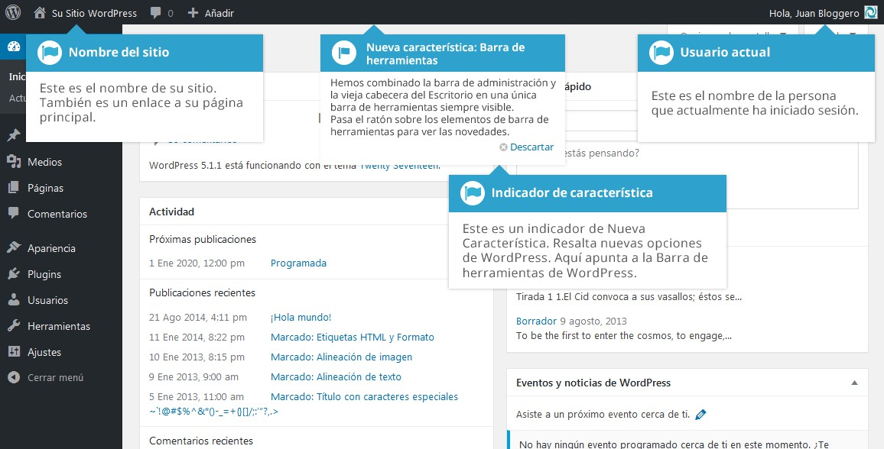
En la mayoría de las páginas, justo debajo de su Nombre de usuario, hay un par de pequeñas pestañas invertidas. Una se llama Opciones de pantalla y la otra, Ayuda. Al hacer clic en uno u otro enlace, se deslizará un panel desde la parte superior de la página. El enlace Ayuda obviamente muestra información de Ayuda. El enlace Opciones de pantalla mostrará varias opciones que le permiten configurar los elementos que aparecerán en la página actual. Los detalles en este

panel cambiarán de acuerdo a la página que esté viendo en ese momento. Como ejemplo, en la página principal del Escritorio, las Opciones de pantalla le permiten determinar qué paneles desea mostrar en esa página.

Opciones del Menú del Escritorio
Del lado izquierdo del Escritorio y en cada página usted verá el menú principal de navegación del administrador. Aquí es donde se encuentran las opciones para actualizar y configurar su sitio.
Al posar el puntero del ratón sobre cada una de las opciones del menú principal se mostrará un menú emergente con las diversas alternativas para esa opción del menú en particular. Una vez que haga clic en cada una de las opciones del menú principal, ese menú en particular se expandirá para mostrar debajo todas las opciones disponibles dentro de esa sección (si las hay).
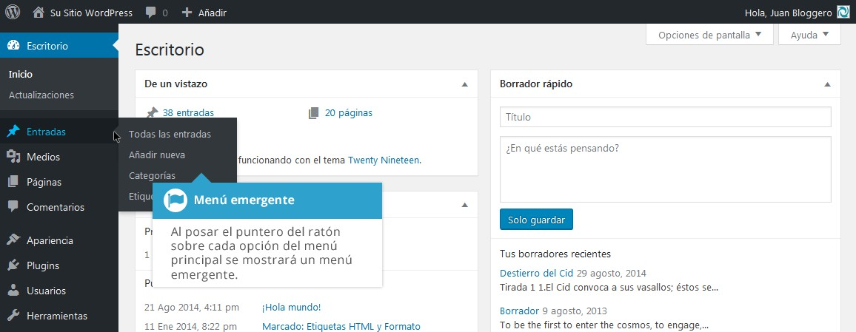
Las opciones del menú principal y su uso son:
Escritorio
Esto mostrará la página principal de su Escritorio. En la parte superior izquierda de su Escritorio verá algunas estadísticas breves sobre el número de Entradas, Páginas y Comentarios. Si tiene activado el plugin Akismet, también verá el número de Comentarios Spam o comentarios a la espera de aprobación.
Entradas
Aquí es donde puede crear una nueva Entrada de Blog. También puede actualizar sus Categorías y Etiquetas de entradas.
Medios
Aquí es donde se almacenan imágenes, documentos o archivos subidos. Puede navegar por la Biblioteca de medios, así como editar y actualizar archivos.

Páginas
Aquí es donde se crean y mantienen todas las Páginas.
Comentarios
Dentro de esta sección puede administrar todos los Comentarios, incluyendo las respuestas y los comentarios marcados como spam.
Apariencia
Desde este menú se controla el aspecto visual del sitio. Puede elegir un nuevo Tema, administrar los Widgets o Menús del sitio, y hasta editar los archivos del tema.
Plugins
Los Plugins complementan y amplían la funcionalidad de WordPress. Puede agregar o eliminar plugins desde aquí, así como activar o desactivarlos.
Usuarios
Esta pantalla lista todos los usuarios existentes de su sitio. Dependiendo de su Perfil, puede también agregar nuevos usuarios y administrar sus Perfiles.
Herramientas
Esta sección le da acceso a varias y prácticas herramientas. También puede Importar datos a su sitio WordPress o Exportar todo el contenido de WordPress en un solo archivo.
Ajustes
Aquí es donde se configura su sitio. Entre otras cosas, le permite configurar el título de su sitio y la URL; en dónde aparecerán sus Entradas, si los visitantes pueden Publicar comentarios o no, y otras tantas opciones. En la mayoría de los casos, una vez que el sitio está configurado, no hay necesidad de cambiar ninguna de las opciones de esta sección.
En la parte inferior del menú verá un enlace llamado Cerrar menú. Con un clic se oculta el menú y tan solo se muestran los iconos en su lugar. Con un clic en el icono de la flecha se expande el menú nuevamente.
Ocasionalmente, cuando instale un Plugin, estos tendrán sus propias páginas de Ajustes o Configuraciones. La ubicación de estos enlaces dependerá enteramente del Plugin, pero en la mayoría de los casos estas páginas aparecerán dentro de la sección Herramientas, la sección Ajustes o en un menú nuevo situado en la parte inferior del Menú principal.

Barra de herramientas
La Barra de herramientas de WordPress ofrece una manera fácil de acceder a las características más comunes de WordPress. Cuando ha iniciado sesión en su Escritorio de WordPress y visite el contenido de su sitio, verá la Barra de herramientas en la parte superior de todas las páginas. Esta barra solo aparece si en ese momento ha iniciado sesión en WordPress, lo cual significa que no será visible para los visitantes comunes del sitio. Si usted no ha iniciado sesión, la Barra de herramientas no se mostrará.
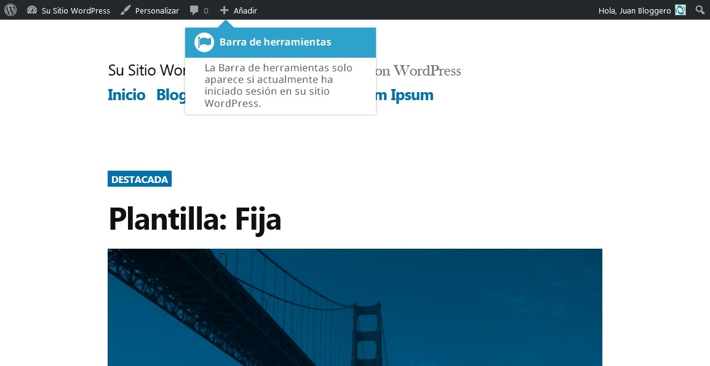
La Barra de herramientas le permite acceder rápidamente a las características más frecuentemente usadas.
- Visitar el sitio de WordPress.org, Documentación o Foros de soporte
- Mostrar el Escritorio de su sitio y otras opciones del menú usadas con frecuencia, que le permiten actualizar los Temas Widgets y Menús
- Visitar el Personalizador para actualizar varios ajustes del sitio y, dependiendo del tema, actualizar las imágenes de fondo y de encabezado
- Ver o Editar los comentarios del blog
- Agregar una nueva Entrada, Archivo de multimedia, Página o Usuario
- Realizar una Búsqueda dentro del sitio
- Ver o Editar su Perfil y cerrar la sesión del Escritorio de WordPress

Ocultar la barra de herramientas
Puede optar por no mostrar la Barra de herramientas modificando las preferencias asociadas a su Perfil. Simplemente haga clic en el enlace Usuarios del menú de la izquierda para desplegar la lista de Usuarios. De esta lista de Usuarios haga clic en su nombre o en el enlace Editar que aparece debajo de su nombre al posar el puntero del ratón sobre cada fila. Como alternativa, puede hacer clic en el enlace Tu perfil debajo de Usuarios en el menú de navegación de la parte izquierda o dentro del menú emergente.
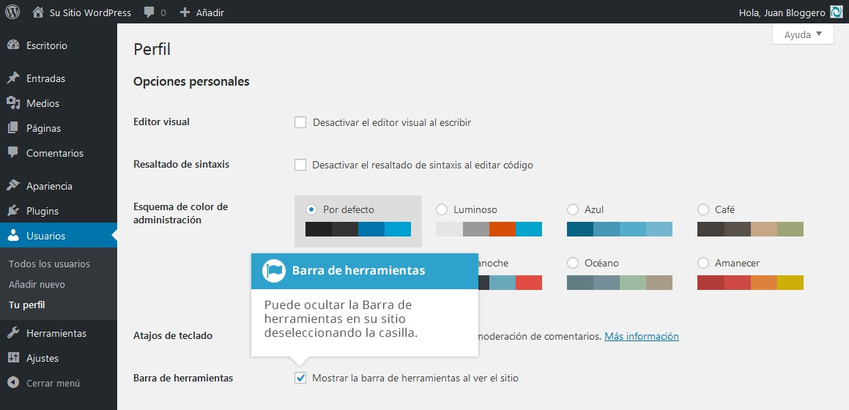
Dentro de la edición de su Perfil hay una opción para mostrar la Barra de herramientas, como se muestra en la imagen superior.
- Muestra la barra de herramientas en el sitio – Al seleccionar esta casilla se mostrará la Barra de herramientas en la parte superior del sitio (solo si el usuario ha iniciado sesión en ese momento)

Entradas versus páginas
WordPress está construido en torno de dos conceptos básicos. Las Entradas y las Páginas. Las Entradas son típicamente publicaciones de un blog. Una serie de artículos, listados (por lo general) en orden cronológico inverso. Las Páginas son usadas para un contenido más estático (es decir, contenido que no necesita ser modificado o que se modifica con muy poca frecuencia). La página “Quiénes somos” es un ejemplo de Página en un sitio web típico. En la mayoría de los casos, usted se encontrará con que el contenido de la página “Quiénes somos” no cambia casi nunca.
Ahora, puede que usted esté pensando: “pero yo no necesito un blog”. Esto puede ser cierto, pero también puede usar el concepto de blog si usted tiene un sitio donde necesita mostrar sus ‘últimas novedades’ o incluso las actualizaciones de la empresa. Básicamente, cualquier información que es actualizada con una frecuencia regular puede beneficiarse de la funcionalidad de un blog. Sea un blog tradicional, o las ‘últimas noticias’ de su empresa, o hasta sus propias actualizaciones personales.

Entradas
Luego de hacer clic en el menú Entradas se desplegará la lista de Entradas que contiene el sitio. Entre la información mostrada está el título de la Entrada, el Autor, la/s Categoría/s, las Etiquetas, el Número de comentarios y la Fecha, tanto de la entrada Publicada, como Programada, así como la última fecha de modificación de los borradores. La pantalla de Entradas se verá similar a esta imagen.

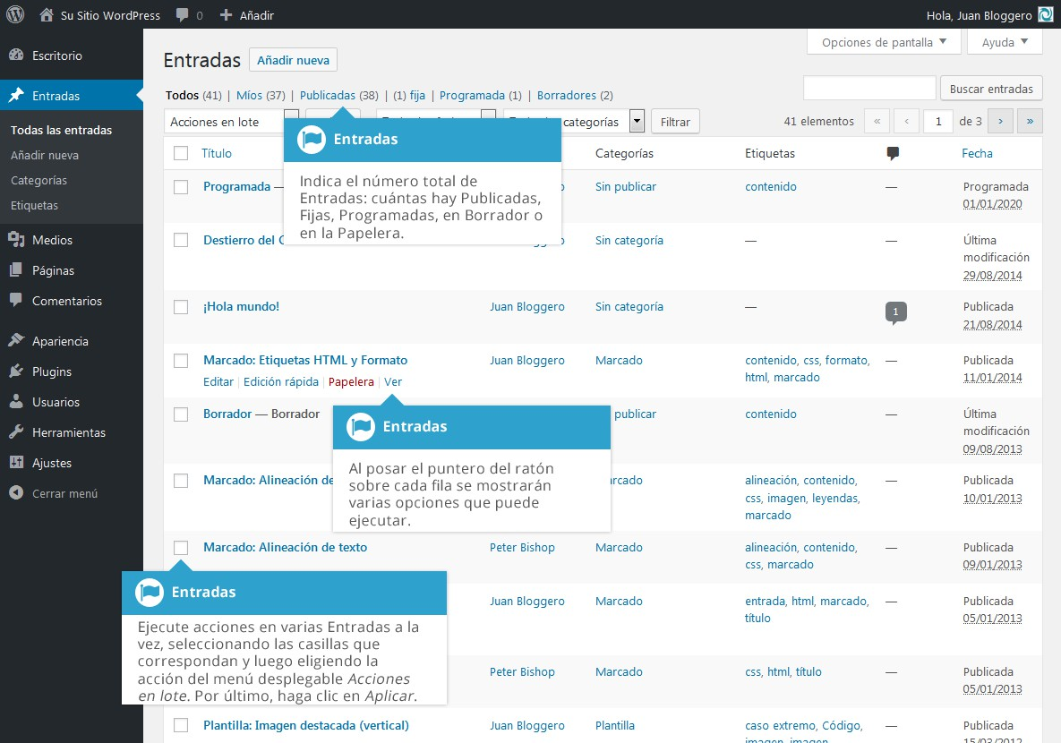
En la parte superior de la página podrá ver cuántas Entradas en total tiene el sitio, cuántas han sido publicadas por usted, o están Publicadas, Programadas, Fijas, Pendientes, en Borrador o en la Papelera.
Al posar el puntero del ratón sobre cada fila, aparecerán algunos enlaces debajo del título de la Entrada.
- Editar – Le permitirá modificar la Entrada. Es lo mismo que hacer clic sobre el título de la Entrada
- Edición rápida – Le permite editar información básica de la Entrada, como el Título, Slug, Fecha, además de otras opciones
- Papelera – Enviará una Entrada a la Papelera. Una vez que se vacía la Papelera, la página es eliminada
- Ver – Muestra la Entrada. Si la entrada aún no ha sido publicada, dirá Vista previa
Al lado de cada título de Entrada hay una casilla de selección. Esto permite realizar una acción en múltiples elementos a la vez. Simplemente seleccione la casilla de la Entrada en cuestión; luego desde el menú desplegable Acciones en

Lote seleccione Editar o Mover a la papelera, y luego haga clic en el botón Aplicar. La opción Editar le permitirá editar las Categorías, las Etiquetas, o el Autor, permitir o no Comentarios y Pings; el Estado y si las Entradas serán Fijas o no. La opción Mover a la papelera trasladará los elementos seleccionados a la Papelera.
También puede filtrar las páginas que se muestran usando la lista desplegable y el botón Filtrar.
Al hacer clic en el botón Opciones de pantalla de la parte superior, podrá cambiar la manera en que se muestra la lista de Entradas. Haga clic en la opción Vista de lista para mostrar las entradas en la vista tradicional, o haga clic en la opción Ver extracto para mostrar un breve extracto de la publicación debajo del título de la Entrada. También puede ocultar varias columnas de la vista si no desea que aparezcan. Haga clic en el botón Aplicar para guardar los cambios.

Páginas
Luego de hacer clic en el menú Páginas se desplegará la lista de Páginas que contiene el sitio. Entre la información mostrada está el título de la Página, el Autor, el Número de Comentarios y la Fecha, tanto de la página Publicada, como Programada, así como la última fecha de modificación de los borradores. La pantalla de Páginas se verá similar a la siguiente imagen.
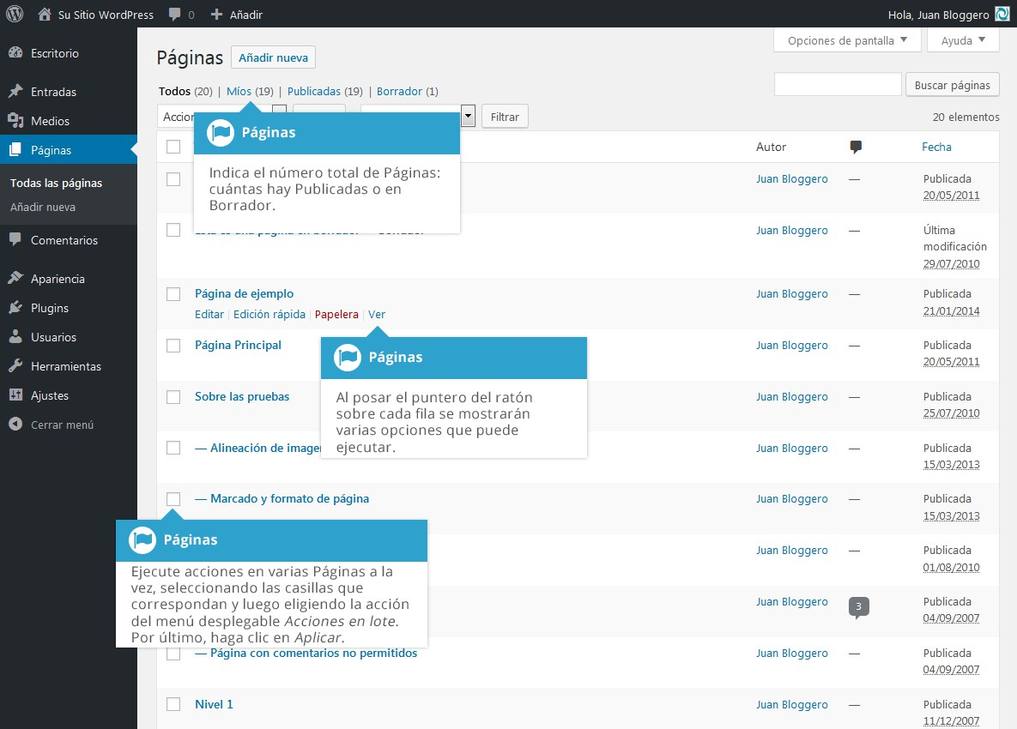
En la parte superior de la página podrá ver cuántas Páginas en total tiene el sitio, cuántas han sido publicadas por usted, o están Publicadas, en Borrador o en la Papelera.
Al posar el puntero del ratón sobre cada fila, aparecerán algunos enlaces debajo del título de la Página.
- Editar – Le permitirá modificar la Página. Es lo mismo que hacer clic sobre el título de la Página
- Edición rápida – Le permite editar información básica de la Página, como el Título, Slug, Fecha, además de otras opciones
- Papelera – Enviará una Página a la Papelera. Una vez que se vacía la Papelera, la página es eliminada
- Ver – Muestra la Página. Si la página aún no ha sido publicada, dirá Vista previa
Al lado de cada título de Página hay una casilla de selección. Esto permite realizar una acción en múltiples elementos a la vez. Simplemente seleccione la casilla de

la Página que corresponda; luego desde el menú desplegable Acciones en Lote seleccione Editar o Mover a la Papelera, y luego haga clic en el botón Aplicar. La opción Editar le permitirá editar el Autor, la Página Superior, la Plantilla, permitir o no Comentarios y cambiar el Estado de los elementos seleccionados. La opción Mover a la papelera trasladará los elementos seleccionados a la Papelera.
También puede filtrar las páginas que se muestran usando la lista desplegable y el botón Filtrar.

Agregar contenido al sitio
Agregar contenido a su sitio es un proceso fácil, sin importar si está creando una Entrada o una Página. El procedimiento para ambos es casi idéntico. Además de la manera en que se muestran en su sitio, que fuera descripta anteriormente, la otra diferencia principal es que las Entradas le permiten asociar Categorías y Etiquetas, mientras que las Páginas no. ¿Cuál es la diferencia entre categorías y etiquetas? Por lo general, las Etiquetas son palabras clave para identificar información importante en sus Entradas (nombres, asuntos, etc.), que pueden o no ser recurrentes en otras Entradas, mientras que las Categorías son secciones predeterminadas. Si se piensa el sitio como un libro, las Categorías son como un Índice de contenidos y las Etiquetas son como los términos dentro del índice.
Con WordPress 5.0 se ha presentado una novedosa interfaz de edición. El nuevo editor se llama Editor de bloques, aunque puede que también lo conozca por su nombre clave de desarrollo, Gutenberg. La interfaz de edición se ha reconstruido para facilitar la creación de páginas y entradas ricas en contenido multimedia y para proporcionar mayor flexibilidad.
A partir de WordPress 5.0, el Editor de bloques será el editor predeterminado, ya sea que esté creando una Página o una Entrada nuevas. Sin embargo, si desea seguir usando el viejo editor clásico (TinyMCE), podrá hacerlo instalando el plugin Editor clásico. El plugin Editor clásico le permitirá desactivar el Editor de bloques, y en su lugar le brindará la misma interfaz de edición que ha venido usando desde antes de WP 5.0. El Editor clásico se puede descargar del Directorio de plugins del sitio WordPress.org, o puede instalarlo directamente en su sitio desde la opción Plugins > Añadir nuevo y escribiendo ‘Classic editor’ (sin las comillas) en el campo Buscar plugins....
En el caso de que su tema no funcione correctamente con el Editor de bloques, o quizás alguno de los plugins existentes no funcione como corresponde, se recomienda firmemente instalar el plugin Editor clásico para revertir el editor a la misma interfaz que usaba antes de WordPress 5.0. Si en algún momento, en el futuro, cambia de tema o de plugins y decide que quiere usar el nuevo Editor de bloques, simplemente puede desactivar el plugin Editor clásico.

Editor de bloques
El editor de bloques ofrece una nueva experiencia de edición. Tal como lo sugiere su nombre, el Editor de bloques trata todo el contenido como bloques individuales. Es posible insertar, reorganizar y aplicar estilo a cada bloque de manera individual, siendo este nuevo editor más flexible que el viejo Editor clásico (TinyMCE).
El Editor de bloques provee de bloques individuales para todo el contenido común, tal como los párrafos, los encabezados, las listas ordenadas y sin ordenar (por ejemplo, viñetas), las citas, imágenes, galerías y cualquier otro contenido que antes podía agregar con el Editor clásico. Como si esto fuera poco, el Editor de bloques también incluye bloques adicionales para agregar contenido como botones, tablas y columnas.
Reorganizar el contenido es más fácil que antes. El Editor de bloques le permite arrastrar y soltar, o usar los iconos de movimiento para reordenar los bloques individuales. Se puede aplicar estilo a cada bloque de manera individual, con la barra de herramientas de la parte superior del bloque. Los tipos de estilos que puede agregar a un bloque dependerán del bloque individual. Por ejemplo, un Bloque Párrafo le permite cambiar el tamaño del texto, el color y el color de fondo, mientras que el Bloque Encabezado solo le permitirá cambiar el nivel (H2, H3, etc.) y la alineación del texto.

Agregar una página nueva
Para agregar una Página nueva, pose el puntero del ratón sobre la opción Páginas del menú de navegación de la parte izquierda y en el menú emergente haga clic en el enlace Añadir nueva. Como alternativa, puede hacer clic en la opción Páginas del menú y luego hacer clic en el enlace Añadir nueva que aparece debajo, o el botón Añadir nueva en la parte superior de la página. Verá una página similar a la de la imagen a continuación.

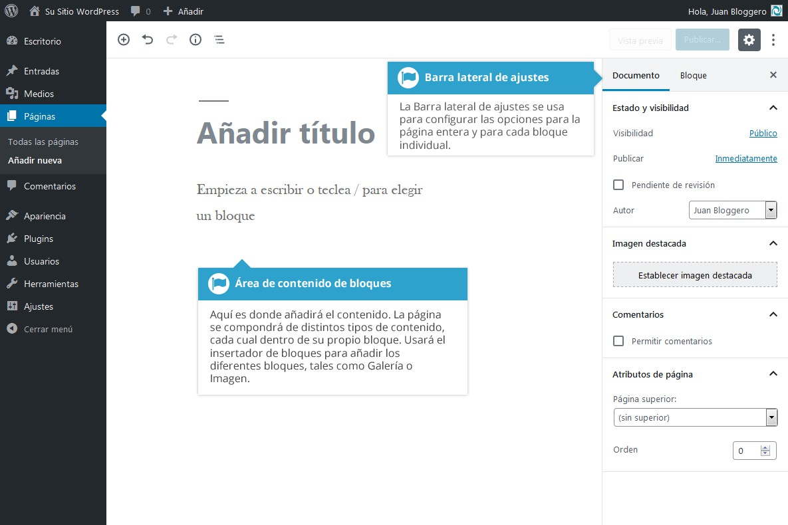

Agregar una entrada nueva
Para agregar una Entrada nueva, pose el puntero del ratón en la opción Entradas del menú de navegación de la parte izquierda y en el menú emergente haga clic en el enlace Añadir nueva. Como alternativa, puede hacer clic en la opción Entradas del menú y luego hacer clic en el enlace Añadir nueva que aparece debajo, o en el botón Añadir nueva en la parte superior de la página. Verá una página similar a la de la imagen a continuación.

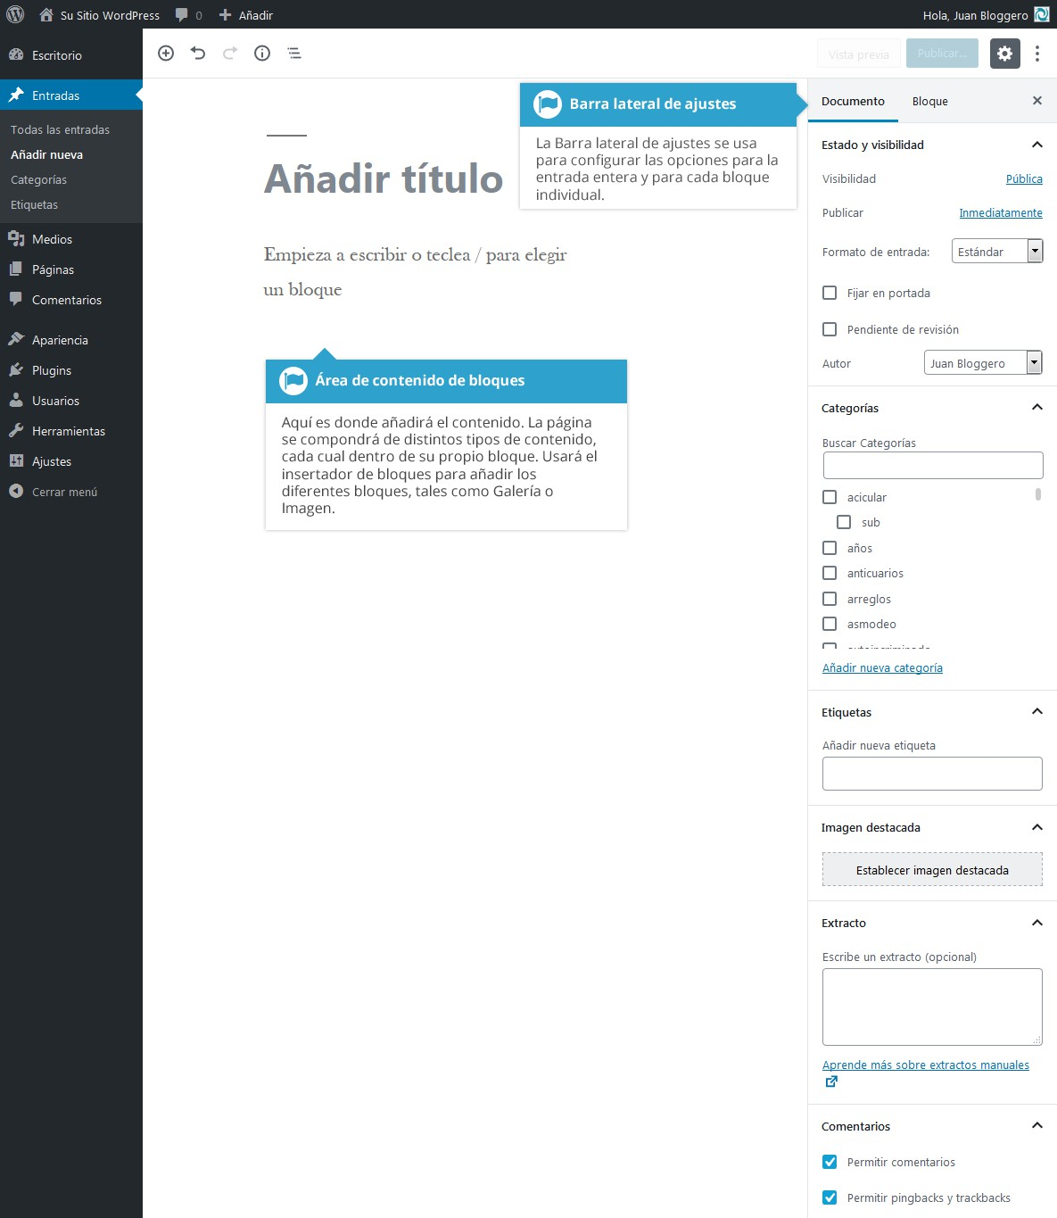

Herramientas del Editor de bloques
El nuevo Editor de bloques le proporciona una experiencia de edición completamente rediseñada y, junto con ella, una nueva serie de herramientas con las cuales podrá editar la página. Aunque la interfaz de edición es totalmente nueva, encontrará muchos elementos con los que ya está familiarizado:
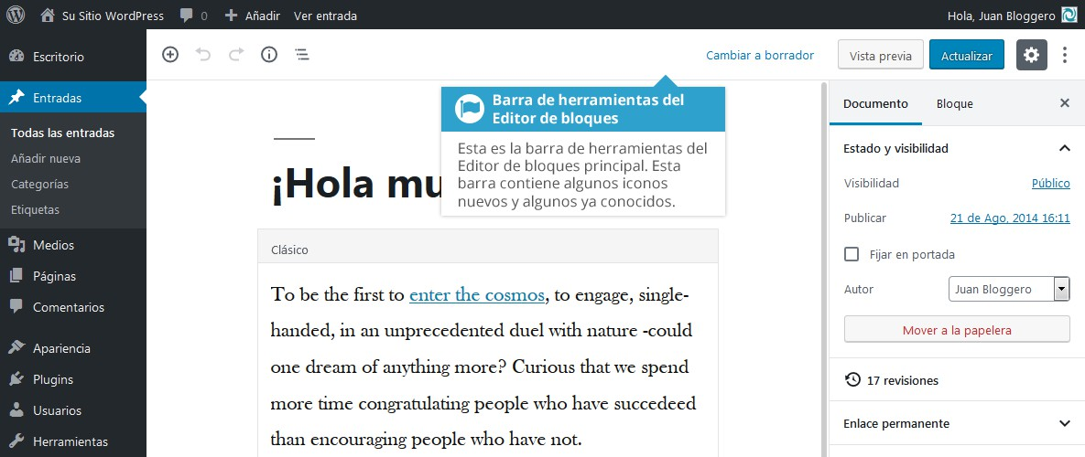

El icono Insertar bloque se usa para insertar nuevos bloques en el contenido. Al hacer clic en este icono se abrirá un pequeño panel que le dará acceso a los distintos tipos de bloques que puede insertar.
El icono Deshacer le permite revertir el o los cambios más recientes.
El botón Rehacer le permite rehacer el o los cambios más recientes.
El botón Cambiar a borrador solo aparece si la Página o Entrada está publicada. Al hacer clic en este botón se cambiará el estado de Publicada a modo Borrador.
El botón Solo guardar le permite guardar la Página y solo aparecerá si la Página o Entrada no se ha publicado aún.

El botón Estructura del contenido proporciona información sobre el contenido de la página. Mostrará cuántas palabras, encabezados,

párrafos y bloques contiene, junto con la estructura del documento. También incluye enlaces a cada uno de los encabezados dentro del contenido.
El Navegación por bloques muestra una lista de todos los bloques dentro del contenido y proporciona un enlace rápido a cada uno de ellos.
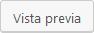
El botón Vista previa le permitirá hacer una previsualización de la página. La página de la vista previa se abrirá en una nueva pestaña/ ventana del navegador.
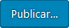
El botón Publicar le permite publicar la Página o Entrada. A diferencia de versiones anteriores de WordPress, publicar una página ahora es un proceso de dos pasos. Después de hacer clic en el botón Publicar... por primera vez, verá un nuevo panel con un mensaje de confirmación y otro botón Publicar. Este panel también le permite cambiar la visibilidad del contenido y la fecha y hora de publicación. Al hacer clic en este segundo botón Publicar, se publicará el contenido y pasará a estar visible en el sitio.

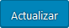
Si el contenido ya está publicado, el botón Publicar será reemplazado por un botón Actualizar. Al igual que en versiones anteriores de WordPress, si hace clic en el botón Actualizar se guardarán los cambios.

La Barra lateral de ajustes muestra todos los ajustes para la Página o Entrada, incluyendo acciones tales como añadir las imágenes destacadas, especificar las categorías y etiquetas en las entradas, o seleccionar las plantillas de página. Al hacer clic en el icono Ajustes, se mostrará y ocultará la barra lateral de ajustes.

El último icono de la Barra de herramientas es el icono Mostrar más herramientas y opciones. Este botón le proporciona acceso a un número de ajustes ad hoc. Puede activar o desactivar la Barra de herramientas superior y el Modo de enfoque. También puede mostrar el contenido con el Editor visual (el modo predeterminado para añadir bloques) o con el Editor de código, el cual le permite editar el HTML subyacente. También puede volver a mostrar los consejos del Editor de bloques, ver una lista de atajos de teclado del editor y copiar todo el contenido de la página con un solo clic.


Una advertencia respecto de las características del nuevo Editor de código. El Editor de bloques guarda el contenido de manera ligeramente diferente del antiguo Editor clásico (TinyMCE). Antes, WordPress guardaba todo el contenido como una simple porción de código HTML. Aunque todavía hay HTML en el contenido subyacente, el nuevo Editor de bloques también envuelve cada sección individual del contenido en unas etiquetas de comentario HTML. Usa estas etiquetas de comentario para diferenciar los varios tipos de bloques dentro de los cuales está incluido el contenido. De esta manera, aunque todavía puede editar el HTML desde la vista Editor de código dentro del Editor de bloques, por favor tenga sumo cuidado en no eliminar o cambiar ninguno de los comentarios HTML que rodean el contenido. Si lo hace, ocasionará que uno o más bloques no se muestren correctamente una vez que vuelva a activar el modo Editor visual, y hasta podría perder parte del contenido. Si cree que necesita editar el HTML del bloque, es más seguro usar la opción Editar como HTML debajo del icono ‘Más opciones’ de cada bloque individual, que usar la opción ‘Editor de código’ de la parte inferior del menú ‘Mostrar más herramientas y opciones’ de la parte superior de la página.

Debajo de la Barra de herramientas del editor de bloques encontrará el área del contenido. Aquí es donde agregará todo el contenido, compuesto por varios tipos de bloques. Cada bloque que añada al área del contenido tendrá su propia barra de herramientas y se mostrará o bien arriba del bloque (por defecto) o en la Barra de herramientas del editor de bloques de la parte superior de la pantalla (si la opción Barra de herramientas superior está activada).
Cada bloque tendrá una barra de herramientas distinta, y los iconos en esa barra serán dependientes del tipo de contenido que está incluido en ese bloque. Como ejemplo, la barra de herramientas en un bloque Párrafo será diferente de la barra de herramientas de un bloque Encabezado, porque comprenden distintos tipos de contenido. Después de hacer clic o seleccionar un bloque, hasta encontrará que hay opciones adicionales que no están presentes en la Barra lateral de ajustes.
Claro que esto dependerá del bloque individual que haya seleccionado.

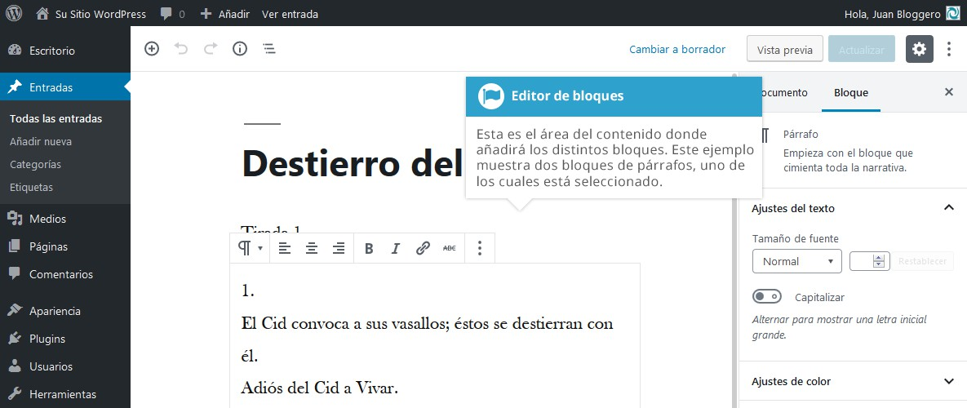
Junto al área del contenido, en la parte derecha de la pantalla, se encuentra la Barra lateral de ajustes. La Barra lateral de ajustes contiene ajustes para toda la Página o Entrada que está editando actualmente, así como también ajustes para el bloque seleccionado.
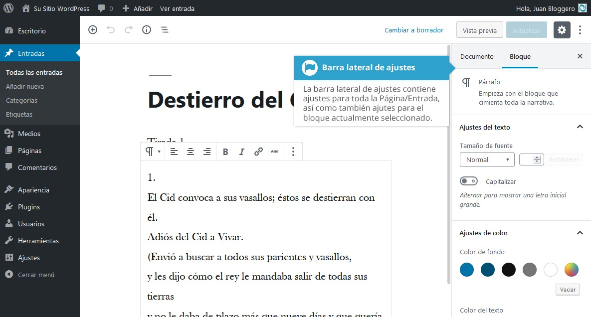
En la parte superior de la Barra lateral de ajustes hay dos pestañas que puede seleccionar, Documento o Bloque. La pestaña Documento muestra los ajustes para la Página o Entrada individual que está editando actualmente. Esto puede incluir acciones tales como asignar una imagen destacada, seleccionar las categorías y

etiquetas (cuando edita una Entrada), o seleccionar una plantilla de página, entre otras.
La pestaña Bloque muestra ajustes para el bloque que está actualmente seleccionado. Estos ajustes cambiarán de acuerdo con del tipo de bloque que se seleccione, y algunos bloques tendrán más ajustes que otros. Como ejemplo, el bloque Párrafo tiene ajustes para cambiar el tamaño del texto, para mostrar una letra capital, o en algunos temas, ajustes para el color del texto y el color de fondo. El bloque Encabezado, por otro lado, solo tiene ajustes para cambiar el nivel de encabezado (H2, H3, etc.) y la alineación.

Agregar contenido con Bloques
Si usa el nuevo Editor de bloques, el contenido de la página se compondrá de bloques de varios tipos. Cada porción individual de contenido de la página será un bloque distinto. Hasta los párrafos individuales serán bloques separados. El Editor de bloques provee de bloques individuales para todo el contenido común, tal como los párrafos, los encabezados, las listas ordenadas y sin ordenar (por ejemplo, viñetas), las citas, imágenes, galerías y cualquier otro contenido que antes podía agregar con el Editor clásico.
Existen varias maneras de insertar bloques en el contenido. La más fácil es hacer clic en el icono Añadir bloque () en la Barra de herramientas de la parte superior de la pantalla. Al hacer clic en este icono se mostrará un pequeño panel emergente, que le dará acceso a todos los distintos tipos de bloques que puede insertar, o si conoce el nombre del bloque, puede comenzar a escribirlo en el campo de búsqueda para filtrar la lista de bloques que se muestran.
La lista de bloques en el panel emergente está ordenada en distintas secciones basadas en su tipo, y puede mostrar u ocultar cada sección con un clic en el pequeño icono de la flecha junto a cada título de sección. Una vez que haga clic en un bloque para insertarlo, si no hay bloques en la página que estén seleccionados, el nuevo bloque se añadirá en la parte inferior del contenido, debajo de todos los bloques existentes en la página. Si tiene seleccionado un bloque en la página cuando inserta un nuevo bloque, este se agregará debajo del bloque actualmente seleccionado.

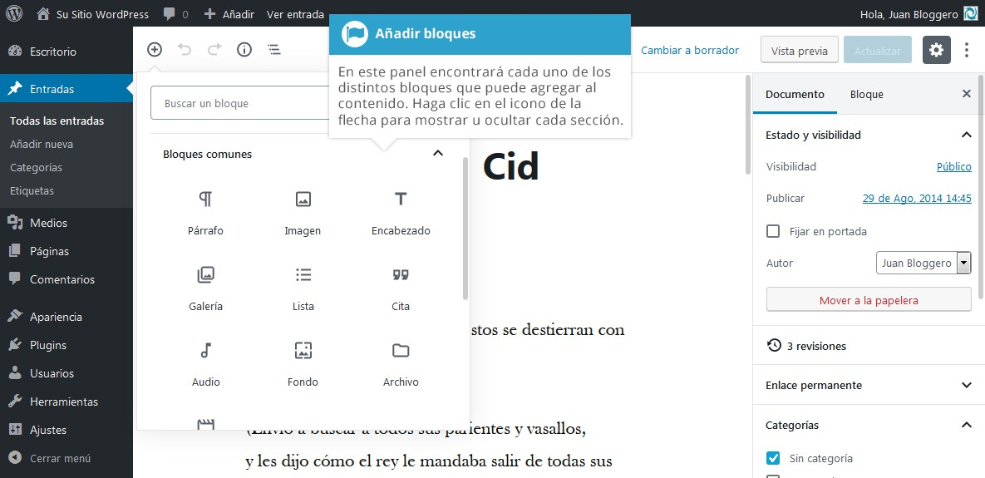
También puede insertar bloques con un clic en el icono Añadir bloque () que aparece en la parte superior de cada bloque individual. Este icono aparece en la parte superior de cada bloque cuando se coloca el cursor sobre el borde superior de cada bloque. Al hacer clic en este icono se mostrará un pequeño panel emergente, que le dará acceso a todos los distintos tipos de bloques que puede insertar. Tan solo desplácese por la lista y haga clic en el tipo de bloque que desee insertar, o si conoce el nombre del bloque, puede comenzar a escribirlo en el campo de búsqueda para filtrar la lista de bloques que se muestran. La lista de bloques en el panel emergente está ordenada en distintas secciones basadas en su tipo, y puede mostrar u ocultar cada sección con un clic en el pequeño icono de la flecha junto a cada título de sección. Una vez que haga clic en un bloque para insertarlo, este se añadirá arriba del bloque actualmente seleccionado.

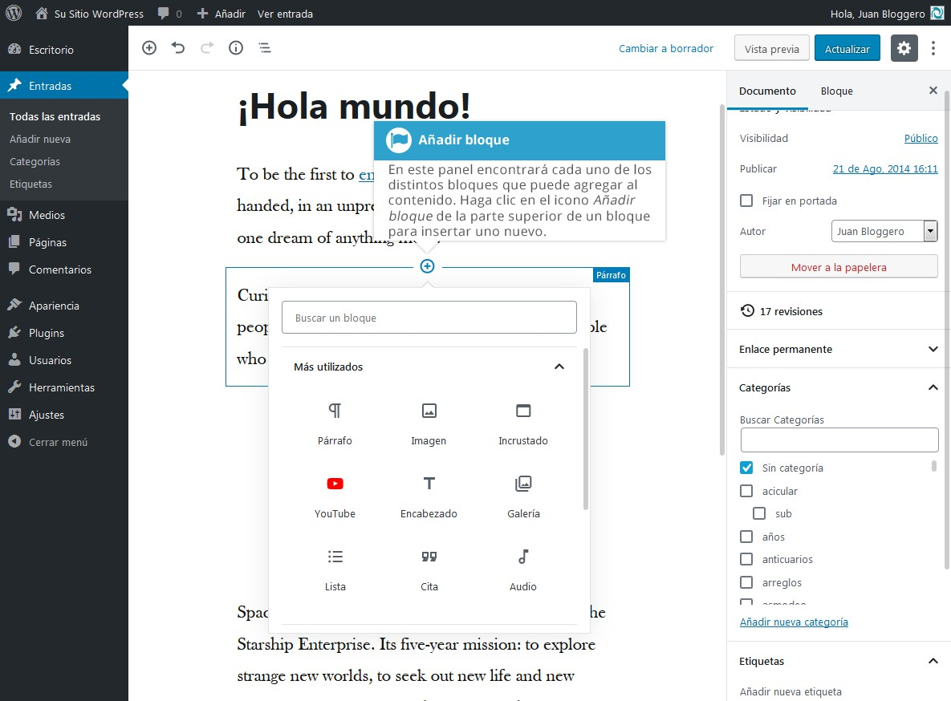
También puede insertar un bloque con lo que se denomina ‘comando de barra’. Cuando el cursor está colocado en un bloque Párrafo vacío, puede convertir ese bloque a otro tipo de bloque escribiendo una barra común (/) y luego el nombre del bloque. A medida que escriba más caracteres, la lista de bloques que se muestran se filtrará basada en aquello que haya escrito. Por ejemplo, si escribe ‘/im’ se mostrará una lista de los bloques que comiencen con esas letras o estén relacionadas con imágenes, tales como el bloque Imagen, el bloque Instagram, el bloque Galería, el bloque Medios y texto, etc. Si se muestra más de un bloque, puede escribir más caracteres para filtrar más aún la lista hasta que quede solo una opción; puede usar las teclas del cursor para seleccionar el que quiera y pulsar Return/Enter para seleccionarlo, o bien puede simplemente usar el ratón para seleccionar el bloque de la lista.

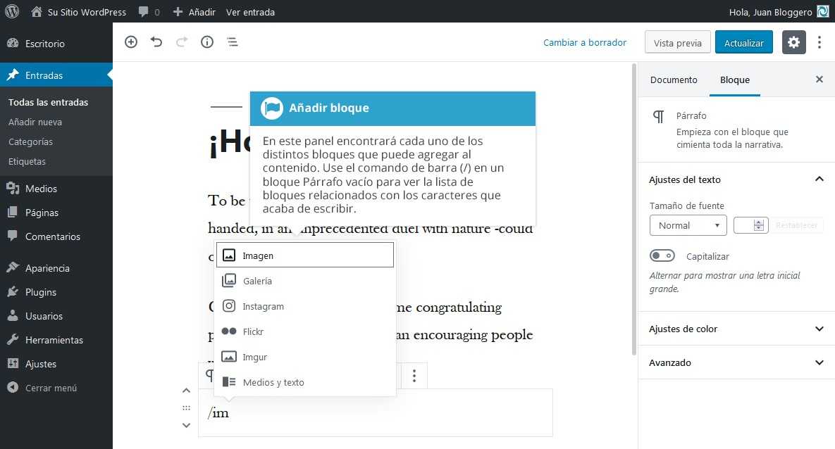
También puede insertar un nuevo bloque con el icono Añadir bloque que aparece debajo del contenido. Si el último bloque del contenido no es un bloque Párrafo, verá un bloque Párrafo vacío en la parte inferior del contenido.
Es importante destacar que, si el último bloque del contenido sí es un bloque Párrafo, ese bloque Párrafo vacío en la parte inferior del contenido no aparecerá de manera predeterminada. Tendrá entonces que pulsar la tecla Return/Enter en el último bloque para que aparezca el bloque Párrafo vacío, o usar uno de los otros métodos mencionados aquí para insertar un nuevo bloque.
Si ve un bloque Párrafo vacío en la parte inferior del contenido y tan solo quiere añadir un nuevo párrafo de texto, todo lo que debe hacer es colocar el cursor en el bloque vacío y comenzar a escribir. Si, por el contrario, quiere cualquier otro tipo de bloque, deberá hacer clic en el icono Añadir bloque () del lado izquierdo del bloque Párrafo vacío. Al hacer clic en este icono se mostrará el panel emergente que le dará acceso a todos los diferentes tipos de bloque que puede agregar.
Desplácese por la lista y haga clic en el tipo de bloque al cual desea convertir este bloque Párrafo, o si conoce el nombre del bloque, puede comenzar a escribirlo en el campo de búsqueda para filtrar la lista de bloques que se muestran. La lista de bloques en el panel emergente está ordenada en distintas secciones basadas en su tipo, y puede mostrar u ocultar cada sección con un clic en el pequeño icono de la flecha junto a cada título de sección. Una vez que haga clic en un bloque para insertarlo, se convertirá este bloque Párrafo vacío en el bloque nuevo que haya seleccionado.

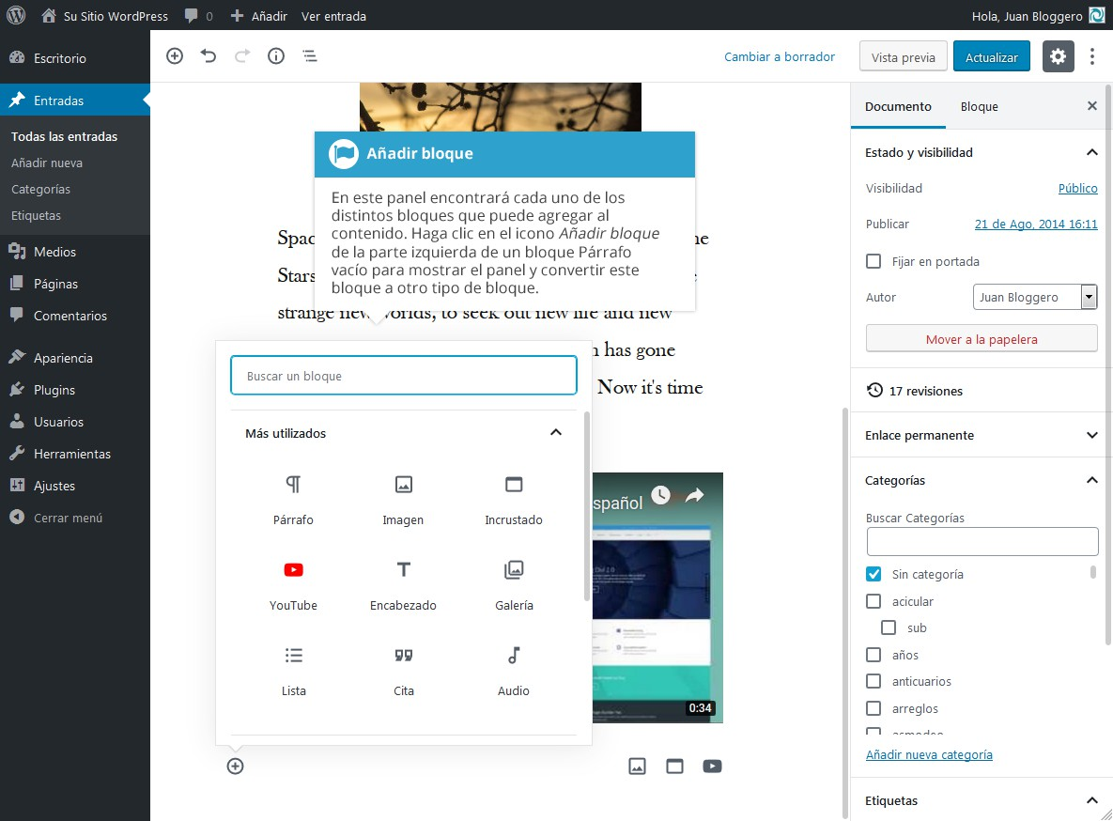
Por último, cada bloque tiene su propio menú de barra de herramientas que aparece en la parte superior (o en la parte superior de la pantalla si está activada la opción Barra de herramientas superior). El icono Más opciones en esta barra de herramientas () tiene dos opciones para insertar bloques, Insertar antes e Insertar después. Si selecciona alguna de esas dos opciones se insertará un bloque Párrafo vacío o arriba o abajo del bloque actual respectivamente. Como se describió anteriormente, tan solo puede escribir en este bloque vacío si quiere añadir un nuevo párrafo de texto, o bien puede convertir este bloque Párrafo vacío en otro tipo de bloque con un clic en el icono Añadir bloque del lado izquierdo, como se describió más arriba.

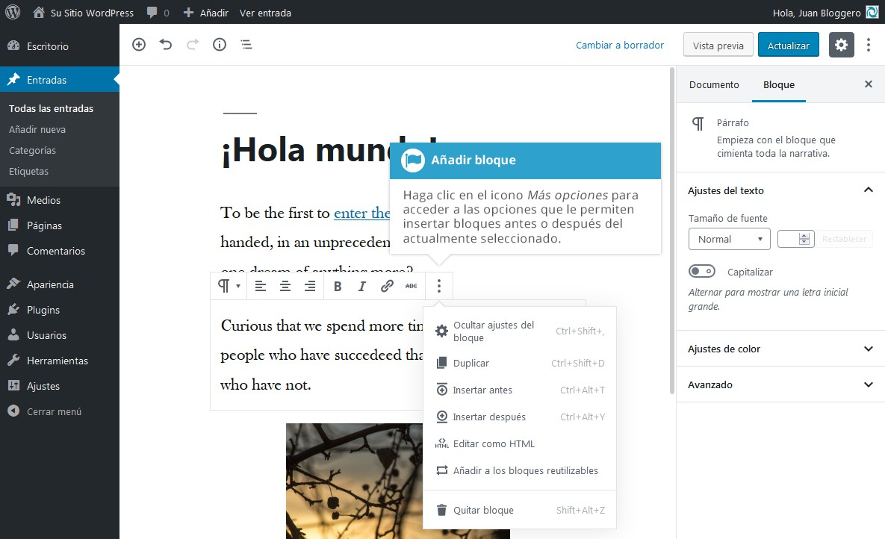

Bloques
Cada porción individual de contenido de la página será un bloque distinto. Hasta los párrafos individuales serán bloques separados. El Editor de bloques provee de bloques individuales para todo el contenido común, tal como los párrafos, los encabezados, las listas ordenadas y sin ordenar (por ejemplo, viñetas), las citas, imágenes, galerías y cualquier otro contenido que antes podía agregar con el Editor clásico.

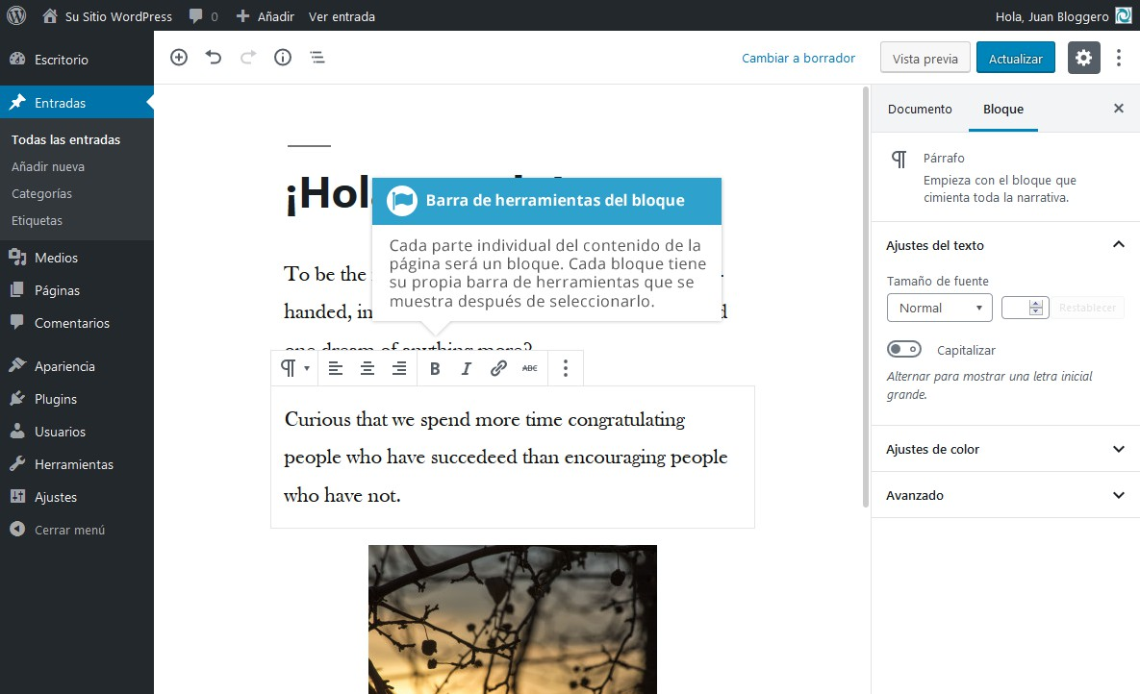
Cada bloque tiene su propia barra de herramientas, que aparece en la parte superior del bloque (o en la parte superior de la pantalla si la opción Barra de herramientas superior está activada). Los iconos incluidos dependerán completamente del tipo de bloque. Por ejemplo, los iconos que se muestran en la barra de herramientas del bloque Encabezado serán diferentes de los iconos para un bloque Galería.
La mayoría de los bloques mostrará un icono Cambiar tipo de bloque para convertir el bloque seleccionado de un tipo a otro. Por desgracia, el icono Cambiar tipo de bloque es distinto para cada tipo de bloque, pero podrá reconocerlo para cada tipo de bloque dado que será el icono de la barra de herramientas que representa ese tipo de bloque. Cuando lleve el puntero del ratón sobre el icono Cambiar tipo de bloque este cambiará a otro icono que tiene la apariencia de dos flechas curvadas ( ).
Para los bloques que le permiten seleccionar y/o subir archivos, tales como Galería, Imagen, Audio y Video, la barra de herramientas mostrará un icono Editar ( ) con el que podrá seleccionar uno o más archivos distintos.
Cada bloque también mostrará un icono Más opciones (). El icono Más opciones le permite:

- Mostrar u ocultar los ajustes del Bloque (por ejemplo, la Barra lateral de ajustes)
- Duplicar el Bloque seleccionado actualmente
- Insertar un Bloque antes del Bloque seleccionado actualmente
- Insertar un Bloque después del Bloque seleccionado actualmente
- Editar el HTML del Bloque seleccionado actualmente
- Añadir el Bloque seleccionado actualmente a los Bloques reusables
- Eliminar el Bloque seleccionado actualmente
Al insertar bloques desde el panel Añadir bloque, notará que se ordenan en distintas secciones basadas en su tipo. Puede mostrar u ocultar cada sección con un clic en el pequeño icono de la flecha junto a cada título de sección. En la parte superior del panel hay un campo de búsqueda que le permite filtrar la lista de bloques mostrados para que sea más fácil encontrar el bloque que está buscando. El campo de búsqueda filtrará la lista basada en el nombre y tipo de bloque. Por ejemplo, si escribe ‘im’ en el campo (sin las comillas), se mostrará una lista de los bloques que comiencen con esas letras o estén relacionadas con imágenes, tales como el bloque Imagen, el bloque Instagram, el bloque Galería, el bloque Medios y texto, etc.
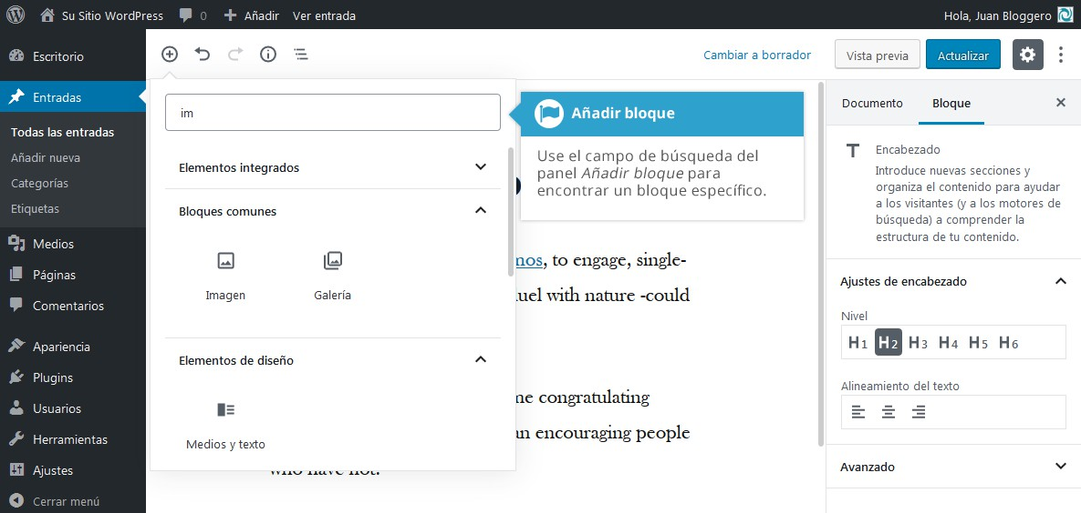
La primera sección de bloques dentro del panel es Más utilizados. Los bloques que aparecen en esta sección cambiarán de acuerdo con los bloques que haya añadido al contenido. Tal como su nombre lo sugiere, esta sección contiene los bloques
que más ha usado.

Las secciones restantes incluyen las siguientes:
- Bloques comunes – Esta sección contiene todos los tipos de bloques de contenido básico, tales como Párrafo, Encabezado, Galería, Imagen, Lista, etc.
- Formatos – Esta sección contiene bloques de contenido más específico, tales como Código, Clásico, HTML personalizado, Tabla, etc.
- Elementos de diseño – Esta sección contiene bloques que le ayudarán a aplicar estilo al contenido, tales como Botón, Columnas, Más, Salto de página, etc.
- Widgets – Esta sección contiene widgets especiales, tales como Shortcode, Archivos, Categorías, Últimos comentarios y Últimas entradas.
- Incrustados – Esta sección contiene bloques para todos los medios incrustados conocidos que se acostumbra usar en WordPress. Incluye Instagram, Twitter, Facebook, YouTube, Spotify, etc.
- Reutilizable – Esta sección contiene todos los bloques reutilizables. Estos son bloques a los que ha aplicado determinado estilo y que se pueden reutilizar en otras páginas del sitio. Si actualiza un Bloque reutilizable, los cambios se aplicarán en todas las páginas que hayan usado ese Bloque.

Bloques comunes

Bloque Audio
El Bloque Audio le permite incrustar un reproductor de audio simple dentro del contenido. Luego de insertar el bloque de audio, haga clic en el botón Subir para subir un nuevo archivo de audio a la biblioteca de medios, o haga clic en el botón Biblioteca de medios para seleccionar un archivo que haya subido previamente. Si hace clic en el botón Insertar desde URL, podrá seleccionar un archivo multimedia que exista en alguna otra ubicación.
Una vez añadido el archivo de audio al bloque, encontrará más opciones disponibles en la Barra lateral de ajustes. Puede seleccionar Reproducción automática para que el archivo comience a reproducirse automáticamente, y puede seleccionar Repetir para que el audio se reproduzca de manera continua.

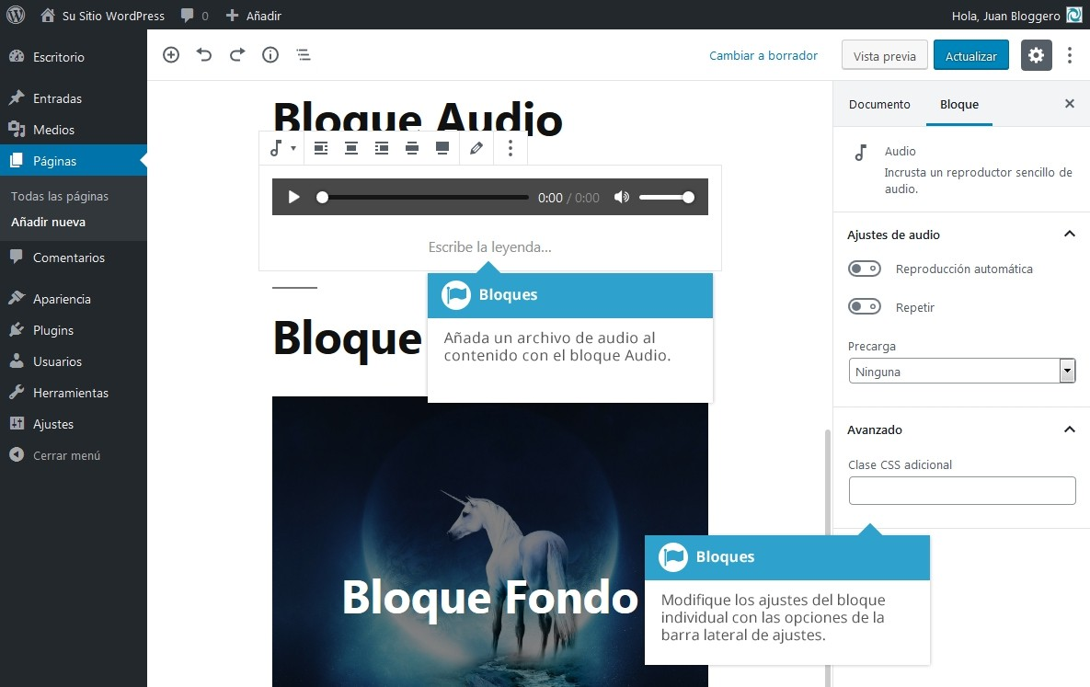

Bloque Fondo
El Bloque Fondo le permite añadir una imagen o vídeo dentro del contenido con una superposición de color opcional y un texto. El Bloque Fondo es muy bueno para los encabezados de página.
Después de agregar la imagen o vídeo, haga clic en el marcador de posición Escribir título... del bloque para ubicar el cursor dentro del bloque. Podrá entonces escribir un texto que se mostrará sobre el centro del bloque.
Una vez añadida la imagen o vídeo al bloque, encontrará más opciones disponibles en la Barra lateral de ajustes. Si selecciona la opción Fondo fijo se establece la imagen o vídeo como imagen/vídeo de fondo. Esto hará que al desplazar la página el fondo quede fijo. Cuando esta opción no está seleccionada, la imagen o vídeo simplemente se desplazarán junto con el resto del contenido en la página.
El Selector del punto focal le permite cambiar la alineación de la imagen, y el lugar donde estará el punto de enfoque principal. Dependiendo del tamaño de la imagen y cómo se muestra en el tema, puede que no note mucha diferencia al cambiar esto.
También puede seleccionar un color de superposición al elegir uno de los colores de muestra o un color personalizado. Use el control deslizante de Opacidad de

fondo para cambiar la opacidad del color seleccionado. Esto hará que sobre la imagen o vídeo se vea una capa de color superpuesta que ayuda a que el texto tenga un mayor contraste.
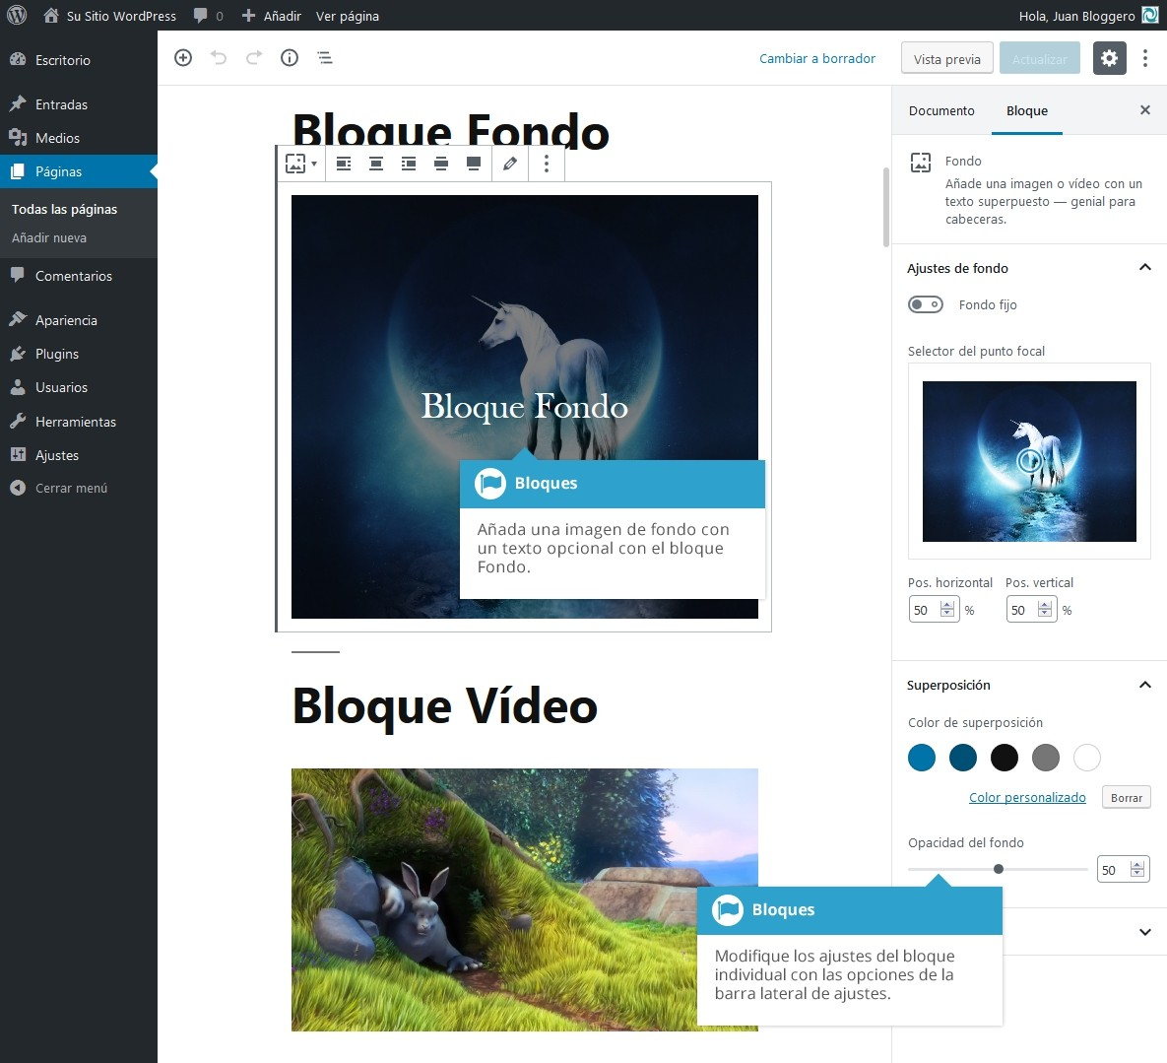

Bloque Archivo
El Bloque Archivo le permite crear un enlace de texto, con un botón opcional, a uno de los archivos subidos a la biblioteca, tales como PDF, o documentos de Word. Luego de insertar un Bloque Archivo, haga clic en el botón Subir para subir un nuevo archivo a la biblioteca de medios, o haga clic en el botón Biblioteca de medios para mostrar la biblioteca y seleccionar un archivo que haya subido previamente.

Una vez añadido el archivo al bloque, encontrará más opciones disponibles en la Barra lateral de ajustes. Puede elegir enlazar al archivo de medios propiamente dicho, o a la página del adjunto de WordPress correspondiente a ese archivo.
También puede escoger abrir el enlace en una pestaña nueva, al igual que mostrar un botón Descargar junto con el enlace. Puede cambiar el texto del botón haciendo clic en el botón y escribiendo el texto deseado.
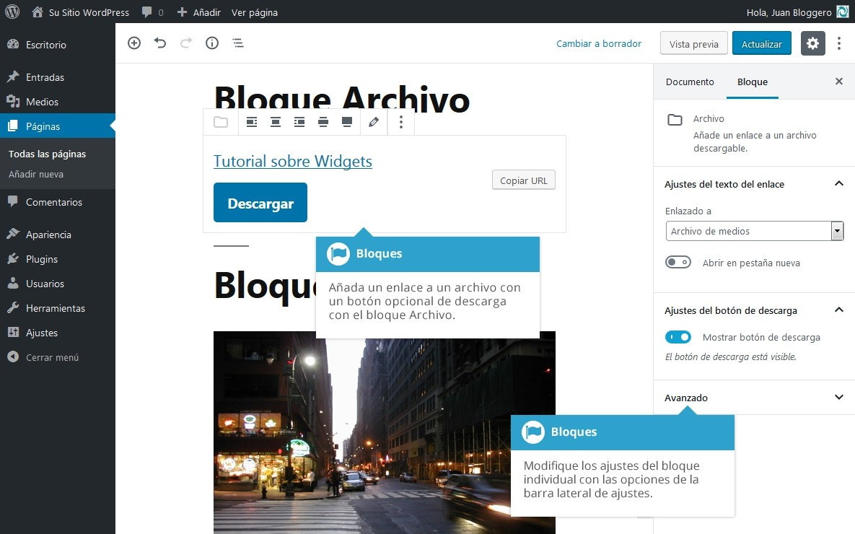

Bloque Galería
El Bloque Galería le permite añadir una galería de imágenes. Luego de insertar un Bloque Galería, haga clic en el botón Subir para subir imágenes a la biblioteca de medios, o haga clic en el botón Biblioteca de medios para mostrar la biblioteca y seleccionar un archivo que haya subido previamente. Como alternativa, simplemente arrastre y suelte las imágenes nuevas en el Bloque Galería; se subirán automáticamente a la biblioteca de medios y se insertarán en el bloque.
Una vez añadidas las imágenes al bloque, encontrará más opciones disponibles en la Barra lateral de ajustes. Puede elegir el número de columnas en que se mostrará la galería. También puede optar por recortar las miniaturas para que se alineen de manera más pareja.
Si usa el campo Enlazado a, podrá escoger enlazar cada imagen de la galería al archivo de medios propiamente dicho, o a la página del adjunto de WordPress

correspondiente a ese archivo. Asimismo, puede elegir no usar ningún enlace en la galería de imágenes.
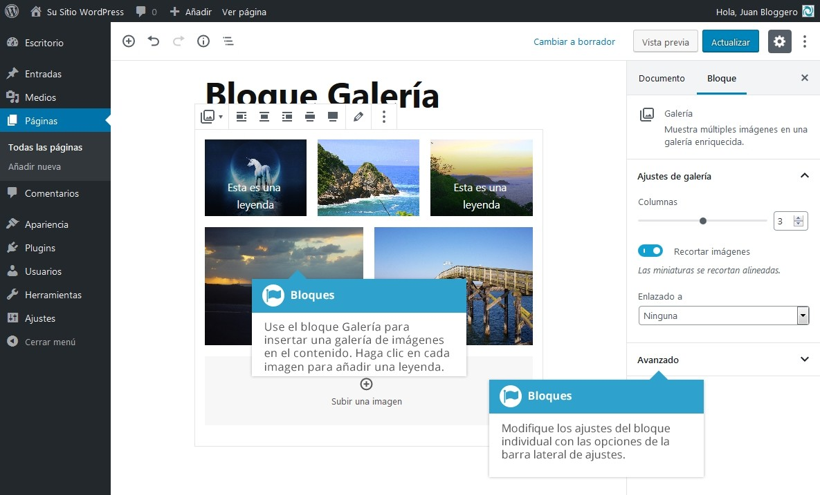

Bloque Encabezado
El Bloque Encabezado le permite insertar un encabezado HTML en la página. De manera predeterminada, el encabezado será H2, pero puede cambiarlo con los iconos de la barra de herramientas del bloque o en la barra lateral de ajustes.
Una vez añadido el texto al bloque, encontrará más opciones disponibles en la Barra lateral de ajustes. Puede cambiar el nivel HTML del encabezado (por ejemplo, de H1 a H6), junto con la alineación (izquierda, derecha o centrada).

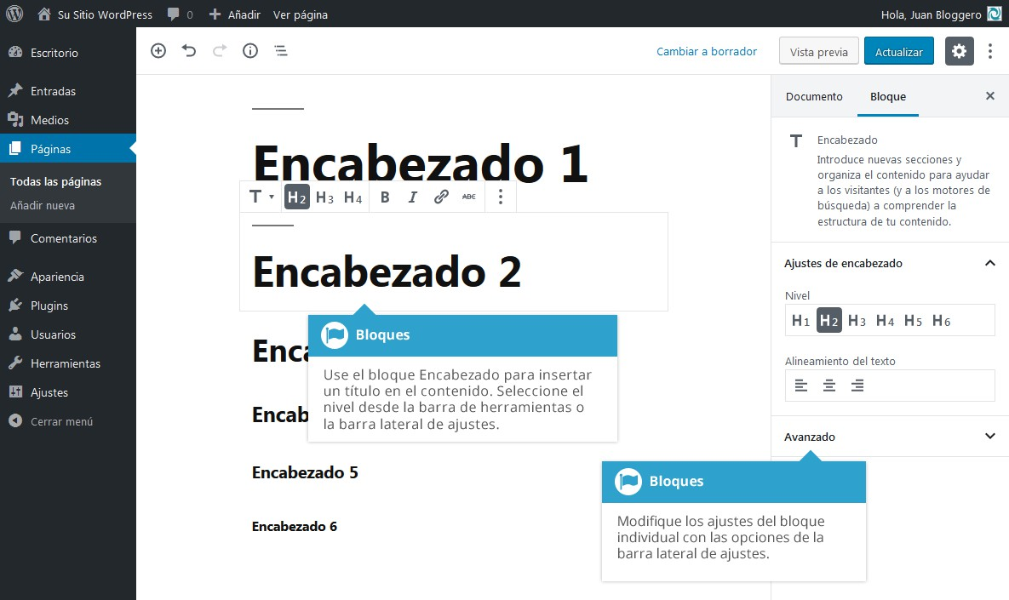

Bloque Imagen
El Bloque Imagen le permite añadir una de imagen en el contenido. Luego de insertar un Bloque Imagen, haga clic en el botón Subir para subir una imagen a la biblioteca de medios, o haga clic en el botón Biblioteca de medios para mostrar la biblioteca y seleccionar un archivo que haya subido previamente. Como alternativa, puede hacer clic en el botón Insertar desde URL para introducir la URL de la imagen que quiera mostrar. También puede arrastrar y soltar la imagen en el Bloque Imagen, la cual se subirá automáticamente a la biblioteca de medios y se insertará en el bloque.
Una vez añadida la imagen al bloque, encontrará más opciones disponibles en la Barra lateral de ajustes.
Puede agregar el texto alternativo a la imagen desde el campo Texto alt. También puede elegir enlazar la imagen al archivo de medios propiamente dicho, enlazarla a la página del adjunto de WordPress correspondiente a ese archivo, o introducir una URL personalizada para el enlace, con el campo desplegable Enlazado a. De igual manera, puede seleccionar ‘Ninguna’ si no desea que la imagen contenga un enlace.
Si quiere cambiar el tamaño de la imagen, existen varias maneras de hacerlo. Puede usar los campos Ancho y Altura para asignar el ancho exacto en píxeles de la imagen, o puede usar los botones de porcentaje (por ejemplo, 25%, 50%, 75%, 100%) para cambiar el ancho de acuerdo con esas proporciones. Como

alternativa, también puede seleccionar el tamaño del campo desplegable Tamaño de la imagen. Los tamaños predeterminados de WordPress están disponibles para seleccionar (por ejemplo, Miniatura, Mediano, Grande o Completo), y dependiendo del tema en uso, pueden figurar otros tamaños.
También puede cambiar el tamaño de la imagen arrastrando alguno de los controles de redimensionamiento, dentro del bloque. Simplemente coloque el cursor sobre uno de los puntos azules que aparecen en los bordes de la imagen y luego haga clic y arrastre la imagen para llevarla al tamaño deseado.
Cuando redimensione las imágenes, siempre es mejor reducir el tamaño y no aumentarlo. Si añade una imagen pequeña al bloque y luego la agranda, la imagen se presentará pixelada y no tendrá nitidez al verla en la página.
Para mostrar una leyenda de texto al pie de la imagen, haga clic en la sección
Escribe la leyenda... que se encuentra justo debajo de la imagen y escríbala.

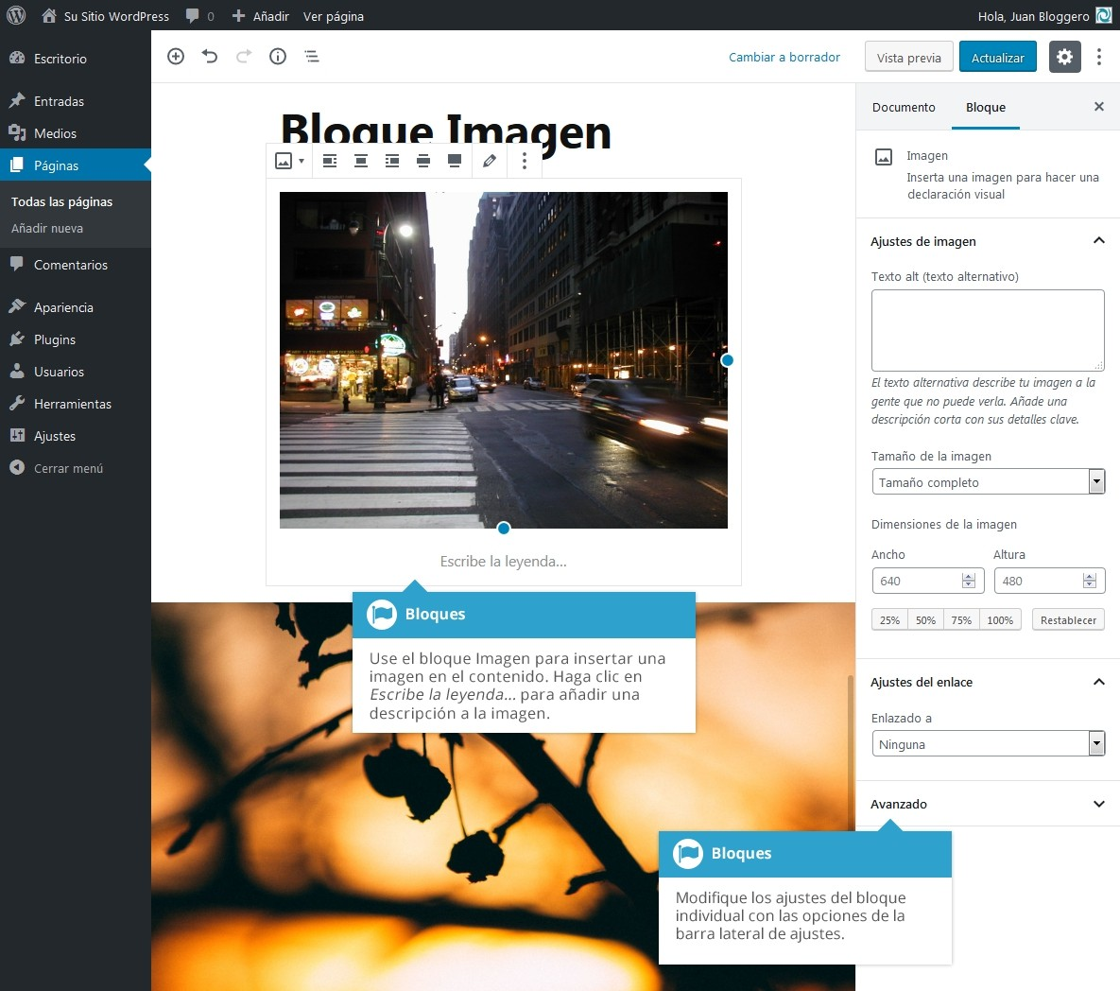

Bloque Lista
El Bloque Lista le permite agregar listas ordenadas y sin ordenar (por ejemplo, viñetas) al contenido. Luego de insertar los elementos de la lista, puede seleccionar el icono apropiado en la Barra de herramientas del bloque para cambiar entre una lista ordenada y sin ordenar.

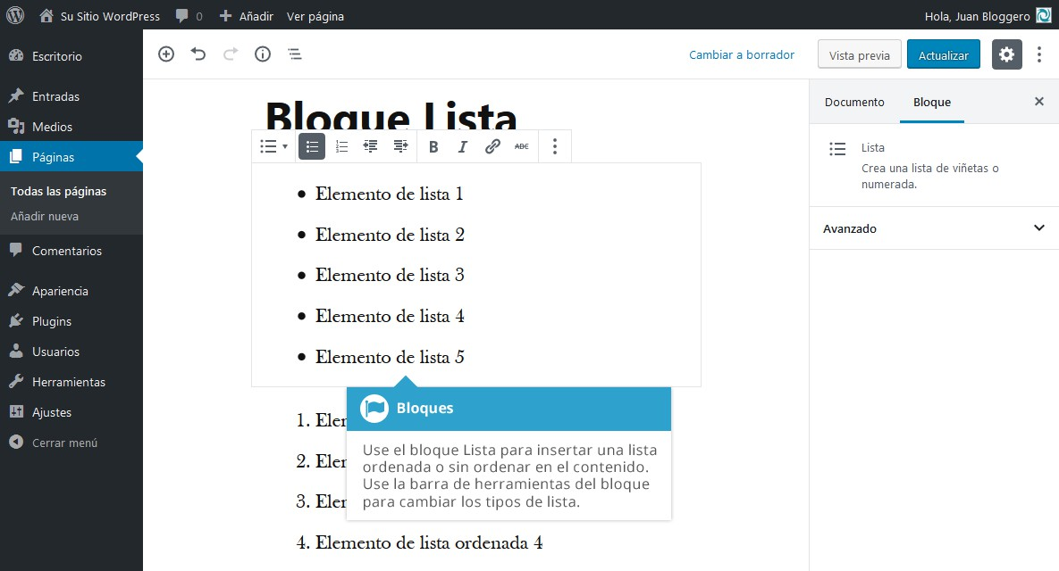

Bloque Párrafo
El Bloque Párrafo le permite introducir un párrafo de texto. Cada párrafo es un nuevo bloque así que cada vez que presione la tecla Enter para comenzar un párrafo nuevo, automáticamente se insertará un Bloque Párrafo nuevo.
Una vez añadido el contenido al Bloque Párrafo, encontrará más opciones disponibles en la Barra lateral de ajustes.
Puede cambiar el tamaño del texto desde el menú desplegable Tamaño de fuente o el campo numérico que se encuentra a la derecha. El menú desplegable cuenta con algunos tamaños preseleccionados: Pequeño, Normal, Medio, Grande y Enorme. El tamaño exacto de estos y sus nombres dependerán del tema en uso. Si desea seleccionar un tamaño puntual en píxeles, puede usar el campo numérico para escribir el número exacto. Haga clic en el botón Restablecer para volver al valor predeterminado de tamaño de fuente.
El botón conmutador Capitalizar le permite convertir la primera letra del párrafo en una letra capital. Esta letra es la inicial de un texto, que se muestra de un tamaño mayor y ocupa al menos dos líneas más. Este componente de diseño se usa con frecuencia para captar la atención del lector. La letra capital solo se mostrará cuando el bloque esté seleccionado. Cuando esté agregando contenido al bloque, o editando contenido existente, el primer carácter se mostrará del mismo tamaño que el resto del texto.
También se pueden seleccionar el color de fondo y color del texto desde la Barra lateral de ajustes. De manera predeterminada, existe un número preseleccionado

de colores para elegir, así como también un selector de color personalizado, del cual puede escoger cualquier color.
Dependiendo del tema en uso, los colores disponibles pueden ser distintos de los predeterminados, de manera que combinen con los estilos incluidos en ese tema.
Si la combinación de colores que selecciona para el fondo y el texto resultan en una difícil lectura, se le mostrará un mensaje de advertencia: “Esta combinación de color puede ser difícil de leer para la gente. Trata de usar un color de fondo más claro y/o un color de texto más oscuro.” En esta instancia se recomienda usar un fondo claro y un color de texto oscuro, o viceversa.
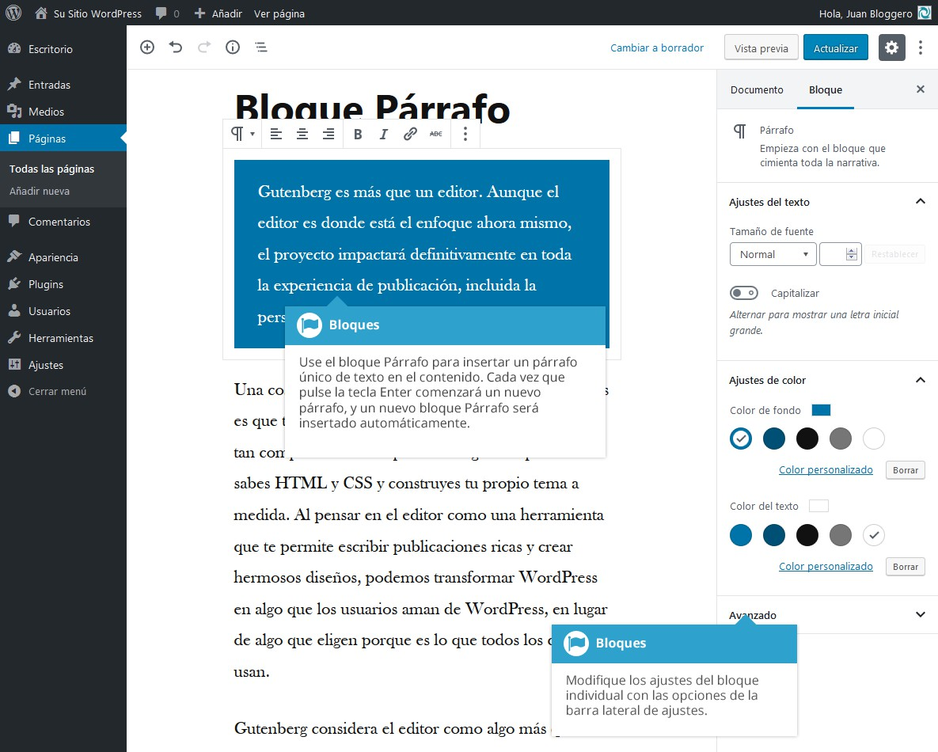

Bloque Cita
El Bloque Cita le permite agregar una cita textual junto con el nombre del autor.

Una vez añadido el contenido al Bloque Cita, puede seleccionar entre uno o dos estilos diferentes en el panel Estilos de la Barra lateral de ajustes, o con un clic en el icono Cambiar tipo de bloque de la Barra de herramientas del bloque.
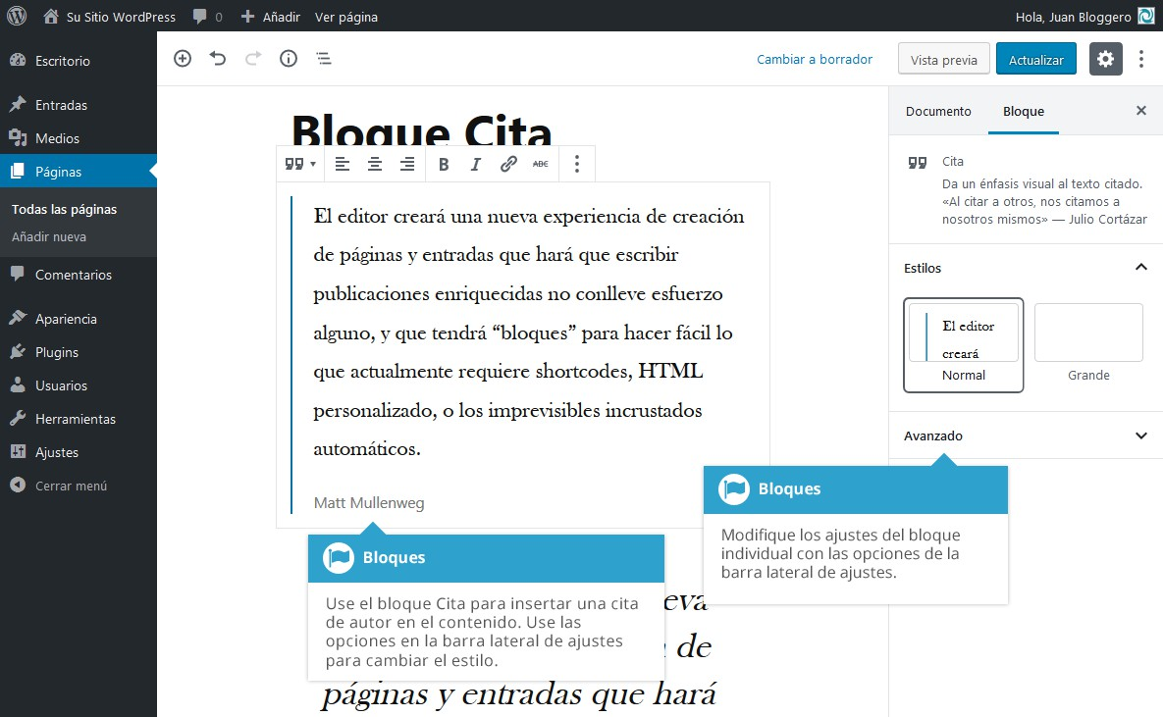

Bloque Vídeo
El Bloque Vídeo le permite agregar un vídeo al contenido. Puede seleccionar un vídeo que ya haya subido a la Biblioteca de medios, o puede subir uno nuevo.
También puede especificar la URL del vídeo si la conoce. Al igual que con los bloques Galería e Imagen, puede arrastrar y soltar el vídeo sobre el bloque, el cual se subirá automáticamente a la biblioteca de medios y se insertará en el bloque.
Una vez añadido el contenido al Bloque Vídeo, encontrará más opciones disponibles en la Barra lateral de ajustes. Puede establecer que el vídeo se reproduzca de manera automática y en repetición continua, así como también enmudecer el sonido. Otros ajustes incluyen ocultar los controles del vídeo (por ejemplo, los botones Reproducir/Pausar y Pantalla completa), y especificar una imagen de póster para el vídeo. Esta última opción es muy útil si el vídeo no incluye una imagen de miniatura propia.
Es importante destacar que este bloque es distinto de los bloques incrustados de YouTube y Vimeo. Si desea incrustar un vídeo de YouTube o Vimeo debe usar los bloques respectivos. Si intenta pegar una URL de YouTube o Vimeo en un Bloque Vídeo, se convertirá automáticamente en el bloque incrustado que corresponda a

uno u otro servicio. Lo mismo ocurrirá para otras plataformas de vídeo como VideoPress: si trata de insertar una URL de VideoPress en el Bloque Vídeo, este se convertirá automáticamente en un bloque incrustado VideoPress. Si el bloque se convierte en uno de estos bloques incrustados, no contará con las mismas opciones disponibles en la Barra lateral de ajustes que incluye el Bloque Vídeo.
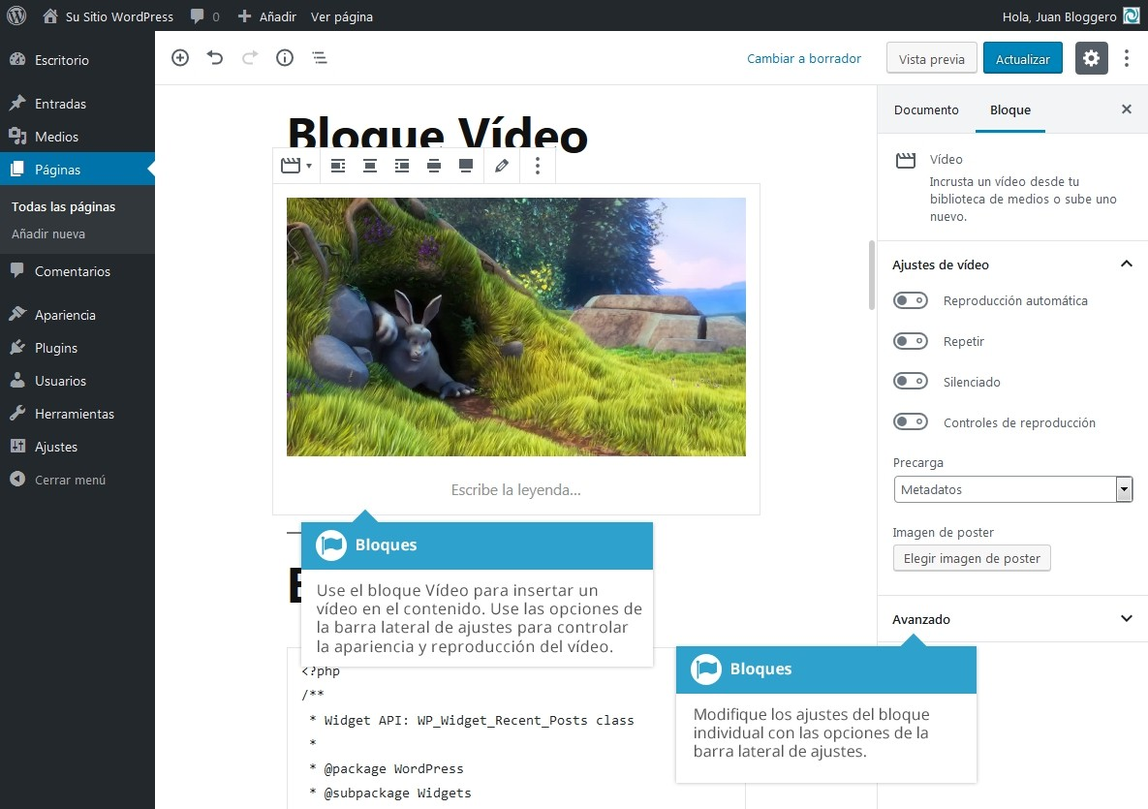

Formato

Bloque Código
El Bloque Código le permite agregar un ejemplo de código en el contenido. El código que añada a este bloque no se ejecutará, es simplemente para presentar líneas de código en la página.

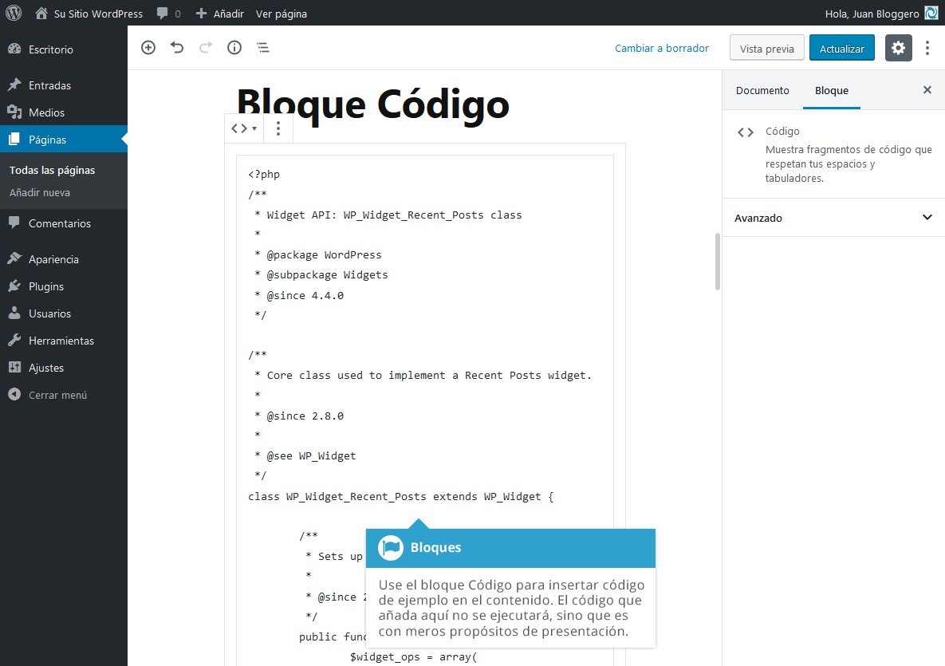

Bloque Clásico
El Bloque Clásico le permite agregar contenido de texto al sitio mediante la interfaz tradicional de TinyMCE. El beneficio de usar el Bloque Clásico en lugar del Bloque Párrafo es que puede introducir múltiples párrafos de texto en un mismo bloque.
También es más sencillo añadir imágenes integradas y enlaces a documentos en el Bloque Clásico, ya que incluye el botón Añadir objeto () que le permite subir imágenes y documentos fácilmente, de manera muy similar a la que usaba en versiones anteriores de WordPress con el Editor clásico.

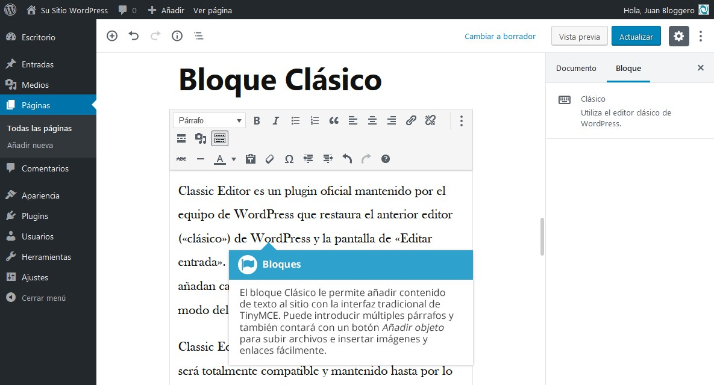

Bloque HTML personalizado
El Bloque HTML personalizado le permite agregar etiquetas HTML personalizadas en el contenido. Este bloque también admite código JavaScript, pero no lenguajes de programación tales como PHP. Puede cambiar entre la vista de fuente HTML y la vista previa, con las dos opciones de la Barra de herramientas del bloque.
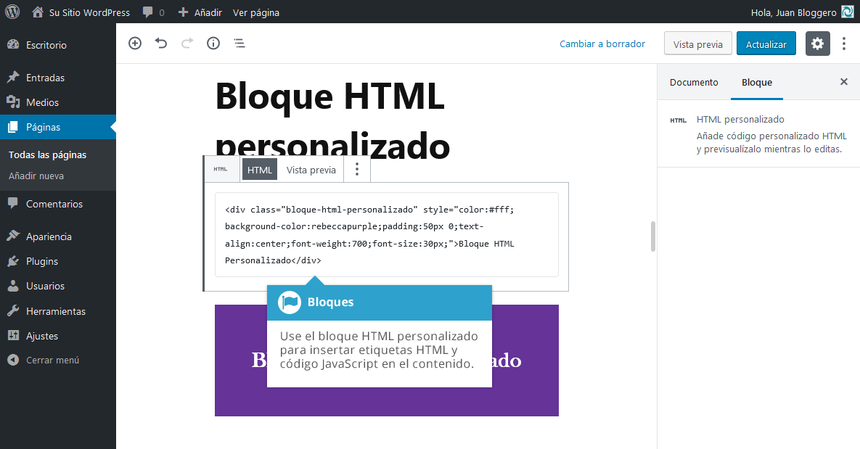

Bloque Preformateado
El Bloque Preformateado le permite agregar texto que respeta el espaciado y las tabulaciones, y por lo general se muestra en una fuente monoespaciado.
Aunque este bloque puede parecer muy similar al Bloque Código, el Bloque Código debería ser usado únicamente para mostrar un fragmento de código informático, mientras que el Bloque Preformateado puede ser cualquier texto.
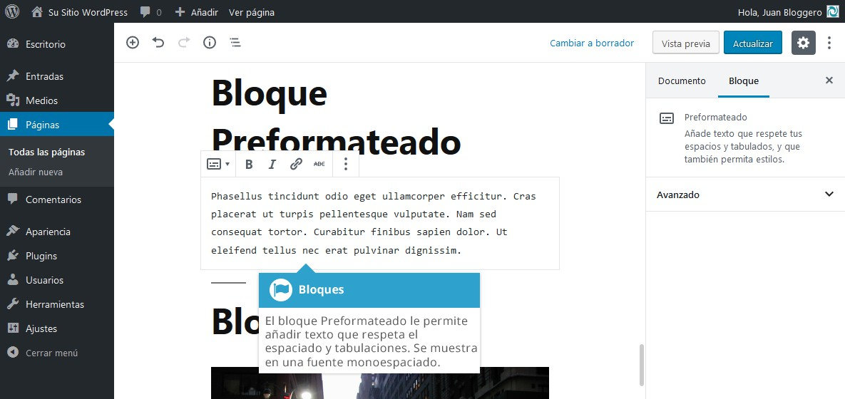

Bloque Cita
El Bloque Cita le permite resaltar un texto determinado. Los párrafos de cita son extractos cortos del contenido principal. Se usan para tomar un pasaje del contenido, para resaltarlo y proporcionar una ayuda visual a los lectores.
Una vez añadido el contenido al Bloque Cita, encontrará más opciones disponibles en la Barra lateral de ajustes. Puede cambiar el estilo del bloque, así como también cambiar el color principal y el color del texto.

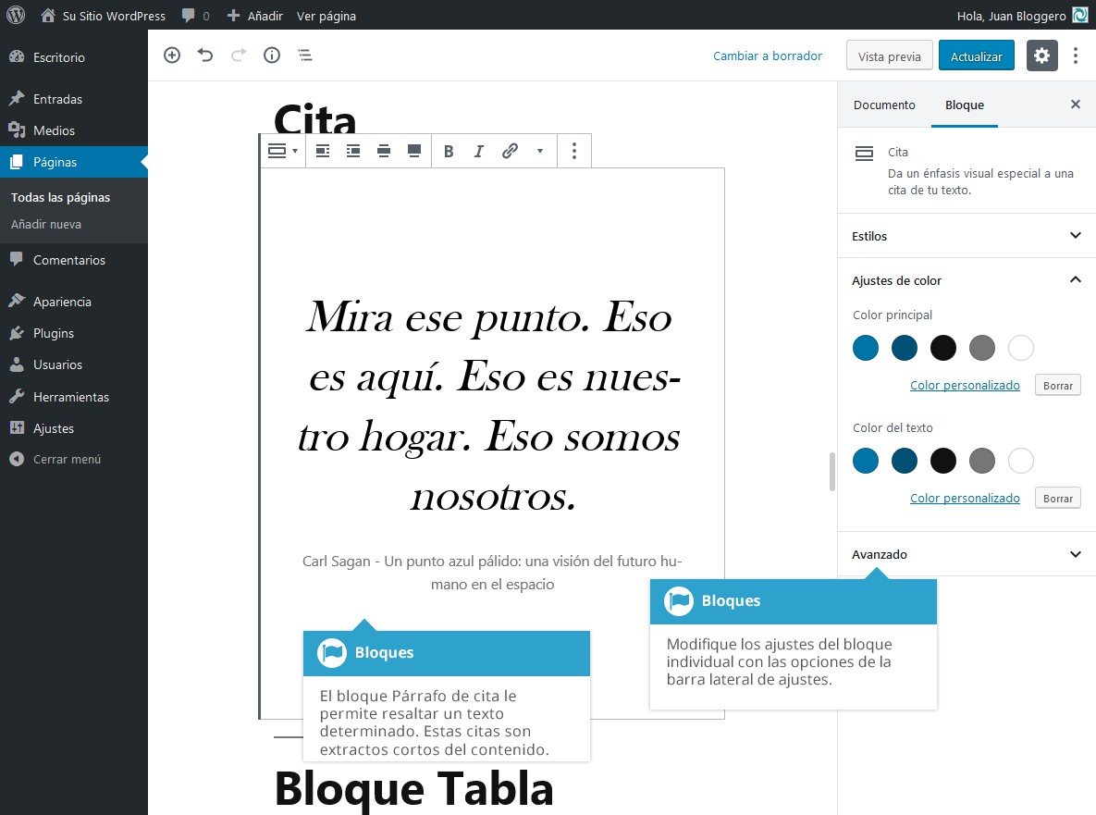

Bloque Tabla
El Bloque Tabla le permite agregar una tabla HTML en el contenido. Una tabla es un conjunto de datos estructurados compuesta por filas y columnas.
Una vez añadido el contenido al bloque, encontrará más opciones disponibles en la Barra lateral de ajustes. Cuando inserte un Bloque Tabla por primera vez, se le pedirá que elija el número de columnas y filas que desee. Si necesita agregar o borrar columnas o filas, use las opciones disponibles debajo del icono de la barra de herramientas Editar tabla ( ).

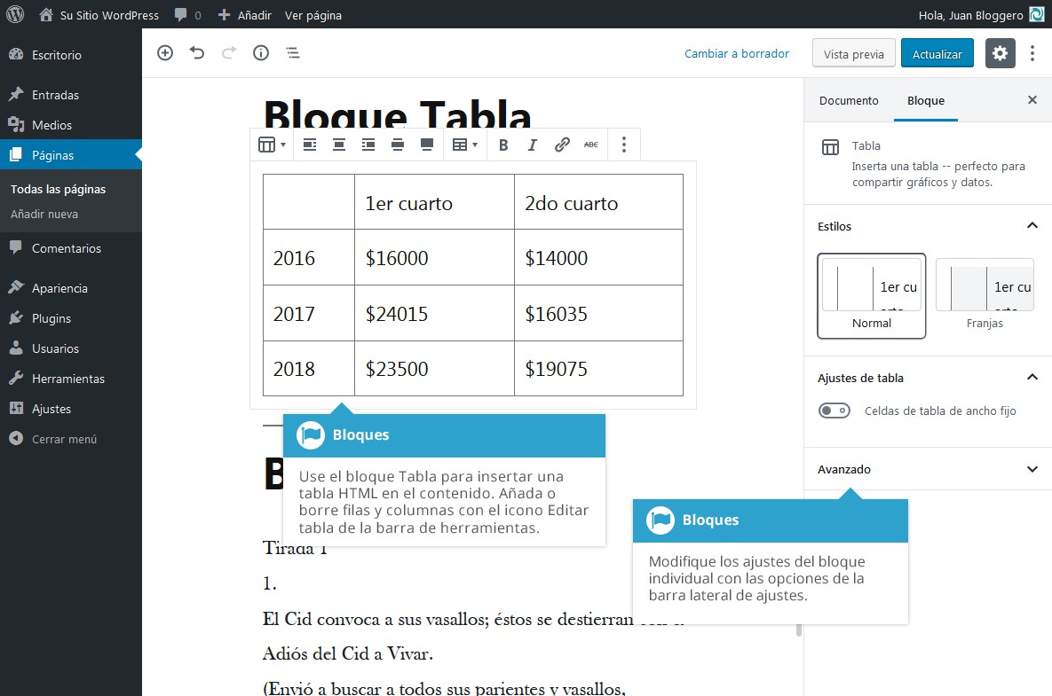

Bloque Verso
El Bloque Verso le permite agregar poesía o letras de canciones en el contenido. El Bloque Verso es casi idéntico al Bloque Preformateado en cuanto a que respeta el espaciado y las tabulaciones.

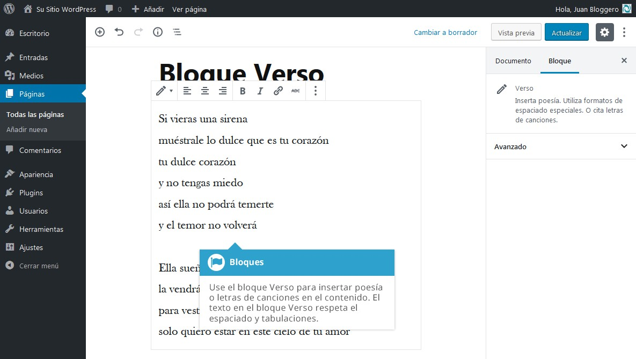

Elementos de diseño

Bloque Botón
El Bloque Botón le permite agregar fácilmente botones con enlaces HTML en el contenido.
Una vez añadido el contenido al bloque, encontrará más opciones disponibles en la Barra lateral de ajustes. Tendrá varios estilos de botón distintos de los cuales elegir, junto con los colores, tanto del botón como del texto.
Para agregar texto o editar el texto del botón, simplemente haga clic en el botón y escriba el texto encima. Justo debajo del botón hay un campo de entrada donde podrá introducir la URL para el enlace del botón.

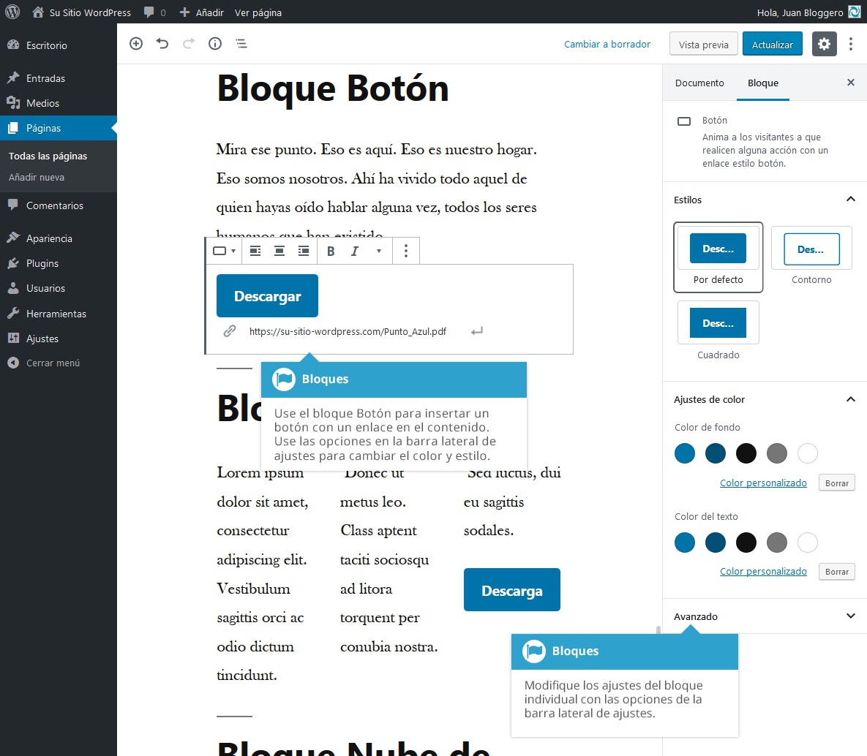

Bloque Columnas
El Bloque Columnas le permite insertar una fila con múltiples columnas. Luego de añadir un Bloque Columnas, podrá agregar los bloques que desee, dentro de las columnas que haya elegido. El Bloque Columnas es útil para hacer diseños más interesantes con el contenido, en lugar de la típica columna única de texto que permitía el Editor clásico.
Podrá seleccionar el número de columnas dentro del bloque usando el control deslizante presente en la Barra lateral de ajustes.

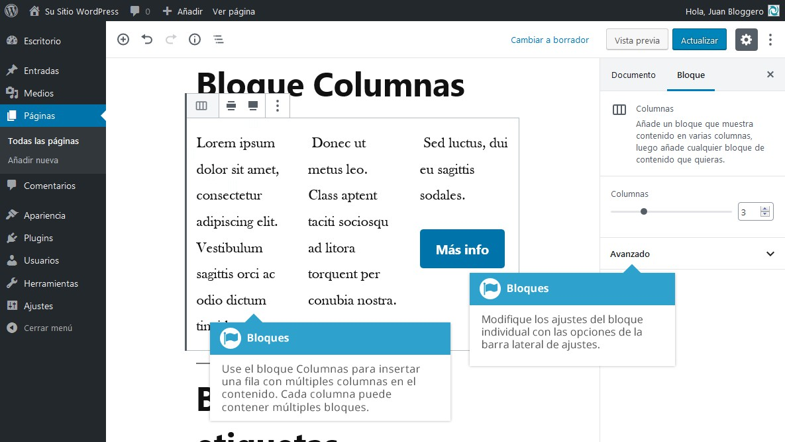

Bloque Medios y texto
El Bloque Medios y texto le proporciona una manera sencilla de agregar un diseño de dos columnas que consiste en una porción de texto y un archivo de medios, que puede ser una imagen o un vídeo. Tiene la opción de mostrar el archivo en la parte izquierda o derecha, con los iconos Mostrar medios a la izquierda ( ) o Mostrar medios a la derecha ( ) ubicados en la barra de herramientas del bloque. El contenido de texto solo puede consistir en un bloque Párrafo, Encabezado o Lista.
Una vez añadido el contenido al bloque, hay una opción en la Barra lateral de ajustes para elegir si desea apilar el contenido cuando se ve en dispositivos móviles (por ejemplo, medios arriba del contenido o viceversa, dependiendo del diseño que haya escogido).

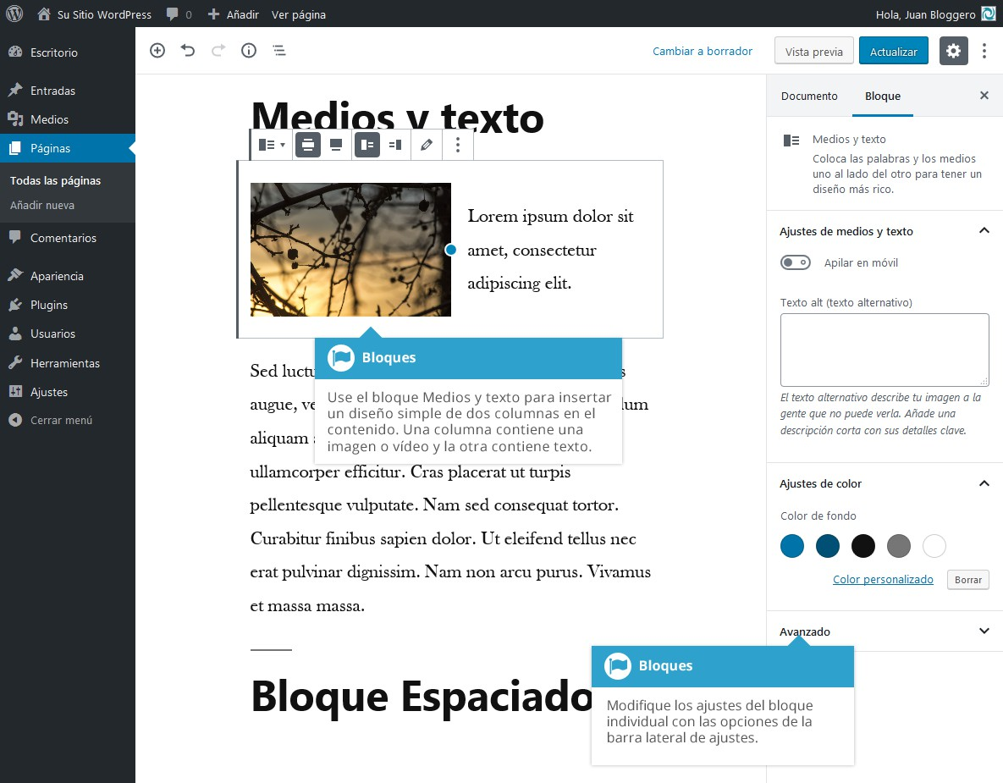

Bloque Más
El Bloque Más le permite agregar una etiqueta More en el contenido. La mayoría de las páginas de archivo (por ejemplo, la página del blog) solo muestran un extracto corto de una entrada y luego proveen un enlace “Leer más” para seguir leyendo el resto del artículo. Cuando inserta un Bloque Más en el contenido, todo el texto que esté antes de esta etiqueta se considerará como el extracto. La mayoría de las veces solo usará este botón cuando esté creando una entrada del blog, en lugar de una página.
Solo puede insertar un Bloque Más en cada Página o Entrada. Si necesita cambiar el texto del enlace “Leer más...”, haga clic en el texto dentro del bloque y cámbielo por el que desee mostrar. Para volver al texto predeterminado que muestra el tema, simplemente elimine todo el texto del bloque y guarde la Página o Entrada.

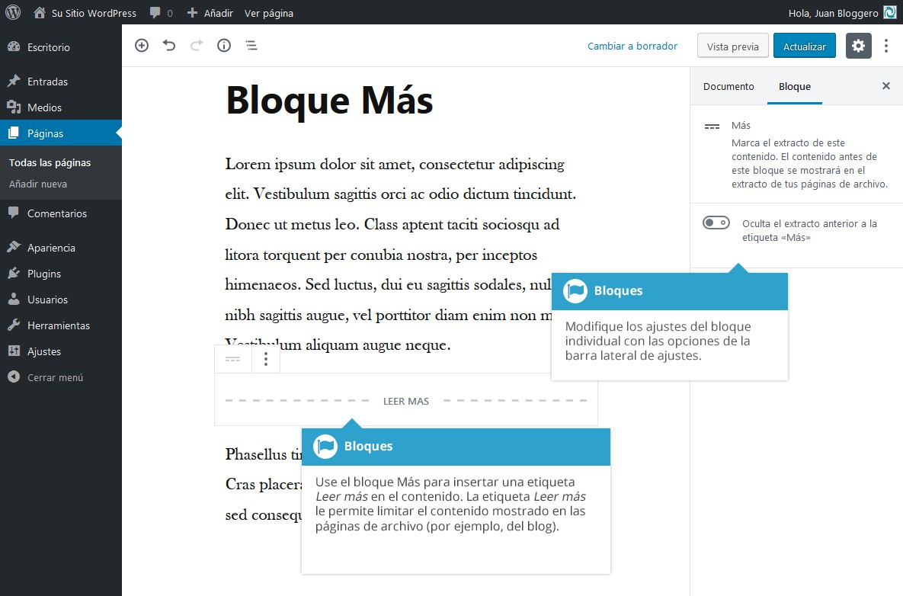

Bloque Salto de página
El Bloque Salto de página le permite cortar el contenido en varias páginas. Esto es ideal si la página tiene una gran cantidad de texto. Luego de añadir un Bloque Salto de página, el contenido publicado mostrará enlaces de navegación para cada una de las páginas.

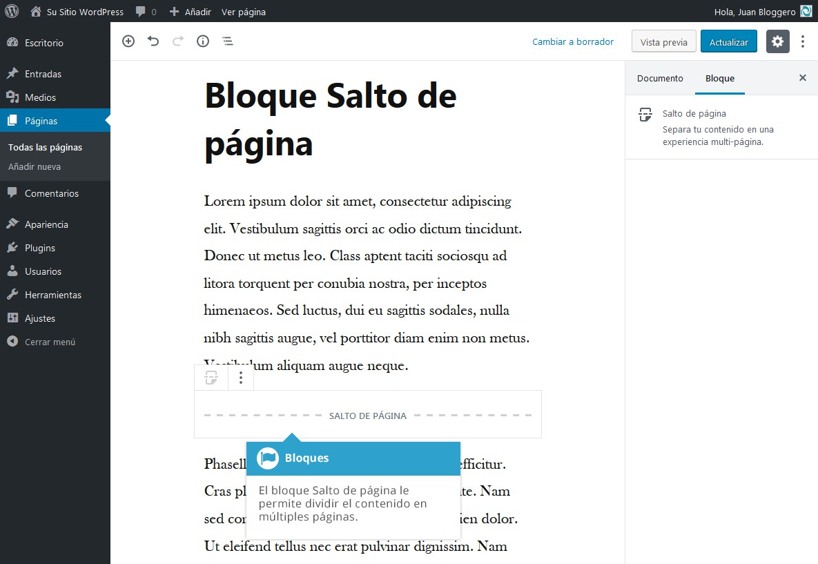

Bloque Separador
El Bloque Separador le permite agregar un separador horizontal en el contenido. Los separadores representan un quiebre temático entre párrafos y por lo general se usan para cambiar la escena de una historia o de tópico en un contenido.
Una vez añadido el Bloque Separador, puede usar el panel de Estilos de la Barra lateral de ajustes para cambiar su apariencia.

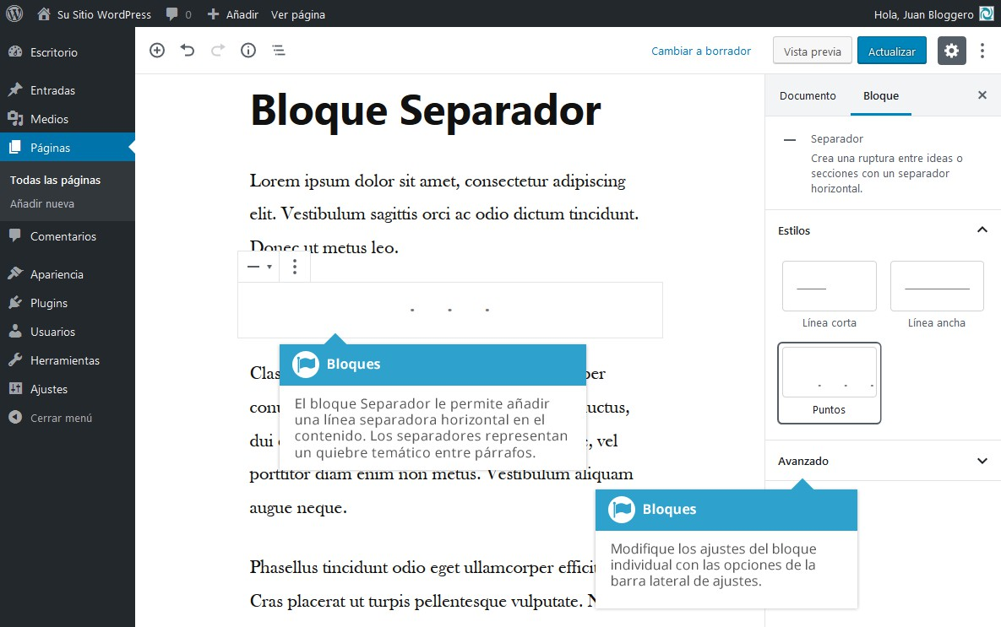

Bloque Espaciador
El Bloque Espaciador le permite agregar un espacio en blanco entre bloques.
Una vez añadido el Bloque Espaciador, podrá establecer la altura en píxeles con el control de la Barra lateral de ajustes, o haciendo clic y arrastrando el pequeño punto azul dentro del bloque.

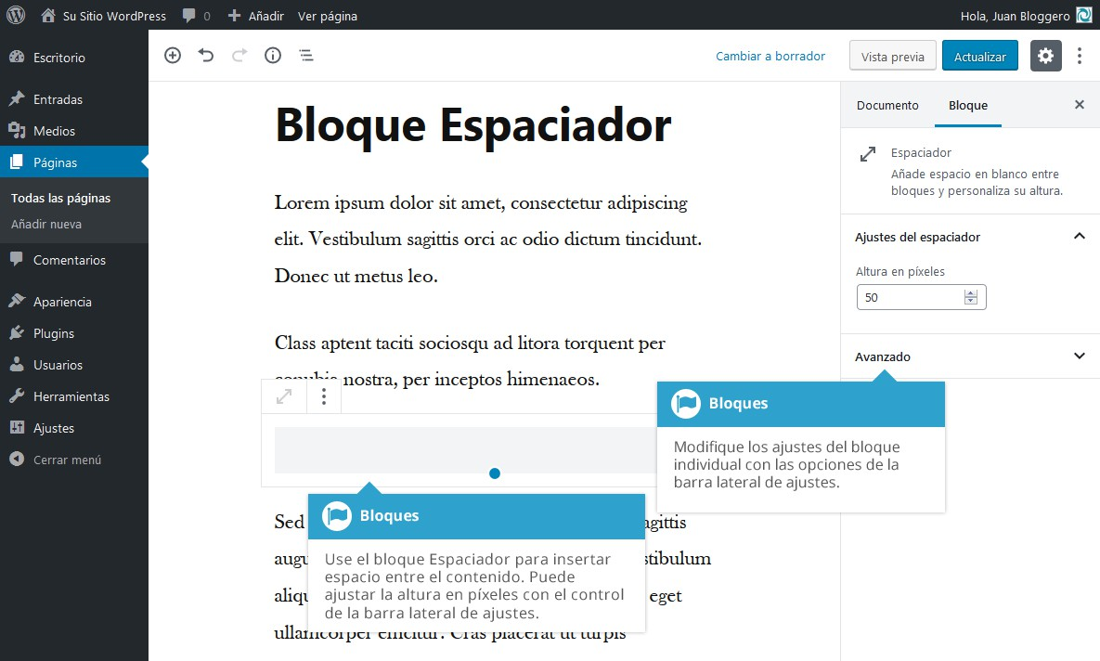

Widgets

Bloque Archivos
El Bloque Archivos le permite mostrar un archivo mensual de las entradas.
Una vez añadido el Bloque Archivos, puede elegir mostrar el contenido como una lista sin ordenar o como una lista desplegable, con el botón conmutador de la Barra lateral de ajustes. También puede mostrar u ocultar la cantidad de entradas para cada mes.

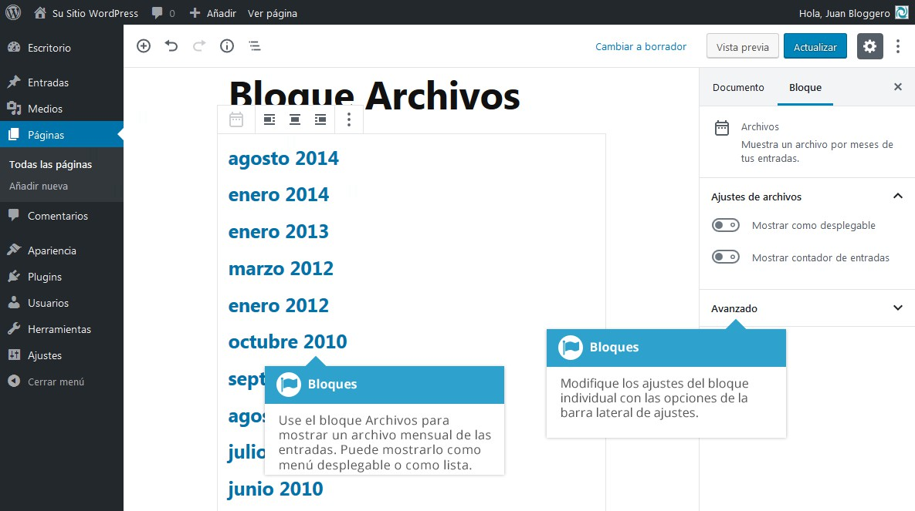

Bloque Calendario
El Bloque Calendario le permite mostrar una vista de las entradas en formato de calendario mensual. No hay ajustes para este bloque. Una vez insertado en el contenido, le proporcionará un enlace a cualquier día del mes actual en el que se haya publicado una entrada, junto con un enlace al mes anterior que tenga entradas.

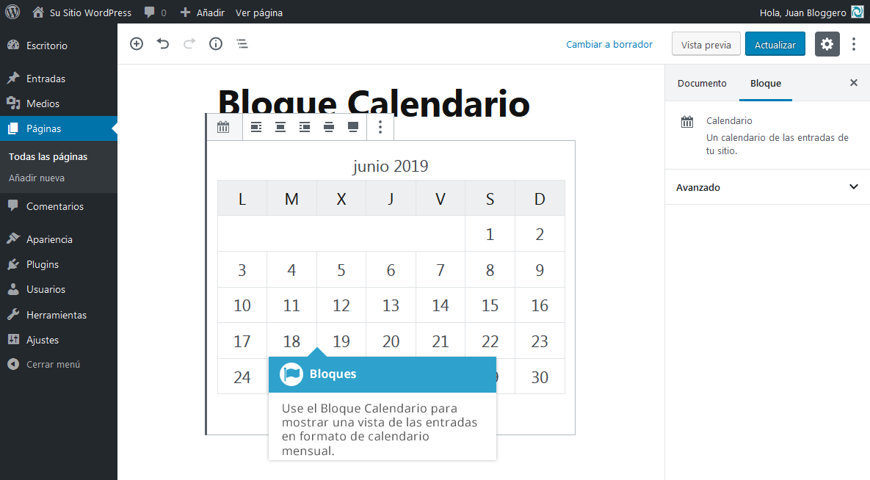

Bloque Categorías
El Bloque Categorías le permite mostrar una lista de todas las categorías de entradas.
Una vez añadido el Bloque Categorías, puede usar el botón conmutador de la Barra lateral de ajustes para mostrar el contenido como una lista sin ordenar o una lista desplegable, mostrar u ocultar la jerarquía de la categoría, y también mostrar la cantidad de entradas en cada categoría.

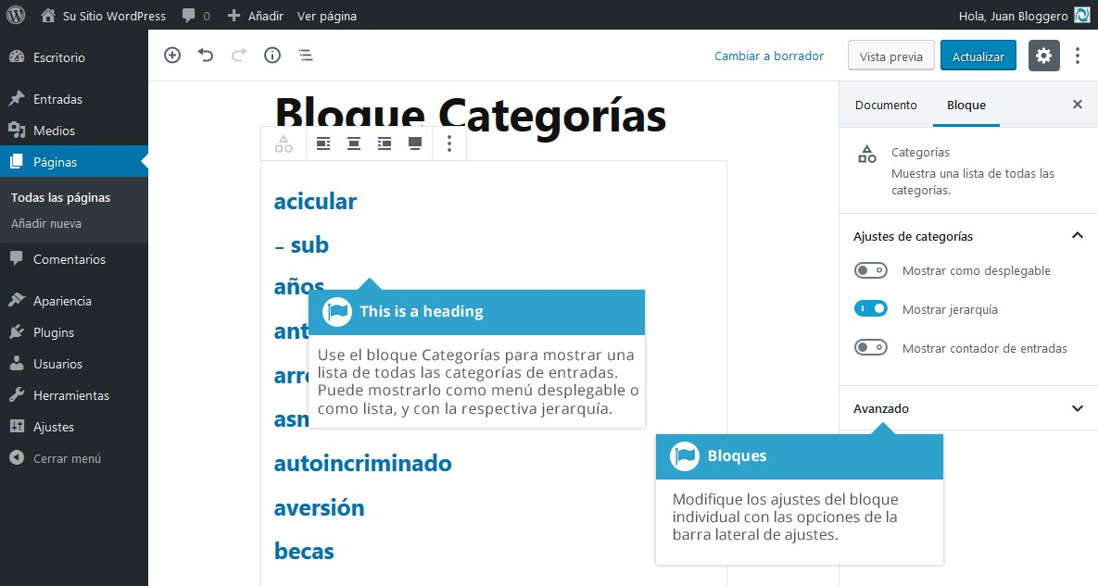

Bloque Últimos comentarios
El Bloque Últimos comentarios le permite mostrar una lista de los comentarios más recientes.
Una vez añadido el Bloque Últimos comentarios, podrá usar los botones conmutadores de la Barra lateral de ajustes para mostrar u ocultar el avatar del usuario, la fecha o el extracto del comentario. También puede seleccionar el número de comentarios que aparecerán con el control Número de comentarios.

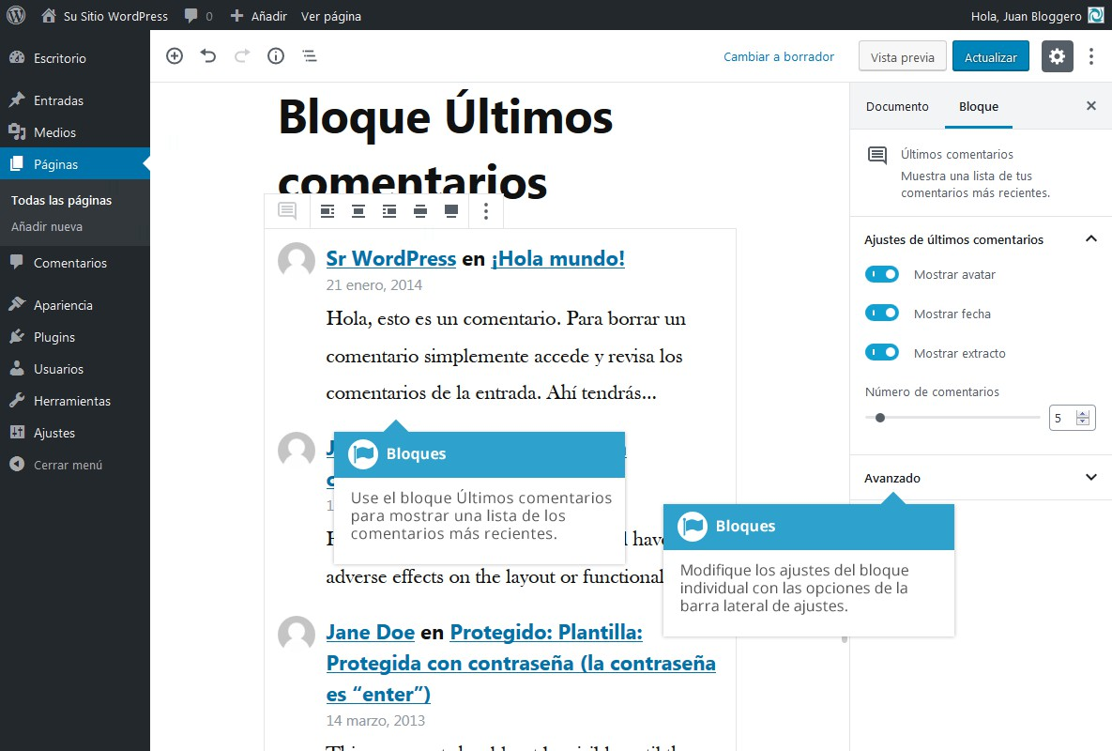

Bloque Últimas entradas
El Bloque Últimas entradas le permite mostrar una lista de las entradas más recientes.
Una vez añadido el Bloque Últimas entradas, puede seleccionar el orden en que se mostrarán, y si deben aparecer las entradas de todas las categorías o solo una en particular, y también mostrar o no la fecha de publicación. Asimismo, puede seleccionar la cantidad de entradas para mostrar con el control Número de elementos.
También puede mostrar las entradas en una vista de lista () o vista de cuadrícula () seleccionando los iconos de la barra de herramientas del bloque.

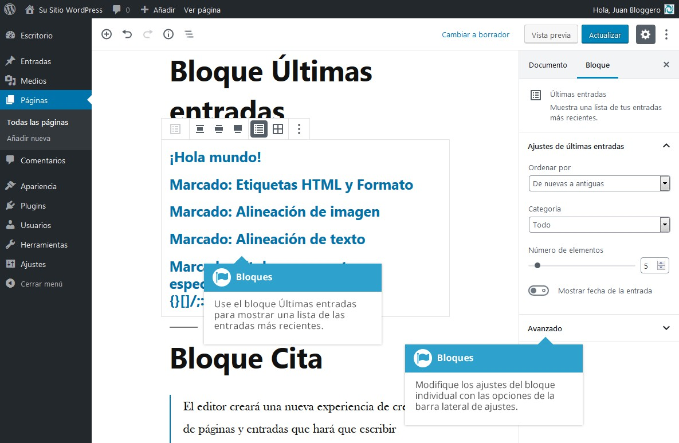

Bloque RSS
El Bloque RSS le permite mostrar un feed RSS en el contenido. Luego de añadir el bloque al contenido, verá un campo donde podrá introducir la URL del sitio del cual desea mostrar el feed RSS. Una vez agregada la URL, simplemente haga clic en el botón Usar URL, y el bloque mostrará el feed RSS de ese sitio.
Cuando haya añadido la URL del feed, podrá cambiar el número de entradas para mostrar, del 1 al 10, con el control Número de elementos de la barra lateral de ajustes. También hay opciones que le permiten mostrar el autor, la fecha y el extracto.

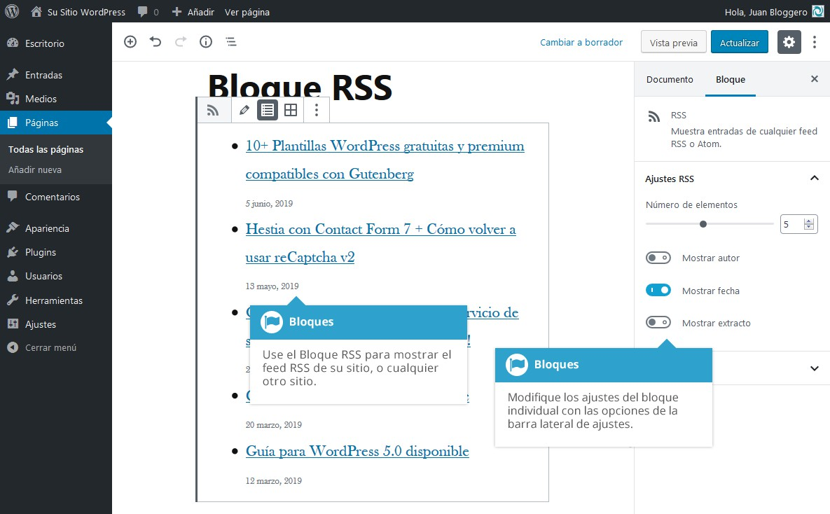

Bloque Buscar
El Bloque Buscar le permite mostrar un campo de búsqueda y un botón dentro del contenido. Cuando el bloque es añadido, se completará automáticamente la etiqueta del campo (esto es, el texto que aparece arriba del campo de búsqueda) con el texto ‘Buscar’. Puede editar esta etiqueta por la de su preferencia, o hasta eliminarla si no necesita que se muestre.
El campo de búsqueda también le permite especificar el texto del marcador de posición. Este es el texto que aparece dentro del campo cuando está vacío. El texto predeterminado del botón es ‘Buscar’, y también puede cambiarlo con un simple clic en el botón para editar el texto.

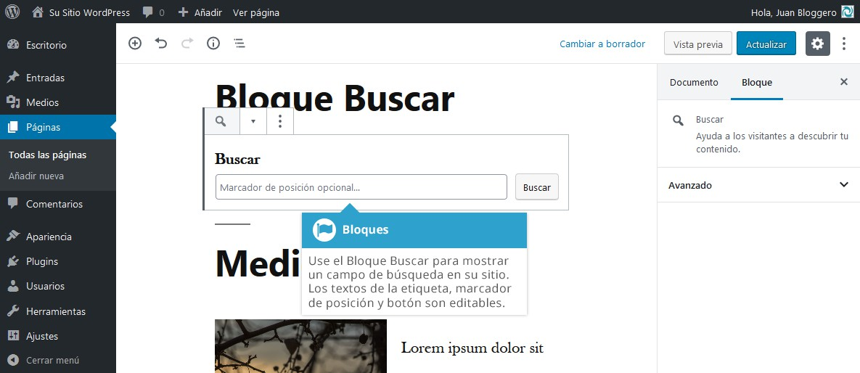

Bloque Shortcode
El Bloque Shortcode le permite insertar un shortcode (código corto) en el contenido. Simplemente añada el shortcode en el bloque de la misma manera en que lo hacía cuando usaba el Editor clásico.
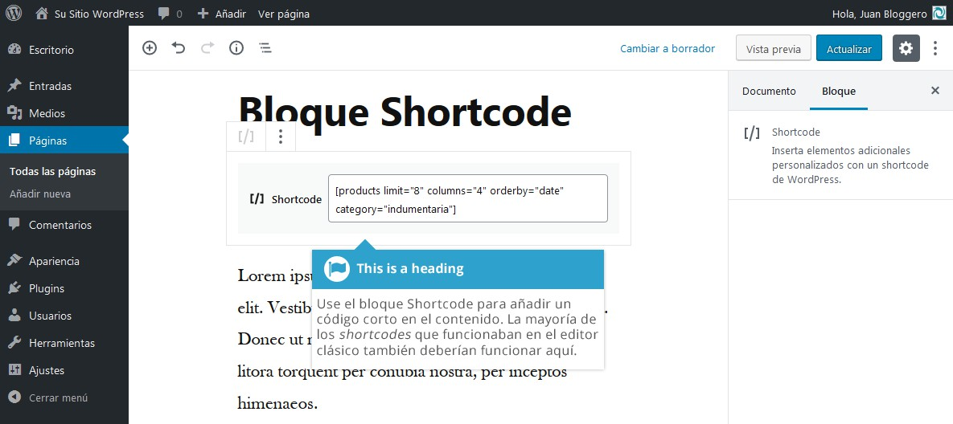

Bloque Nube de etiquetas
El Bloque Nube de etiquetas le permite insertar una nube de Etiquetas o Categorías en el contenido. Una nube de etiquetas o categorías es una lista de etiquetas o categorías que se muestra por orden alfabético. Cuanto más ha sido utilizada una etiqueta (o categoría) más grande es la fuente con que se muestra.

Puede seleccionar mostrar Etiquetas o Categorías desde el campo desplegable de la barra lateral de ajustes. También tendrá la opción de mostrar el total de entradas en que se ha usado esa etiqueta, desde el botón conmutador Mostrar contador de entradas.
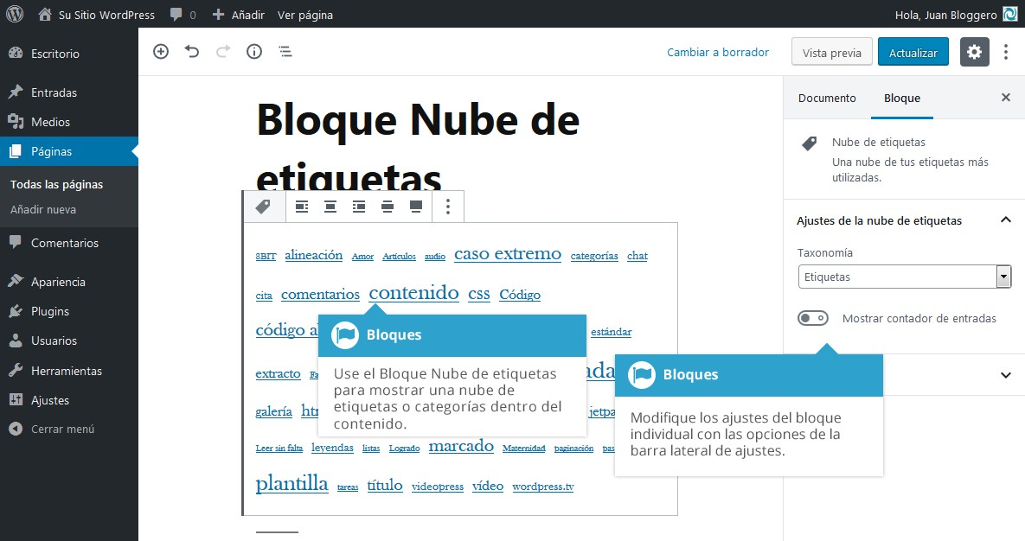

Incrustados
Otra forma de agregar vídeo u otro contenido en las páginas es mediante incrustación. Un ejemplo popular de esto es un vídeo de YouTube que se muestra dentro de la página.
Cuando incrusta un archivo, no hay necesidad de subir ese archivo a su sitio. Básicamente, lo que está creando es un enlace a ese archivo, desde dentro de su propia página. WordPress puede incrustar archivos desde un gran número de servicios diferentes.
Para incrustar algo en la página o entrada, tan solo seleccione el Bloque incrustado que corresponda, pegue la URL en el campo y haga clic en el botón Incrustar. El bloque cambiará “mágicamente” para mostrar el contenido actual del sitio, dentro del editor.

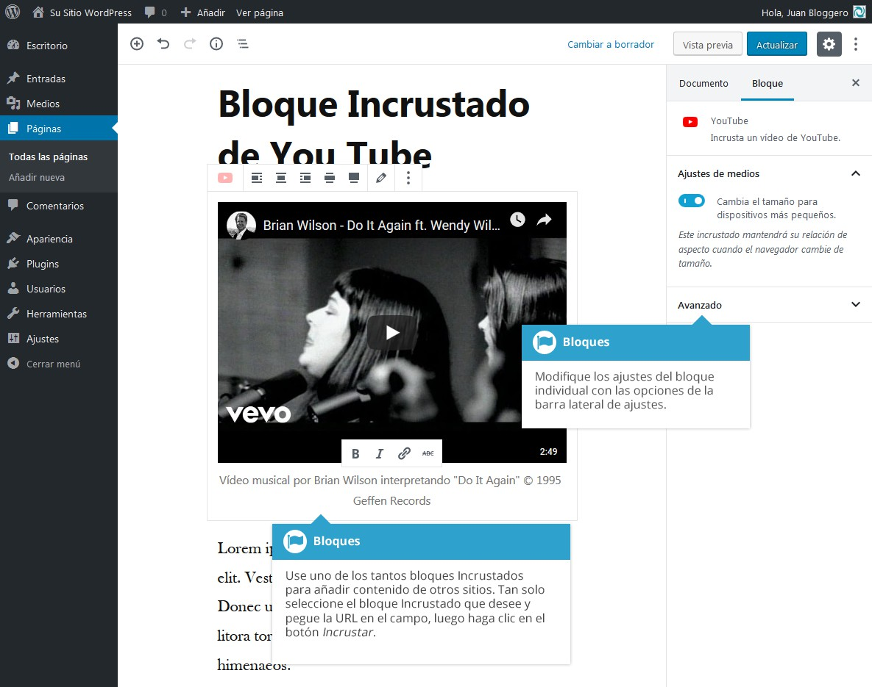
WordPress tiene bloques incrustados para los siguientes sitios: Amazon Kindle
Animoto Cloudup CollegeHumor Crowdsignal DailyMotion Facebook Flickr
Hulu Imgur

Instagram Issuu Kickstarter Meetup.com Mixcloud Reddit ReverbNation Screencast Scribd SlideShare SmugMug SoundCloud Speaker Deck Spotify
TED
Tumblr Twitter VideoPress Vimeo WordPress.tv
YouTube (Solo vídeos y listas de reproducción públicos u ‘ocultos’)

Reutilizables
Tal como su nombre lo indica, los Bloques reutilizables son bloques que le permiten volver a usarlos en cualquier parte del sitio. Un Bloque reutilizable puede ser añadido en cualquier página o entrada, y todas las veces que quiera. Si actualiza o cambia el estilo del bloque, esos cambios se aplicarán automáticamente en todas las instancias de ese bloque presentes en el sitio.
Para crear un Bloque reutilizable tan solo añada un bloque, edite el contenido dentro del bloque y luego aplíquele el estilo que quiera. Una vez que luce como desea, haga clic en la opción Añadir a los bloques reutilizables bajo el icono Más opciones de la barra de herramientas del bloque. Se le pedirá entonces que introduzca un

nombre para ese bloque reutilizable. Luego de esto, haga clic en el botón Guardar para guardarlo. El nuevo bloque reutilizable aparecerá bajo la sección Reutilizable dentro del panel Añadir bloque.
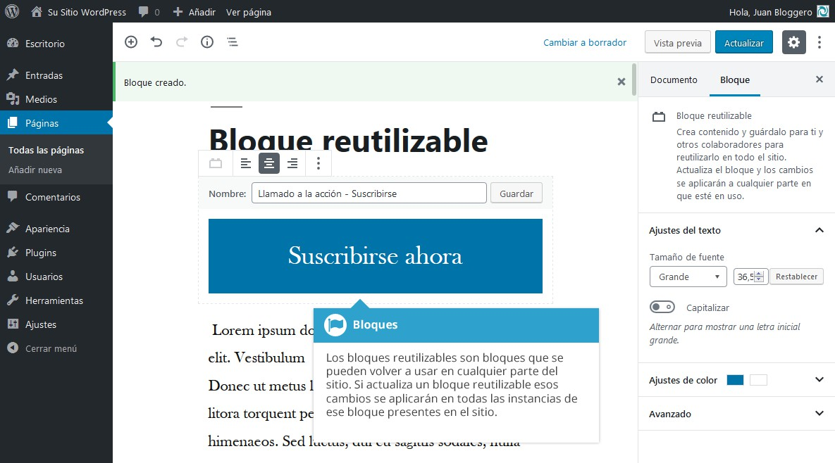
Si desea eliminar o editar alguno de los bloques reutilizables, también puede hacer clic en la opción Gestionar todos los bloques reutilizables del icono Mostrar más herramientas y opciones de la parte superior derecha de la página. Cuando haga clic en esta opción, se le presentará una lista de todos los bloques reutiliza- bles que puede editar o borrar. Antes de hacer clic en la opción Gestionar todos los bloques reutilizables, asegúrese de que ha guardado la Página o Entrada actual para evitar perder los cambios más recientes.

Reorganizar bloques
Los bloques se pueden reordenar dentro de la página en un par de maneras diferentes. A la izquierda de cada bloque (o justo arriba del bloque, si este está configurado para aparecer en ancho completo) hay dos flechas ( ), y entre esas flechas hay una “agarradera” ( ) para arrastrar el bloque. Estos controles solo aparecerán únicamente cuando el puntero del ratón esté colocado encima del bloque.
Al hacer clic en cualquiera de las flechas se moverá ese bloque en particular, o bien hacia arriba o hacia abajo. También puede hacer clic y arrastrar el bloque con la “agarradera” para llevarlo hacia arriba o hacia abajo. Cuando arrastre un bloque debería ver una línea horizontal azul que aparece entre los bloques de la página, que indica dónde puede soltar el bloque.

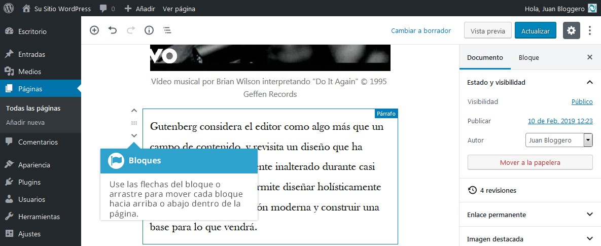

Convertir contenido existente en bloques
Si tiene un sitio en WordPress ya creado, y acaba de actualizar a la versión 5.0 (o superior), es más que probable que tenga contenido creado con el Editor clásico. Cuando edite la página o entrada en el nuevo Editor de bloques, todo el contenido aparecerá dentro de un Bloque Clásico.
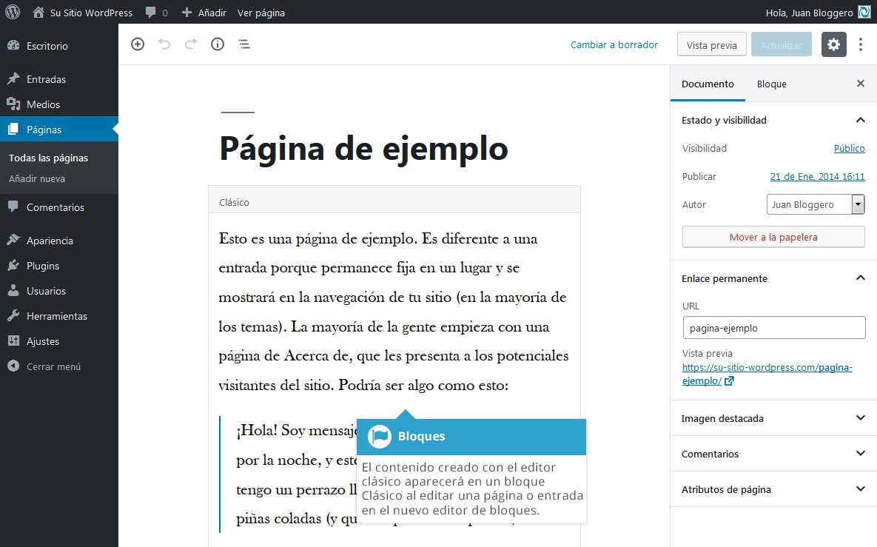

Tendrá libertad para editar el contenido en este Bloque Clásico y simplemente guardar los cambios, y la página debería aparecer exactamente como antes. Sin embargo, si desea usar las características del nuevo Editor de bloques, puede convertir fácilmente este contenido en bloques. Luego de hacer clic en el bloque, aparecerá la Barra de herramientas del Editor clásico, y junto con ella un icono Más opciones. Dentro del menú Más opciones, haga clic en la opción Convertir a bloques para convertir el contenido dentro de este Bloque Clásico en bloques individuales.
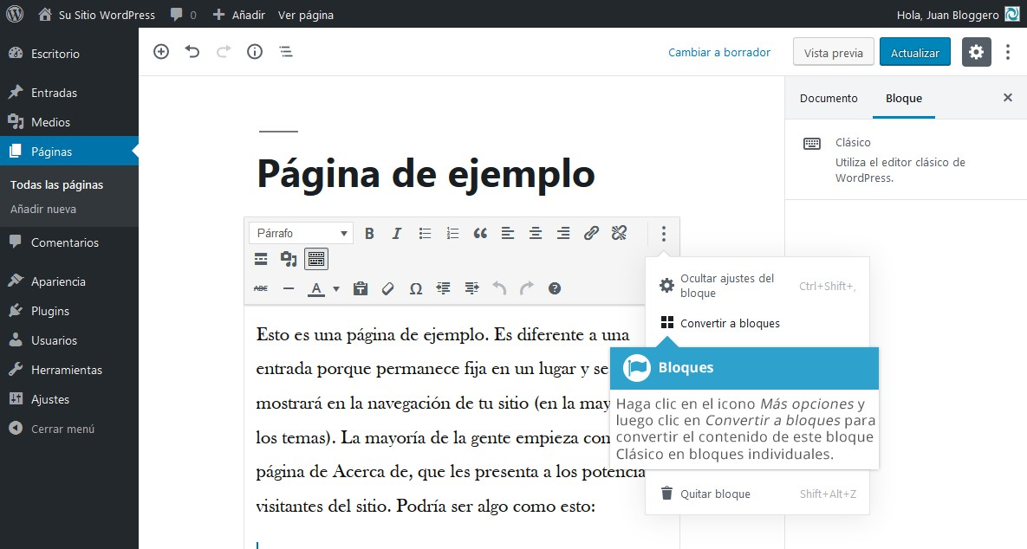
Luego de hacer clic en la opción Convertir a bloques, el contenido aparecerá en sus propios bloques individuales. Los párrafos de texto ahora serán bloques Párrafo, las citas estarán en los bloques Cita, las imágenes en los bloques Imagen, etcétera. Si está conforme con que todo se ha convertido correctamente, haga clic en el botón Actualizar de la parte superior de la página para guardar los cambios.

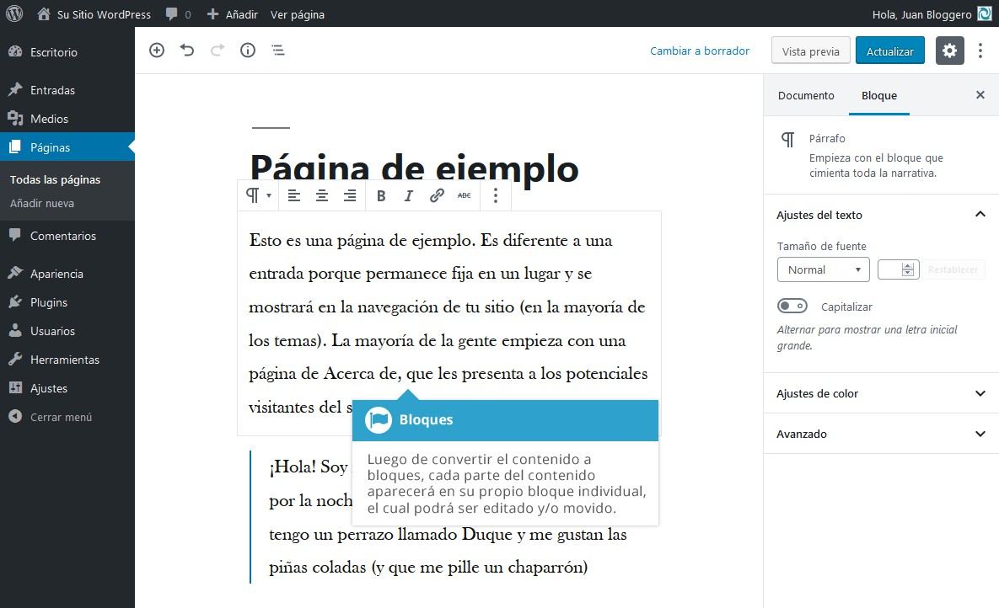

Cambiar el formato de la entrada
Un Formato de entrada es información adicional que puede ser usada dentro de un Tema para aplicar estilo o personalizar la presentación de una publicación. La característica de Formato de entrada proporciona una lista estandarizada de formatos que están disponibles para todos los temas que soportan esta opción. No hay requerimientos para que los Temas soporten cada formato de la lista, y pue- den introducirse formatos nuevos a través de los temas o de los plugins. Si su Tema soporta los Formatos de entrada, puede elegir la manera en que se verá cada publicación seleccionando un Formato de entrada de un menú desplegable. Si su Tema no soporta Formatos de entrada, entonces el desplegable Formato no se mostrará.

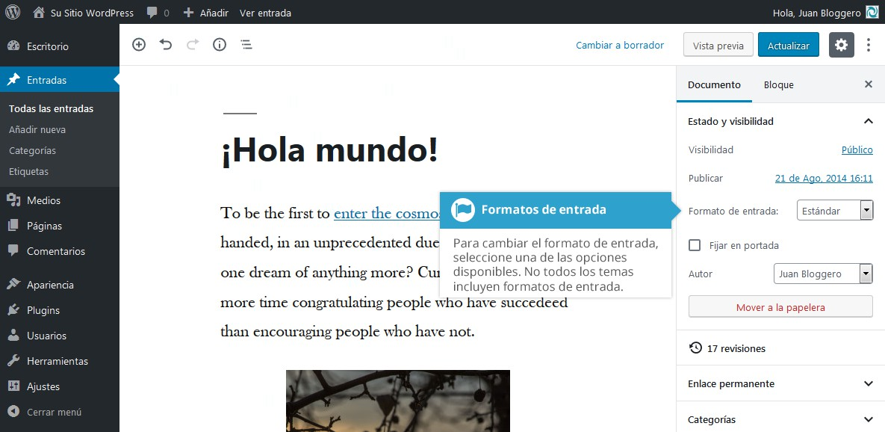
Si bien el contenido actual de la entrada no cambiará, el tema puede usar el Formato seleccionado para mostrar la entrada de manera distinta. Esta manera de mostrar el contenido depende por completo del Tema, pero la siguiente lista de Formatos de entrada disponibles proporciona algunas pautas generales de WordPress en cuanto al estilo que deben adoptar.
- Estándar – Este es el formato de entrada de blog predeterminado o estándar
- Minientrada – Estilo típico, sin título. Similar a la actualización de una nota de Facebook
- Audio – Un archivo de audio, como un Podcast
- Chat – La transcripción de un chat
- Galería – Una galería de imágenes. La entrada probablemente contenga un Bloque Galería y tendrá imágenes adjuntas
- Imagen – Una imagen individual
- Enlace – Un enlace a otro sitio
- Cita – Una cita de una frase, probablemente contenida dentro de un
blockquote
- Estado – Una breve actualización de estado, similar a una actualización de estado de Twitter
- Vídeo – Un vídeo individual

Comprobar revisiones pasadas
Cuando está editando una Entrada o una Página, el número de revisiones, si es que las hay para esa Entrada o Página en particular, se muestra en la pestaña Documento de la Barra lateral de ajustes.
Haga clic en el enlace Revisiones que está justo debajo del panel Estado y visibilidad para abrir la lista de las distintas revisiones de la Entrada o Página actual.
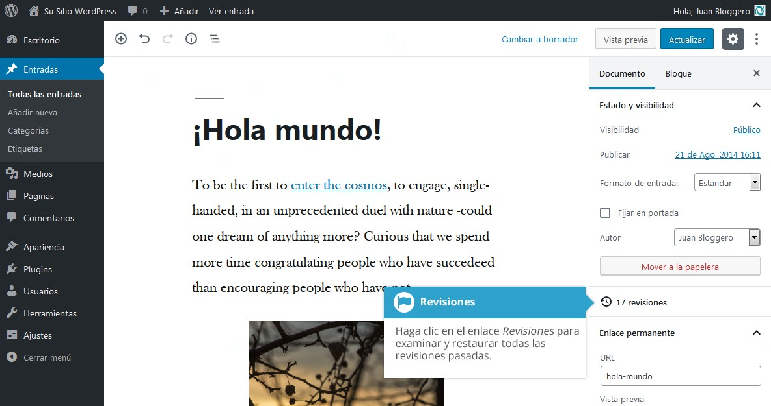
Use la barra de desplazamiento de la parte superior de la página o haga clic en los botones Anterior y Siguiente para navegar por las distintas revisiones de la Entrada o Página.
El contenido que haya sido borrado estará resaltado con rojo y el contenido que haya sido agregado estará resaltado en verde. Si hay contenido que está resaltado en rojo oscuro y/o verde oscuro, destaca contenido específico que fue eliminado o agregado. Si el párrafo o la línea simplemente aparecen en rojo claro y/o verde claro, entonces el párrafo o la línea enteros han sido afectados por el cambio.
También puede comparar dos revisiones diferentes haciendo clic en la casilla de selección Comparar dos revisiones cualesquiera.
Si desea restaurar una revisión previa, haga clic en el botón Restaurar esta revisión.

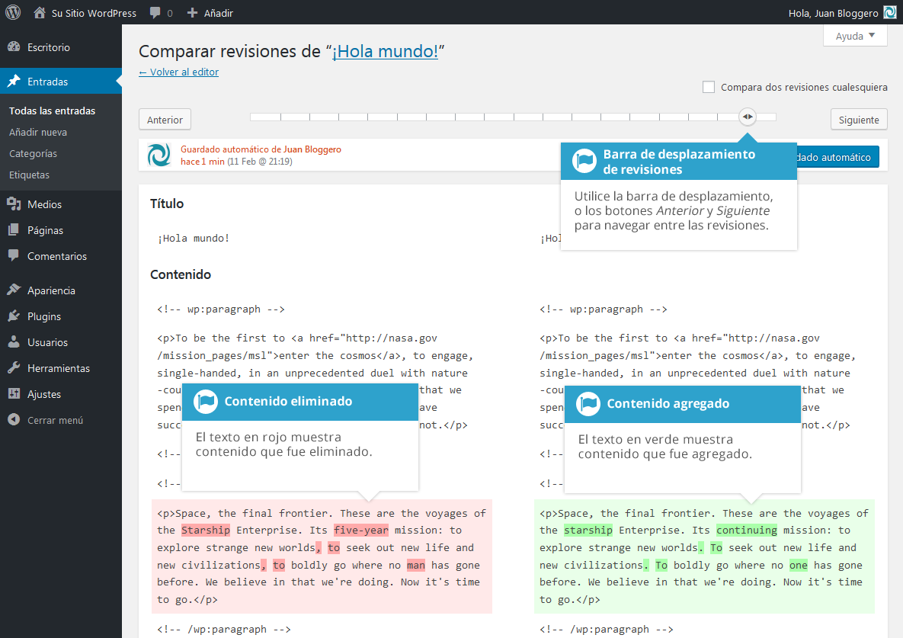

Editar contenido existente
Para editar una página existente, simplemente haga clic en el título de la Página/ Entrada que corresponda, cuando esté visualizando la lista de Páginas o Entradas. Como alternativa, puede hacer clic en el enlace Editar que aparece debajo del título al posar el puntero del ratón sobre cada fila.
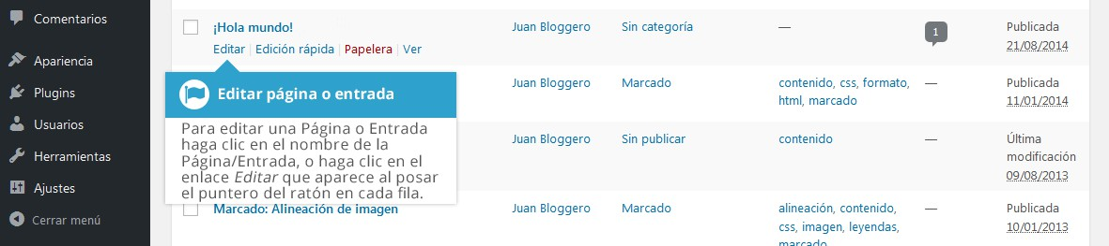
La pantalla que aparece será exactamente igual a la pantalla Añadir nueva, solo que se muestra el contenido existente. Cuando termine de editar la Página/Entrada, haga clic en el botón Actualizar.

Eliminar contenido
Si desea borrar alguna de las Páginas o Entradas, haga clic en el enlace Papelera que aparece debajo del título al posar el puntero del ratón sobre cada fila. Esto moverá la Página/Entrada a la Papelera.
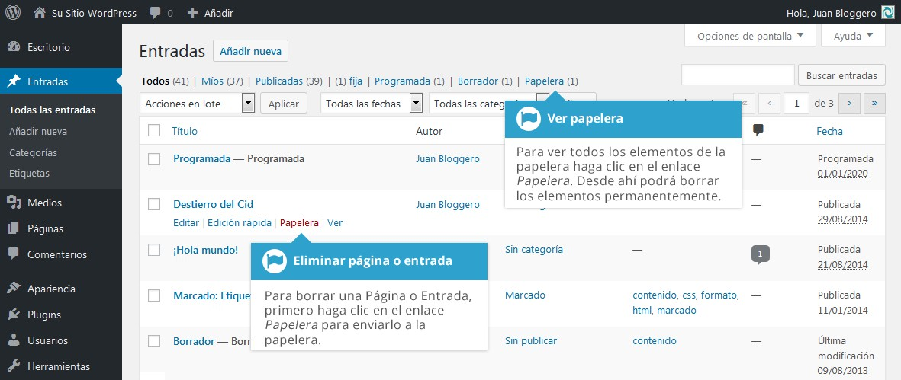
Para eliminar permanentemente la Página/Entrada o para restaurar una Página/Entrada borrada, haga clic en el enlace Papelera que aparece en la parte superior de la pantalla. Cuando se posa el puntero del ratón sobre cada elemento de la papelera, aparecen los enlaces Restaurar y Borrar permanentemente. Haga clic en Borrar permanentemente para eliminar permanentemente una Página o Entrada individual. Al hacer clic en Restaurar se restaurará la Página o Entrada.
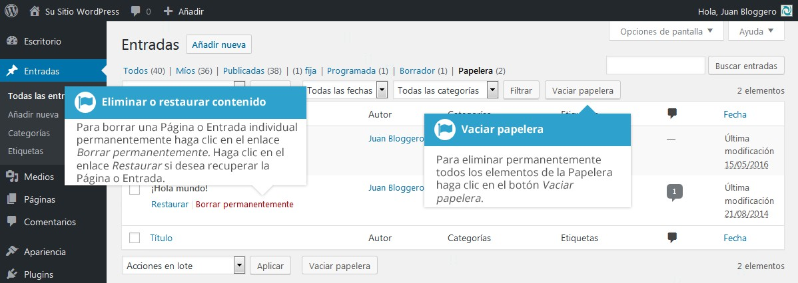
Si desea borrar permanentemente o restaurar varios elementos a la vez, haga clic en las casillas de selección ubicadas a la izquierda de cada título y a continuación elija Restaurar o Borrar permanentemente del menú desplegable Acciones en lote de la parte superior de la página. Luego de seleccionar la acción que corresponda,

haga clic en el botón Aplicar para realizar el cambio. Como alternativa, puede hacer clic en el botón Vaciar papelera para borrar todos los elementos que se encuentran en la Papelera.

Guardar y publicar contenido
Una vez que haya agregado todo el contenido a una Página o Entrada, tiene la opción de guardarla como borrador o publicarla. Un clic en Guardar borrador simplemente guardará su Página/Entrada sin publicarla. Esto es útil si necesita agregar otro contenido más adelante o simplemente si la página aún no está lista para ser publicada.
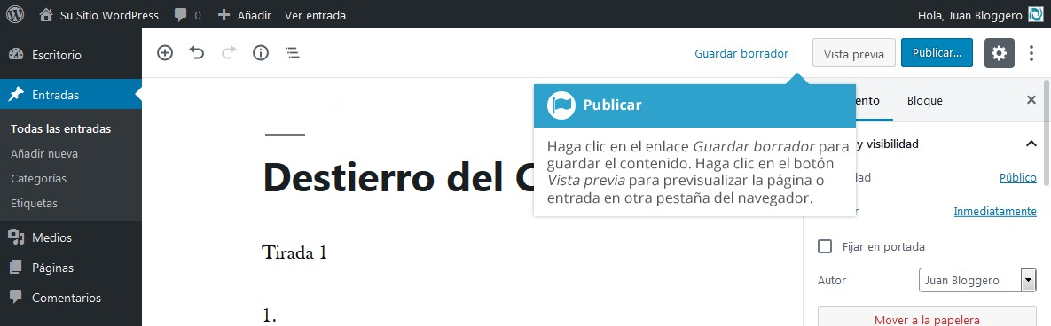
Si desea ver cómo lucirá la Página o Entrada antes de ser publicada, haga clic en el botón Vista previa. Esto abrirá una vista previa de la Página o Entrada actual en otra pestaña del navegador.
Hay varias opciones disponibles al momento de guardar. De manera predeterminada, el Estado está configurado como Borrador, simplemente al hacer clic en el enlace Guardar borrador. Si selecciona la casilla Pendiente de revisión dentro del panel Estado y visibilidad de la Barra lateral de ajustes, el estado de la página se establecerá en Pendiente. Esto significa que el borrador está a la espera de que un editor lo revise y apruebe para ser publicado.
También hay una opción para hacer la Entrada ‘fija’ en la portada. Las entradas fijas se ubican en la parte superior de las publicaciones del blog y permanecen allí incluso después de que se publiquen nuevas entradas. Seleccione la casilla Fijar en portada para hacer la Entrada fija. Esta opción solo está disponible para las Entradas y no para las Páginas.
Asimismo, puede cambiar la visibilidad de la Página al hacer clic en el enlace justo a la derecha de Visibilidad dentro del panel Estado y visibilidad.
- Público es la opción predeterminada y significa que la página es visible para cualquiera.

- Privada oculta por completo el contenido al público. Los usuarios normales y los visitantes no verán contenido privado. Solo usted verá el contenido privado cuando haya iniciado sesión en su blog de WordPress.
- Protegida con contraseña le permite asignar una contraseña a la página. Solo las personas que tengan esa contraseña podrán acceder a la página.
Dentro del panel Enlace permanente de la Barra lateral de ajustes se encuentra la URL completa a la Página o Entrada. Verá esta URL después de guardar el contenido por primera vez, junto con el slug de la Página o Entrada que haya sido generado. Si hace clic en este enlace, se abrirá la página publicada, o si la página no ha sido publicada aún, a la vista previa. Puede editar el slug de la página desde el campo URL ubicado arriba del enlace completo. Puede que quiera hacer esto para mejorar la SEO (Optimización para motores de búsqueda). Sin embargo, la mayoría de las veces simplemente dejará la URL predeterminada que WordPress genera automáticamente, basada en el título de la Entrada/Página.
De manera predeterminada, cuando hace clic en el botón Publicar, la Página/Entrada se publica inmediatamente. Para cambiar esto, haga clic en el enlace justo a la derecha de Publicar dentro del panel Estado y visibilidad. Allí entonces puede seleccionar la fecha y la hora en que desea programar la publicación de la Página/ Entrada. Después de establecer fecha y hora de publicación, igual debe hacer clic en el botón Publicar para publicar la Página/Entrada en el momento programado.
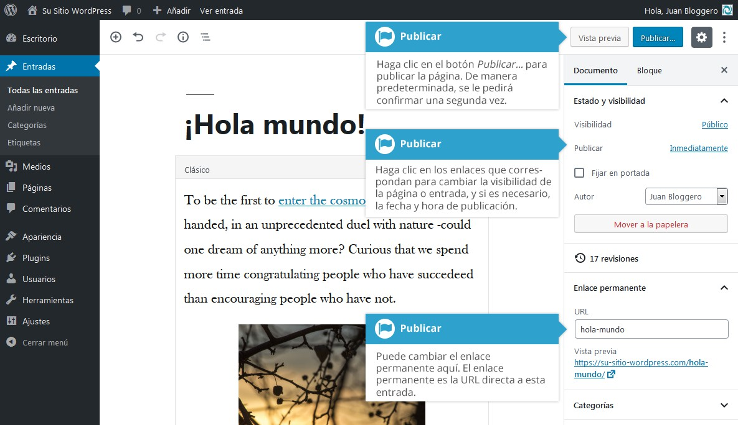

Publicar contenido es ahora un proceso de dos pasos. Después de hacer clic en el botón Publicar... verá un nuevo panel para confirmar la selección, junto con otra oportunidad para actualizar la fecha y hora de publicación y la visibilidad. Al ha- cer clic en este botón Publicar, se publicará la Página o Entrada y pasará a estar visible en el sitio.
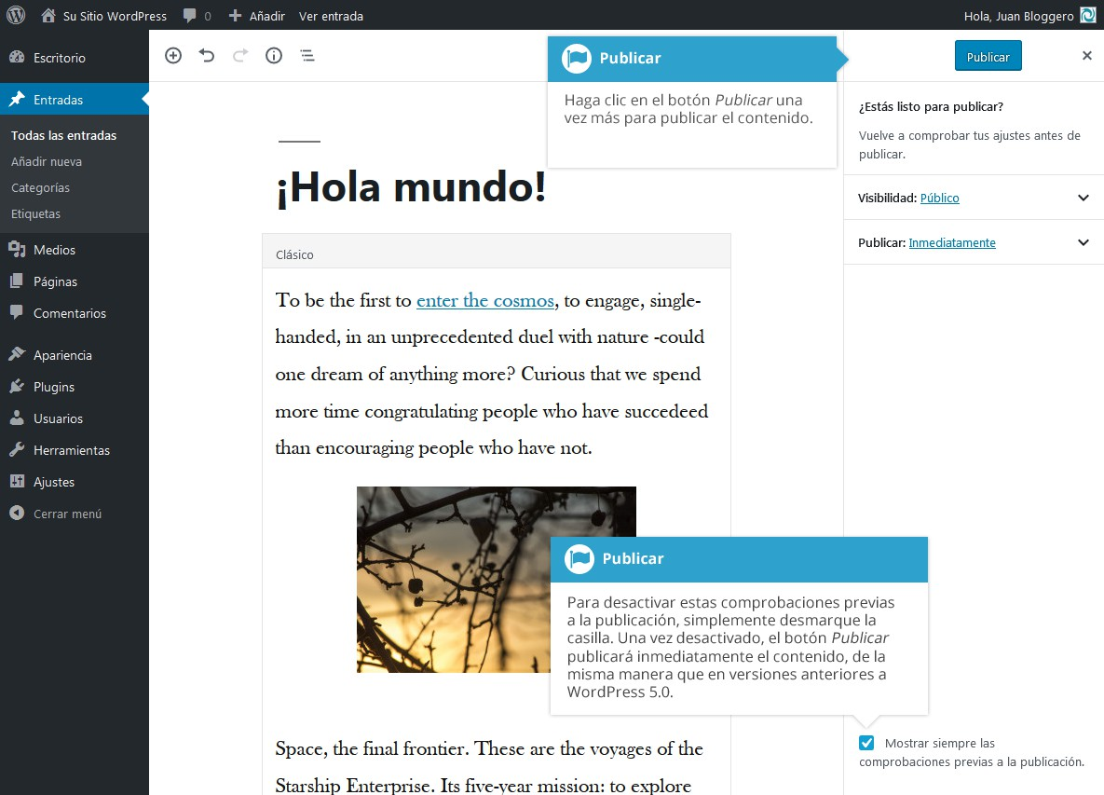
Si desea desactivar esta comprobación previa de publicación, puede hacerlo desmarcando la casilla de la parte inferior de este panel Publicar adicional. Una vez desactivada, el botón Publicar publicará el contenido inmediatamente, de la misma manera en que lo hacía en versiones anteriores a WordPress 5.0. Si decide volver a activar esta herramienta más adelante, puede hacerlo desde el panel Opciones. Este panel se encuentra al hacer clic en el elemento del menú Opciones, bajo el icono Mostrar más herramientas y opciones en la esquina superior derecha de la página (). Una vez que se muestra el panel Opciones, marque la casilla Activar comprobaciones previas a la publicación para volver a activarlas.

Editor clásico
El Editor clásico, también conocido como Editor visual o Editor TinyMCE, es la herramienta predeterminada de edición que se incluye con WordPress en versiones anteriores a la 5.0. Aunque es simple por naturaleza, tiene poderosas capacidades de procesamiento de texto. De hecho, es muy parecido a cualquier procesador de textos, con botones en la barra de herramientas que le permiten poner formato al texto en Negrita () o Cursiva (); o ingresar Encabezados ( ), viñetas (), o cambiar el color del texto. Hasta puede utilizar la mayoría de los atajos de teclado usados en otros editores de texto.
Además de la funcionalidad del procesador de textos, es fácil incrustar contenido, como por ejemplo tweets de Twitter, publicaciones de Facebook, vídeos de YouTube y Vimeo, y decenas de otros tipos de contenido. También es muy sencillo añadir imágenes y otros archivos. El Editor clásico es perfecto para cuando tiene un contenido de texto muy extenso y solo necesita una interfaz de edición simple.

Agregar una página nueva
Para agregar una Página nueva, pose el puntero del ratón sobre la opción Páginas del menú de navegación de la parte izquierda y en el menú emergente haga clic en el enlace Añadir nueva. Como alternativa, puede hacer clic en la opción Páginas del menú y luego hacer clic en el enlace Añadir nueva que aparece debajo, o el botón Añadir nueva en la parte superior de la página. Verá una página similar a la de la imagen a continuación.

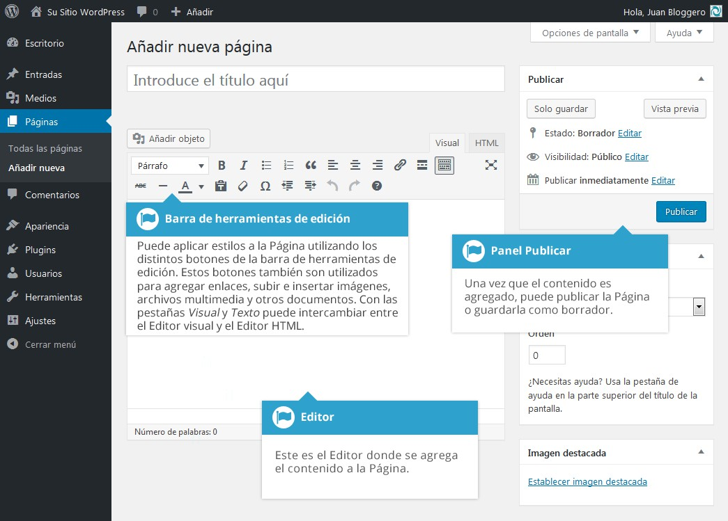

Agregar una entrada nueva
Para agregar una Entrada nueva, pose el puntero del ratón en la opción Entradas del menú de navegación de la parte izquierda y en el menú emergente haga clic en el enlace Añadir nueva. Como alternativa, puede hacer clic en la opción Entradas del menú y luego hacer clic en el enlace Añadir nueva que aparece debajo, o en el botón Añadir nueva en la parte superior de la página. Verá una página similar a la de la imagen a continuación.

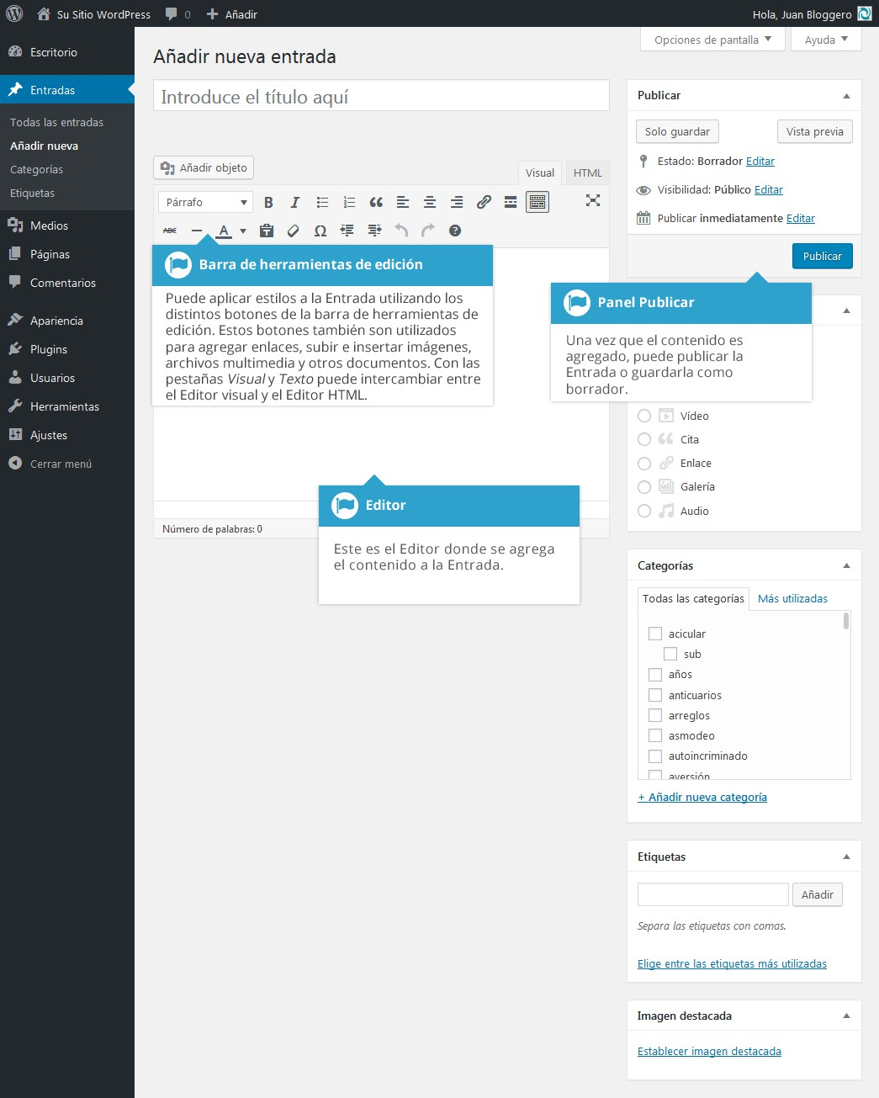

Agregar contenido con el editor visual
El editor empleado para ingresar contenido a las Páginas o Entradas es muy fácil de usar. Es muy parecido a cualquier procesador de textos, con botones en la barra de herramientas que le permiten poner formato al texto en Negrita () o Cursiva (); o ingresar Encabezados () y viñetas (). Hasta puede utilizar la mayoría de los atajos de teclado usados en otros editores de texto. Por ejemplo: Shift+Enter inserta un salto de línea, Ctrl+C/Cmd+C = copiar, Ctrl+V/Cmd+V = pegar, Ctrl+Z/Cmd+Z = deshacer, Ctrl+Y/Cmd+Y = rehacer, Ctrl+A/Cmd+A = seleccionar todo, etc. (use la tecla Ctrl en una PC o la tecla Cmd en una Mac).
Al agregar contenido a la página, el Editor visual se expande para ajustarse al texto, en lugar de simplemente usar el desplazamiento. Y como si esto fuera poco, no importa cuán largo se torne el Editor visual: los botones de la barra de herramientas permanecerán visibles en todo momento, fijados a la parte superior de la página.
Gracias a los atajos especiales de teclado, agregar contenido ahora es más sencillo. Cuando quiera añadir al contenido encabezados de distinto tamaño, en lugar de tener que seleccionarlo del menú desplegable de la barra de herramientas, ahora puede comenzar una línea con dos o más signos #, y una vez que pulse Enter para saltar a la línea siguiente, el Editor visual convertirá automáticamente el texto en el encabezado correspondiente.
Al igual que los encabezados, también puede usar * o - para crear una lista sin ordenar; 1. comenzará una lista ordenada, y > creará un bloque de cita (blockquote).
La lista completa de atajos de teclado disponibles es la siguiente:
- * – Para comenzar una lista sin ordenar
- - – Para comenzar una lista sin ordenar
- 1. – Para comenzar una lista ordenada
- 1) – Para comenzar una lista ordenada
- ## – H2
- ### – H3
- #### – H4
- ##### – H5
- ###### – H6

- > – Para añadir un bloque de cita (blockquote)
- --- – Para añadir una línea horizontal
- `..` – Para convertir texto en un bloque de código (reemplazar .. con el texto)
En la parte superior del editor hay dos pestañas, Visual y HTML (). Estas permiten alternar la vista de edición entre el Editor visual y el Editor de texto. La vista de Texto le permitirá ver el código HTML que forma el contenido. Para usuarios más experimentados en ocasiones esto puede ser muy útil, pero para aquellos que no están familiarizados con las etiquetas HTML no es recomendable.
Al crear una Página o una Entrada nueva, lo primero que se debe hacer es ingresar un título en el campo superior donde dice Introduce el título aquí. Luego de llevar el cursor hacia el campo del editor se crea un nuevo Enlace permanente para la página. Los Enlaces permanentes son las direcciones fijas de cada una de las Entradas, Páginas, Categorías, etc. Aunque por lo general no es necesario, usted puede editar manualmente los enlaces permanentes haciendo clic en el enlace permanente actual (la parte que sigue al nombre de dominio de su sitio, resaltada en amarillo) o haciendo clic en el botón Editar que aparece al lado. Una vez modificado, haga clic en Aceptar para guardarlo o en Cancelar para omitir los cambios.
En la parte superior del editor, donde se ingresa el contenido, hay una serie de botones de formato. Al hacer clic en el botón Alternar barra de herramientas () se mostrará u ocultará una segunda línea de botones de formato que le proporcionarán funcionalidades extra. Los botones del editor sirven para ejecutar las siguientes funciones:
Añadir objeto – Se utiliza para subir e insertar objetos de multimedia tales como imágenes, audio, vídeo o documentos

Estilo – Se usa para dar formato al texto de la Página, basado en los estilos actuales del Tema

Negrita – Texto en negrita

Cursiva – Texto en itálica

Lista con viñetas – Crea una lista sin ordenar (viñeta)

Lista numerada – Crea una lista ordenada (numerada)

Cita – Se usa para citar una frase. El aspecto de este texto dependerá enteramente del Tema que esté utilizando

Alineación izquierda – Alinea el texto a la izquierda Alineación centrada – Alinea el texto en el centro de la página Alineación derecha – Alinea el texto a la derecha
Insertar/Editar enlace – Se usa para crear un enlace HTML a otra página o sitio web. Si no se selecciona un texto antes, la URL que introduzca también se usará como texto del enlace

Borrar enlace – Elimina el enlace HTML del enlace seleccionado. El cursor debe estar situado en un enlace activo para que este botón funcione

Insertar la etiqueta “Leer más” – Inserta la etiqueta More en una Entrada. La mayoría de los blogs solo muestran un extracto pequeño de una Entrada y es necesario hacer clic en el título de la entrada o en el enlace ‘Leer más...’ para continuar leyendo el resto del artículo. Cuando se inserta una etiqueta ‘More’ en una Entrada, todo lo que queda antes de la etiqueta se considera un extracto. La mayoría de las veces solo usará este botón cuando cree una Entrada de blog y no una Página

Alternar barra de herramientas – Se usa para mostrar u ocultar la segunda fila de botones de formato en la barra de herramientas del editor

Escritura sin distracción – Al hacer clic en este botón el menú de la parte izquierda y los paneles de la parte derecha se desvanecerán de la vista. Al hacer clic nuevamente en el botón Modo de escritura sin distracción, volverá a ver la pantalla estándar

Tachado – Agrega una línea de tachado en el texto

Línea horizontal – Inserta una línea horizontal en la página

Color del texto – Usado para cambiar el color del texto

Pegar como texto – Copiar y pegar texto de otros sitios o procesadores de texto a veces deja el texto con un formato diferente del esperado. La razón es que las etiquetas HTML o códigos originales que dieron formato al texto se han pegado junto con el texto mismo. Para evitar esto, Pegar como texto eliminará todas las etiquetas HTML de formato. La opción Pegar como texto funciona como un conmutador, ya que permanece activado hasta que se desactive al hacer clic nuevamente en el botón, o hasta que guarde el contenido de la página

Limpiar formato – Use esto para eliminar todo el formato (ej. Negrita, Subrayado, color de texto, etc.) de un texto seleccionado

Carácter especial – Se usa para insertar caracteres especiales que no son de fácil acceso vía teclado (ej. ¼, ½, ¾, ©, €, ö, etc.)

Reducir sangría – Elimina un nivel de sangría Aumentar sangría – Aplica un nivel de sangría al texto Deshacer – Deshace la última acción
Rehacer – Rehace la última acción

Atajos de teclado – Muestra información sobre el editor visual de WordPress junto con los atajos del teclado

Visual/Texto – Alterna la vista de edición entre el Editor Visual y el editor de Texto. La vista de Texto le permitirá ver el código HTML que forma el contenido. Para usuarios más experimentados en ocasiones esto puede ser muy útil, pero para aquellos que no están familiarizados con las etiquetas HTML no es recomendable

Cambiar al editor de texto
En la parte superior del editor hay dos pestañas, Visual y HTML (). Estas permiten alternar la vista de edición entre el Editor Visual y el Editor de texto. La vista de texto le permitirá ver el código HTML que forma el contenido. Para usuarios más experimentados en ocasiones esto puede ser muy útil, pero para aquellos que no están familiarizados con las etiquetas HTML no es recomendable.
El Editor de texto es bastante parecido al Editor visual, solo que no es tan intuitivo. Los botones de formato proveen opciones básicas de formato en HTML al momento de editar el contenido de las Páginas o Entradas.
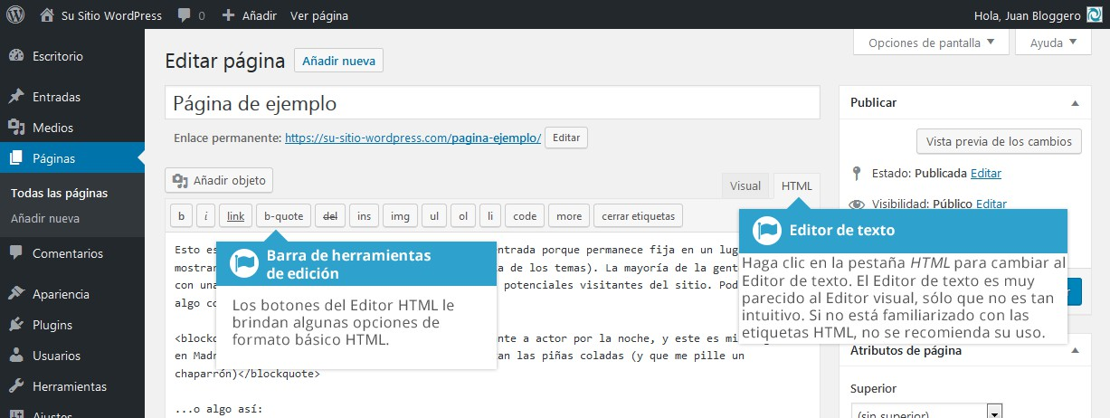
Los botones funcionan de dos maneras. Al hacer clic en un botón sin antes seleccionar un texto, simplemente insertará la etiqueta HTML de apertura perteneciente a ese botón. Por ejemplo, al hacer clic en el botón Negrita se insertará la etiqueta HTML <strong> dentro del contenido. Al hacer clic en el botón Negrita nuevamente, se cerrará la etiqueta insertando el cierre </strong>. Si selecciona un texto antes de hacer clic en el botón, ambas etiquetas, la de apertura y de cierre, se insertarán al inicio y final del texto seleccionado. Por ejemplo, seleccionando el texto ‘frase en negrita’ antes de hacer clic en el botón Negrita, insertará ‘<strong>frase en negrita</strong>’.

Los siguientes botones de edición están disponibles en el Editor de texto:
Negrita – Texto en negrita

Cursiva – Texto en itálica

Enlace – Se usa para crear un enlace a otra página o sitio web. Cuando se hace clic en el botón aparece una ventana emergente donde se ingresa la dirección a la que se quiere enlazar

Cita – Se usa para citar una frase. El aspecto de este texto dependerá enteramente del Tema que esté utilizando

Borrar – Se usa para mostrar texto que ha sido borrado. El aspecto de este texto dependerá del Tema en uso, pero por lo general se muestra como tachado

Insertar – Se usa para mostrar texto que ha sido insertado. El aspecto de este texto dependerá del Tema en uso, pero por lo general se muestra como subrayado

Imagen – Se usa para insertar una imagen en el contenido. Cuando se hace clic en el botón aparece una ventana emergente donde se ingresa la dirección de la imagen que se quiere insertar

Lista sin ordenar – Crea una lista sin ordenar (viñeta)

Lista ordenada – Crea una lista ordenada (numerada)

Elemento de lista – Se usa para insertar un elemento de lista dentro de una lista ordenada o sin ordenar

Code – Se usa para marcar una porción de código

More – Inserta la etiqueta ‘More’ en una Entrada. La mayoría de los blogs solo muestran un extracto pequeño de una Entrada y es necesario hacer clic en el título de la entrada o en el enlace ‘Leer más...’ para continuar leyendo el resto del artículo. Cuando se inserta una etiqueta ‘More’ en una Entrada, todo lo que queda antes de la etiqueta se considera un extracto. La mayoría de las veces solo usará este icono cuando cree una Entrada de blog y no una Página

Cerrar etiquetas – Se usa para cerrar etiquetas abiertas. Por ejemplo, si hace clic en los botones de Negrita y Cursiva para insertar sus etiquetas de apertura, al hacer clic en Cerrar etiquetas se insertarán las etiquetas correspondientes en su orden correcto

Modo de escritura sin distracción – Al hacer clic en este botón el menú de la parte izquierda y los paneles de la parte derecha se desvanecerán de la vista. Al hacer clic nuevamente en el botón Modo de escritura sin distracción, volverá a ver la pantalla estándar

Cambiar el formato de las entradas
Un Formato de entrada es información adicional que puede ser usada dentro de un Tema para aplicar estilo o personalizar la presentación de una publicación. La característica de Formato de entrada proporciona una lista estandarizada de formatos que están disponibles para todos los temas que soportan esta opción. No hay requerimientos para que los Temas soporten cada formato de la lista, y pueden introducirse formatos nuevos a través de los temas o de los plugins. Si su Tema soporta los Formatos de entrada, puede elegir la manera en que se verá cada publicación seleccionando un Formato de entrada de la lista de botones de selección, similares a la imagen a continuación. Si su Tema no soporta Formatos de entrada, entonces el panel de Formato no se muestra.

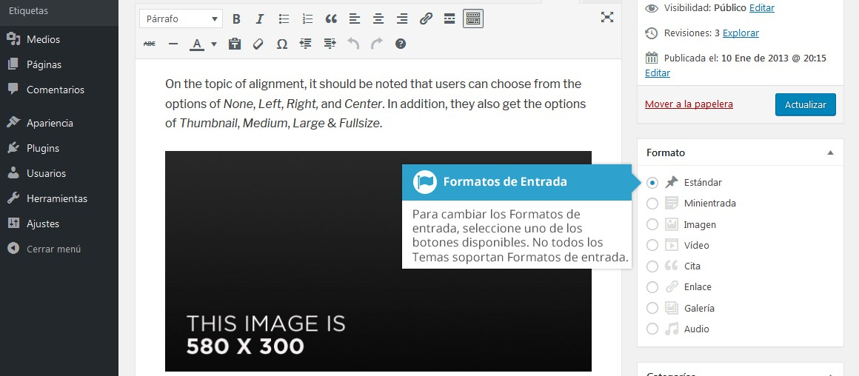
Si bien el contenido actual de la entrada no cambiará, el tema puede usar el Formato seleccionado para mostrar la entrada de manera distinta. Esta manera de mostrar el contenido depende por completo del Tema, pero la siguiente lista de Formatos de entrada disponibles proporciona algunas pautas generales de WordPress en cuanto al estilo que deben adoptar.
- Estándar – Este es el formato de entrada de blog predeterminado o estándar
- Minientrada – Estilo típico, sin título. Similar a la actualización de una nota de Facebook
- Audio – Un archivo de audio, como un Podcast
- Chat – La transcripción de un chat
- Galería – Una galería de imágenes. La entrada probablemente contenga un código abreviado de galería y tendrá imágenes adjuntas
- Imagen – Una imagen individual
- Enlace – Un enlace a otro sitio
- Cita – Una cita de una frase, probablemente contenida dentro de un
blockquote
- Estado – Una breve actualización de estado, similar a una actualización de estado de Twitter
- Vídeo – Un vídeo individual

Comprobar revisiones pasadas
Cuando está editando una Entrada o una Página, el número de revisiones para esa Entrada o Página en particular se muestra en el panel Publicar, si es que las hay.

Haga clic en el enlace Explora junto al título Revisiones en el panel Publicar para abrir la lista de las distintas revisiones de la Entrada o Página actual.
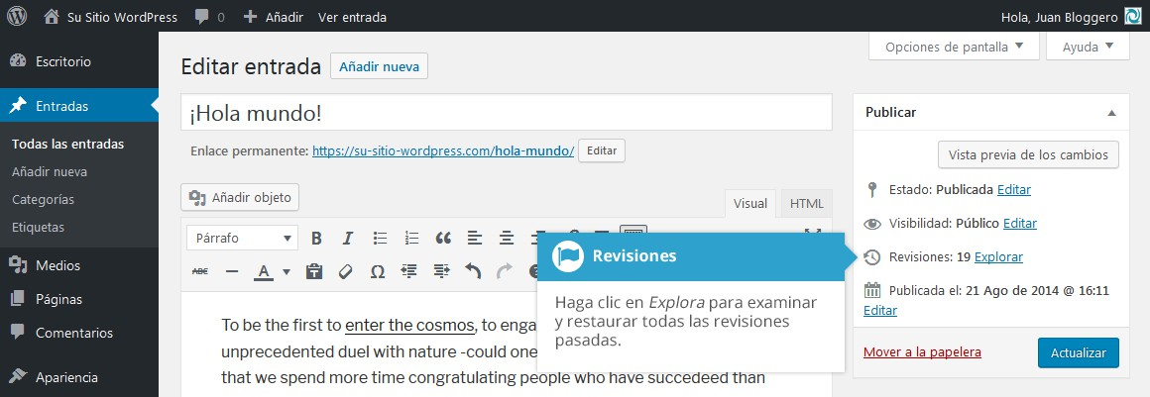
Use la barra de desplazamiento de la parte superior de la página o haga clic en los botones Anterior y Siguiente para navegar por las distintas revisiones de la Entrada o Página.
El contenido que haya sido borrado estará resaltado con rojo y el contenido que haya sido agregado estará resaltado en verde. Si hay contenido que está resaltado en rojo oscuro y/o verde oscuro, destaca contenido específico que fue eliminado o agregado. Si el párrafo o la línea simplemente aparecen en rojo claro y/o verde claro, entonces el párrafo o la línea enteros han sido afectados por el cambio.
También puede comparar dos revisiones diferentes haciendo clic en la casilla de selección Comparar dos revisiones cualesquiera.
Si desea restaurar una revisión previa, haga clic en el botón Restaurar esta revisión.

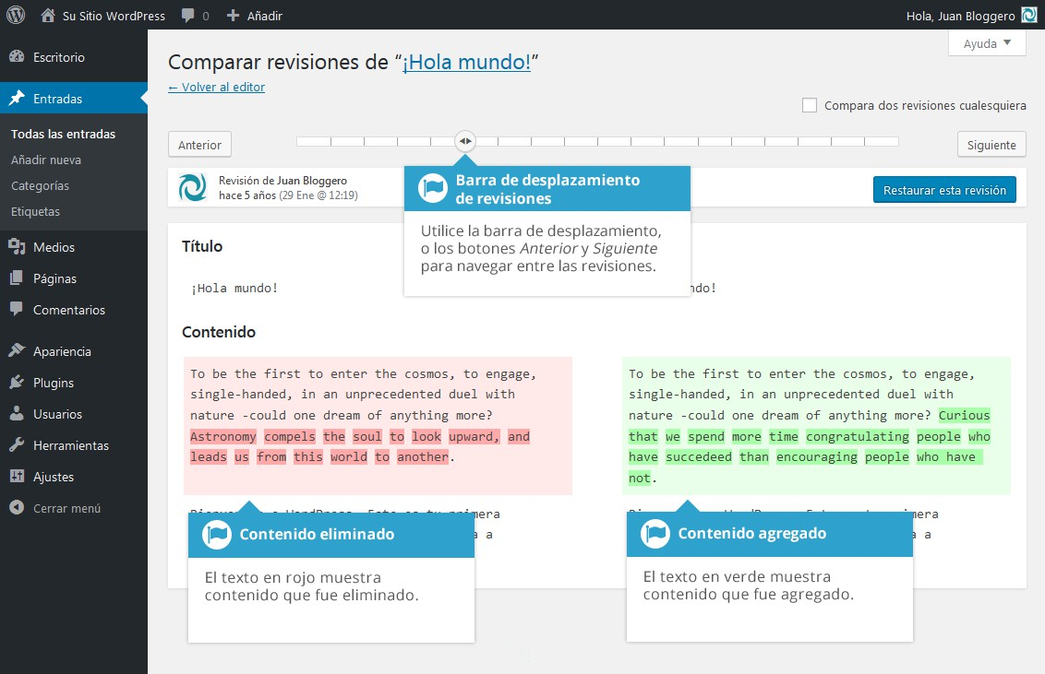

Agregar imágenes y otros archivos
Agregar imágenes y otros archivos multimedia tales como vídeos, documentos o PDF es sumamente fácil con WordPress. Todas sus imágenes y archivos son almacenados en la Biblioteca de medios. Una vez subidos a la Biblioteca de medios, insertarlos en las Páginas o Entradas es un procedimiento muy simple. En el caso de los archivos tales como documentos de Word o PDF, si fuera necesario, es muy sencillo crear enlaces a esos archivos, de manera que el visitante pueda descargarlos.

Insertar una imagen
El uso del administrador de archivos de WordPress es extremadamente simple para insertar, alinear y enlazar las imágenes individuales y las galerías de imágenes.
Para insertar una imagen en una Página/Entrada, haga clic en el botón Añadir objeto () y luego simplemente arrastre sus imágenes desde cualquier carpeta en su equipo hasta la ventana del navegador. Su/s archivo/s será/n subido/s automáticamente.

Como alternativa, puede hacer clic en el botón Selecciona archivos y luego seleccionar los archivos que desea subir, usando el cuadro de diálogo que aparece.
También es posible arrastrar la imagen directamente al Editor visual, sin necesidad de hacer clic en el botón Añadir objeto.
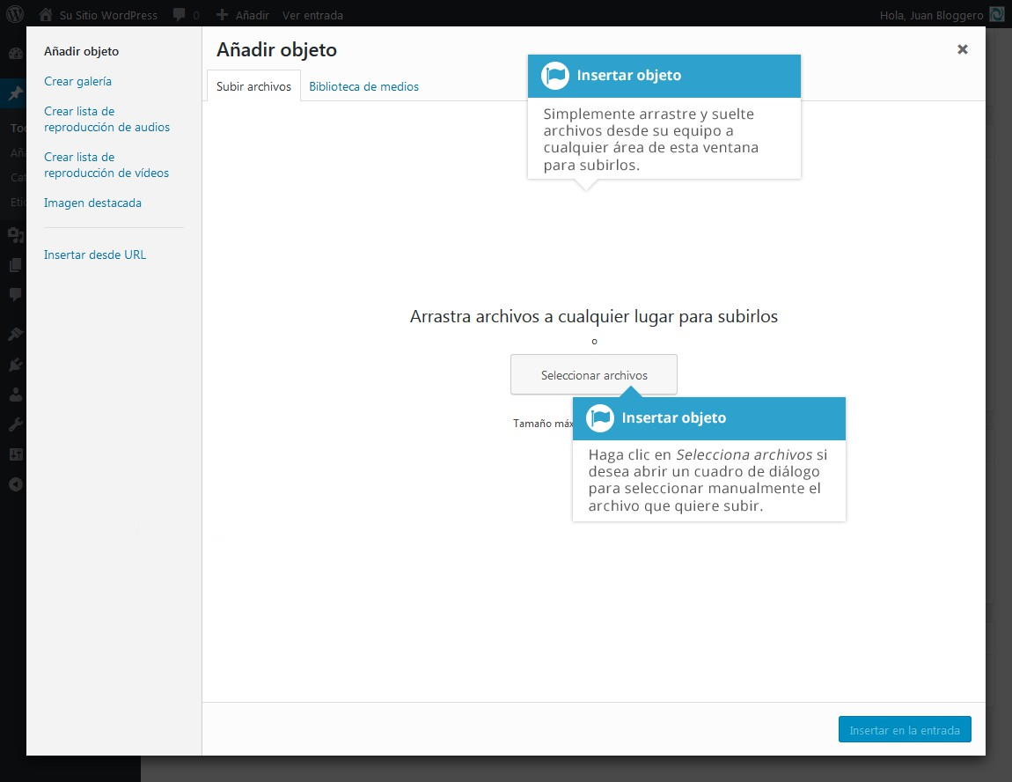
Haya hecho clic en el botón Añadir objeto, o haya simplemente arrastrado y soltado la imagen dentro del Editor visual, una vez subida se mostrará la Biblioteca de medios, la cual contiene todas las imágenes previamente subidas. La imagen o imágenes que acaba de subir se seleccionarán automáticamente para una inserción más fácil en la Página o Entrada. Las imágenes seleccionadas se muestran con un icono de marca de verificación en la esquina superior derecha de la imagen.
Luego de subir la imagen o imágenes, puede seleccionar otras imágenes subidas previamente, presionando la tecla Ctrl (Cmd en Mac) y simplemente haciendo clic

sobre ellas. Para deseleccionar una imagen haga clic en la marca de verificación que aparece en la esquina superior derecha de la imagen.
En la parte inferior de la ventana verá un contador del número de imágenes actualmente seleccionadas.
Existen varias opciones dentro de esta ventana Insertar objeto, que le ayudarán a simplificar el proceso de inserción de imágenes en sus Páginas o Entradas.
De manera predeterminada, se muestran todas las imágenes previamente subidas, comenzando por las más recientes. Si desea reducir la lista, en la parte superior de la ventana hay un menú desplegable que le permite filtrar las imágenes mostradas con las siguientes opciones: Todos los medios, Subido a esta entrada/página, o Imágenes, Audio, Vídeo o Sin adjuntar. También puede filtrar sus archivos de medios seleccionando una fecha, o como alternativa, utilizando el campo Buscar que le permite buscar imágenes específicas.
Las propiedades de la imagen resaltada (es decir, la imagen con el borde azul) se mostrarán en la parte derecha de la ventana Añadir objeto. Estas propiedades incluyen el nombre del archivo, la fecha en que fue subido y el tamaño de la imagen. En esta instancia usted también podrá cambiar el Título, la Leyenda, el Texto alternativo, y la Descripción para cada imagen, así como la Alineación, el Enlace y el tamaño en que se insertará la imagen.
- Título – se muestra como una descripción emergente al posar el puntero del ratón sobre la imagen en el navegador
- Leyenda – se muestra debajo de la imagen como un breve epígrafe. La manera en que se muestra dependerá del Tema en uso. También puede incluir HTML básico en las leyendas
- Texto alternativo – se muestra cuando el navegador no puede leer la imagen. También es usada por los lectores de pantalla para los usuarios con discapacidades visuales, por lo cual es importante añadir una palabra o frase que describa la imagen. En menor grado, también cumple una función en la SEO (optimización para motores de búsqueda) de su sitio. Dado que los buscadores no pueden ‘leer’ imágenes, cuentan con el Texto alternativo
- Descripción – por lo general, aparece en la página que contiene la imagen adjunta, sin embargo, esto depende enteramente del tema en uso

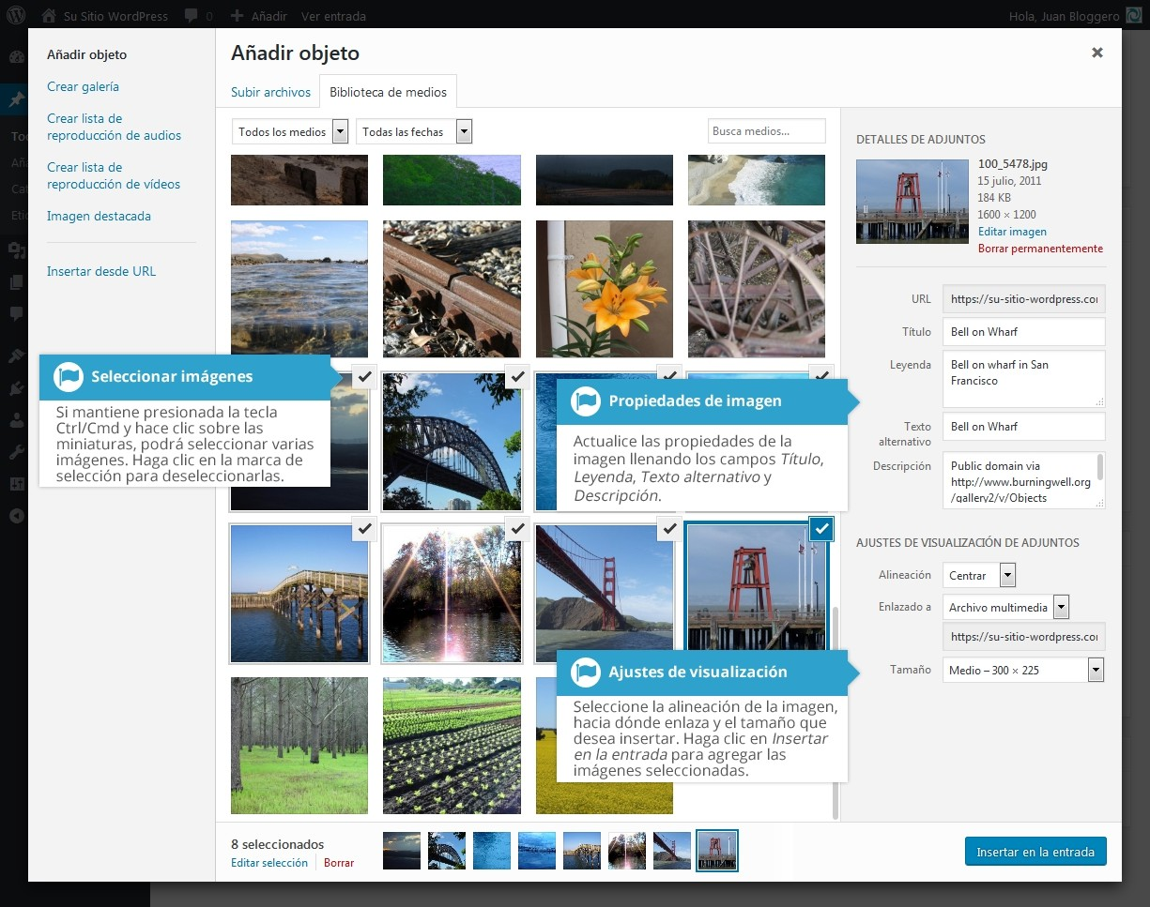
Para cada imagen, puede seleccionar la alineación, ya sea Izquierda, Centrar, o Derecha, utilizando la lista desplegable Alineación. También puede seleccionar Ninguno, lo cual significa que la imagen se mostrará con la alineación predeterminada configurada en el Tema.
También puede cambiar la dirección a la cual enlazará la imagen, utilizando la lista desplegable Enlazado a. Puede elegir enlazar a la página que contiene la imagen adjunta seleccionando Página de adjuntos, o puede enlazar a la imagen en tamaño completo seleccionando Archivo multimedia. Asimismo, puede enlazar a cualquier URL seleccionando URL personalizada. Cuando hace eso, aparece un nuevo campo que le permitirá ingresar la dirección personalizada. También puede elegir no enlazar a ninguna dirección, seleccionando Ninguno.
Cuando la imagen es subida, WordPress también creará varias copias del archivo en distintos tamaños. Puede elegir cuál de esos tamaños insertar en la Página o Entrada, usando la lista desplegable Tamaño. Para insertar la imagen en el tamaño exacto en que fue subida, simplemente seleccione Tamaño completo. A

continuación de cada tamaño listado en esa lista desplegable se mostrarán las dimensiones actuales de la imagen en píxeles (por ejemplo, 300 x 225).
Una vez que ha seleccionado todas las imágenes, haga clic en el botón Insertar en la entrada para añadir la imagen en su Página/Entrada en la ubicación donde dejó el cursor (cuando esté editando una Página, este botón dirá Insertar en la página).
Si desea cambiar el orden de sus imágenes, haga clic en el enlace Editar selección de la parte inferior de la ventana Añadir objeto. La ventana cambiará de tal manera que solo se mostrarán las imágenes seleccionadas. Como alternativa, haga clic en el enlace Borrar para deseleccionar todas las imágenes.
Luego de hacer clic en el enlace Editar selección de la parte inferior de la ventana Insertar multimedia, se muestran todas las imágenes actualmente seleccionadas. Puede cambiar el orden en el cual las imágenes aparecerán en la Página o Entrada, haciendo clic sobre cada imagen y arrastrándola para reubicarla.
También puede actualizar el Título, la Leyenda, el Texto alternativo y la Descripción de cada imagen. Para eliminar una de las imágenes seleccionadas, haga clic en la marca de verificación (que se transformará en un signo ‘-’ al posar el puntero del ratón) que aparece en la esquina superior derecha de la imagen.

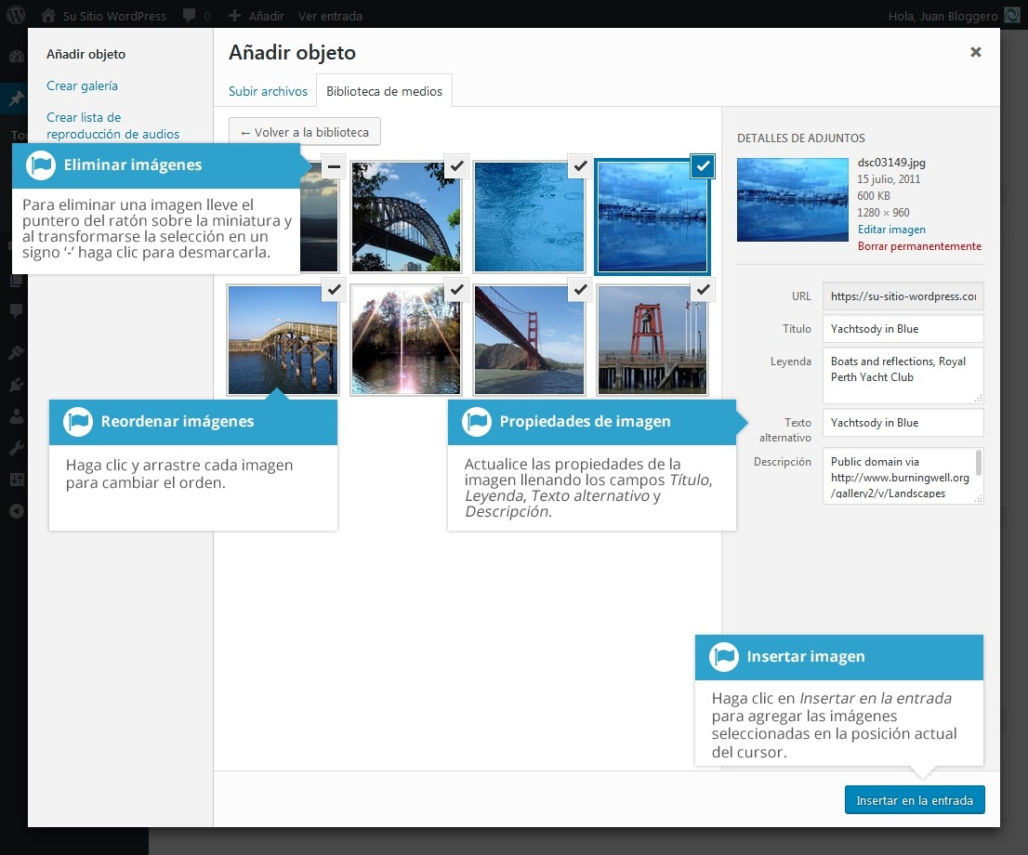
Al hacer clic en el botón Volver a la biblioteca, regresará a la pantalla anterior que le permite seleccionar o deseleccionar las imágenes.
Cuando está editando una Entrada/Página, si desea insertar una imagen que ha subido previamente (a diferencia de subir una nueva imagen), haga clic en el enlace Añadir objeto otra vez (). Una vez que se muestra la ventana emergente, haga clic en la pestaña Biblioteca de medios en la parte superior de la ventana, en lugar de subir una nueva imagen. Se mostrarán todas las imágenes subidas previamente, de la más reciente hasta la más antigua.
Seleccione la imagen o las imágenes que desea insertar en la Página o Entrada y luego simplemente haga clic en el botón Insertar en la entrada (o si se encuentra editando una página, el botón dirá Insertar en la página). Como ya fuera

mencionado, puede hacer clic en el botón Editar selección de la parte inferior de la ventana, si desea cambiar el orden en que se insertarán las imágenes.

Editar o borrar una imagen
Hay varias opciones disponibles para ajustar la apariencia de las imágenes insertadas.
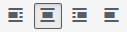
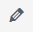
Luego de hacer clic sobre la imagen que ha sido añadida a la Página o Entrada, aparecerá una pequeña barra de herramientas arriba de la imagen. Al seleccionar
uno de los botones de alineación ( ) puede cambiar la alineación de
la imagen insertada. Un clic en el botón Editar ( ) le permite editar las propiedades de la imagen. Un clic en el botón Eliminar (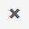) borrará la imagen del contenido. Solo eliminará la imagen de su Página o Entrada, pero no la borrará de la Biblioteca de medios.
Cuando hace clic sobre una imagen dentro de una página o entrada, además de los iconos de alineación, edición y borrado mencionados arriba, la imagen también muestra los controles de redimensionamiento. Estos son pequeños cuadrados que se ven en los extremos de la imagen. Para cambiar el tamaño de la imagen, simplemente haga clic y arrastre alguno de los controles de redimensionamiento.
Al igual que con cualquier programa de edición de imágenes, si intenta agrandar una imagen pequeña, se mostrará muy pixelada. Siempre es mejor insertar una imagen grande y luego reducir su tamaño.

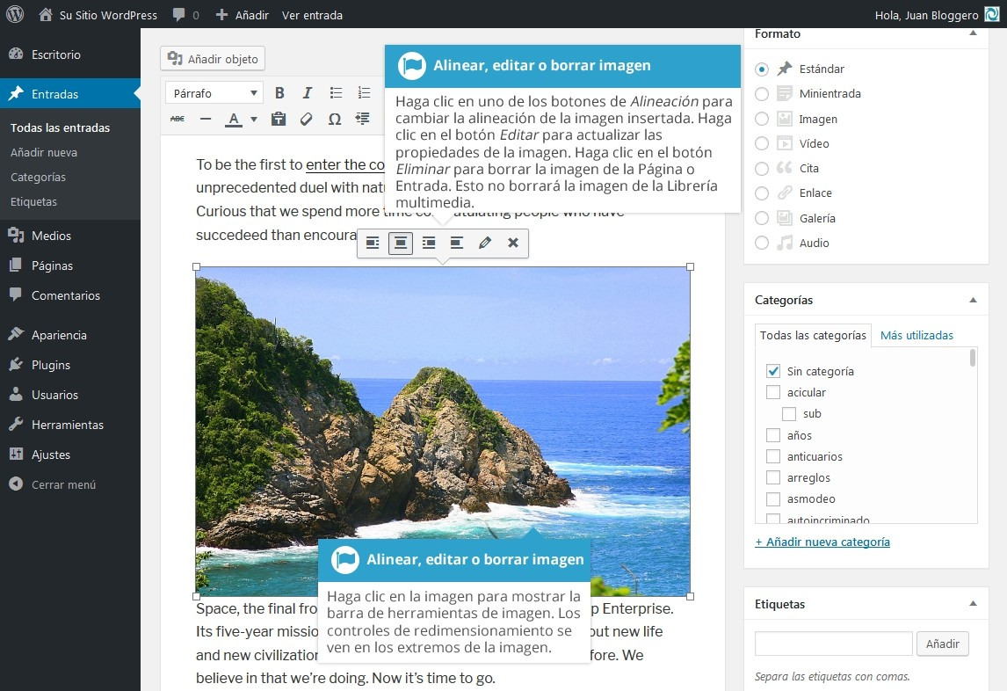
Luego de hacer clic en el botón Editar () aparecerá la siguiente ventana emergente.

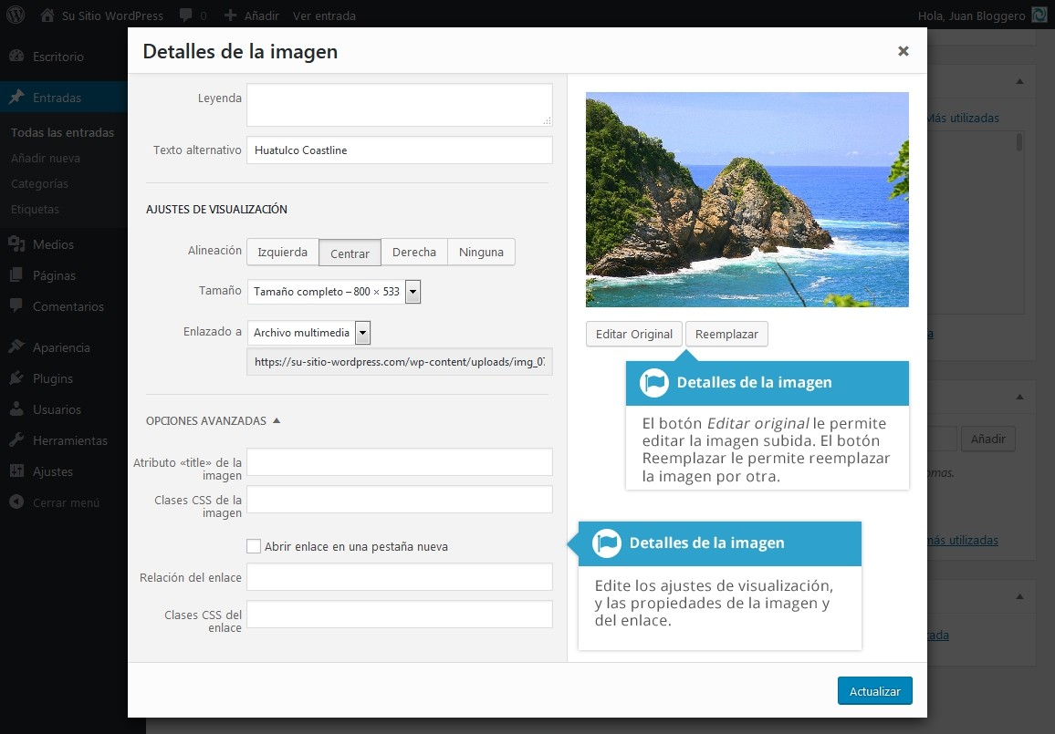
La ventana emergente Detalles de la imagen le permite editar las distintas propiedades de la imagen y del enlace:
- Leyenda – se muestra debajo de la imagen como un breve epígrafe. La manera en que se muestra dependerá del Tema en uso. También puede incluir HTML básico en las leyendas
- Texto alternativo – se muestra cuando el navegador no puede leer la imagen. También es usada por los lectores de pantalla para los usuarios con discapacidades visuales, por lo cual es importante añadir una palabra o frase que describa la imagen. En menor grado, también cumple una función en la SEO (optimización para motores de búsqueda) de su sitio. Dado que los buscadores no pueden ‘leer’ imágenes, cuentan con el Texto alternativo
- Alineación – Le permite seleccionar la alineación de la imagen dentro del contenido, ya sea a la izquierda, centrada o a la derecha. Seleccionar la alineación ‘Ninguna’ eliminará los demás ajustes de alineación. La manera en que esto afecta a la imagen dentro del contenido, dependerá del Tema en uso

- Tamaño – Seleccione un tamaño específico de la lista desplegable o seleccione ‘Tamaño personalizado’ y luego ingrese el ancho y la altura (en píxeles) en los campos de entrada de texto que aparecen
- Enlazado a – Seleccione de la lista desplegable el enlace donde desea que apunte la imagen. Tiene la opción de enlazar a una página dentro del sitio donde se adjunta la imagen, seleccionando Página de adjuntos, o puede enlazar a la imagen en tamaño completo si selecciona Archivo multimedia. También puede enlazar a cualquier URL seleccionando URL personalizada. Aparecerá un nuevo campo que le permitirá ingresar la dirección personalizada. También puede escoger no enlazar a ningún destino, seleccionando Ninguna.
- Atributo “title” de la imagen – se muestra como una descripción emergente al posar el puntero del ratón sobre la imagen en el navegador
- Clases CSS de la imagen – De manera predeterminada, WordPress asignará varias clases CSS a la imagen. Si, por alguna razón, hay otras clases CSS que desea asignar a la imagen, puede agregarlas en este campo de entrada de texto
- Relación del enlace – describe la relación del documento actual con el enlace específico. Puede encontrar más información sobre el atributo HTML rel en Wikipedia
- Clases CSS del enlace – si hay alguna clase CSS específica que necesita ser configurada en el enlace HTML puede agregarla en este campo
Al hacer clic en el botón Editar original, podrá realizar algunas manipulaciones simples en la imagen que ha subido. Tendrá la posibilidad de rotar y voltear las imágenes, así como también modificar la escala y recortarlas.
Si desea reemplazar completamente la imagen, haga clic en el botón Reemplazar y se mostrará la Biblioteca de medios, de donde podrá seleccionar una imagen nueva.
Una vez actualizadas las propiedades de imagen, haga clic en el botón Actualizar para guardar los cambios. O bien, haga clic en la pequeña ‘x’ de la esquina superior derecha de la ventana emergente, para cerrarla sin guardar ningún cambio.

Configurar una imagen destacada
Algunos Temas le permiten especificar Imágenes destacadas para las Páginas y Entradas. Una Imagen destacada, a menudo llamada Miniatura de Entrada/Página, por lo general es alguna clase de imagen representativa de esa Página o Entrada en particular. La manera en que se muestran estas imágenes en el sitio depende enteramente del Tema en uso.

Si su Tema permite seleccionar una Imagen destacada, el siguiente panel de Imagen destacada se mostrará al momento de crear o editar una Página o Entrada. Si no pueden configurarse las Imágenes destacadas, este panel no se mostrará.
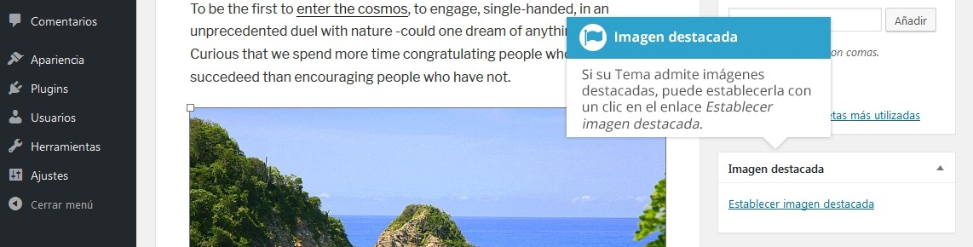
Configurar una Imagen destacada es muy similar a añadir una imagen en una Página o Entrada. Luego de hacer clic en el enlace Asignar imagen destacada se abrirá una ventana igual a la que se muestra cuando se añade una imagen a una Página o Entrada. Puede subir una nueva imagen para usar como Imagen destacada o puede simplemente seleccionarla de aquellas que ha subido previamente.
De manera predeterminada, se mostrará una lista de las imágenes subidas previamente. Si desea subir una imagen nueva, haga clic en el enlace Subir archivos de la parte superior de la ventana emergente. Luego de hacer clic en la imagen que desea usar como imagen destacada puede actualizar el Título, la Leyenda, el Texto Alternativo y la Descripción. Para seleccionar la imagen como Imagen destacada, haga clic en el botón Asignar imagen destacada. La imagen seleccionada aparecerá entonces en el panel Imagen destacada.

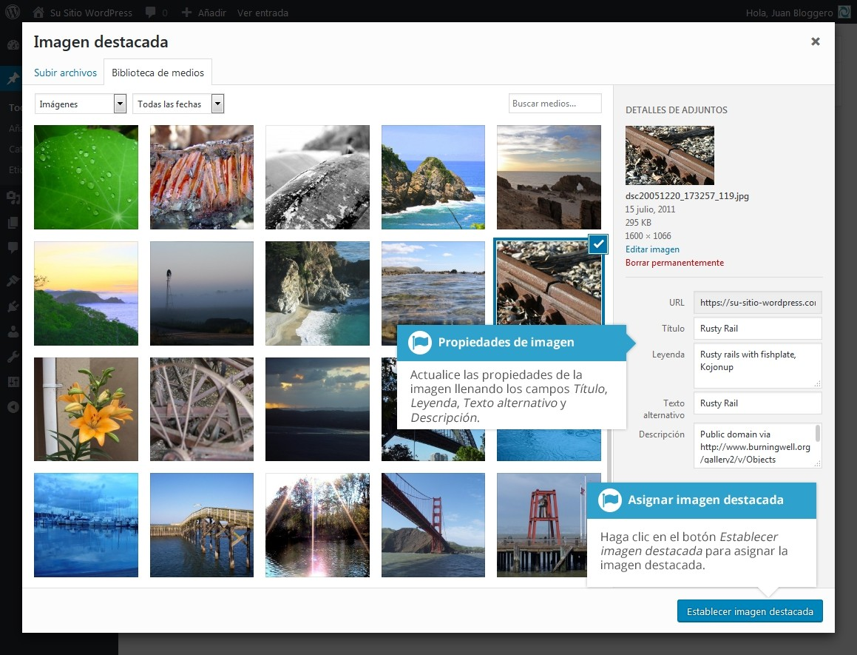

Insertar una galería de imágenes
WordPress tiene su propia Galería de imágenes integrada, la cual le permite en un sencillo paso agregar múltiples imágenes dentro de una página.
Para insertar una galería de imágenes en una Página/Entrada, haga clic en el botón Añadir objeto (). Se mostrará una ventana emergente similar a la que aparece cuando se inserta una imagen en una Página/Entrada. Puede subir imágenes nuevas para usar en la galería o simplemente puede elegirlas de las imágenes subidas previamente.
De manera predeterminada, se mostrará una lista de las imágenes subidas previamente. Si desea subir una imagen nueva, haga clic en el enlace Subir archivos de la parte superior de la ventana emergente.
Haga clic en el enlace Crear galería de la parte izquierda y luego seleccione las imágenes que desea insertar en la galería.

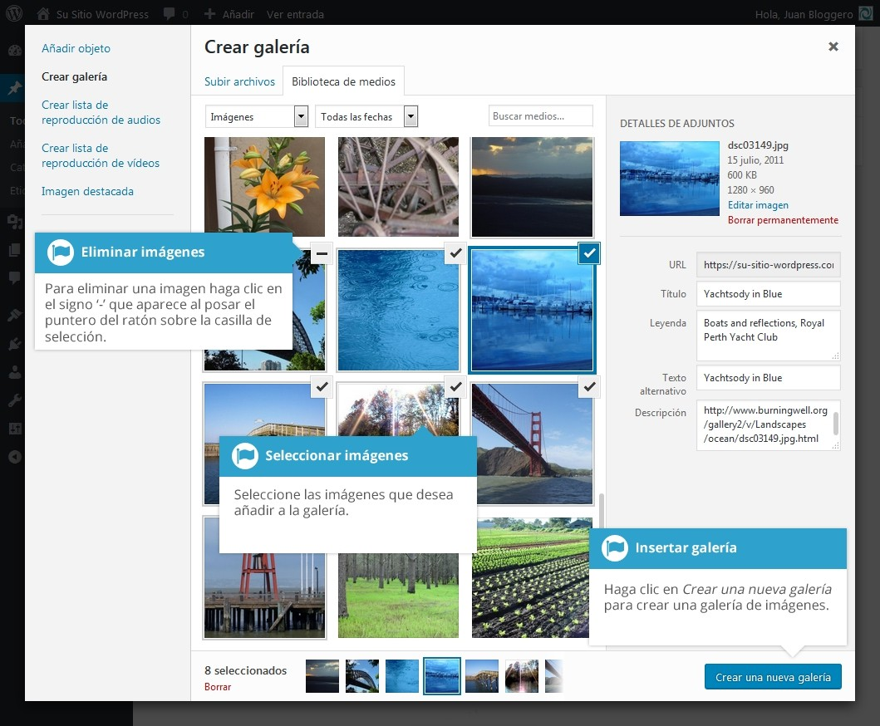
Luego de seleccionar las imágenes, haga clic en el botón Crear una nueva galería de la parte inferior de la ventana emergente. La ventana cambiará de tal manera que solo se mostrarán las imágenes seleccionadas.

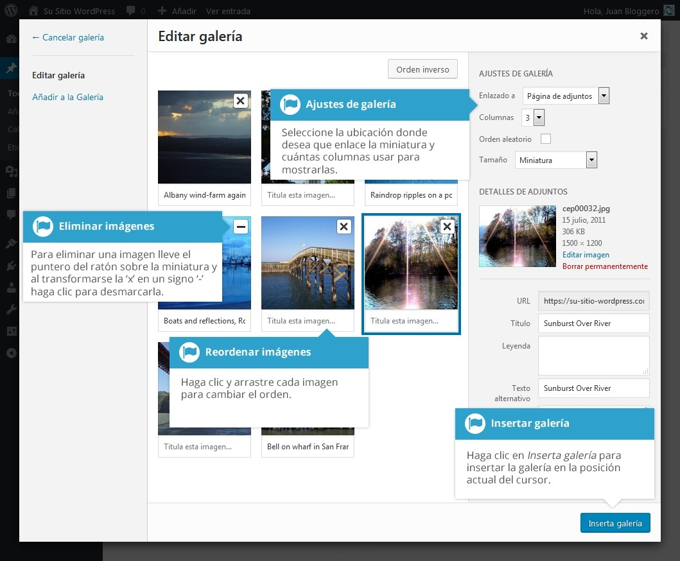
Todas las imágenes que aparezcan serán usadas en su Galería de imágenes. Para reordenar las imágenes, simplemente haga clic en una imagen y arrástrela hacia una nueva posición. Si desea agregar leyendas a las imágenes, haga clic en el texto Titula esta imagen que aparece debajo de cada imagen y luego escriba la leyenda. Como alternativa, haga clic en cada imagen y luego actualice el Título, la Leyenda, el Texto alternativo y la Descripción en la parte derecha de la ventana emergente. También puede incluir código HTML básico en las leyendas, como por ejemplo hipervínculos.
Si decide dejar de incluir una imagen en la galería, haga clic en el signo ‘-’ que aparece en la esquina superior derecha de la imagen al posar el puntero del ratón sobre la ‘x’.
Ya que la galería integrada es muy simple, no hay demasiadas opciones para elegir al momento de configurarla.

- Enlazado a – Esto define la acción al momento de hacer clic sobre la miniatura de la imagen. Si selecciona Archivo multimedia, abrirá la imagen (en tamaño real) directamente en la ventana del navegador. Si selecciona Página de adjuntos, abrirá la imagen dentro de una de las páginas de WordPress.
- Columnas – Especifica el número de columnas para usar al mostrar las miniaturas de las imágenes. Esto dependerá en definitiva del Tema en uso y del ancho de la página. Si comprueba que la galería no se muestra correctamente luego de modificar este valor, puede que necesite cambiarlo por otro.
- Orden aleatorio – Haga clic en esta casilla de selección para mostrar las imágenes ordenadas al azar.
- Tamaño – Selecciona el tamaño de la imagen para usar en la galería

Editar o borrar una galería de imágenes
Editar o borrar una Galería de imágenes se parece mucho a editar o borrar una imagen. Luego de hacer clic en una Galería de imágenes que ha sido insertada en una Página o Entrada, aparecerán dos iconos en la parte superior de la galería. Al hacer clic en el botón Editar () podrá editar las propiedades de la galería de imágenes. Al hacer clic en el botón Eliminar () podrá borrar la galería de imágenes del contenido. Esto solo eliminará la galería de imágenes de la Página o Entrada, pero no borrará ninguna imagen de la Biblioteca de medios.

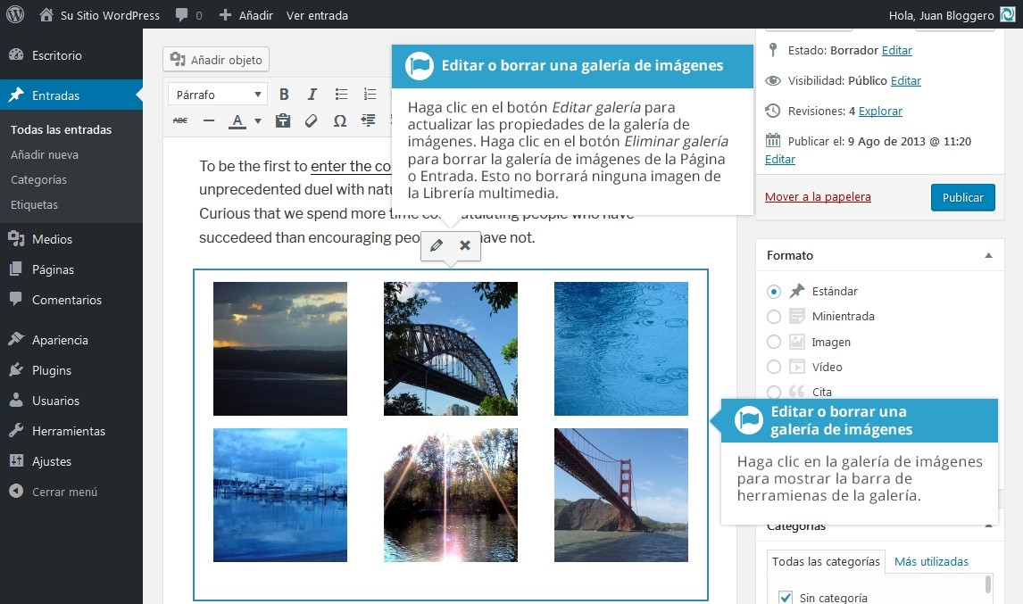
Luego de hacer clic en el botón Editar aparecerá la misma ventana emergente y las opciones mostradas cuando la galería de imágenes fuera insertada en su Página/Entrada.

Insertar una lista de reproducción de audio o vídeo
Insertar una lista de reproducción de audio o vídeo es casi idéntico a insertar una imagen. Haga clic en el botón Añadir objeto (). Aparecerá una ventana emergente igual a la que se muestra cuando añade una imagen en una Página/Entrada. Puede subir nuevos archivos de multimedia para usar en su lista de reproducción o puede seleccionar los que haya subido previamente.
De manera predeterminada, se mostrará una lista de los archivos subidos previamente. Si desea subir un archivo multimedia nuevo, haga clic en el enlace Subir archivos de la parte superior de la ventana emergente.
Para crear una lista de reproducción de audio, haga clic en el enlace Crear lista de reproducción de audios en la parte izquierda. La ventana emergente mostrará una lista de sus archivos de audio.
Como alternativa, para crear una lista de reproducción de vídeos, haga clic en el enlace Crear lista de reproducción de vídeos de la parte izquierda. La ventana emergente mostrará una lista de sus archivos de vídeo.

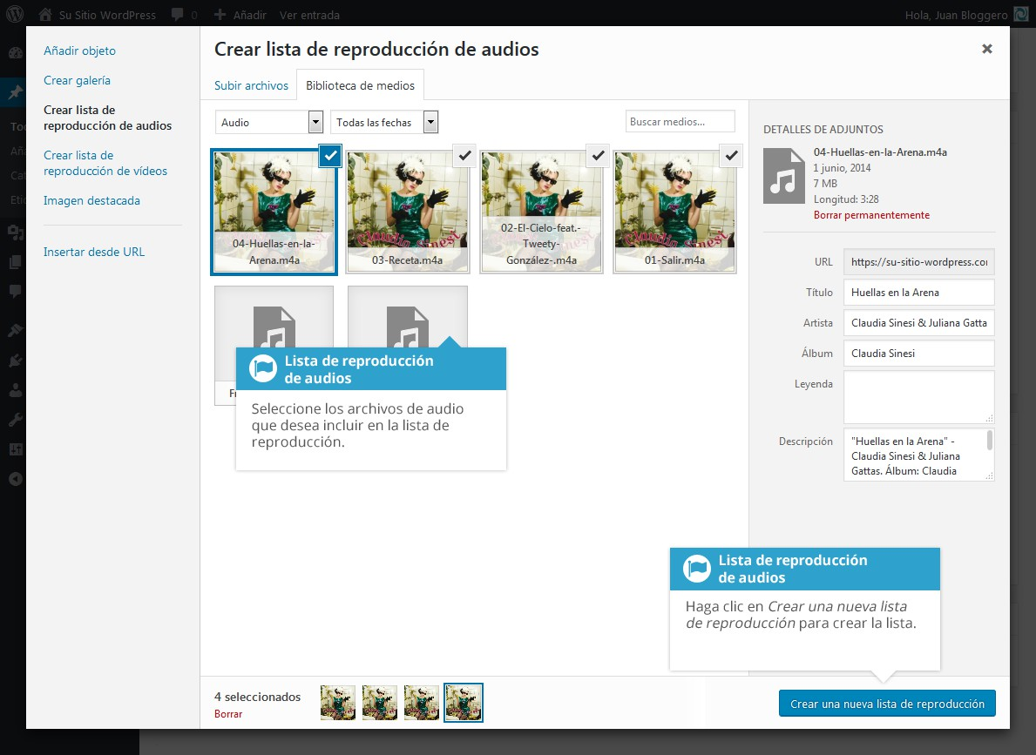
Luego de seleccionar los archivos multimedia, haga clic en el botón Crear una nueva lista de reproducción en la parte inferior de la ventana emergente. La ventana cambiará de tal manera que solo se mostrarán los archivos multimedia seleccionados.

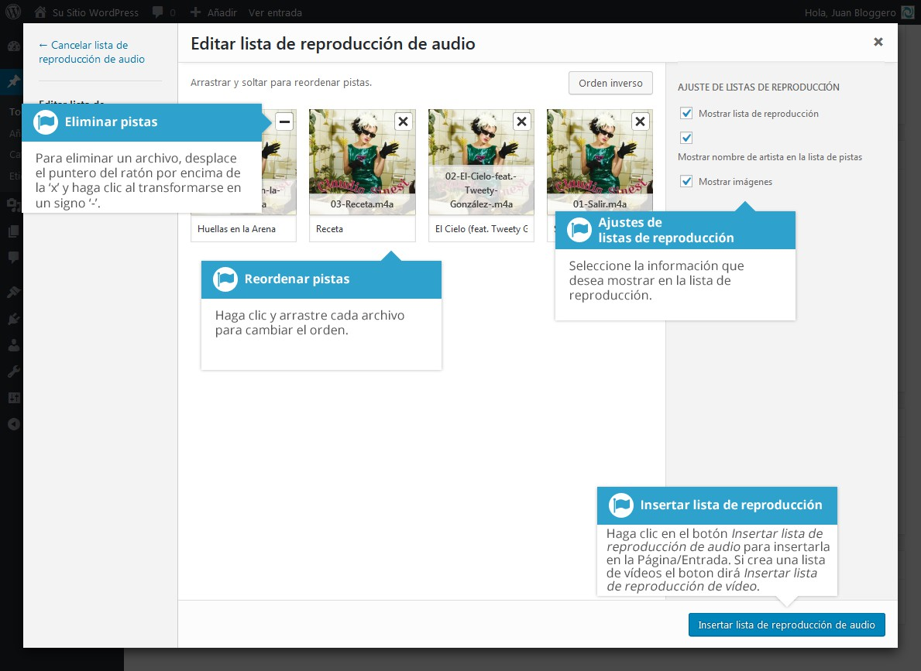
Todos los archivos de medios que aparecen serán usados en la lista de reproducción. Para ordenar los archivos, simplemente haga clic y arrastre el archivo hasta su nueva posición. Puede cambiar el título para cada archivo haciendo clic en el texto debajo de cada archivo y luego escribiendo el nuevo título. Como alternativa, haga clic en cada archivo y luego actualice el Título, la Leyenda y la Descripción en la parte derecha de la ventana emergente.
Si decide dejar de incluir alguno de los archivos multimedia en la lista de reproducción, haga clic en el signo ‘-’ que aparece en la esquina superior derecha del archivo al posar el puntero del ratón sobre la ‘x’.
Puede cambiar la apariencia de la lista de reproducción en la página seleccionando qué elementos desea que se muestren.
Al insertar una lista de reproducción de audio, tendrá los siguientes ajustes de apariencia.
- Mostrar lista de reproducción – si selecciona esta casilla se mostrará una lista de los archivos de audio dentro de la lista de reproducción

- Mostrar nombre de artista en la lista de pistas – si selecciona esta casilla se mostrará el nombre del artista junto a cada nombre de pista
- Mostrar imágenes – si selecciona esta casilla se mostrará la imagen asociada al archivo de audio
Al insertar una lista de reproducción de vídeo, tendrá los siguientes ajustes de apariencia.
- Mostrar lista de vídeos – si selecciona esta casilla se mostrará una lista de todos los archivos de vídeo dentro de la lista de reproducción
- Mostrar imágenes – si selecciona esta casilla se mostrará la imagen asociada al archivo de vídeo

Insertar vídeo, audio u otro tipo de archivo
El procedimiento para insertar cualquier otro tipo de archivo en una Página/Entrada es exactamente igual a insertar una imagen. Simplemente haga clic en el botón Añadir objeto (). Una vez que aparece la ventana emergente del caso, ejecute los mismos pasos para subir su archivo al sitio y para insertarlo en la Página o Entrada.
Cuando inserte archivos de vídeo o de audio, puede seleccionar Incrustar reproductor de medios de la lista desplegable Incrustar o enlazar de la ventana emergente Insertar objeto, para usar los reproductores de audio y vídeo que ahora incluye WordPress. Los formatos de archivos de audio/vídeo admitidos son M4A, MP4, OGG, WebM, FLV, MP3 y WAV.

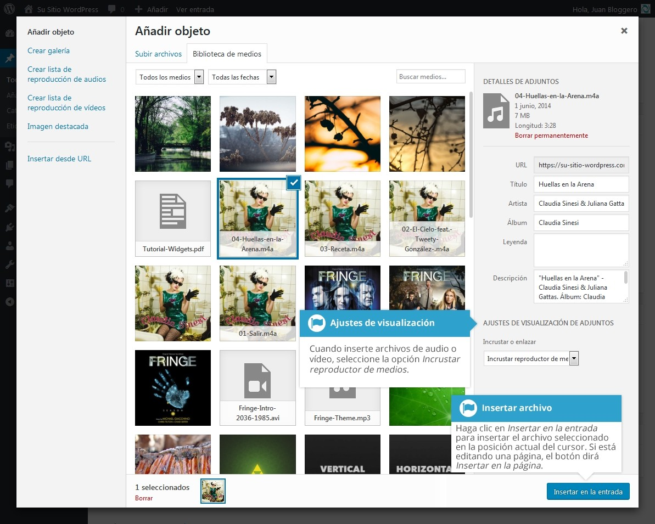

Es recomendable que el nombre del archivo sea ‘amigable con los servidores’. Asegúrese de que el nombre del archivo no contenga espacios, acentos, u otros caracteres no alfanuméricos (como $, % y &). Renombre el archivo antes de subirlo, si fuera necesario. Para facilitar la lectura, hay quienes reemplazan los espacios con un guión o guión bajo. Por ejemplo, Nombre del archivo.txt se transforma en Nombre_del_archivo.txt o Nombre-del-archivo.txt

Incrustar un vídeo, imagen u otro contenido
Otra manera de agregar vídeo u otro contenido en las páginas es a través de la incrustación (embedding). Un popular ejemplo de esto es la incrustación de vídeos de YouTube en una página.

Cuando se incrusta un archivo, no hay necesidad de subirlo al sitio. Básicamente lo que se hace es crear un enlace al archivo, desde la misma página. WordPress es capaz de incrustar automáticamente los archivos desde una amplia lista de servicios.
Para incrustar algo en una Entrada o Página, simplemente pegue la URL en el área del contenido. Es necesario que la URL esté en una línea aparte, y sin hipervínculo.
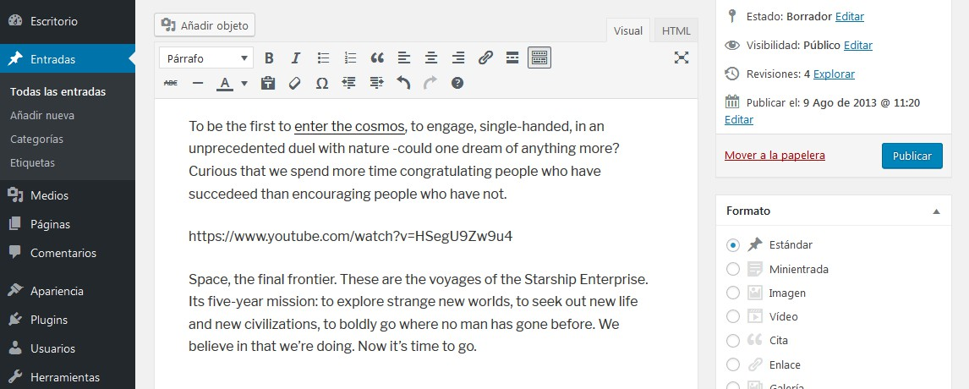
Cuando se incrusta el contenido de esta manera (a diferencia de usar el código abreviado que se menciona más abajo), la URL cambiará de manera tal que se mostrará una vista previa de ese contenido. Por ejemplo, al incrustar un vídeo de YouTube, luego de pegar la URL en el editor, mágicamente cambiará para mostrar el contenido real del vídeo dentro del editor.

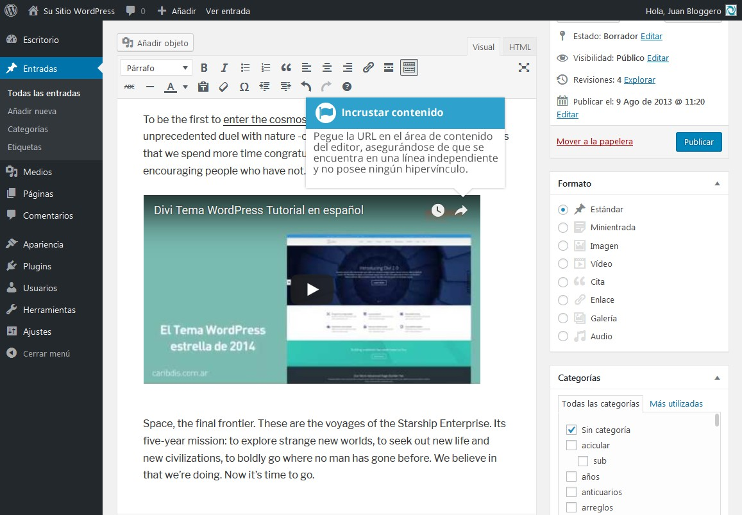
Si desea especificar el ancho (width) y la altura (height), puede envolver la URL en el código abreviado (shortcode) [embed]. Si se incrusta el enlace utilizando este código abreviado no es necesario que la URL esté en una línea aparte. El formato para usar el código abreviado es:
[embed width=“123” height=“456”] url [/embed]
WordPress incrustará automáticamente contenidos de los siguientes sitios: Amazon Kindle
Animoto Cloudup CollegeHumor Crowdsignal DailyMotion Facebook Flickr

Hulu Imgur Instagram Issuu Kickstarter
Meetup.com Mixcloud Reddit ReverbNation Screencast Scribd SlideShare SmugMug SoundCloud Speaker Deck Spotify
TED
Tumblr Twitter VideoPress Vimeo WordPress.tv
YouTube (Solo vídeos y listas de reproducción públicos u ‘ocultos’)

Agregar enlaces HTML
Los enlaces HTML permiten a los visitantes de su sitio navegarlo fácilmente. También son utilizados para permitir la descarga de archivos, tales como PDF u otros documentos; para ver imágenes, y hasta para enlazar con otros sitios. Los enlaces HTML con frecuencia se muestran subrayados para diferenciarlos de otro texto, pero esto puede variar de acuerdo al Tema que esté utilizando.

Insertar un enlace HTML
Insertar un enlace HTML en una Página/Entrada que vincule hacia otra Página propia o a sitios externos es muy fácil. Simplemente seleccione el texto que quiera convertir en un enlace y haga clic en el botón Insertar/Editar enlace (). Se mostrará una pequeña barra de herramientas de enlace alineada, donde podrá introducir la URL del enlace. Si escribe una URL sin incluir “http://” como prefijo, WordPress la corregirá automáticamente. Como ejemplo, si introduce “google.com”, automáticamente se reemplazará por “http://google.com”. Luego de introducir la URL del enlace, presione la tecla Enter o haga clic en el botón Aplicar () para guardar los cambios.
Si no selecciona ningún texto antes de hacer clic en el botón Insertar/Editar enlace, se usará la URL que escribió como texto del enlace.
También puede insertar un enlace a una de sus Entradas o Páginas existentes, tan solo escribiendo el nombre de la página o entrada y luego seleccionándola de la lista que se muestra. Al tiempo que escriba el nombre de la página o entrada, la lista se volverá a llenar, de acuerdo con los resultados que coincidan.
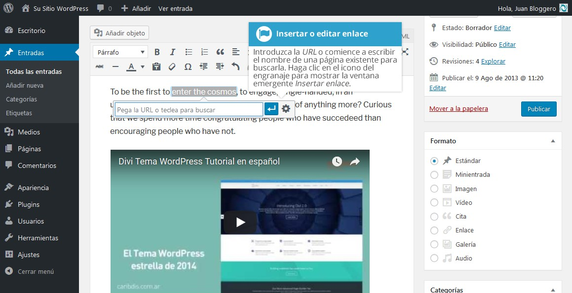
Si la URL que introdujo en la barra de herramientas de enlace tiene una sintaxis incorrecta, WordPress le avisará resaltando el enlace con un borde punteado rojo. Cuando esto ocurra, simplemente haga clic en el enlace para mostrar la barra de herramientas y luego haga clic en el botón Editar () para corregir la URL que haya escrito mal.

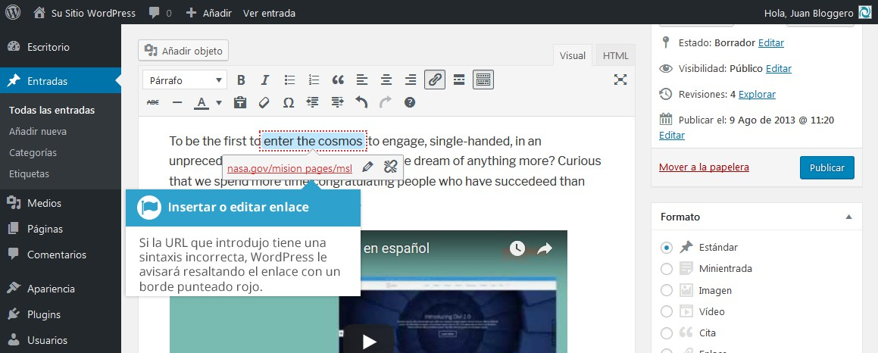
Si desea que aparezca la ventana emergente que se mostraba antes de WordPress 4.5, haga clic en el icono Opciones de enlace (). Esta ventana emergente también es útil si desea que el enlace se abra en una ventana o pestaña nueva, ya que le da acceso a la casilla de selección Abrir enlace en una pestaña nueva.
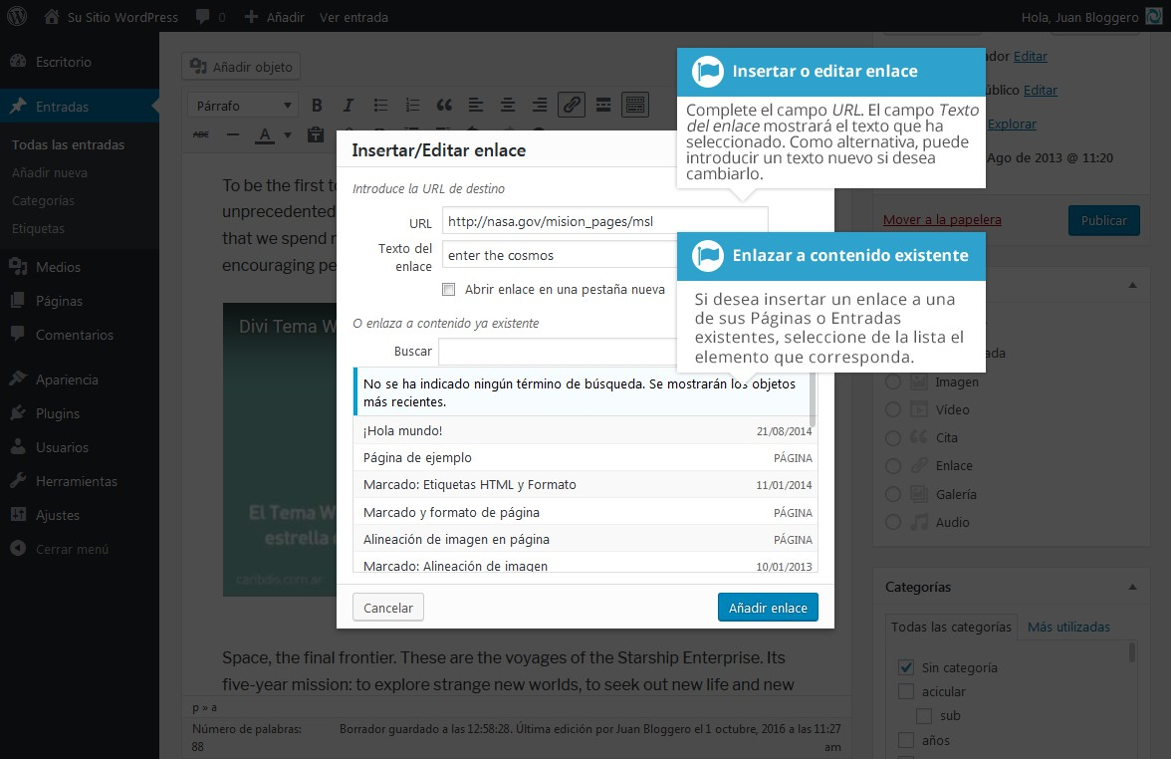

Si se está mostrando la ventana emergente, simplemente introduzca la URL y el texto del enlace, y luego haga clic en el botón Añadir enlace.
- URL – la URL de la página o sitio hacia el cual desea enlazar
- Enlace de texto – El texto que ha seleccionado antes de hacer clic en el botón
Insertar/Editar enlace se mostrará aquí automáticamente
- Abrir enlace en una pestaña nueva – Cuando alguien hace clic en el enlace, éste puede abrirse en la misma ventana (opción predeterminada) o en una nueva ventana/pestaña del navegador
Como alternativa, si desea agregar un enlace a una de sus Entradas o Páginas existentes, seleccione de la lista la página o entrada que corresponda. Si cuenta con un gran número de páginas dentro de su sitio, puede escribir el nombre de la página o entrada en el campo Buscar para poder localizarla fácilmente. Al momento de escribir se autocompletará la lista, basada en las coincidencias de búsqueda. Luego de seleccionar una página o entrada existente, el enlace se actualizará en el campo URL. Haga clic en el botón Añadir enlace para agregar el enlace.

Insertar enlaces a archivos multimedia
Agregar un enlace a un archivo multimedia, como un documento PDF, es tan fácil como agregar un enlace HTML común. Existen un par de formas de proceder.
Haga clic en el botón Añadir objeto () y tan solo arrastre el archivo desde la ubicación en que se encuentre dentro de su equipo hacia la ventana del navegador. El archivo se subirá automáticamente.
Como alternativa, haga clic en el botón Selecciona archivos y luego elija el archivo que desea subir, usando el cuadro de diálogo que aparece.
Una vez que el archivo se ha subido, se mostrará la Biblioteca de medios, que contiene todos los archivos subidos previamente. El archivo que acaba de subir estará automáticamente ‘seleccionado’ para una fácil inserción en la Página o Entrada.

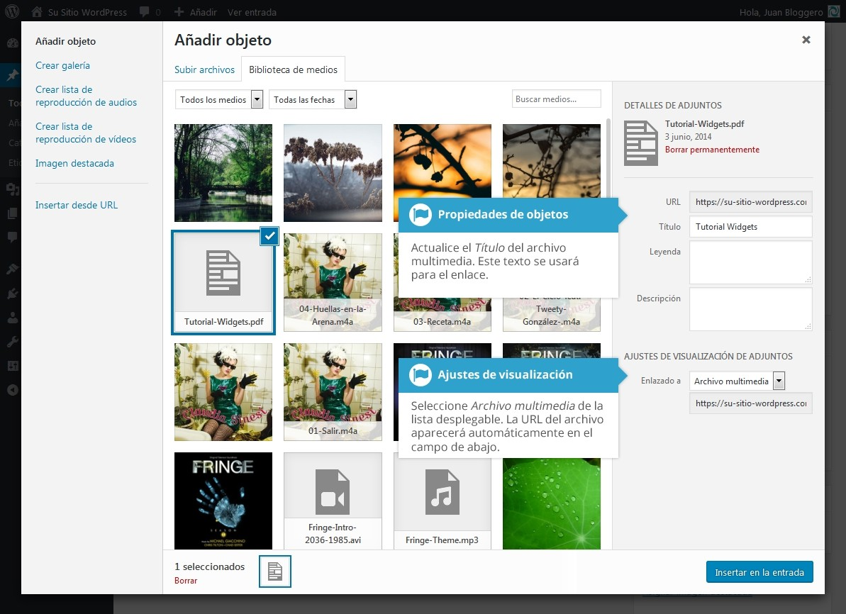
Actualice el Título del archivo. El Título será usado como texto del enlace cuando sea insertado en el contenido. De la lista desplegable Enlazado a seleccione Archivo multimedia. El campo de abajo será completado automáticamente con la URL del archivo.
Haga clic en el botón Insertar en la entrada para insertar en la Entrada el enlace al archivo seleccionado, en la posición actual del cursor (cuando edite una Página, este botón dirá Insertar en la página).
Si por caso conoce la URL del archivo multimedia al que desea enlazar o si quiere crear un enlace de un texto existente, haga clic y arrastre el cursor para seleccionar el texto que desea convertir en enlace y luego haga clic en el botón Insertar/editar enlace (). Al igual que la anterior opción, cuando agregue un enlace HTML simple, ingrese la URL al archivo multimedia, y luego haga clic en el botón Añadir enlace. Se creará un enlace HTML estándar que apunte al archivo multimedia especificado.

Editar un enlace HTML
Para editar un enlace HTML haga clic sobre el enlace dentro de la entrada o página que desea editar, y aparecerá la barra de herramientas alineada. Una vez que aparezca esta barra, haga clic en el botón Editar () para mostrar el campo de edición. Como alternativa, haga clic en el enlace dentro de la página o entrada, y luego haga clic en el botón Insertar/Editar enlace () de la barra de herramientas principal del Editor visual.
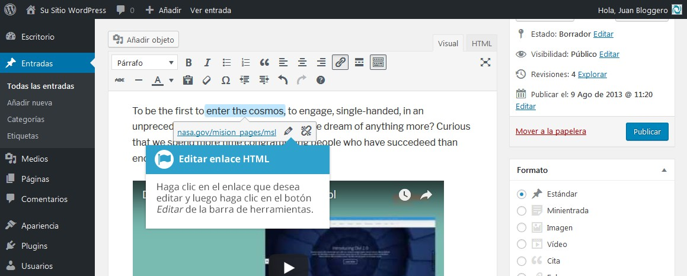
Luego de que haya actualizado la URL del enlace, presione la tecla Enter o haga clic en el botón Aplicar () para guardar los cambios. Si desea mostrar la ventana emergente Insertar/Editar enlace, haga clic en el icono Opciones de enlace ().
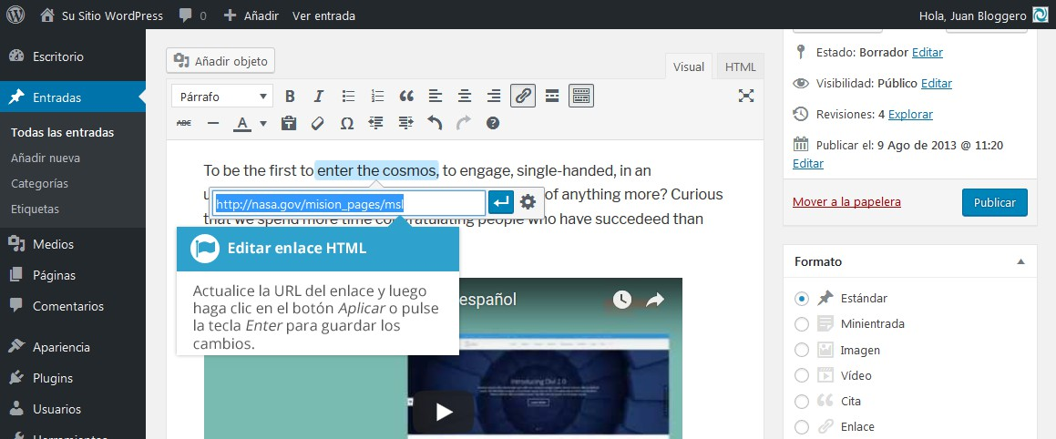

Eliminar un enlace HTML
Para eliminar un enlace HTML, haga clic sobre el enlace que desea eliminar dentro de la entrada o página, y aparecerá la barra de herramientas en línea. Una vez que aparezca esta barra, haga clic en el botón Borrar enlace () para eliminar el enlace. Como alternativa, haga clic en el enlace para posicionar el
cursor en alguna parte del mismo, y luego haga clic en el botón Borrar enlace (
) de la barra de herramientas principal del Editor visual. Si desea eliminar el enlace de una imagen, simplemente haga un clic en la imagen para seleccionarla y luego haga clic en el botón Borrar enlace () de la barra de herramientas principal del Editor visual. Si el enlace HTML está vinculado a un archivo o imagen subido, un clic en el botón Borrar enlace no eliminará el mencionado archivo, simplemente quitará el hipervínculo.
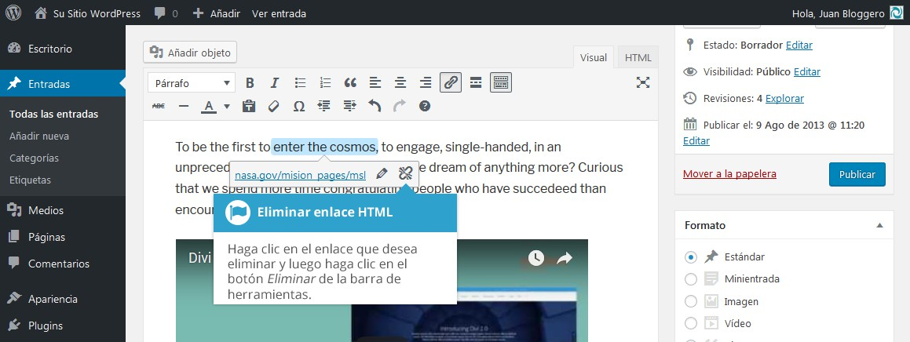

Editar contenido existente
Para editar una página existente, simplemente haga clic en el título de la Página/Entrada que corresponda, cuando esté visualizando la lista de Páginas o Entradas. Como alternativa, puede hacer clic en el enlace Editar que aparece debajo del título al posar el puntero del ratón sobre cada fila.

La pantalla que aparece será exactamente igual a la pantalla Añadir nueva, solo que se muestra el contenido existente. Cuando termine de editar la Página/Entrada, haga clic en el botón Actualizar.

Eliminar contenido
Si desea borrar alguna de las Páginas o Entradas, haga clic en el enlace Papelera que aparece debajo del título al posar el puntero del ratón sobre cada fila. Esto moverá la Página/Entrada a la Papelera.
Para eliminar permanentemente la Página/Entrada o para restaurar una Página/Entrada borrada, haga clic en el enlace Papelera que aparece en la parte superior de la pantalla. Cuando se posa el puntero del ratón sobre cada elemento de la papelera, aparecen los enlaces Restaurar y Borrar permanentemente. Haga clic en Borrar permanentemente para eliminar permanentemente una Página o Entrada individual. Al hacer clic en Restaurar se restaurará la Página o Entrada.

Si desea borrar permanentemente o restaurar varios elementos a la vez, haga clic en las casillas de selección ubicadas a la izquierda de cada título y a continuación elija Restaurar o Borrar permanentemente del menú desplegable Acciones en lote de la parte superior de la página. Luego de seleccionar la acción que corresponda, haga clic en el botón Aplicar para realizar el cambio. Como alternativa, puede hacer clic en el botón Vaciar papelera para borrar todos los elementos que se encuentran en la Papelera.

Edición en pantalla completa
WordPress permite la composición en pantalla completa. Proporciona una edición de Entradas o Páginas totalmente libre de distracciones. Para entrar en el modo pantalla completa simplemente haga clic en el botón Modo de escritura sin distracción (). Cuando haya activado el botón Modo de escritura sin distracción, el menú de la parte izquierda y los paneles de la parte derecha se desvanecerán de la vista, dejando la pantalla únicamente con lo mínimo indispensable para componer el contenido.
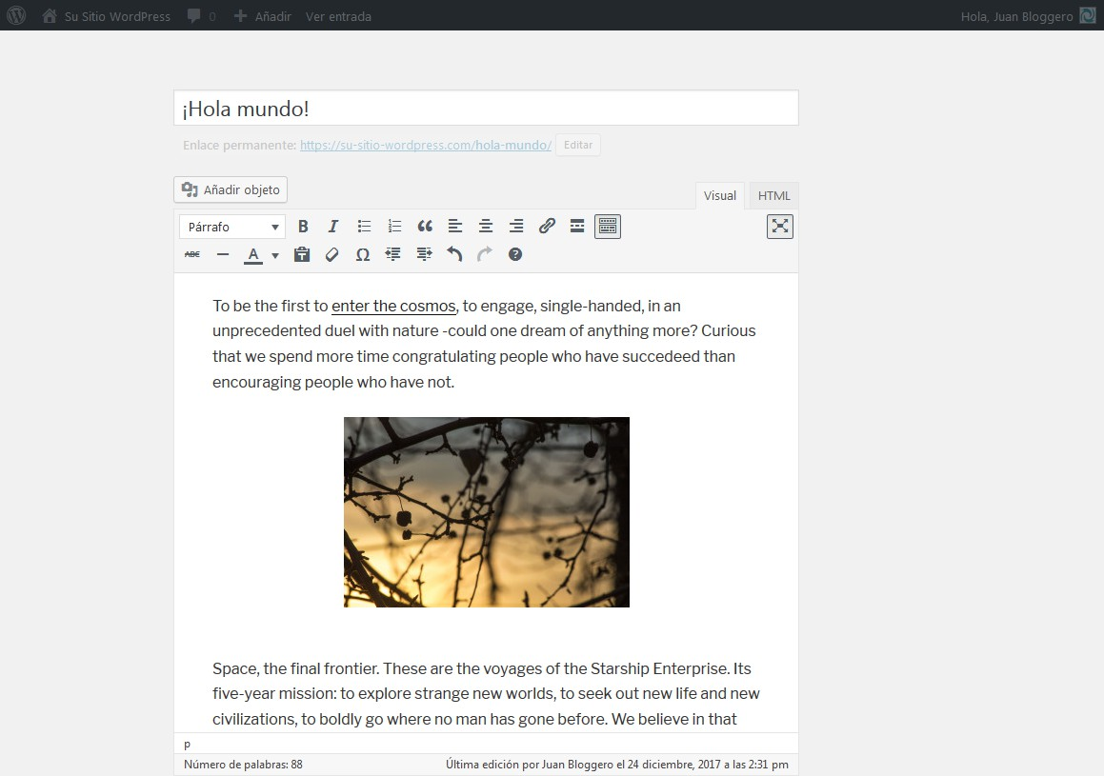

En el Modo de escritura sin distracción, solo se muestran el campo del título y el Editor visual, hasta que mueva el puntero del ratón fuera del editor. Una vez que mueva el puntero fuera del editor, el menú y los paneles laterales reaparecerán.
Para salir del Modo de escritura sin distracción, haga clic nuevamente en el botón
Modo de escritura sin distracción.

Guardar y publicar contenido
Una vez que haya agregado todo el contenido a una Página o Entrada, tiene la opción de guardarla como borrador o publicarla. Un clic en Guardar borrador simplemente guardará su Página/Entrada sin publicarla. Esto es útil si necesita agregar otro contenido más adelante o simplemente si la página aún no está lista para ser publicada.
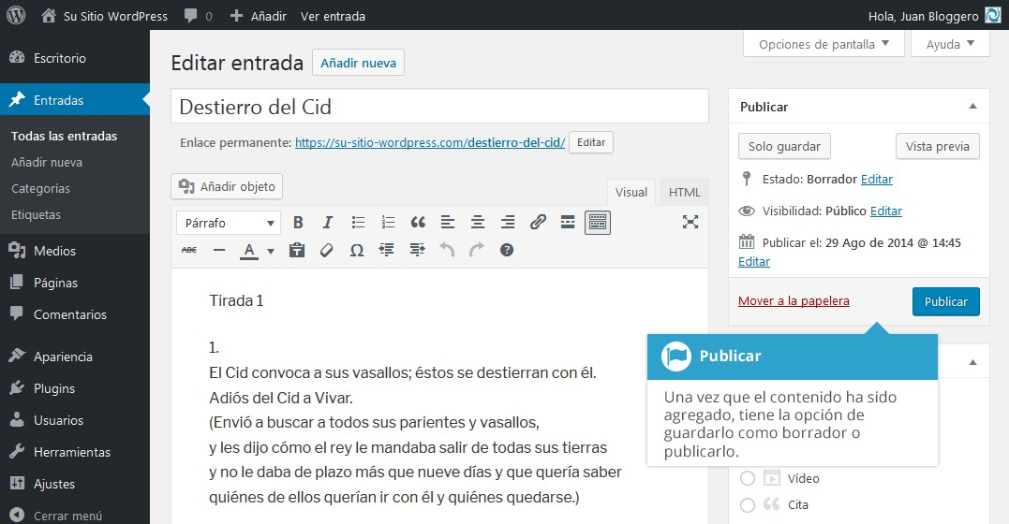
Un clic en el botón Publicar guardará la Página/Entrada y la publicará en su sitio.
Un clic en el botón Vista previa le permite previsualizar la Página o Entrada actual.
También hay varias opciones disponibles al momento de guardar. De manera predeterminada, el Estado está configurado como Borrador, pero esto puede ser modificado al hacer clic en el enlace Editar justo al lado de Estado dentro del panel Publicar.
- Pendiente de revisión significa que el borrador está a la espera de revisión por un editor, antes de su publicación.

- Borrador significa que la Página/Entrada no ha sido publicada aún y permanece en borrador.
También puede cambiar la visibilidad de la Página al hacer clic en el enlace
Editar justo al lado de Visibilidad dentro del panel Publicar.
- Público es la opción predeterminada y significa que la página es visible para cualquiera. También hay una opción para hacer la Entrada ‘fija’. Las entradas fijas se ubican en la parte superior de las publicaciones del blog y permanecen allí incluso después de que se publiquen nuevas entradas.
- Protegida con contraseña le permite asignar una contraseña a la página. Solo las personas que tengan esa contraseña podrán acceder a la página.
- Privada oculta por completo el contenido al público. Los usuarios normales y los visitantes no verán contenido privado. Solo usted verá el contenido privado cuando haya iniciado sesión en su blog de WordPress.
Justo debajo del título del contenido se encuentra la URL completa a la Página o Entrada. Si hace clic en este enlace, abrirá la página publicada, o en caso de que todavía no esté publicada, a la página de la vista previa. Al hacer clic en el botón Editar que se encuentra junto a la URL, podrá cambiar el enlace permanente (esto es, la URL) de la Página o Entrada. Puede que quiera hacer esto para mejorar la SEO (Optimización para motores de búsqueda). Sin embargo, la mayoría de las veces simplemente dejará la URL predeterminada que WordPress genera automáticamente, basada en el título de la Entrada/Página.
De manera predeterminada, cuando hace clic en el botón Publicar, la Página/Entrada se publica inmediatamente. Para cambiar esto, haga clic en el enlace Editar justo al lado de Publicar inmediatamente dentro del panel Publicar. Allí entonces puede seleccionar la fecha y la hora en que desea programar la publicación de la Página/Entrada. También debe hacer clic en el botón Publicar cuando haya actualizado los campos de fecha y hora, para publicar la Página/Entrada en el momento programado.

Categorías
Puede usar categorías para definir secciones de su sitio y agrupar las entradas relacionadas. La categoría predeterminada es Sin categoría, pero esto puede ser cambiado fácilmente en los Ajustes. Las Páginas no pueden asociarse dentro de Categorías. Solo pueden asociarse las Entradas.
Existen dos maneras de agregar Categorías. Pueden ser creadas mientras añade o edita contenido en una Entrada, o pueden ser agregadas desde la opción del menú Categorías. Si agrega Categorías mientras añade o edita una Entrada, se asignará dicha categoría a la entrada automáticamente. Si agrega Categorías desde la opción del menú Categorías simplemente se agregarán a la lista de Categorías disponibles.
Cuando haga clic en la opción del menú Categorías, se mostrará una lista de Categorías que ya han sido agregadas, junto con algunos campos en blanco que le permitirán añadir una nueva Categoría.
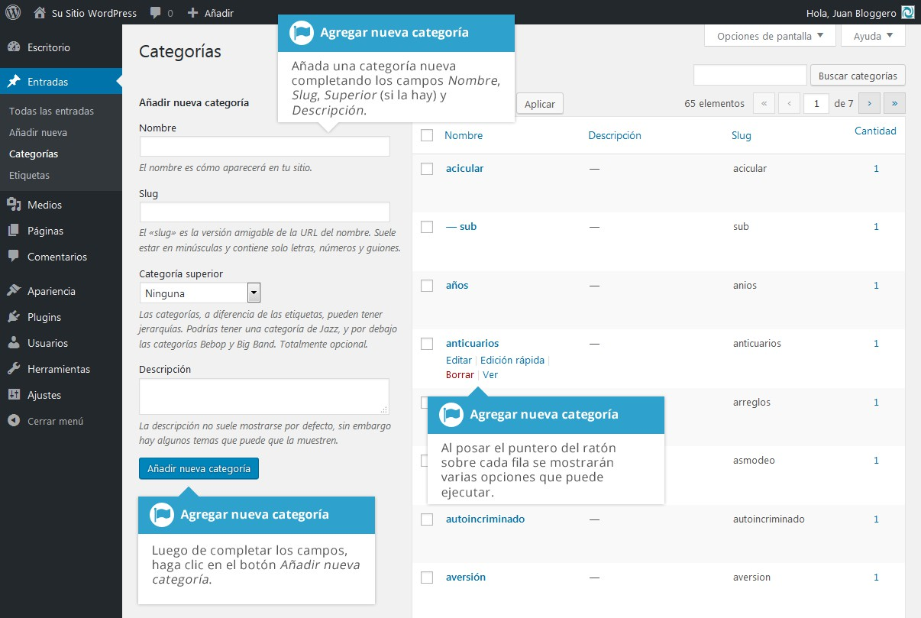
Para agregar una nueva Categoría, complete los campos en blanco y luego haga clic en el botón Añadir nueva categoría:

- Nombre – El nombre es el mismo que aparecerá en su sitio
- Slug – El Slug es la versión amigable de la URL del nombre. Por lo general, está en minúscula y contiene solo letras, números y guiones
- Categoría superior – Las Categorías, a diferencia de las etiquetas, pueden tener jerarquías. Puede haber una categoría denominada Autos, y dentro de ella, categorías “hijas” para Ford, General Motors y Toyota. Son totalmente opcionales. Para crear una subcategoría, simplemente escoja otra categoría del menú desplegable Categoría superior
- Descripción – La descripción no es necesaria ni relevante; sin embargo, algunos Temas podrían mostrarla
Una vez que agrega una nueva Categoría, aparecerá en la lista de Categorías de la parte derecha de la pantalla.
Cuando pose el puntero del ratón sobre cada fila de la lista de Categorías, se mostrarán algunos enlaces debajo del nombre de la Categoría.
- Editar – Le permite editar las propiedades de la Categoría, tales como el Nombre, el Slug, la Superior y la Descripción
- Edición rápida – Le permite editar rápidamente el Nombre y el Slug de la Categoría
- Borrar – Elimina permanentemente la Categoría de la lista de Categorías. Luego de hacer clic en Borrar, se le pedirá confirmar la acción. Haga clic en Aceptar para borrar la Categoría o en Cancelar si no desea eliminarla
- Ver – Esta opción listará todas las entradas asociadas actualmente a la Categoría en cuestión
Si desea borrar permanentemente varias Categorías de una sola vez, seleccione las casillas correspondientes y luego elija Borrar del menú desplegable Acciones en lote de la parte superior de la página. Luego de seleccionar Borrar, haga clic en el botón Aplicar para eliminar inmediatamente las Categorías seleccionadas (no se le pedirá confirmar la acción).
Borrar una Categoría no elimina las entradas asociadas. Las entradas que solo estaban asociadas a la Categoría borrada, pasarán a la Categoría predeterminada, que es Sin categoría. La Categoría de entradas predeterminada se puede configurar dentro de Ajustes > Escritura.

Agregar categorías dentro de las entradas
Si agrega Categorías mientras añade o edita una Entrada, se asignará dicha categoría a la entrada automáticamente.

Cuando se usa el Editor de bloques, el panel de Categorías se encuentra justo debajo del panel Enlace permanente. Para añadir una categoría existente, simplemente haga clic en la/s casilla/s de selección junto al nombre de la categoría que desea asignar a la entrada.
Si desea crear una categoría nueva y asignarla a la Entrada al mismo tiempo, haga clic en el enlace Añadir nueva categoría. Aparecerán dos campos. Escriba el nombre de la Categoría que desea agregar en el campo vacío. Si necesita que la nueva categoría tenga una superior, selecciónela de la lista desplegable Categoría superior.
Haga clic en el botón Añadir nueva categoría para crearla y automáticamente se le asignará a la Entrada.
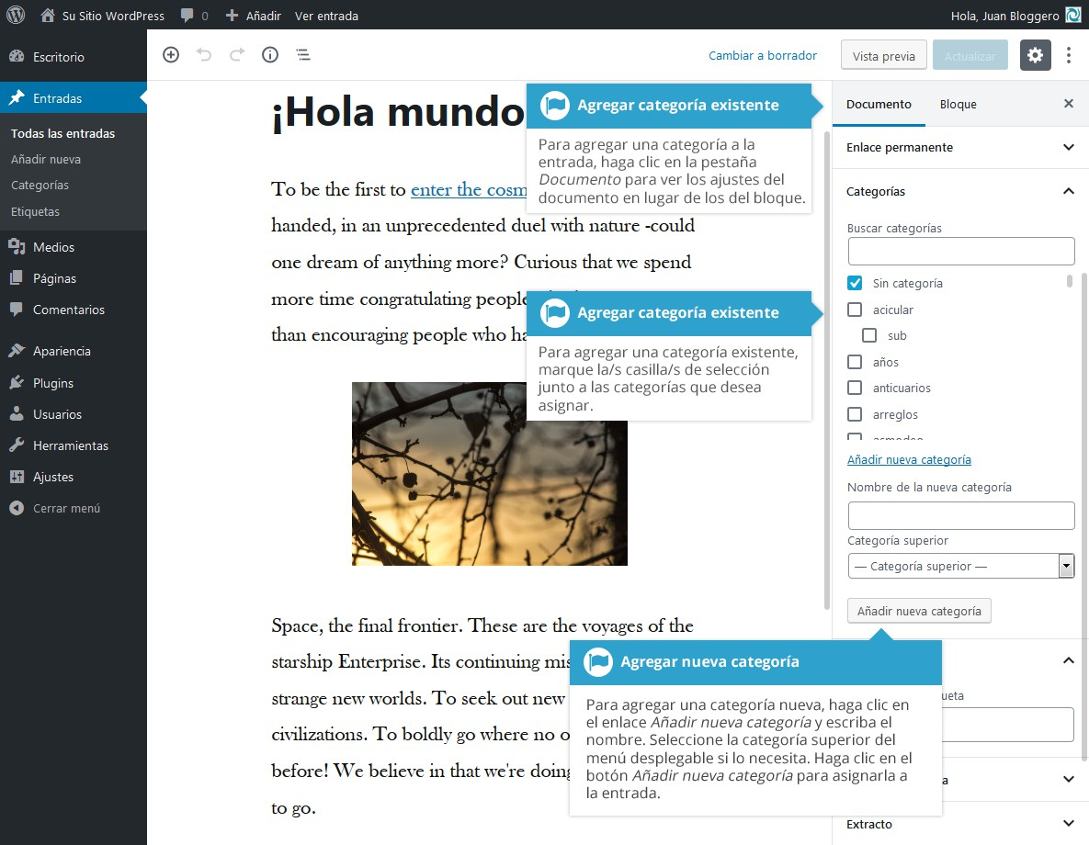
Cuando se usa el Editor clásico, el panel de Categorías se encuentra justo debajo del panel Formato si es que el Tema en uso admite Formatos de entrada. De no admitirlos, se ubicará justo debajo del panel Publicar. Para agregar una Categoría

existente, simplemente haga clic en la/s casilla/s de selección correspondiente/s a la/s Categoría/s que desea asignar a la Entrada.
Si desea crear una nueva Categoría y asignarla a la Entrada al mismo tiempo, haga clic en el enlace + Añadir nueva categoría. Aparecerán entonces dos campos. Ingrese el nombre de la Categoría que desea agregar en el campo vacío. Si desea que la nueva Categoría tenga una Superior, selecciónela de la lista desplegable Categoría superior. Haga clic en el botón Añadir nueva categoría para crearla y automáticamente se le asignará a la Entrada.
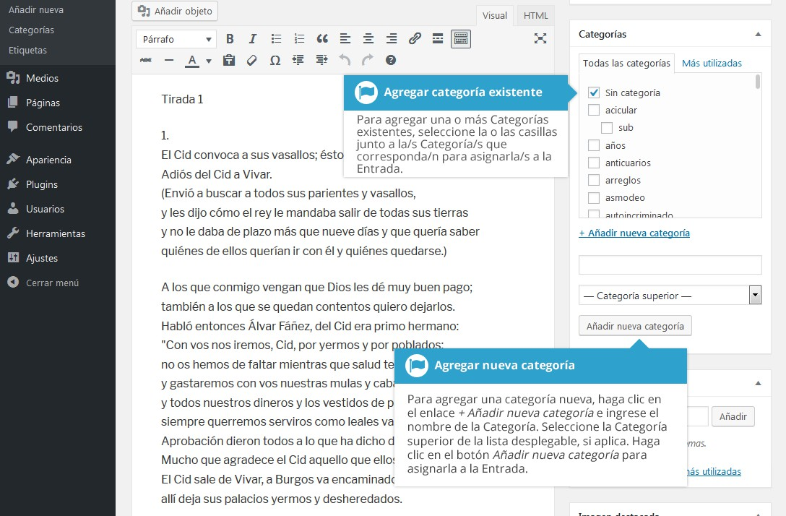

Etiquetas
Las Etiquetas son palabras clave ad hoc que identifican información importante en las Entradas (nombres, asuntos, etc.) y que pueden o no ser recurrentes en otras entradas. A diferencia de las Categorías, las Etiquetas no poseen jerarquías, lo cual implica que no hay relación entre una Etiqueta y otra. Las Etiquetas no pueden ser asignadas a las Páginas, así como tampoco pueden ser asociadas a Categorías. Las Etiquetas y Categorías solo son para las Entradas.
Al igual que las Categorías, existen dos maneras de agregar Etiquetas a una Entrada. Pueden ser agregadas mientras añade o edita una Entrada, o pueden ser agregadas a través de la opción del menú Etiquetas. Si agrega Etiquetas mientras edita una Entrada, se asignará dicha etiqueta a la entrada automáticamente. Si agrega Etiquetas desde la opción del menú Etiquetas simplemente se agregarán a la lista de Etiquetas.
Cuando haga clic en la opción del menú Etiquetas, se mostrará una lista de Etiquetas que ya han sido agregadas, junto con algunos campos en blanco que le permitirán añadir una nueva Etiqueta. También se mostrará una lista de Etiquetas populares, en formato de ‘nube’. Es decir, se listan por orden alfabético, y cuanto más ha sido utilizada una etiqueta más grande es la fuente con que se muestra.

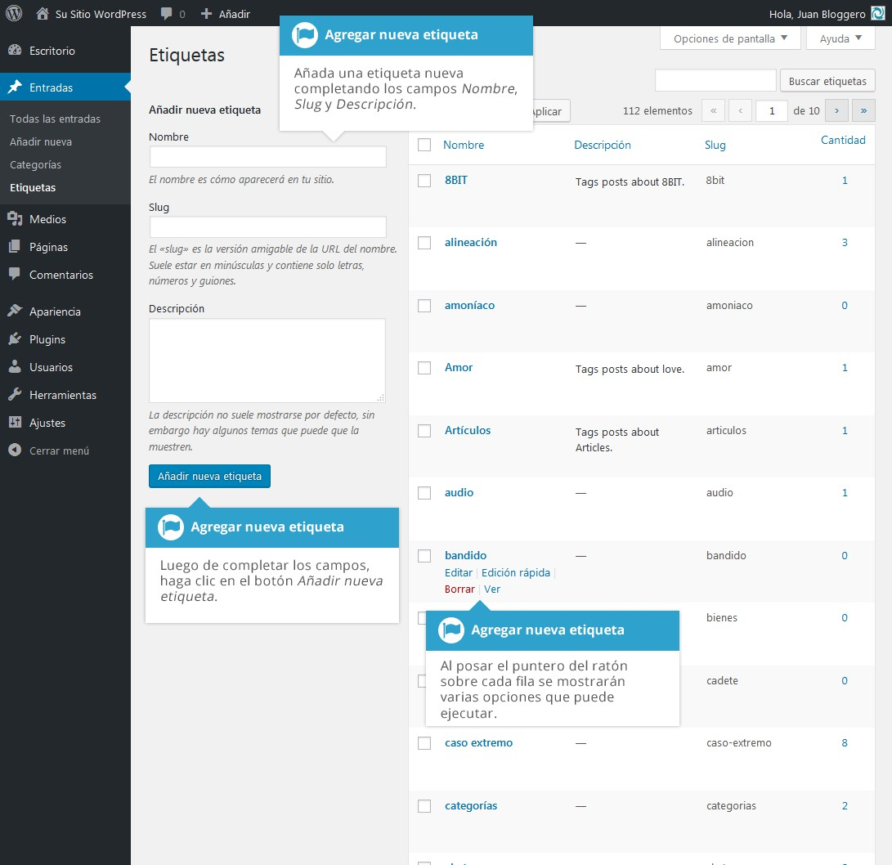
Para agregar una nueva Etiqueta, complete los campos en blanco y luego haga clic en el botón Añadir nueva etiqueta:
- Nombre – El nombre es el mismo que aparecerá en su sitio
- Slug – El Slug es la versión amigable de la URL del nombre. Por lo general, está en minúscula y contiene solo letras, números y guiones
- Descripción – La descripción no es necesaria ni relevante; sin embargo, algunos Temas podrían mostrarla

Una vez que agrega una nueva Etiqueta, aparecerá en la lista de Etiquetas de la parte derecha de la pantalla.
Cuando pose el puntero del ratón sobre cada fila de la lista de Etiquetas, se mostrarán algunos enlaces debajo del nombre de la Etiqueta.
- Editar – Le permite editar las propiedades de la Etiqueta, tales como el Nombre, el Slug y la Descripción
- Edición rápida – Le permite editar rápidamente el Nombre y el Slug de la Etiqueta
- Borrar – Elimina permanentemente la Etiqueta de la lista de Etiquetas. Luego de hacer clic en Borrar, se le pedirá confirmar la acción. Haga clic en Aceptar para borrar la Etiqueta o en Cancelar si no desea eliminarla
- Ver – Esta opción listará todas las entradas asociadas actualmente a la Etiqueta en cuestión
Si desea borrar permanentemente varias Etiquetas de una sola vez, seleccione las casillas correspondientes y luego elija Borrar del menú desplegable Acciones en lote de la parte superior de la página. Luego de seleccionar Borrar, haga clic en el botón Aplicar para eliminar inmediatamente las Etiquetas seleccionadas (no se le pedirá confirmar la acción).

Agregar etiquetas dentro de las entradas
Si agrega Etiquetas mientras añade o edita una Entrada, se asignará dicha etiqueta a la entrada automáticamente.
Cuando se usa el Editor de bloques, el panel de Etiquetas se encuentra justo debajo del panel Categorías. Para agregar una nueva etiqueta, simplemente escriba el nombre, o nombres (separados por comas) dentro del campo de edición. Si comete un error y necesita eliminar una Etiqueta, haga clic en la pequeña ‘x’ junto a la etiqueta individual para quitarla.
Al comenzar a escribir el nombre de la etiqueta, se desplegará una lista de las etiquetas ya usadas debajo del campo de edición, si alguno de los caracteres coincide con una etiqueta ya creada. Si aparece una lista de etiquetas anteriores, puede hacer clic sobre cualquiera de esas etiquetas para seleccionarlas.

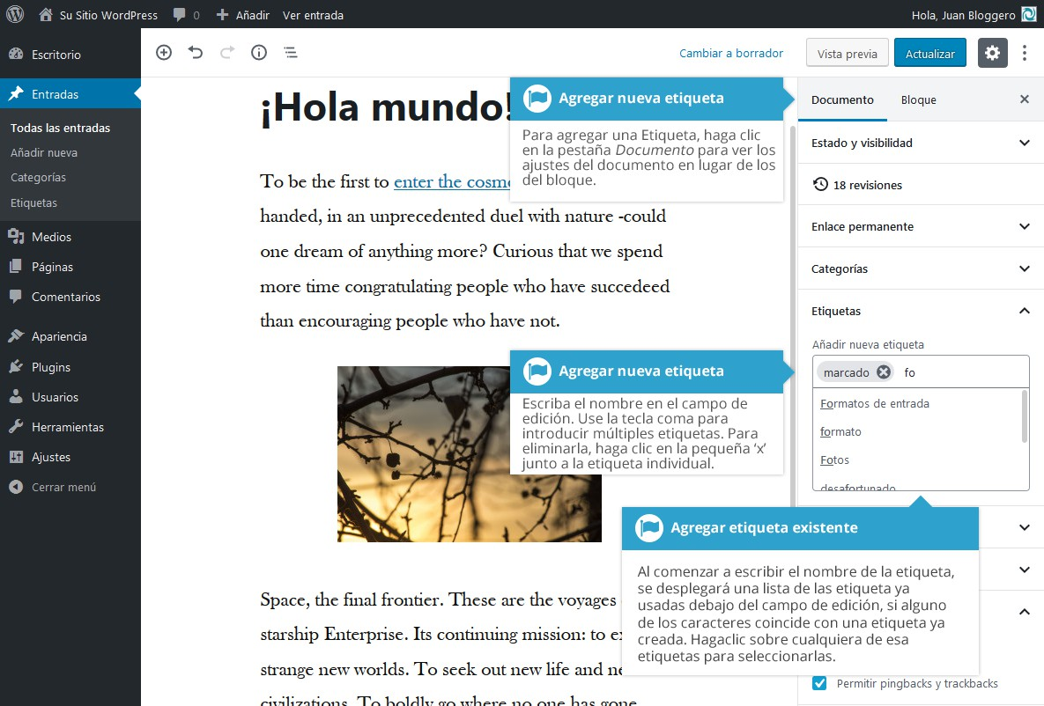
Cuando se usa el Editor clásico, el panel de Etiquetas se encuentra justo debajo del panel Categorías. Para agregar una Etiqueta existente, haga clic en el enlace Elige entre las etiquetas más utilizadas. Esto mostrará una lista de las Etiquetas utilizadas anteriormente (si es que las hay). Están ordenadas alfabéticamente y en formato ‘nube’. Es decir, cuanto más ha sido utilizada una etiqueta más grande es la fuente con que se muestra. Para agregar una Etiqueta utilizada previamente, tan solo haga clic en el nombre de la Etiqueta y será asignada a la Entrada. Para agregar una nueva Etiqueta, simplemente escriba el nombre, o nombres (separados con comas) dentro del campo en blanco y haga clic en el botón Añadir. Las Etiquetas que están asignadas a la Entrada se mostrarán debajo del campo en blanco. Para eliminar una Etiqueta de la Entrada, haga clic en el pequeño icono x junto al nombre de la Etiqueta.

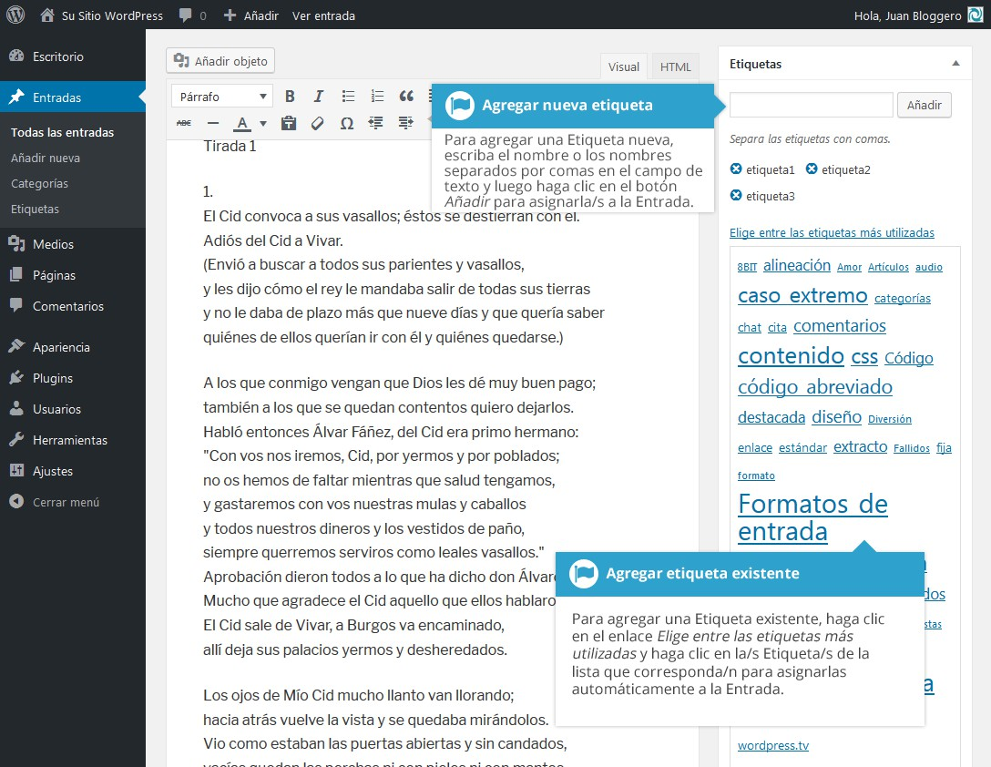

Biblioteca de medios
La Biblioteca de medios es el lugar donde encontrará todos los archivos que ha subido. Existen dos tipos de vista que puede seleccionar al desplegar la Biblioteca
de medios. Puede hacer clic en el icono Lista ( ) para mostrar las imágenes en
forma de lista, o puede hacer clic en el icono Rejilla ( ) para ver las imágenes con un diseño en rejilla o cuadrícula.
La vista de Rejilla mostrará una cuadrícula de miniaturas para cada uno de sus archivos multimedia. La vista de Rejilla emplea el desplazamiento infinito, en lugar de mostrar las imágenes en múltiples páginas. Para ver más imágenes, simplemente desplácese hacia la parte inferior de la página y se cargarán más miniaturas de manera automática.
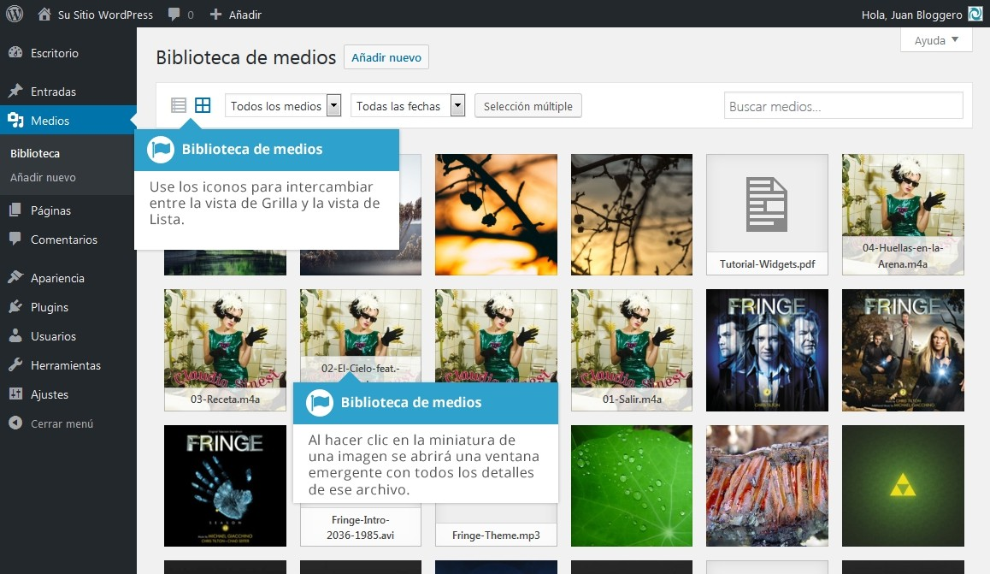
La vista de Lista mostrará las imágenes de manera vertical, una a continuación de la otra, separadas en varias páginas. De manera predeterminada, mostrará 20 imágenes por página, pero podrá cambiar este número con un clic en el enlace Opciones de pantalla de la parte superior derecha, y modificar el Número de elementos por página.

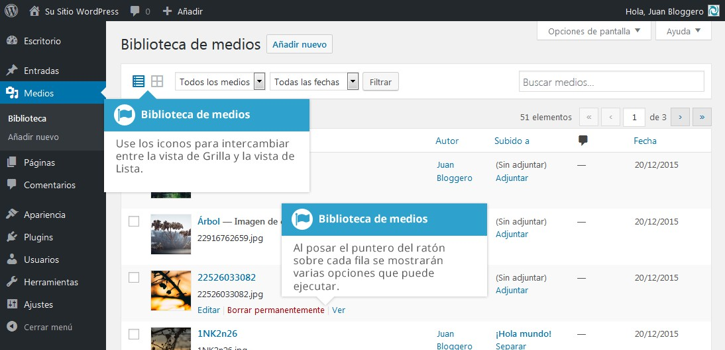
Ambas vistas muestran los archivos cargados más recientemente primero. También hay listas desplegables que le permiten filtrar los archivos mostrados actualmente, junto con un campo de búsqueda que le será de ayuda si tiene muchas imágenes o archivos.
Dentro de la vista de Lista, la lista de los archivos contiene una vista en miniatura de la imagen o archivo, el título y el nombre del archivo junto con la extensión que muestra el tipo (JPG, MP3, etc.), el nombre del Autor que subió el archivo, la Página o Entrada en la cual fue subida la imagen, el número de comentarios y la fecha en que fue subido.
Cuando pose el puntero del ratón sobre cada fila en la vista de Lista, se mostrarán algunos enlaces debajo del nombre del archivo.
- Editar – Le permite editar las propiedades del archivo, tales como el Nombre, el Texto alternativo, la Leyenda y la Descripción. También puede efectuar algunas manipulaciones básicas en las imágenes
- Borrar permanentemente – Elimina el archivo permanentemente de la Biblioteca de medios
- Ver – Esta opción abrirá la página del archivo

Ver un archivo en la Biblioteca de medios
La vista de Rejilla mostrará una cuadrícula de miniaturas para cada uno de los archivos multimedia. Dependiendo del tipo de archivo, verá una imagen miniatura para ese archivo en particular, o un icono representativo.
Luego de hacer clic en la miniatura dentro de la vista de Rejilla, se mostrará una ventana emergente con las propiedades del archivo correspondiente, y algunos campos que le permitirán actualizar determinadas propiedades. Si el archivo es una imagen, también verá una versión más grande de esa imagen. Para los archivos de audio y vídeo soportados (M4a, MP4, OGG, WebM, FLV, MP3 y WAV) verá el reproductor de medios correspondiente. Para otro tipo de archivos, como PDF o documentos de Word, hay un enlace para ver la página de adjuntos que a su vez contiene un enlace al archivo.
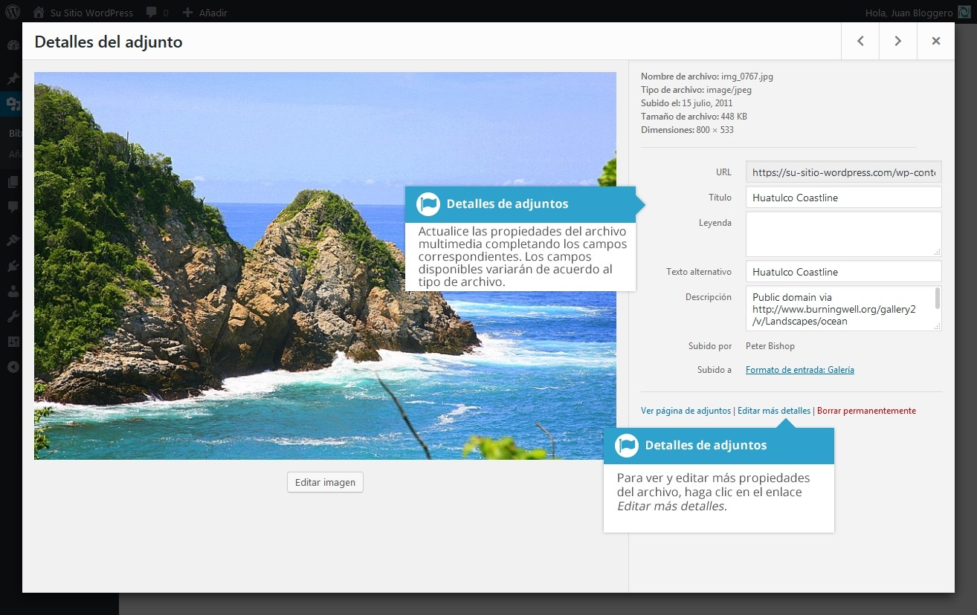
Dentro de la vista de Lista, puede hacer clic en la miniatura de la imagen, el título del archivo multimedia, o puede posar el puntero del ratón sobre las filas y hacer clic en el enlace Editar. Se mostrarán los detalles del archivo, y algunos campos que le permitirán actualizar determinadas propiedades. Si el archivo es una imagen, verá una versión más grande de esa imagen. Para los archivos de audio y vídeo soportados (M4a, MP4, OGG, WebM, FLV, MP3 y WAV) verá el reproductor

de medios correspondiente. Para otro tipo de archivos, como PDF o documentos de Word, simplemente verá las propiedades del archivo, junto con un botón para ver la página de adjuntos que a su vez contiene un enlace al archivo.
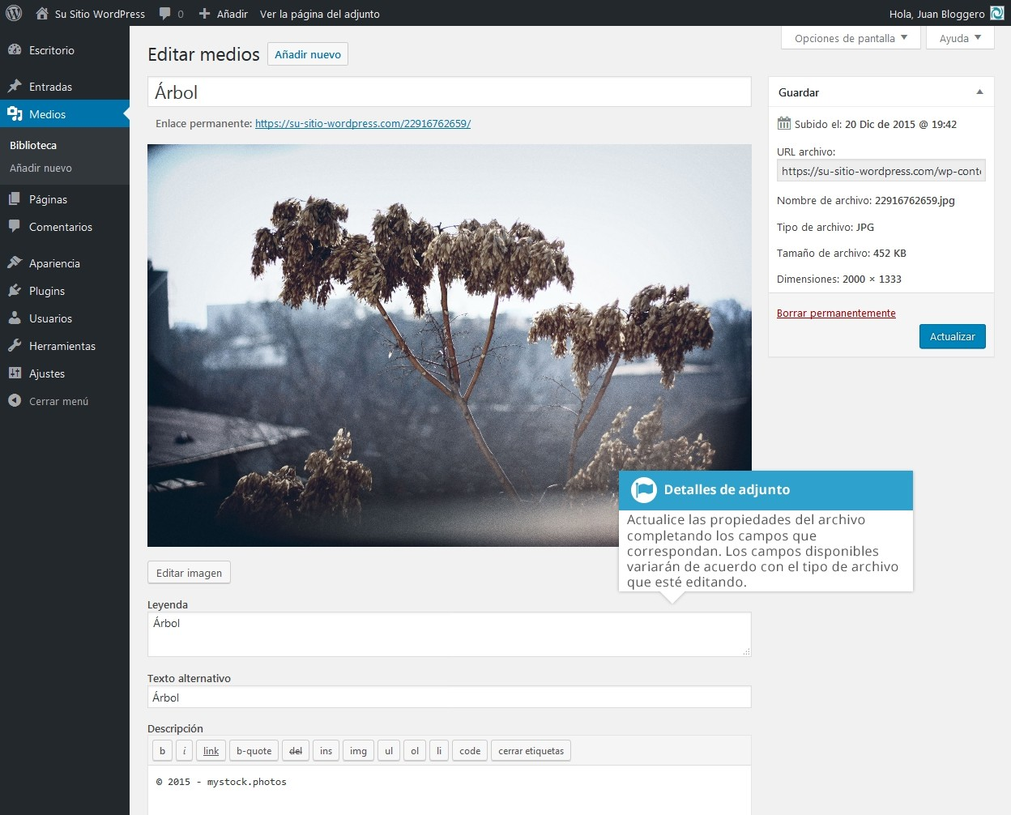
Al hacer clic en el enlace Ver, cuando pose el puntero del ratón sobre una fila, se mostrará la página de adjuntos para ese archivo multimedia en particular. Si el archivo es una imagen, verá una versión más grande de esa imagen. Para los archivos de audio y vídeo soportados verá el reproductor de medios correspondiente y para otro tipo de archivos, como PDF o documentos de Word, verá el enlace al archivo actual.

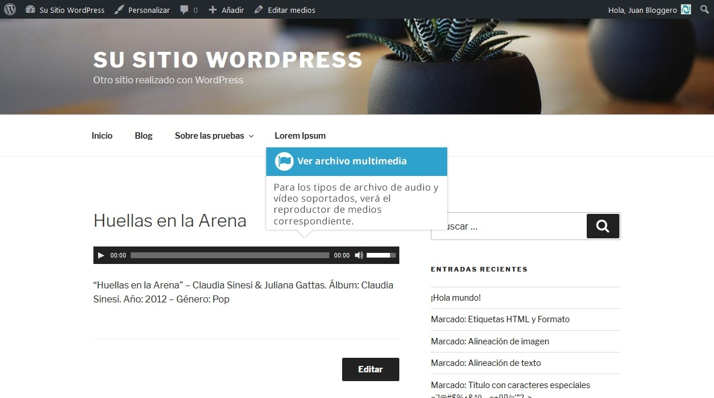

Agregar un archivo a la Biblioteca de medios
Para agregar un archivo nuevo a la Biblioteca de medios, haga clic en el enlace Añadir nuevo del menú de navegación de la parte izquierda, o en el botón Añadir nuevo de la parte superior de la página.
Si hace clic en el botón Añadir nuevo cuando está viendo la Biblioteca de medios en la vista de Lista, o hace clic en el enlace Añadir nuevo en el menú, simplemente arrastre sus imágenes desde la ubicación en su equipo hacia el área marcada Arrastra los archivos aquí. Su/s archivo/s será/n subido/s automáticamente.
Una vez subidas las imágenes o archivos, se listarán debajo del cargador de archivos. Si desea editar las propiedades del archivo, haga clic en el enlace Editar junto al nombre del archivo.

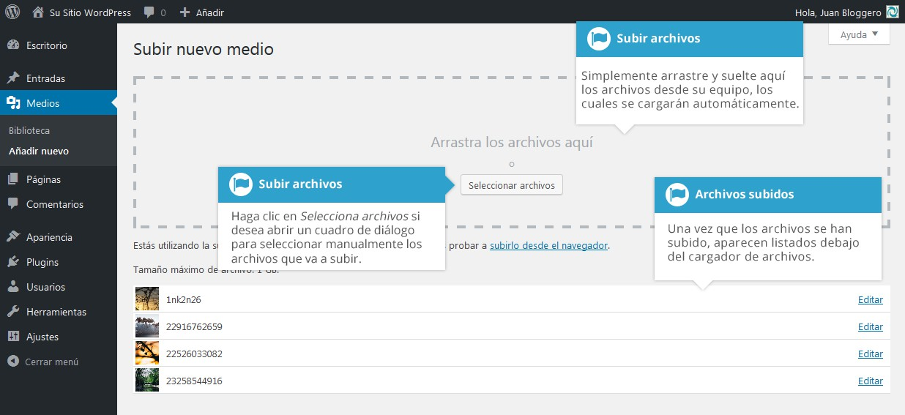
Si hace clic en el botón Añadir nuevo cuando está viendo la Biblioteca de medios en la vista de Rejilla, puede arrastrar sus imágenes desde la ubicación en su equipo hacia cualquier lugar de la pantalla. Su/s archivo/s será/n subido/s automáticamente.
Una vez subidas las imágenes o archivos, se mostrarán debajo del cargador de archivos con el resto de los archivos multimedia.
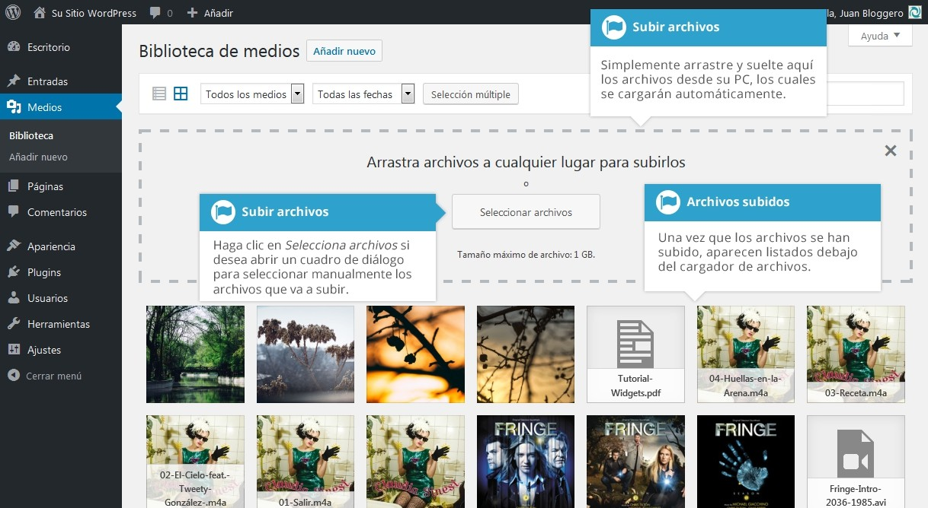

Cuando añada archivos, también puede hacer clic en el botón Selecciona archivos y luego seleccionar los archivos que quiere subir, usando el cuadro de diálogo que aparece.

Editar las propiedades del archivo
Si está viendo los archivos con la vista de Rejilla, simplemente haga clic en uno de los archivos multimedia y se le presentará una ventana emergente que muestra las propiedades correspondientes a ese archivo en particular.
Luego de actualizar cada campo, los cambios se guardarán de manera automática. Puede usar los botones de flechas de la parte superior de la ventana emergente para navegar a la imagen anterior o siguiente. Haga clic en la ‘x’ de la parte superior derecha de la ventana emergente para volver a la vista de Rejilla de los archivos.
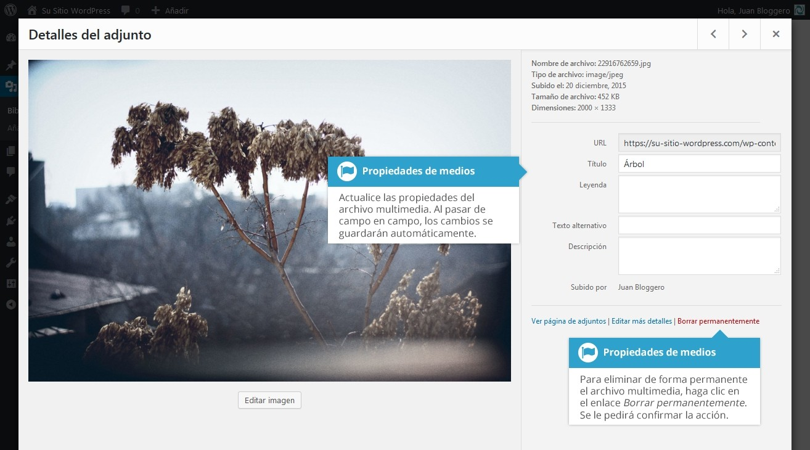
Para editar las propiedades de un archivo existente desde la vista de Lista dentro de la Biblioteca de medios, pose el puntero del ratón sobre la fila en particular que contiene el archivo que desea editar, y haga clic en el enlace Editar. Como alternativa, también puede hacer clic en el título del archivo o en la miniatura. Un clic en el enlace Editar inmediatamente después de que se ha subido el archivo también le permitirá editar sus propiedades.
Luego de hacer clic en Editar se muestran las propiedades del archivo, incluyendo el título, la URL, el nombre de archivo, el tipo de archivo y, en el caso de que se

trate de una imagen, las dimensiones. Al editar las propiedades del archivo, el campo Texto alternativo solo se mostrará para las imágenes.
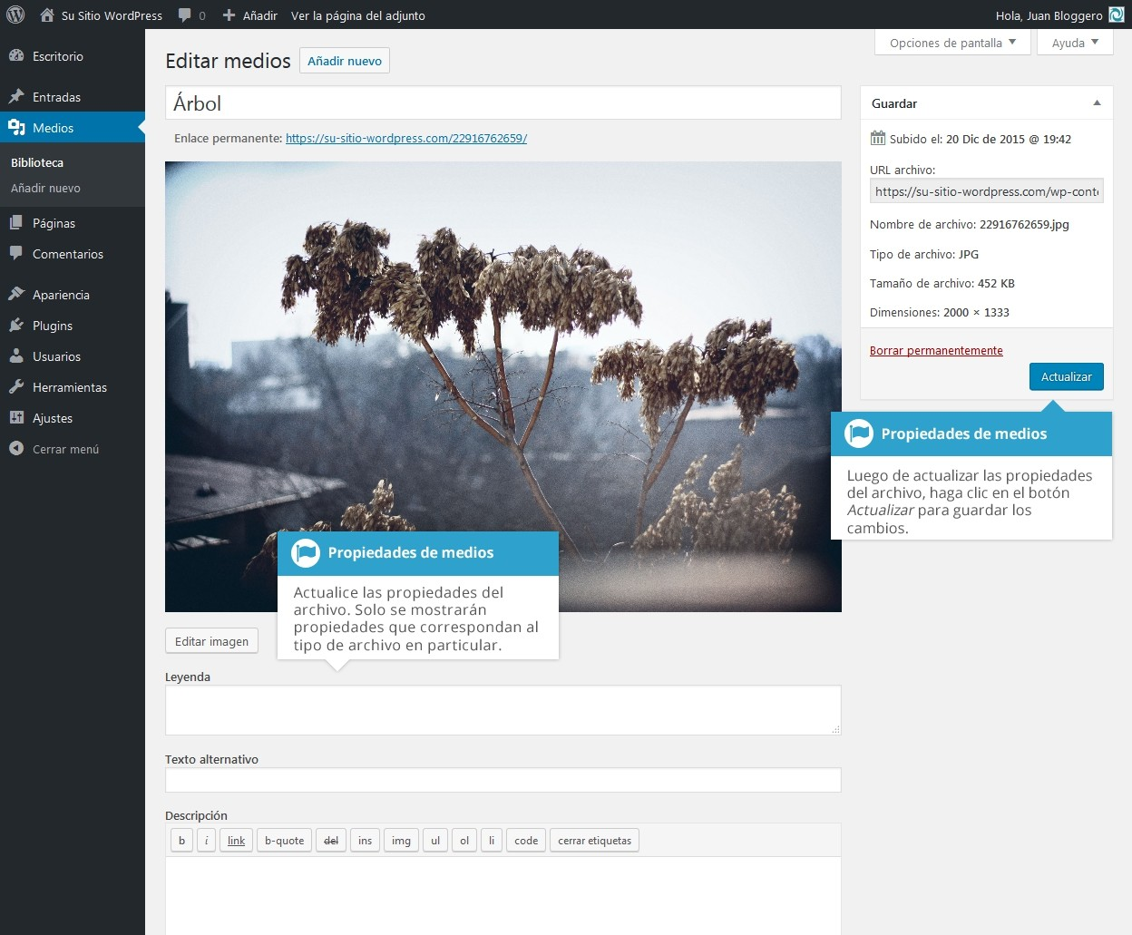
- Título – aunque no está etiquetado, el Título es el campo que se encuentra en la parte superior de la página (cuando edita la imagen en la vista de Lista). Se muestra como una descripción emergente al posar el puntero del ratón sobre la imagen en el navegador
- Leyenda – se muestra debajo de la imagen como un breve epígrafe. La manera en que se muestra dependerá del Tema en uso. También puede incluir HTML básico en las leyendas
- Texto alternativo – este campo se muestra únicamente en los archivos de imagen. El texto alternativo se muestra cuando el navegador no puede leer la imagen. También es usada por los lectores de pantalla para los usuarios con discapacidades visuales

- Descripción – este contenido se muestra en la página que contiene la imagen adjunta
- Metadatos - Artista – este campo se muestra únicamente en los archivos de audio. Le permite especificar el artista que interpreta la pista
- Metadatos - Álbum – este campo se muestra únicamente en los archivos de audio. Le permite especificar el nombre del álbum al cual pertenece la pista
Una vez actualizadas las propiedades del archivo, haga clic en el botón Actualizar
para guardar los cambios.

Editar una imagen
WordPress tiene una herramienta básica de edición de imágenes que le permite realizar algunas manipulaciones simples en las imágenes que ha subido. Tendrá la posibilidad de rotar y voltear las imágenes, así como también modificar la escala y recortarlas.
Cuando edite las propiedades de archivo de una imagen (a diferencia de otros tipos de archivo, como documentos o PDF), haga clic en el botón Editar imagen que aparece justo debajo de la imagen, para mostrar las herramientas de edición de imagen.
Si hace clic en el botón Editar imagen mientras usa la vista de Rejilla, las herramientas de edición de imagen aparecerán en una ventana emergente.

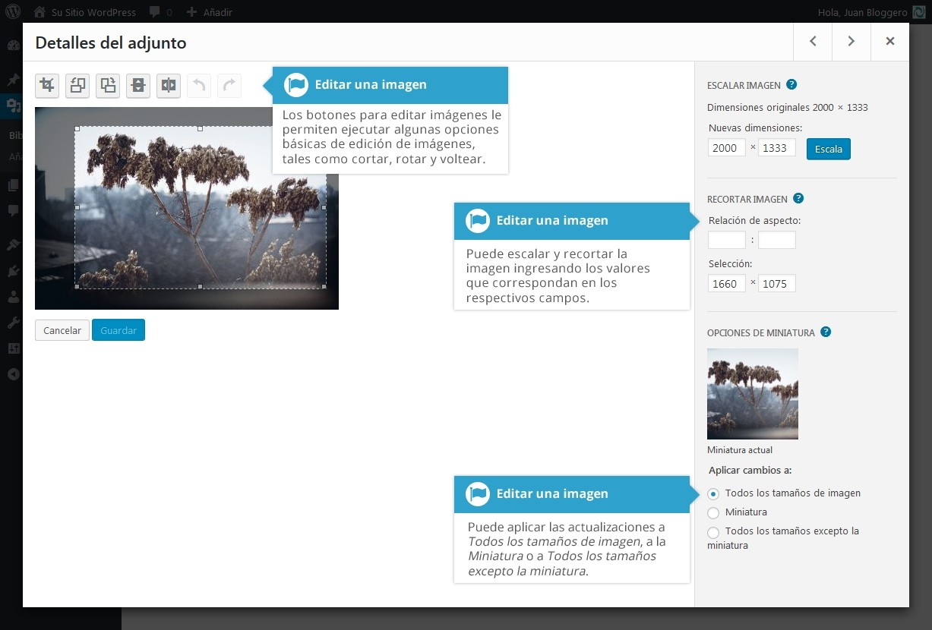
Si hace clic en el botón Editar imagen mientras usa la vista de Lista, la página se mostrará con pequeñas diferencias. Además de las herramientas de edición de imagen, también verá las propiedades del archivo, tales como el tamaño del archivo y las dimensiones. También puede actualizar la Leyenda, el Texto alternativo y la Descripción.

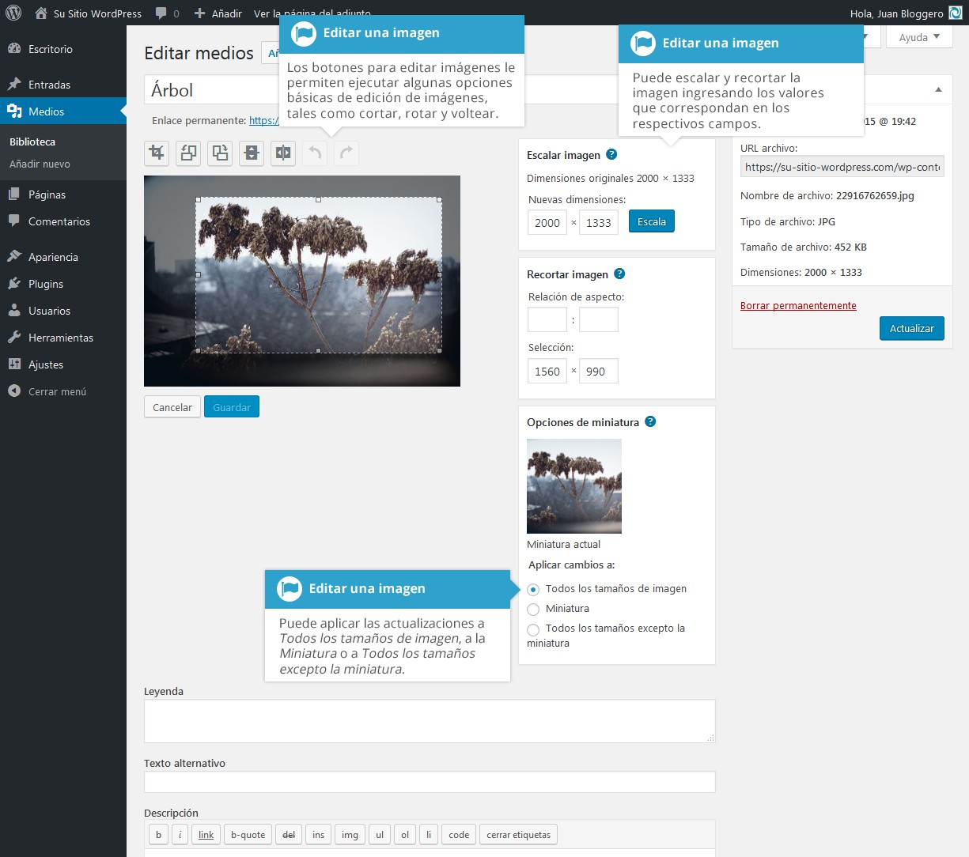
Sin importar el tipo de vista que utilice, justo debajo de la imagen encontrará los siguientes botones de edición:

Recortar – Haga clic en la imagen y arrastre el cuadro de selección hasta el tamaño en que desea recortar la imagen. Haga clic en el botón Recortar para cortarla al nuevo tamaño


Rotar en sentido contrario a las agujas del reloj – Rota la imagen 90° en sentido contrario a las agujas del reloj


Rotar en el sentido de las agujas del reloj – Rota la imagen 90° en el sentido de las agujas del reloj


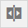


Voltear verticalmente – Voltea la imagen verticalmente Voltear horizontalmente – Voltea la imagen horizontalmente Deshacer – Deshace el último cambio
Rehacer – Rehace el último cambio

Para cambiar la escala de la imagen a un nuevo tamaño, simplemente introduzca el ancho o la altura en los campos adecuados y haga clic en el botón Escala. Para obtener mejores resultados, el escalado debe ser efectuado antes de realizar cualquier otra operación, como recortar, voltear o rotar la imagen. Es importante tener en cuenta que las imágenes solo se pueden modificar a un tamaño menor y nunca mayor.
Luego de ingresar un valor de escala, el otro valor cambiará automáticamente para mantener la proporción de la imagen. Las dimensiones originales de la imagen se muestran arriba de los campos, como referencia.
Existen varias maneras de recortar una imagen. La más sencilla es hacer clic sobre la imagen y arrastrar el cuadro de selección hasta el tamaño deseado. Si quiere que la imagen sea recortada con una proporción determinada, ingrese los valores en los campos Relación de aspecto (por ejemplo, 1:1 [cuadrado], 4:3, 16:9, etc.) Luego puede mantener presionada la tecla shift y arrastrar una de las esquinas de la selección para agrandar o reducir el tamaño, mientras la relación de aspecto permanece constante. Si ya se ha hecho una selección, especificar la relación de aspecto cambiará automáticamente la selección para que coincida.
Cada vez que el cuadro de selección es ajustado, las dimensiones se mostrarán en los campos de Selección. También puede determinar manualmente las dimensiones del cuadro de selección (en píxeles), ingresando los valores en esos dos campos. Una vez que el cuadro de selección es ajustado, simplemente haga clic en el botón Recortar que aparece justo arriba de la imagen para recortarla en su nuevo tamaño.
Al seleccionar una de las opciones en el panel Opciones de miniatura, tiene la posibilidad de aplicar los cambios a Todos los tamaños de imagen, solo a la Miniatura o a Todos los tamaños excepto la miniatura.
Haga clic en el botón Guardar para guardar los cambios.

Haga clic en el botón Actualizar para volver a la página principal de la Biblioteca de medios.
Si desea revertir los cambios a la imagen original, haga clic en el botón Editar imagen para volver al editor. Se mostrará un nuevo enlace Restaurar imagen original justo debajo del enlace Escalar imagen. Haga clic en el enlace Restaurar imagen original y luego haga clic en el botón Restaurar imagen para descartar los cambios y recuperar la imagen original.
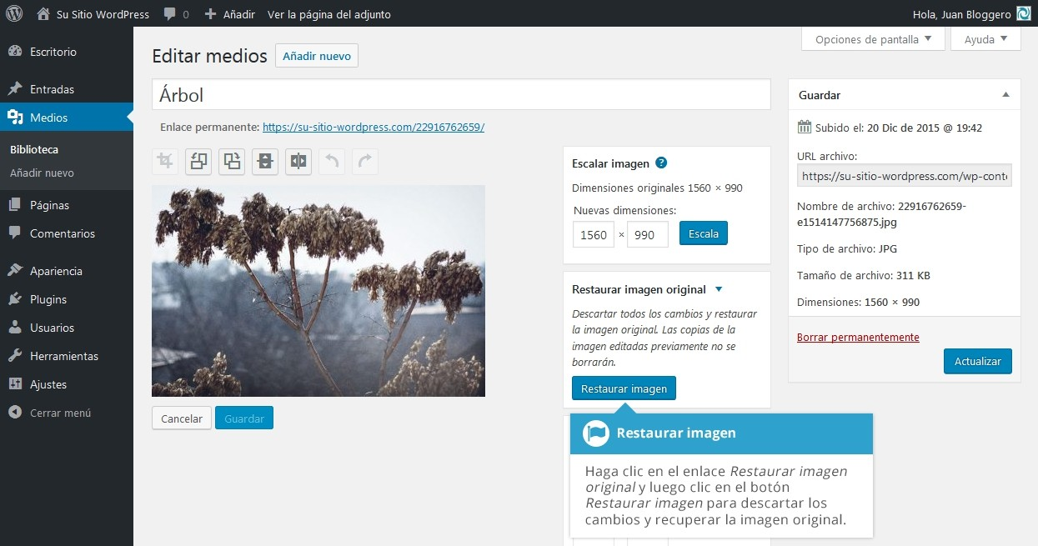

Eliminar un archivo de la Biblioteca de medios
Para eliminar un archivo de la Biblioteca de medios en la vista de Rejilla, primero haga clic sobre la imagen para ver las propiedades del archivo. Luego haga clic en el enlace Borrar permanentemente que aparece en la ventana emergente.

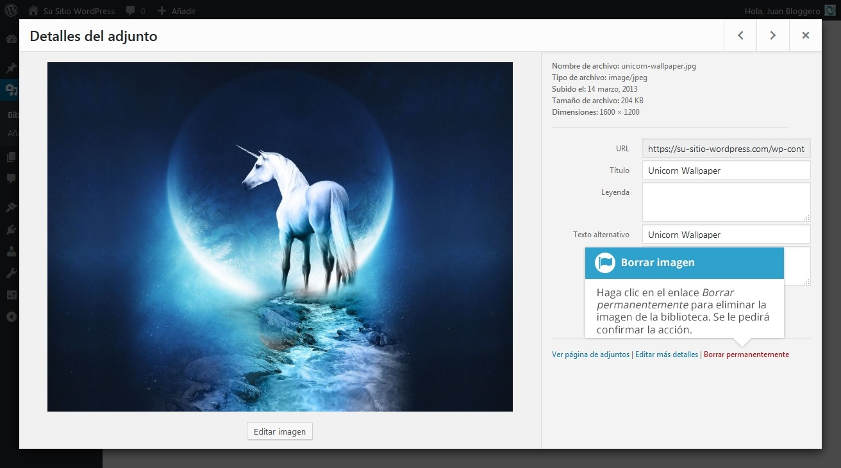
Para eliminar un archivo de la Biblioteca de medios en la vista de Lista, haga clic sobre el enlace Borrar permanentemente que aparece debajo del nombre del archivo al posar el puntero del ratón sobre cada fila.
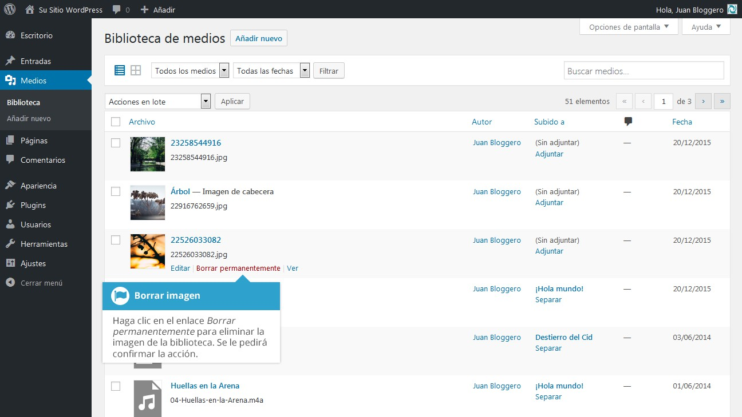

Luego de hacer clic en el enlace Borrar permanentemente en cualquiera de las dos vistas, aparecerá un cuadro de confirmación.
Haga clic en el botón Aceptar para eliminar el archivo o clic en el botón Cancelar
para volver a la Biblioteca de medios.

Comentarios
Los Comentarios son una característica de los blogs, que permiten a los lectores dejar una respuesta en las Entradas. Normalmente, los lectores comparten sus propias opiniones acerca del contenido de la entrada, pero también pueden proveer enlaces a otros recursos, generar discusiones, o simplemente felicitar al autor por una entrada bien redactada. Los Comentarios le permiten interactuar más con los visitantes de su sitio, así como generar una retroalimentación y una discusión en sus Entradas.
Los Comentarios pueden ser controlados y regulados a través del uso de filtros de lenguaje y contenido. Si lo prefiere, también pueden ser puestos en la cola de moderación, y requerir la aprobación de un administrador antes de que sean mostrados en el sitio web. Esto es útil al momento de lidiar con los comentarios spam.
Al hacer clic en la opción del menú Comentarios, se mostrará una lista con todos los comentarios que hay en el sitio.
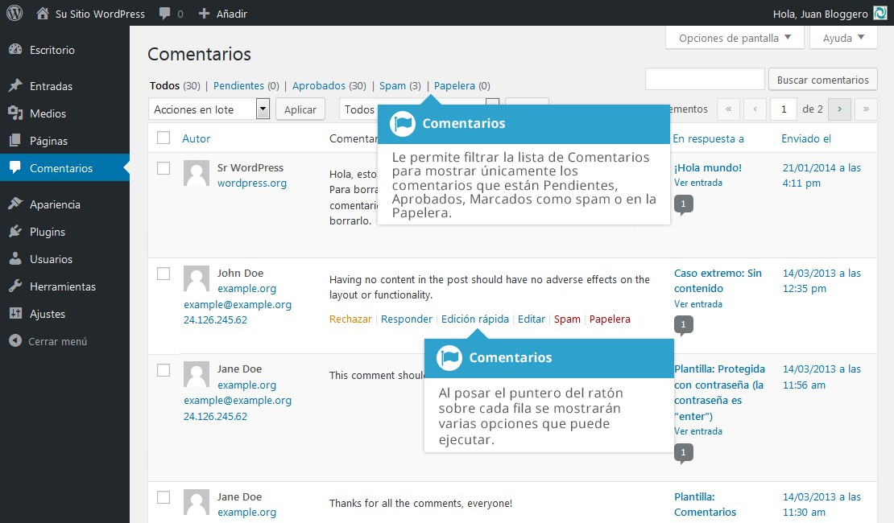
En la parte superior de la pantalla están los enlaces que le permiten filtrar la lista de comentarios, para mostrar únicamente los comentarios Pendientes, Aprobados, marcados como Spam o en la Papelera. El número entre paréntesis indica cuántos comentarios hay dentro de ese tipo específico.

Además de las configuraciones básicas que le permiten administrar los comentarios, la instalación predeterminada de WordPress incluye un excelente plugin que le ayuda a filtrar el Spam de sus comentarios. Este plugin se llama Akismet.
Luego de activar el plugin Akismet, deberá suministrar una Clave API. Puede conseguir su Clave API y encontrar más información en el sitio web de Akismet.
Al posar el puntero del ratón sobre cada fila de la lista de Comentarios, aparecerán algunos enlaces debajo de los comentarios.
- Rechazar/Aprobar – Le permite rechazar un comentario. Esto impedirá que se muestre en el sitio. Si el comentario ya ha sido rechazado, este enlace cambiará a Aprobar, para permitirle aprobar el comentario.
- Responder – Le permite escribir un comentario como respuesta.
- Edición rápida – Le permite editar rápidamente el Nombre del visitante, el Correo electrónico, o la URL, así como también el contenido del comentario.
- Editar – Le permite editar el Nombre, el Correo electrónico o la URL, así como también el contenido del comentario. También le permite marcar el comentario como Aprobado, Pendiente o Spam, al igual que cambiar la Fecha y la Hora.
- Spam – Le permite marcar el comentario como spam
- Papelera – Le permite enviar un comentario a la Papelera. Una vez que está en la papelera, puede restaurarlo si es que cometió un error, o borrarlo permanentemente.
Si desea cambiar el estado de varios comentarios a la vez, haga clic en las casillas de selección ubicadas al lado de los comentarios que quiere modificar y luego elija Rechazar, Aprobar, Marcar como spam o Mover a la papelera del menú desplegable Acciones en lote de la parte superior de la página. Luego de seleccionar la opción que corresponda, haga clic en el botón Aplicar.

Responder a un comentario
Para responder a un comentario que alguien ha escrito en una de las Entradas, simplemente pose el puntero del ratón sobre el comentario y haga clic en el enlace Responder. Aparecerá un campo editable debajo del comentario, donde podrá escribir la respuesta.

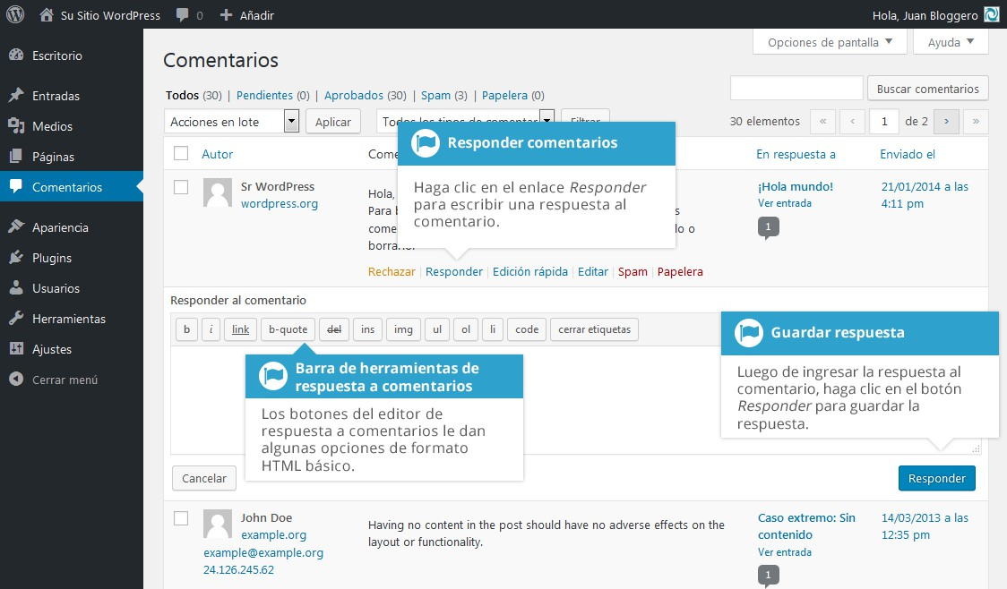
Cuando haya escrito el comentario, haga clic en el botón Responder, o de lo contrario haga clic en Cancelar para dejar de responder y cancelar la edición.
El editor que aparece cuando responde o edita un comentario (si usa los enlaces Responder, Edición rápida o Editar) se parece mucho al editor utilizado para crear o editar una Página o Entrada, solo que es menos intuitivo. En la parte superior del editor hay varios botones de formato. Estos botones proveen opciones básicas de formato HTML en el momento de redactar una respuesta o editar un comentario existente.
Los botones funcionan de dos maneras. Al hacer clic en un botón sin antes seleccionar un texto, simplemente insertará la etiqueta HTML de apertura perteneciente a ese botón. Por ejemplo, al hacer clic en el botón Negrita se insertará la etiqueta HTML <strong> dentro del contenido. Al hacer clic en el botón Negrita nuevamente, se cerrará la etiqueta insertando el cierre </strong>. Si selecciona un texto antes de hacer clic en el botón, ambas etiquetas, la de apertura y de cierre, se insertarán al inicio y final del texto seleccionado. Por ejemplo, seleccionando el texto ‘frase en negrita’ antes de hacer clic en el botón Negrita, insertará ‘<strong>frase en negrita</strong>’.
Negrita – Texto en negrita

Cursiva – Texto en itálica

Enlace – Se usa para crear un enlace a otra página o sitio web. Cuando se hace clic en el botón aparece una ventana emergente donde se ingresa la dirección a la que se quiere enlazar

Cita – Se usa para citar una frase. El aspecto de este texto dependerá enteramente del Tema que esté utilizando

Borrar - Se usa para mostrar texto que ha sido borrado. El aspecto de este texto dependerá del Tema en uso, pero por lo general se muestra como tachado

Insertar - Se usa para mostrar texto que ha sido insertado. El aspecto de este texto dependerá del Tema en uso, pero por lo general se muestra como subrayado

Imagen – Se usa para insertar una imagen en el contenido. Cuando se hace clic en el botón aparece una ventana emergente donde se ingresa la dirección de la imagen que se quiere insertar

Lista sin ordenar – Crea una lista sin ordenar (viñeta)

Lista ordenada – Crea una lista ordenada (numerada)

Elemento de lista – Se usa para insertar un elemento de lista dentro de una lista ordenada o sin ordenar

Código – Se usa para marcar una porción de código

Cerrar etiquetas – Se usa para cerrar etiquetas abiertas. Por ejemplo, si hace clic en los botones de Negrita y Cursiva para insertar sus etiquetas de apertura, al hacer clic en Cerrar etiquetas se insertarán las etiquetas correspondientes en su orden correcto

Editar un comentario
Existen dos maneras de editar un comentario. Al posar el puntero del ratón sobre un comentario individual puede hacer clic en el enlace Edición rápida o en el enlace Editar. Ambos ejecutan una función similar, excepto que la opción Editar también le permite marcar el comentario como Aprobado, Pendiente o Spam, así como cambiar la Fecha y la Hora.

Edición rápida
Al hacer clic en Edición rápida el comentario será reemplazado por un editor que le permitirá actualizar el comentario, el nombre del autor del comentario, la dirección de Correo electrónico y la URL.
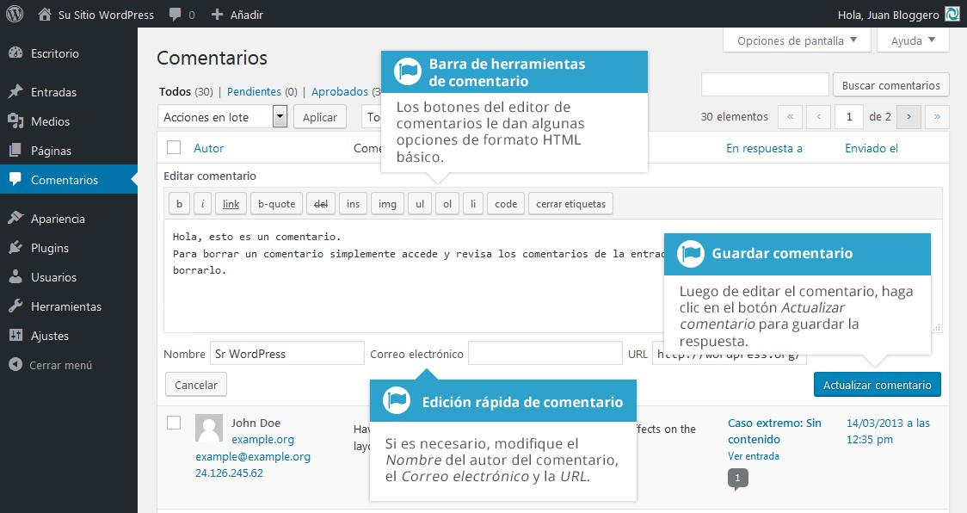
Una vez que haya terminado, haga clic en Actualizar comentario para guardar los cambios, o bien haga clic en Cancelar para descartar los cambios y volver a la lista de comentarios.

Editar
Al hacer clic en Editar se mostrará el editor en una nueva página. Al igual que con la opción Edición rápida, puede actualizar el comentario, el nombre del autor del comentario, la dirección de Correo electrónico y la URL. La opción Editar también le da la posibilidad de asignar un Estado al comentario y cambiarle la Fecha y la Hora. El estado del comentario puede asignarse como Aprobado, Pendiente o

Spam. También tiene la opción de mover el elemento a la Papelera, haciendo clic en el enlace Mover a la papelera.
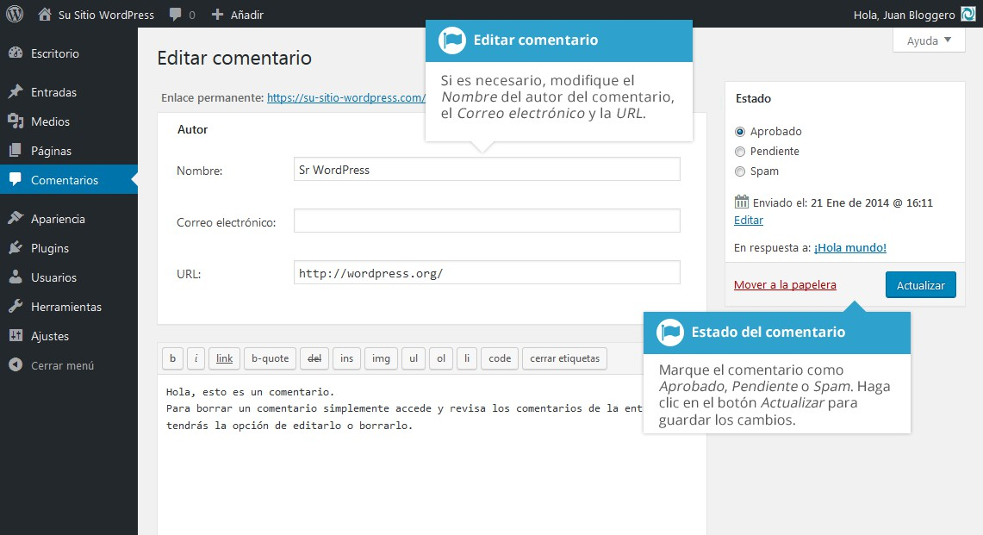
Puede cambiar la fecha y la hora en que fue enviado el comentario, haciendo clic en el enlace Editar que aparece junto a la fecha y la hora. Luego de hacer clic en Editar, aparecerán varios campos debajo de la fecha y hora originales. Actualice dichos campos si es necesario y haga clic en el botón Aceptar para guardar la nueva fecha y hora.
Una vez que haya terminado de actualizar el comentario, haga clic en el botón Actualizar para guardar los cambios. Si desea cancelar los cambios, haga clic en el botón Atrás de su navegador, o haga clic en la opción del menú Comentarios para volver a la lista de comentarios.

Rechazar y aprobar comentarios
Si alguien ha enviado un comentario inapropiado, puede rechazarlo. Esto impedirá que el comentario se muestre en el sitio. Desplace el puntero del ratón hacia el comentario y haga clic en el enlace Rechazar para rechazar el comentario. Los comentarios que ya han sido rechazados se mostrarán en la lista con un color de fondo distinto. También estarán resaltados con una línea vertical roja en el extremo izquierdo de la fila. Al posar el puntero del ratón sobre el comentario, aparecerá el enlace Aprobar en lugar de Rechazar.

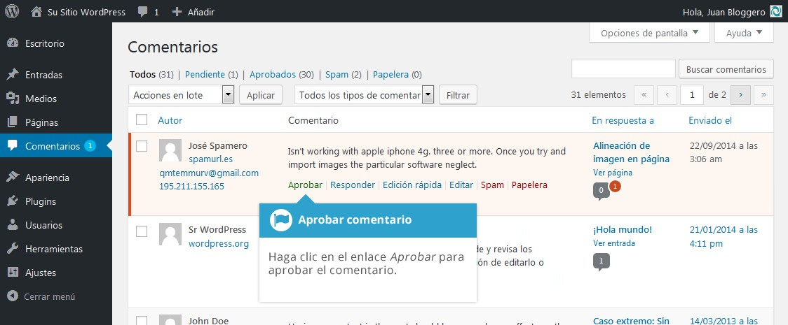

Marcar comentarios como spam y papelera
Si alguien ha enviado un comentario spam, puede marcarlo como spam simplemente posando el puntero del ratón sobre el comentario y haciendo clic en el enlace Spam. Si está usando el plugin Akismet y encuentra un comentario spam que Akismet haya omitido, marcarlo como spam le ayudará a Akismet a reconocerlo y será menos probable que en el futuro omita un comentario spam similar.
Si tan solo desea eliminar un comentario, pose el puntero del ratón sobre el mismo y haga clic en el enlace Papelera.
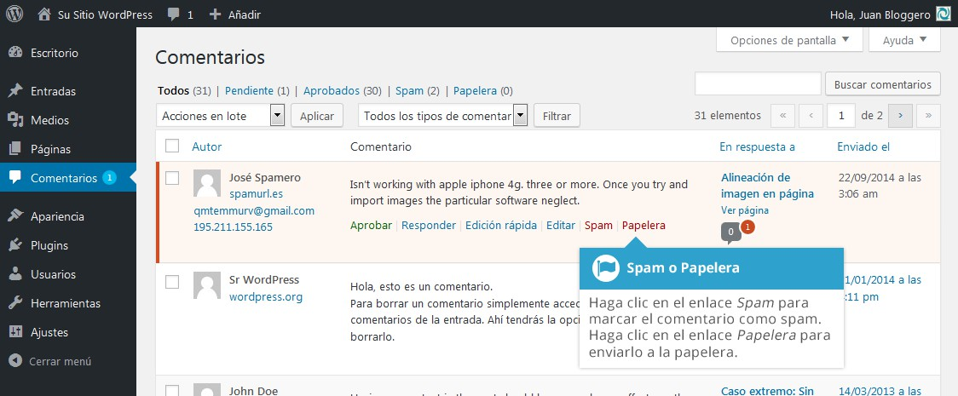
Para vaciar la Papelera, haga clic en el enlace Papelera de la parte superior de la página para mostrar todos los comentarios que han sido enviados a la Papelera.

Este enlace debería mostrarse junto con un número entre paréntesis, el cual indica la cantidad de comentarios que están actualmente en la Papelera. Para eliminar permanentemente esos comentarios, haga clic en el botón Vaciar papelera. No se pedirá confirmación para esta acción.
Para eliminar todos los comentarios spam, haga clic en el enlace Spam de la parte superior de la página para mostrar todos los comentarios que se han marcado como Spam. Este enlace debería mostrarse junto con un número entre paréntesis, el cual indica la cantidad de comentarios spam existentes. Para eliminar permanentemente esos comentarios, haga clic en el botón Vaciar spam. No se pedirá confirmación para esta acción.
También puede eliminar permanentemente un solo comentario Spam, haciendo clic en el enlace Borrar permanentemente que aparece al posar el puntero del ratón sobre cada fila. No se pedirá confirmación para esta acción.
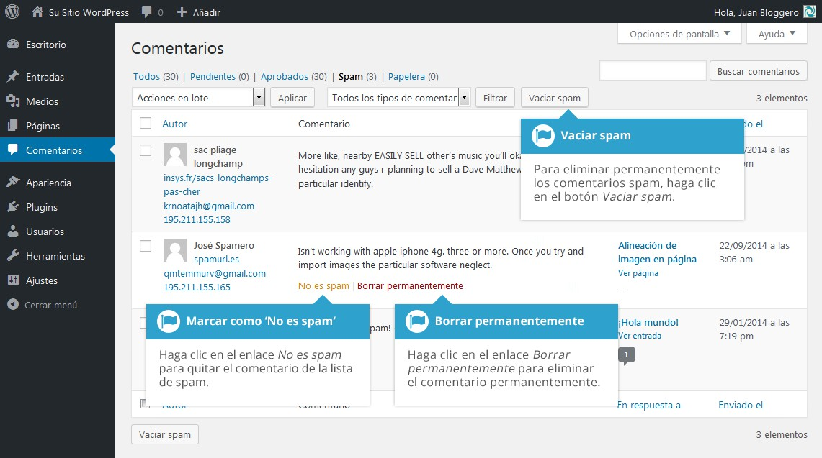
Si entiende que hay algún comentario marcado erróneamente como spam, haga clic en las casillas de selección y elija No es spam del menú desplegable Acciones en lote de la parte superior de la página. Haga clic en el botón Aplicar para confirmar la elección. Como alternativa, haga clic en el enlace No es spam que aparece al posar el puntero del ratón sobre cada fila.

Apariencia
Los diversos menús de la sección Apariencia le permiten cambiar la forma en que el sitio se ve y se comporta. Si su sitio ha sido desarrollado por un tercero, es muy probable que no necesite cambiar ninguna de las opciones que aparecen aquí.
Dependiendo del tema que esté usando su sitio, puede ser que no encuentre todas las opciones del menú listadas aquí, o que aparezcan algunas diferentes. Esto es porque ciertas opciones de la sección Apariencia se basan en el Tema en uso. Por ejemplo, el tema predeterminado Twenty Seventeen, le permite configurar varias opciones para ajustar la apariencia del tema. No todos los temas tendrán estas páginas de opciones, y si las tienen, puede que estén dentro de un menú diferente.

Seleccionar un tema
La apariencia general de un sitio en WordPress está controlada por el Tema. Aunque existe un tema predeterminado que viene instalado con WordPress, la mayoría de los usuarios o bien descargan un tema nuevo, o lo compran, o mandan a diseñar uno personalizado. Existen cientos de sitios donde se pueden descargar temas gratuitos o comprarlos por un precio muy bajo. Uno de los mejores lugares para comenzar a buscar temas es el Directorio de Temas del sitio oficial de WordPress.
Al hacer clic en la opción del menú Apariencia se mostrará la pantalla predeterminada de los Temas. El tema que está activo actualmente se muestra en la parte superior izquierda de la pantalla. Los demás temas están instalados, pero actualmente no están en uso. Para observar una vista previa del sitio con otro tema (que no está activo actualmente), puede hacer clic en el botón Vista previa asociado a cada tema. Mientras se muestra la pantalla de la vista previa, tendrá la posibilidad de visitar las distintas páginas en el diseño del tema seleccionado, así como también hacer varios cambios en el tema. Para elegir otro Tema, desplace el puntero del ratón sobre la imagen del tema que desea activar y haga clic en el botón Activar que aparecerá debajo. Como alternativa, si la ventana de la vista previa lo muestra, puede hacer clic en el botón Guardar y activar en la esquina superior izquierda de la ventana para activar el tema.
Para ver más detalles sobre un tema en particular, pose el puntero del ratón sobre la miniatura de un tema y haga clic en Detalles del tema. Aparecerá una ventana emergente que muestra una imagen más grande junto con la descripción del tema y otros detalles.
Al hacer clic en el botón Añadir nuevo de la parte superior de la página, podrá buscar nuevos temas en el Directorio de Temas de WordPress, así como también instalarlos directamente desde el Escritorio.

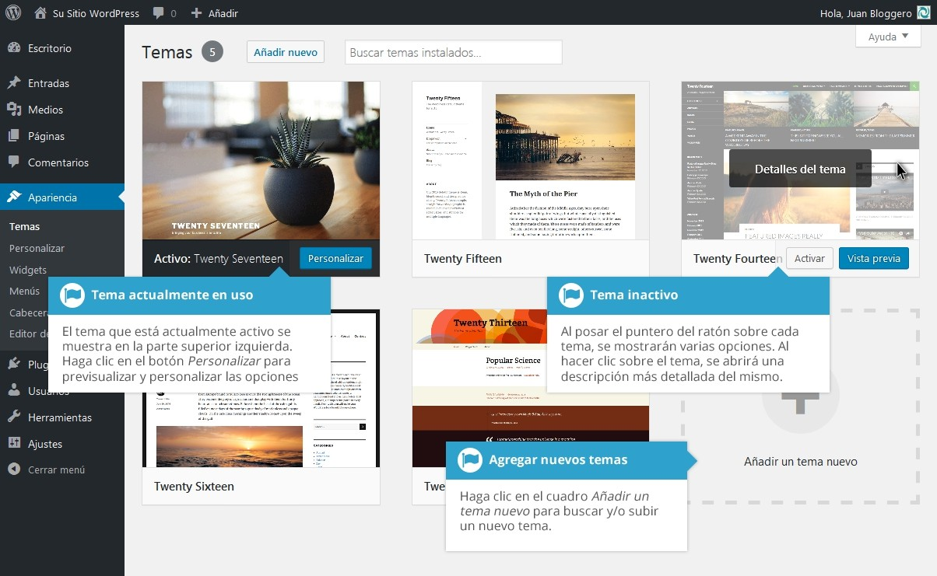

Previsualizar y personalizar un tema
Así como puede previsualizar un tema, también puede actualizar varias opciones mientras visualiza los cambios en tiempo real. Las opciones que puede modificar dependerán del tema individual.
Para el tema actual activo, un clic en el botón Personalizar le permite actualizar varias opciones mientras visualiza los cambios. Hasta que haga clic en el botón Publicar, solo se actualizará la ventana de previsualización y no el tema que se ve en su sitio.
Para todos los demás temas que no están actualmente activados, haga clic en el botón Vista previa para previsualizar el tema, actualice sus opciones y actívelo. Hasta que haga clic en el botón Activar y publicar, solo se actualizará la ventana de previsualización y no el tema que se ve en su sitio.

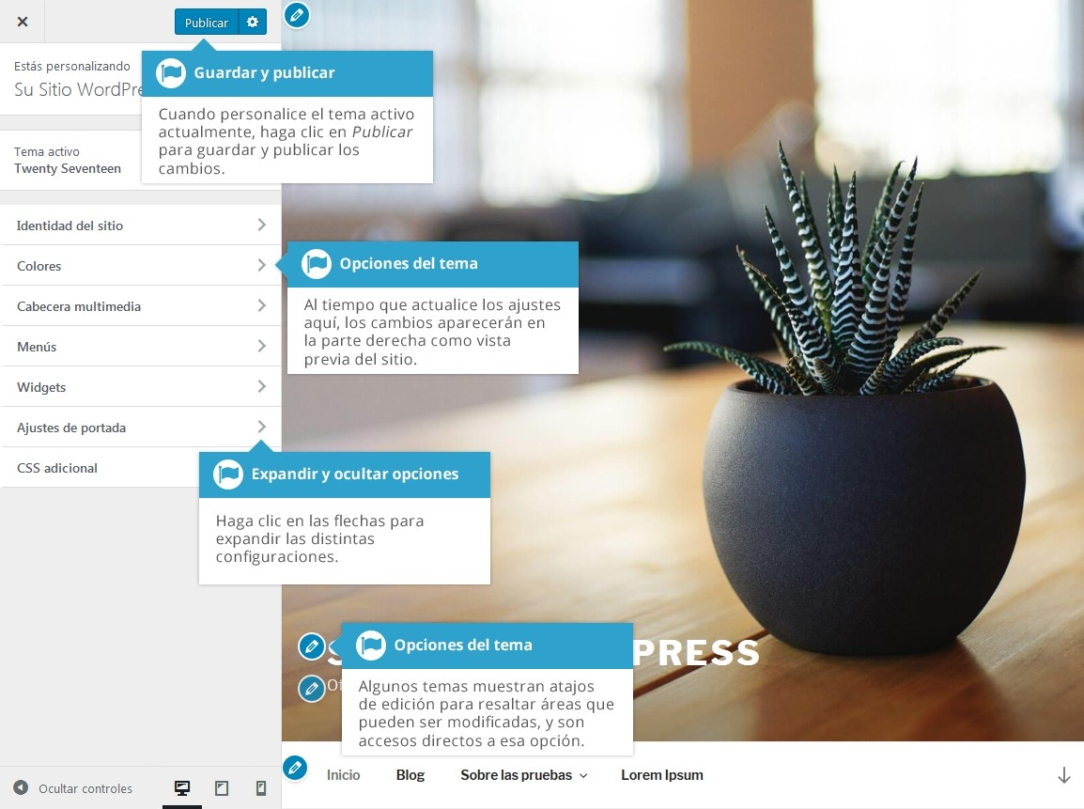

Agregar un nuevo tema
Usted tiene la posibilidad de añadir nuevos temas a su sitio desde el Escritorio de WordPress. En la parte superior de la pantalla Temas está el botón Añadir nuevo. Haga clic en este botón para buscar y agregar nuevos temas en su sitio.
Luego de hacer clic en el botón Añadir nuevo, se mostrará la pantalla Añadir temas. Debería verse similar a la imagen mostrada abajo. La pantalla Añadir temas le permite buscar e instalar temas directamente del Directorio de Temas oficial de WordPress. De manera predeterminada, la pantalla mostrará una lista de temas destacados.
Puede usar los enlaces de la parte superior de la página para filtrar los resultados y ver los temas Destacados, Populares o Recientes. Haga clic en el enlace Filtrar por características para filtrar los resultados basados en las etiquetas que especifique. Hay etiquetas para Diseño de pantalla, Características y Asunto.
Como alternativa, haga clic en el campo de entrada de texto Buscar temas... e ingrese el texto para buscar un tema específico.

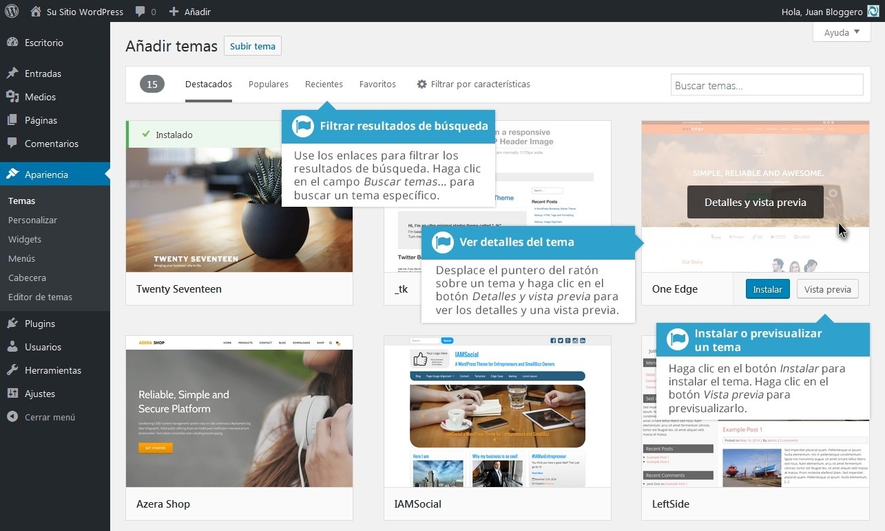
Al posar el puntero del ratón sobre cada miniatura del tema, se mostrarán botones adicionales. Para ver los detalles de un tema junto con la vista previa, haga clic en el botón grande Detalles y vista previa o en el botón más pequeño Vista previa. Si hace clic en el botón Instalar, se descargará e instalará el tema en su sitio. Luego de que el tema es instalado, se le dará la opción de ver una Vista previa, Activar inmediatamente el tema o Volver al instalador de temas.
En la página Añadir temas también tiene la opción de subir manualmente un tema al sitio. Para subir un tema haga clic en el botón Subir tema de la parte superior de la página.

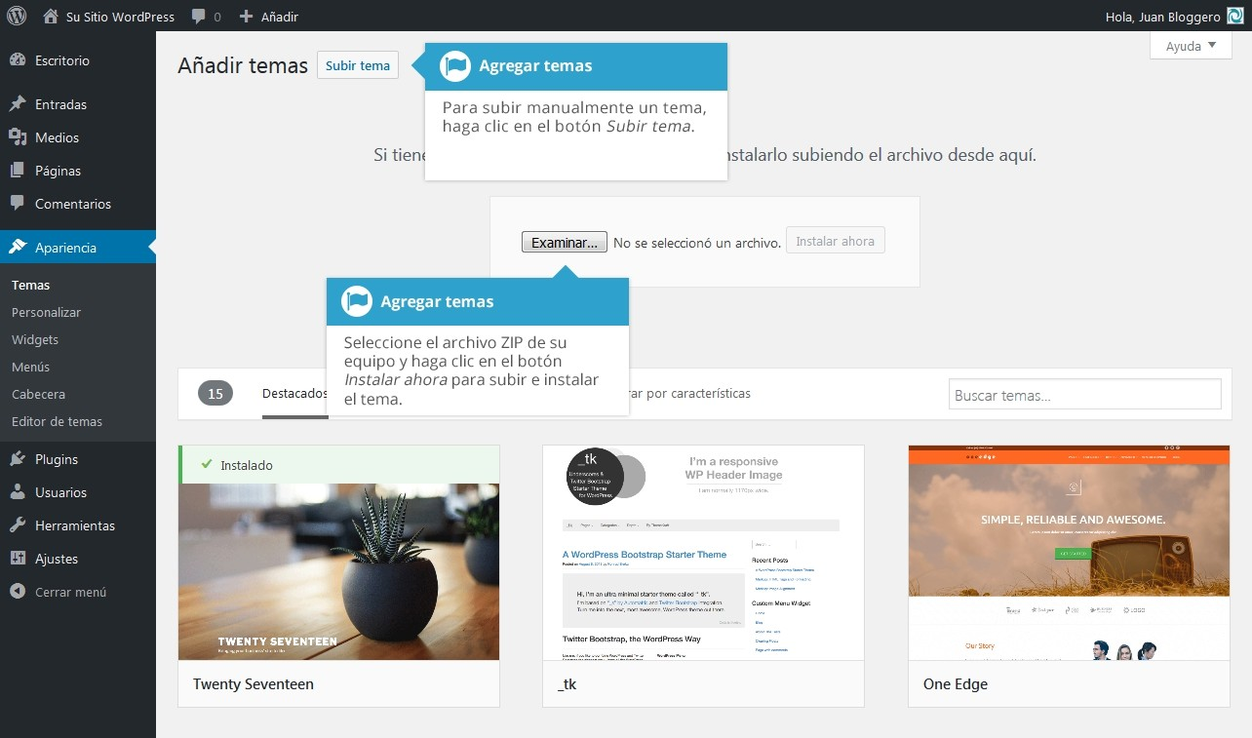
Seleccione el archivo de su equipo con un clic en el botón Examinar… (Seleccionar archivo en Chrome). El archivo del tema debe estar en formato .zip.
Luego de hacer clic en el botón Instalar ahora, el tema será subido automáticamente al sitio e instalado. Entonces tendrá la opción de hacer una vista previa, activar el tema o volver a la página de temas.

Personalizar su sitio
Al usar el Personalizador puede modificar ciertas partes de su sitio. Cuando hace clic en la opción del menú Personalizar, se mostrarán varias opciones del tema que puede cambiar. Dependiendo del tema en uso, puede ver más o menos opciones que las que se muestran en la siguiente imagen.

Al hacer clic en las pequeñas flechas se abren y cierran los paneles, dándole acceso a las distintas opciones. Verá que algunas de las opciones en la pantalla Personalizar también están disponibles desde otras opciones del menú. Por ejemplo, puede cambiar el Título del sitio y la Descripción corta dentro del panel Identidad del sitio del Personalizador, así como también desde la opción General dentro del menú Ajustes.

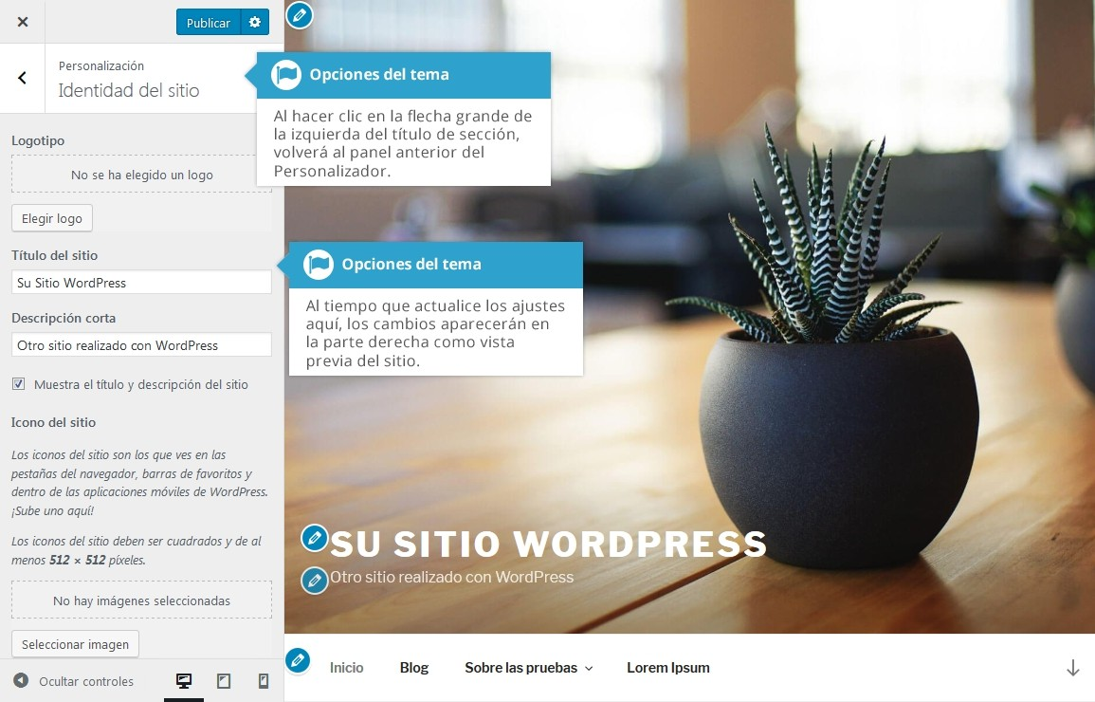
Al mismo tiempo que hace cambios en la parte izquierda de la pantalla Personalización, la vista previa en la parte derecha se actualiza automáticamente. Desde esta área, también puede visitar los enlaces de su sitio.
De manera predeterminada, el Personalizador le mostrará la portada del sitio en la ventana de la vista previa. No todas las opciones del Personalizador afectan esta página. Verá que algunas de esas opciones afectan otras partes del sitio, tales como la página del blog u otras páginas estáticas. Puede explorar el sitio desde la ventana de la vista previa para abrir esas otras páginas, de la misma manera que lo haría cuando visita el sitio en una ventana nueva del navegador.
Hasta que haga clic en el botón Publicar, solo se actualizará la vista previa y no el tema en su sitio público.
De manera predeterminada, los cambios se publican inmediatamente al hacer clic en el botón Publicar. Si hace clic en el icono del engranaje () junto al botón Publicar, podrá también elegir guardar un borrador de los cambios, o programarlos para que tomen efecto en una fecha futura.

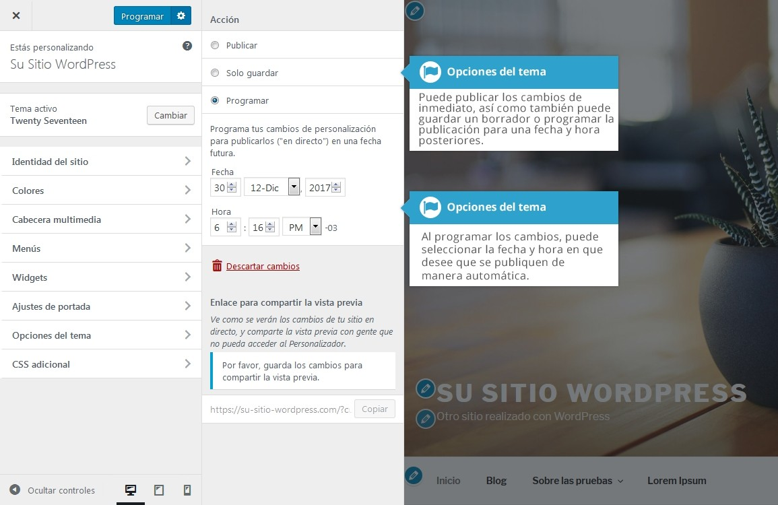
Para ayudarle a probar su sitio en varios dispositivos, el Personalizador también le permite previsualizar el sitio en vistas para teléfono móvil, tablet y equipos de escritorio. En la parte inferior del panel del Personalizador, haga clic en uno de los iconos de visualización (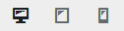) para cambiar la vista previa del sitio y así darse una idea de cómo se mostrará en un equipo normal de escritorio, en una tablet o en un teléfono móvil.

Widgets
Los widgets son secciones independientes del contenido que se ubican en un área para widgets provista por el Tema. Aunque estas áreas para widgets se llaman comúnmente ‘Sidebars’ (Barras laterales) y con frecuencia están situadas en la columna izquierda o derecha, también pueden aparecer en cualquier lugar del sitio y son completamente dependientes del actual tema en uso, en cuanto a su ubicación. Muchos temas usan estas áreas para widgets en el área del pie de página.
Existen numerosos widgets disponibles de manera predeterminada, que le permiten agregar contenido extra a su sitio, tales como Comentarios recientes, Listas de Categorías o Menús Personalizados, por solo nombrar algunos. Los

nuevos widgets también se instalan a través de plugins y dependiendo del uso que se dará al plugin, tendrá la posibilidad de mostrar una funcionalidad adicional en el sitio.

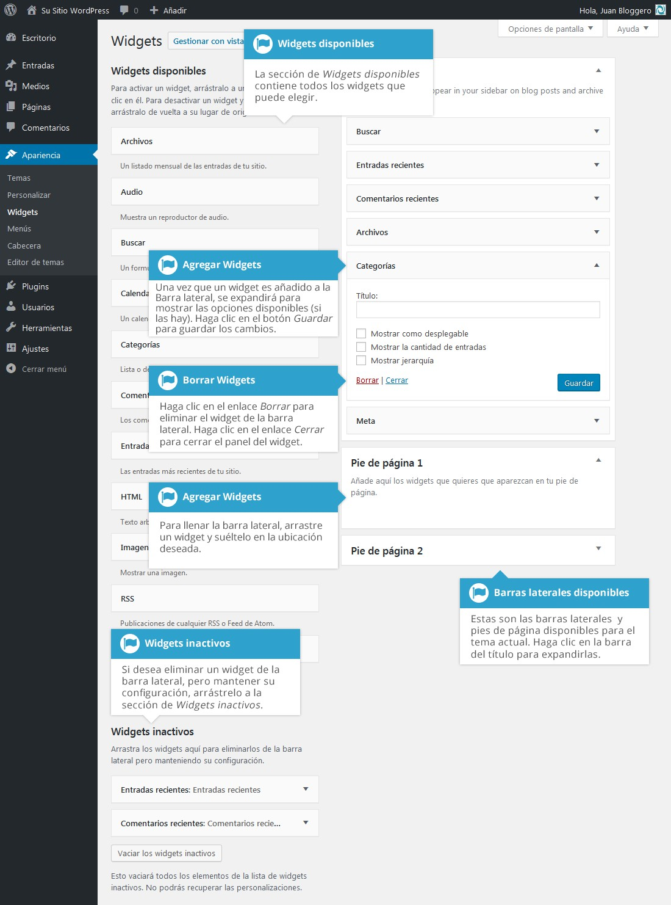

La sección Widgets disponibles contiene todos los widgets que puede elegir. Para llenar una de las barras laterales, arrastre y suelte el widget a la ubicación deseada. Una vez que el widget es arrastrado a una Barra lateral, el widget se abrirá para que pueda configurar las opciones. Haga clic en el botón Guardar del widget para guardar los ajustes.
Si desea eliminar un widget de la Barra lateral, pero guardar las opciones para uso futuro, simplemente arrástrelo a la sección de Widgets inactivos. Si desea eliminar un widget de la Barra lateral, haga clic en el enlace Borrar del widget.
La pequeña flecha junto al título de la Barra lateral intercambiará el estado de la barra entre abierto y cerrado. Si arrastra y suelta un widget sobre una barra lateral cerrada, ésta se abrirá automáticamente al mismo tiempo que el widget.

Actualizar el menú
Si su Tema soporta menús personalizados, puede hacer las modificaciones del caso desde la opción Menús. Los Menús pueden contener enlaces a Páginas, Entradas, Categorías, Enlaces Personalizados u otro tipo de contenidos.

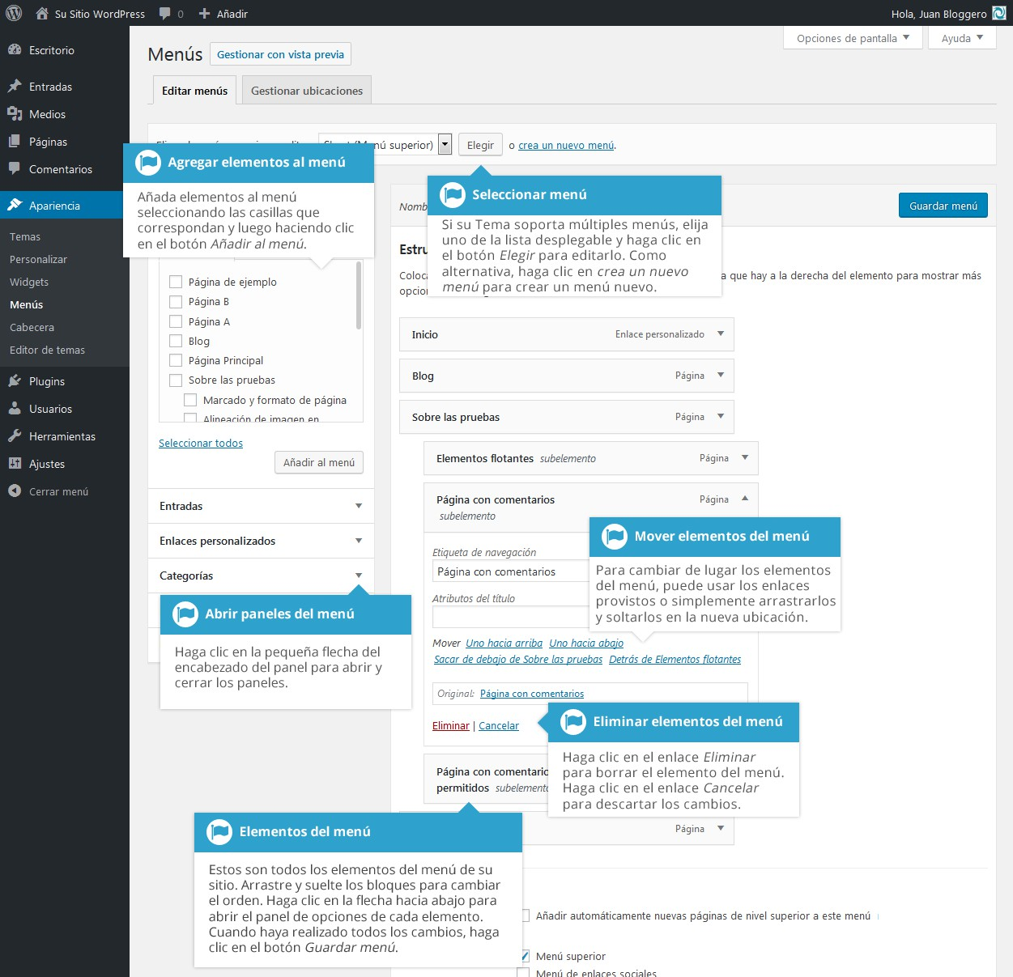

Agregar un nuevo menú
Dependiendo del Tema en uso, su sitio puede utilizar más de un menú de navegación. Algunas veces puede haber varios menús en el encabezado del sitio, otras veces puede haber menús en las barras laterales o en los pies de página.
Para agregar un menú nuevo, desplace el puntero del ratón hasta la opción Apariencia del menú de navegación de la parte izquierda y en el menú emergente haga clic en el enlace Menús. Como alternativa, haga clic en la opción Apariencia y luego haga clic en el enlace Menús que aparece debajo.

En la pantalla que se muestra, haga clic en el enlace crea un nuevo menú. Se mostrará una pantalla similar a la de abajo. Ingrese un nombre para el menú en el campo Nombre del menú. Haga clic en el botón Crear menú para crear el nuevo menú.
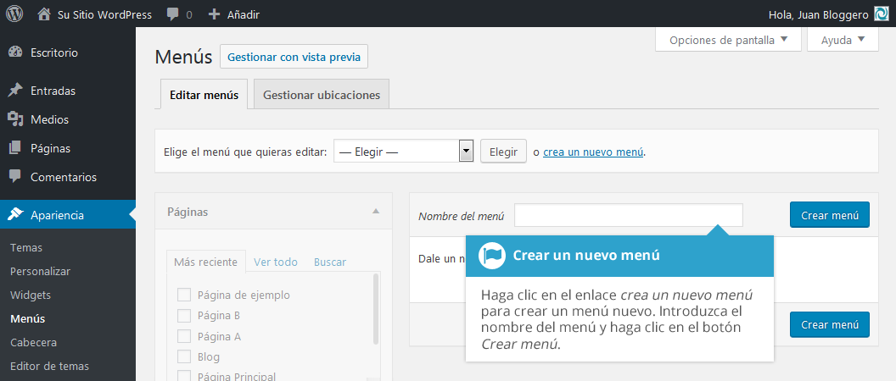

Editar un elemento existente en el menú
La lista actual de los elementos del menú se encuentra en la columna derecha de la pantalla. Si hay varios menús en su sitio, habrá una lista desplegable en la parte superior de la pantalla, que le permite seleccionar el menú que desea editar.
Simplemente seleccione el menú que desea editar de la lista desplegable Elige el menú que quieras editar y luego haga clic en el botón Elegir. Los elementos del menú para el menú seleccionado se mostrarán a continuación.

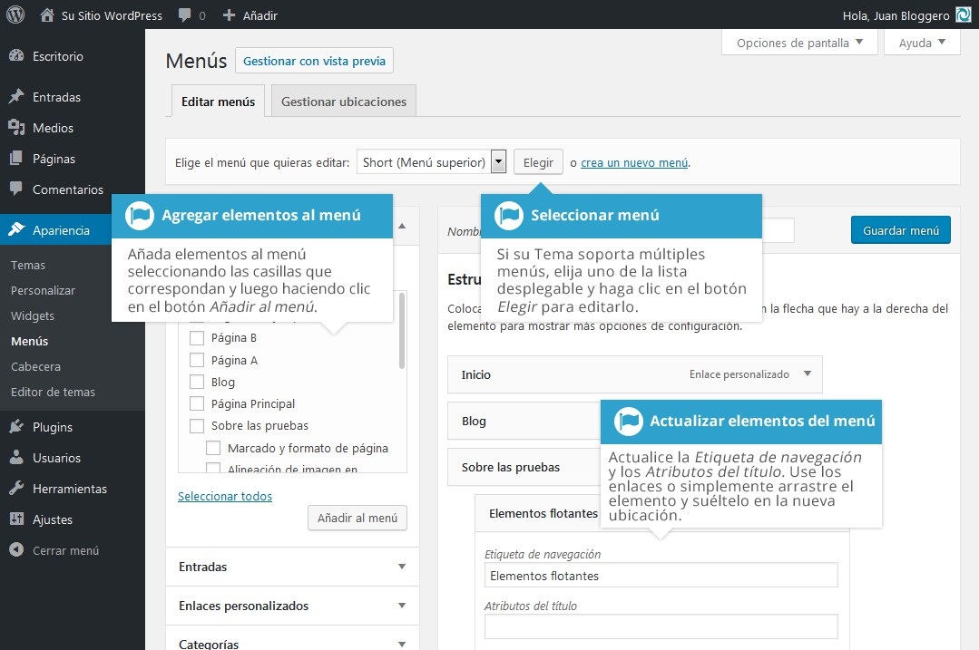
Los elementos en esta columna derecha son los mismos que los elementos (enlaces) del menú que se muestra en su sitio. Al hacer clic en la flecha hacia abajo situada a la derecha de cada título del elemento del menú, aparecerá un panel con opciones para ese elemento en particular. En este panel de opciones hay varios elementos que pueden ser actualizados. Puede mostrar u ocultar campos extra tales como Destino del enlace, Clases CSS, Relación con el enlace (XFN) o Descripción usando la pestaña Opciones de pantalla ubicada en la parte superior derecha de la página.
- URL – solo se muestra para los Enlaces Personalizados, y contendrá la dirección a la cual acceder al hacer clic en el elemento del menú
- Etiqueta de navegación – Este es el título que se mostrará dentro del menú actual de su sitio
- Atributos del título – Esta es la descripción emergente que se muestra al posar el puntero del ratón sobre el elemento del menú
- Abrir enlace en una nueva ventana/pestaña – (Oculto por defecto) Puede elegir que el enlace del elemento del menú se abra en la misma ventana/pestaña del navegador (opción por defecto) o en una nueva ventana/

pestaña. Esta configuración se hace visible si selecciona la opción Destino del enlace en el panel Opciones de pantalla
- Clases CSS – (Oculto por defecto) Clases CSS opcionales para agregar al elemento del menú. Esta configuración se hace visible si selecciona la opción Clases CSS en el panel Opciones de pantalla
- Relación con el enlace (XFN) – (Oculto por defecto) Permite la generación de atributos XFN de manera que pueda mostrar su relación con los autores/dueños del sitio al cual enlaza. Esta configuración se hace visible si selecciona la opción Relación con el enlace (XFN) en el panel Opciones de pantalla
- Descripción – (Oculto por defecto) La descripción para el enlace. Esta puede o no aparecer, dependiendo del Tema. Esta configuración se hace visible si selecciona la opción Descripción en el panel Opciones de pantalla
Cada elemento del menú puede ser movido a una nueva ubicación en la jerarquía del menú, utilizando los enlaces debajo del campo Etiqueta de navegación o haciendo clic en el área del título del elemento del menú y arrastrando y soltando el menú en la nueva ubicación. Si elige la opción ‘arrastrar y soltar’, el puntero del ratón se transformará en una cruz de flechas al posarlo sobre el área correcta.
Luego de hacer las modificaciones necesarias en los elementos del menú, haga clic en el botón Guardar menú de la parte superior o inferior de la pantalla.

Agregar un elemento nuevo al menú
De manera predeterminada, solo se muestran los paneles de las Páginas, Enlaces personalizados y Categorías. Si desea agregar Entradas, Etiquetas o Formatos de Entrada como elementos del menú, simplemente use la pestaña Opciones de pantalla ubicada en la parte superior derecha de la página para habilitar estos paneles.
Para agregar una Página nueva como elemento del menú, seleccione las casillas del panel de Páginas, ubicadas junto al título de cada una de las Páginas que quiere agregar. Puede seleccionar una o varias Páginas a la vez. Luego de seleccionar las Páginas, haga clic en el botón Añadir al menú. Los nuevos elementos del menú aparecerán debajo de la lista de elementos actuales. El título del elemento del menú será de manera predeterminada el título de la Página.
Para cambiarlo, simplemente haga clic en la flecha hacia abajo situada a la derecha del título del elemento del menú para ver el panel de opciones y entonces actualizar la Etiqueta de navegación al nombre deseado. Luego de hacer las correspondientes ediciones, haga clic en el botón Guardar Menú de la parte superior o inferior de la pantalla. Los pasos para agregar una Entrada, Categoría o

Etiqueta como elementos del menú son exactamente los mismos que para agregar una Página.
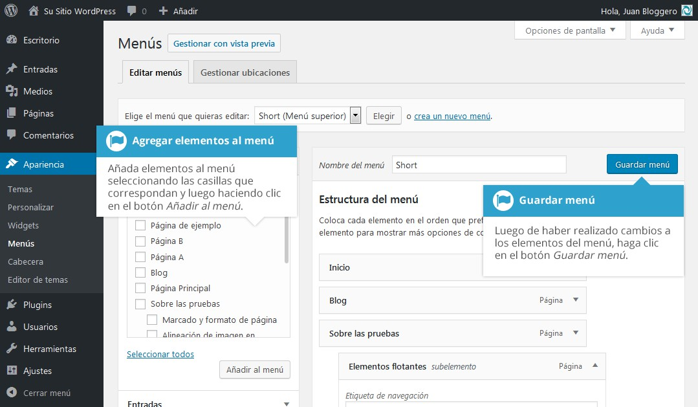
Para cambiar el orden en que aparecen los elementos del menú, simplemente pose el puntero del ratón en el área del título del menú que desea mover. Cuando el puntero cambia a una cruz de flechas haga clic en el elemento del menú y arrástrelo a la nueva ubicación. De acuerdo con la configuración del menú dentro del Tema, hasta es posible crear los niveles múltiples de jerarquía que se requiere en los menús desplegables. Luego de mover los elementos del menú, no olvide hacer clic en el botón Guardar menú de la parte superior o inferior de la pantalla para guardar los cambios.

Agregar un enlace personalizado al menú
Utilice el panel Enlaces personalizados para agregar al menú cualquier enlace a elección, como por ejemplo el enlace a un sitio web externo. Simplemente escriba la dirección del sitio en el campo URL y el nombre del elemento en el campo Texto del enlace. Por último, haga clic en el botón Añadir al menú. Use los mismos pasos descriptos precedentemente para ajustar el orden de los elementos del menú y haga clic en el botón Guardar menú de la parte superior o inferior de la pantalla para guardar los cambios.

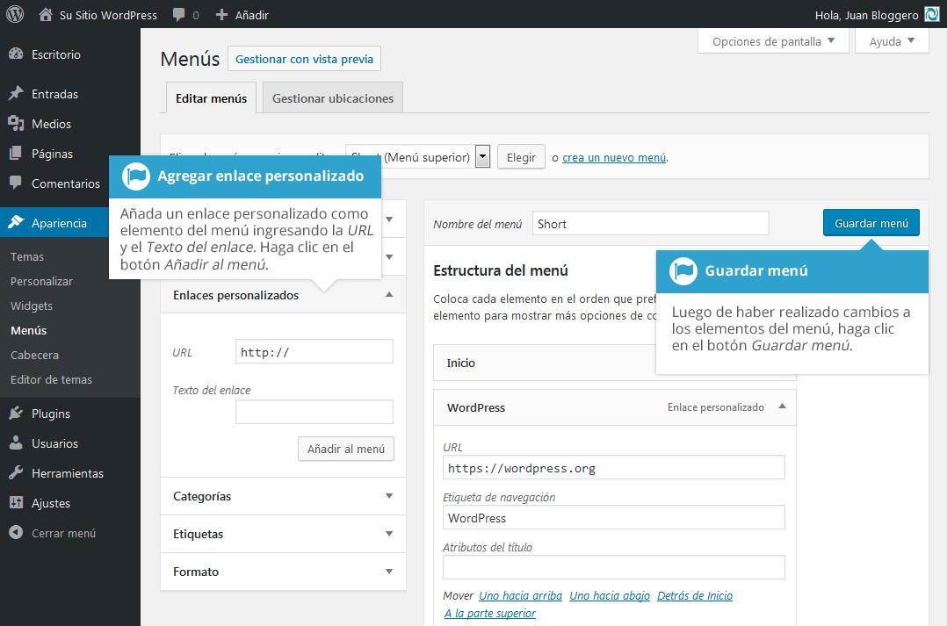

Eliminar un elemento del menú
Para eliminar un elemento del menú haga clic en la flecha hacia abajo situada a la derecha de cada título del elemento del menú para ver el panel de opciones para ese elemento y luego haga clic en el enlace Eliminar. Luego de efectuar los cambios correspondientes, haga clic en el botón Guardar menú de la parte superior o inferior de la pantalla.

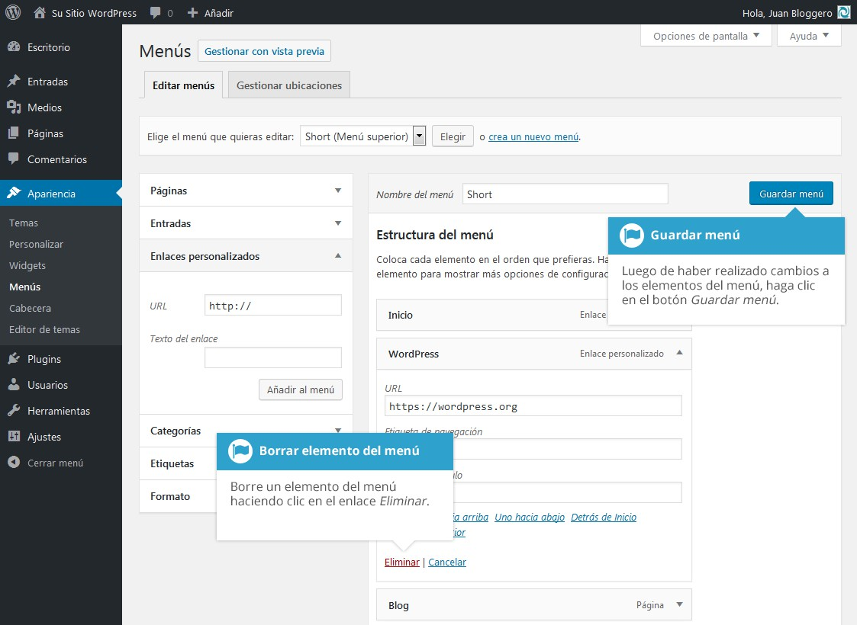

Gestionar lugares del menú
Luego de crear un menú, también puede decirle a WordPress dónde usarlo. Aquí entra en juego la pestaña Gestionar lugares de la página de Menús.
Luego de hacer clic en la pestaña Gestionar lugares de la página de Menús, se mostrará una página similar a la imagen de más abajo, con una lista de las distintas ubicaciones del menú usado por el Tema. Puede tener una única ubicación del menú, o puede tener varias, dependiendo del Tema en uso. La ubicación del menú tampoco se llamará necesariamente ‘Menú principal’, como se muestra debajo. Ese nombre dependerá exclusivamente del Tema.
Asigne un menú existente que haya creado a la ubicación que corresponda, seleccionándolo de la lista desplegable. Haga clic en el botón Guardar cambios para guardar los cambios.
Como alternativa, puede elegir crear un menú nuevo y automáticamente asignarlo a la ubicación haciendo clic en el enlace Utilizar menú nuevo.

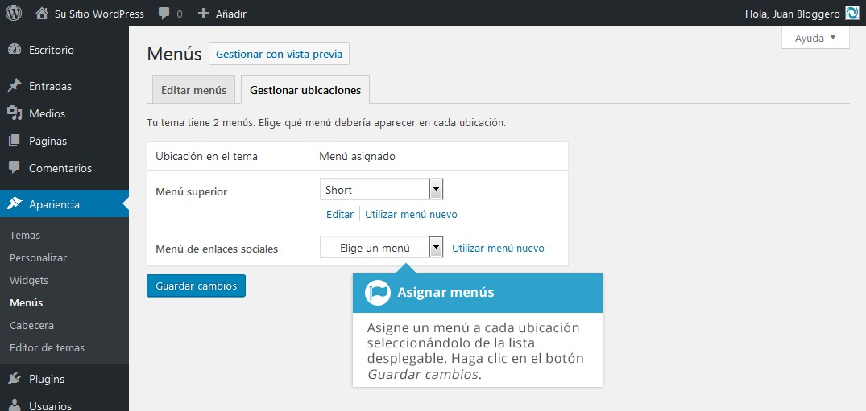

Cabecera
La opción del menú Cabecera solo estará disponible si el Tema actual hace uso de ella. Le permite elegir una imagen (o un vídeo si el tema lo admite) para mostrar en el área del encabezado de su sitio. Al hacer clic en la opción del menú Cabecera se le presentará la opción Cabecera multimedia en el Personalizador. Por ejemplo, en el tema predeterminado Twenty Seventeen, el panel del personalizador se llama Cabecera multimedia ya que admite tanto imágenes como vídeos. Puede llamarse Imagen de cabecera en otros temas, si estos no admiten cabeceras de vídeo.
Puede seleccionar una de las imágenes que haya subido previamente, o puede subir una imagen nueva haciendo clic en el botón Añadir nueva imagen. Si está usando el tema Twenty Seventeen, la cabecera también admite vídeos, de modo que podrá seleccionar un archivo de vídeo subido previamente, o podrá también subir uno nuevo con un clic en el botón Seleccionar vídeo. Si usted tiene vídeos subidos previamente a YouTube, también podrá introducir una URL de YouTube en el campo correspondiente. Para guardar los cambios, haga clic en el botón Guardar y publicar de la parte superior de la página. Vale decir que, dependiendo del Tema en uso, puede que no cuente con esta opción.

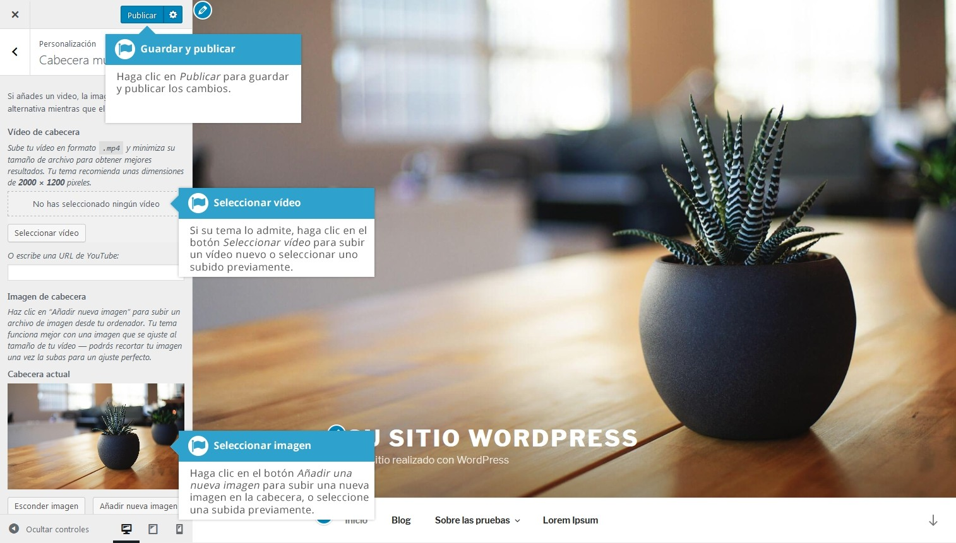

Fondo
La opción del menú Fondo es otro menú específico del tema en uso. Le permite elegir una imagen de fondo para su sitio. Al hacer clic en la opción del menú Fondo se le presentará el panel Imagen de fondo en el Personalizador. Puede seleccionar una de las imágenes que haya subido previamente, o puede subir una imagen nueva haciendo clic en el botón Selecciona imagen. Para guardar los cambios, haga clic en el botón Guardar y publicar de la parte superior de la página. Dependiendo del tema en uso, puede que no cuente con esta opción.

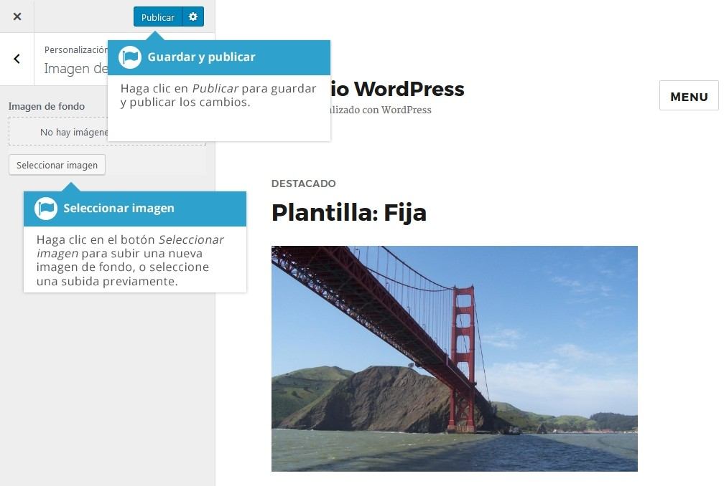

Editor de temas
El menú Editor de temas le permite editar los archivos CSS y PHP que componen el Tema. Por lo general, una vez que el Tema está instalado y configurado, no hay necesidad de hacer ningún cambio allí. Se debe tener extremo cuidado al usar estas opciones para evitar hacer cambios a archivos que puedan afectar el funcionamiento del sitio. Si los archivos se modifican de manera incorrecta, el sitio puede sufrir cambios indeseados en la apariencia, o peor aún, dejar de funcionar. Tenga extrema precaución si intenta hacer algún cambio aquí.
Se hace hincapié en el peligro que conlleva esta opción si no tiene conocimientos sobre HTML, CSS o PHP. Modificar los archivos del Tema puede ocasionar cambios drásticos en su apariencia, y en el peor de los casos, interrumpir el funcionamiento del sitio.

Plugins
Los Plugins complementan y amplían la funcionalidad de WordPress. Una vez que se instala un plugin, puede activarlo o desactivarlo en esta sección. Existen miles de plugins disponibles que proveen una enorme gama de funcionalidades. El mejor lugar para buscar plugins es el Directorio de Plugins oficial de WordPress.
Puede buscar e instalar plugins nuevos haciendo un clic en el botón Añadir nuevo de la parte superior de la página o en el enlace Añadir nuevo del menú de navegación de la parte izquierda.
Una vez que se ha agregado un plugin al sitio, necesita ser activado. Para hacer esto, haga clic en el enlace Activar. Dependiendo del plugin, puede tener opciones que necesitará configurar.
Los plugins activados se mostrarán con un color de fondo distinto dentro de la lista de plugins. También estarán resaltados con una línea vertical azul en el extremo izquierdo de la fila.
Si alguno de los plugins instalados tiene una actualización disponible, aparecerá un pequeño número junto a la opción del menú Plugins. Ese número le indicará la cantidad de plugins que tienen actualizaciones disponibles. También se mostrará un mensaje debajo del título y la descripción del plugin, avisándole que existe una versión actualizada, junto con un enlace que le permite ver los detalles de la nueva versión y otro enlace para actualizar el plugin.
Antes de actualizar un plugin, es aconsejable verificar que la funcionalidad del mismo no ha sido modificada significativamente, de manera que afecte al sitio. También se recomienda asegurarse de que el plugin y el sitio funcionarán como es de esperarse, una vez que se haya actualizado.
Cuando haga clic en el enlace actualízala ahora justo debajo de la descripción del plugin, este se actualizará automáticamente mientras permanezca en la página de Plugins. Será notificado cuando el plugin se haya actualizado.
Si tiene plugins que han sido desactivados pues ya no los necesita, se recomienda eliminarlos del sitio. Puede hacer esto con un clic en el enlace Borrar que aparece debajo del título del plugin.

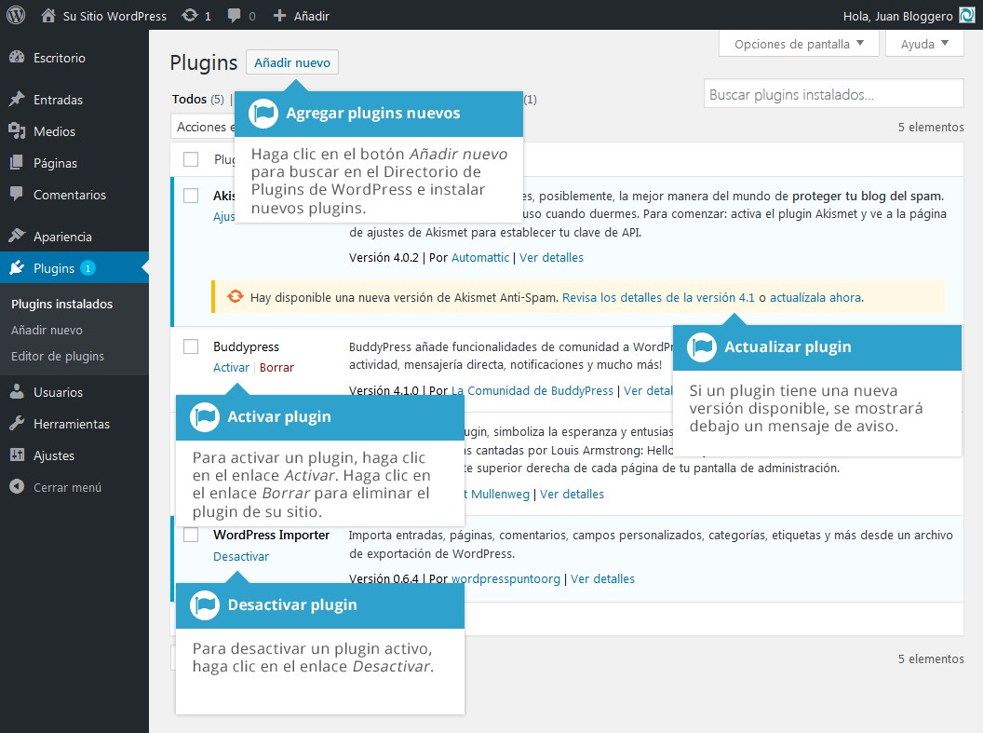

Agregar un nuevo plugin
Para agregar un nuevo plugin, haga clic en el enlace Añadir nuevo del menú de navegación de la parte izquierda o en el botón Añadir nuevo de la parte superior de la página.
La página Añadir plugins mostrará una lista de los plugins destacados actualmente del Directorio de Plugins de WordPress.org. Puede usar los enlaces de la parte superior de la página para filtrar los resultados y ver los plugins Destacados, Populares, Recomendados o una lista de los plugins que haya marcado como ‘Favoritos’ dentro del Directorio de Plugins de WordPres.org. Si hace clic en el enlace Favoritos, deberá ingresar su nombre de usuario de WordPress.org y luego hacer clic en el botón Obtener favoritos para que pueda recuperar su lista.
También puede hacer clic en el campo de entrada de texto Buscar plugins e ingresar el texto para buscar un plugin específico.

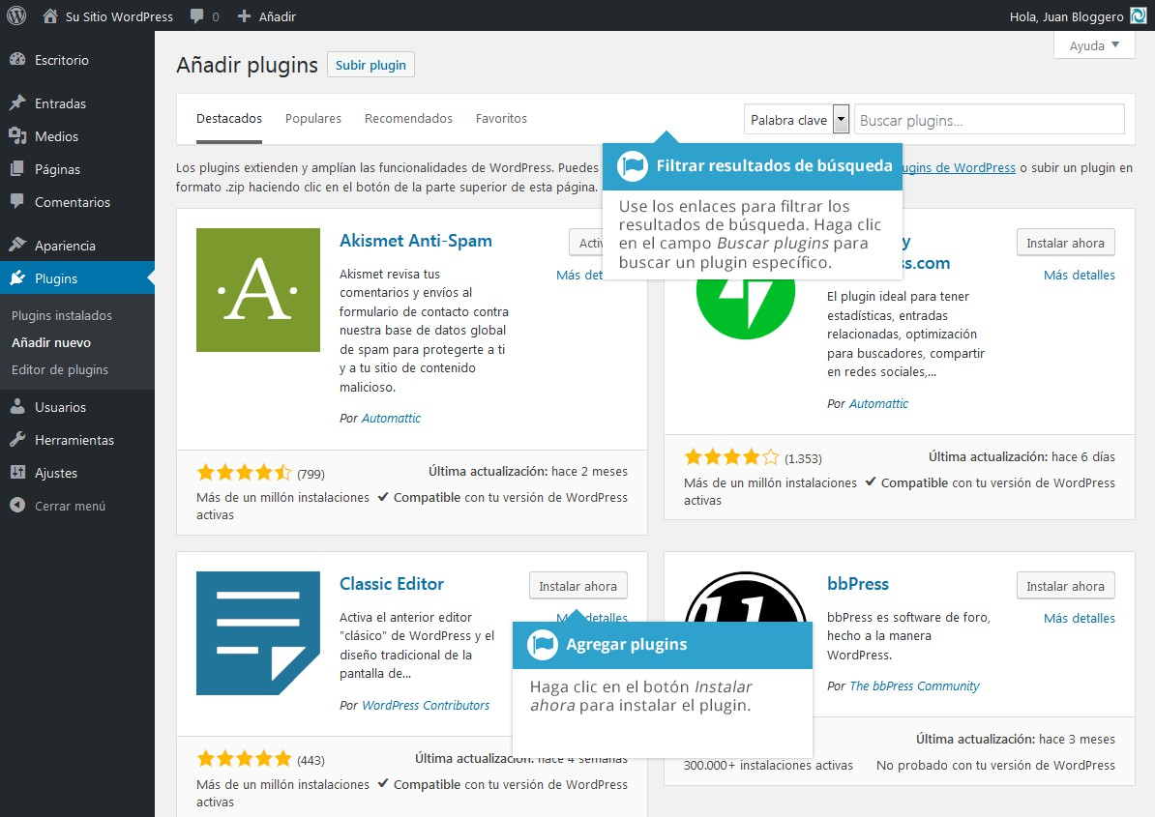
Para ver más información sobre un plugin en particular, haga clic en la miniatura, el nombre del plugin o en el enlace Más detalles. Se mostrará una ventana emergente con más información sobre el plugin, como la Versión, el Autor, y la fecha de la Última actualización. También puede leer la descripción completa del plugin, las notas de instalación, ver capturas de pantalla y leer las revisiones de los usuarios.

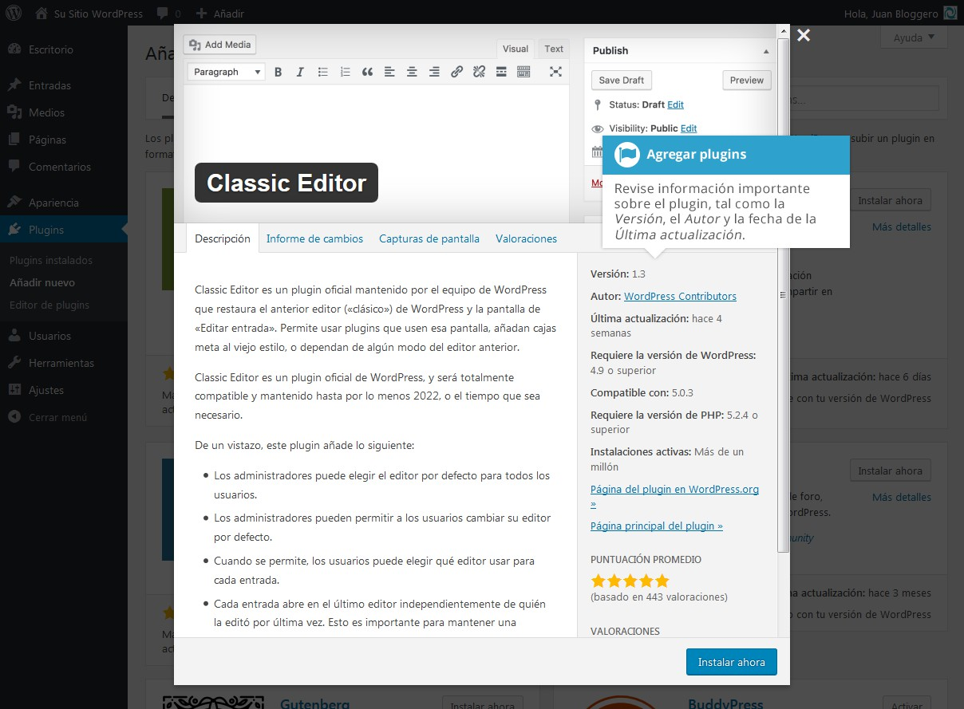
Luego de hacer clic en el botón Instalar ahora, el plugin se descargará de manera automática y se instalará en su sitio. Entonces se le dará la opción de activar el plugin o volver a la página de instalación de plugins.
En la página Añadir plugins, también tendrá la opción de subir manualmente un plugin a su sitio. Para subir un plugin, haga clic en el botón Subir plugin de la parte superior de la página.

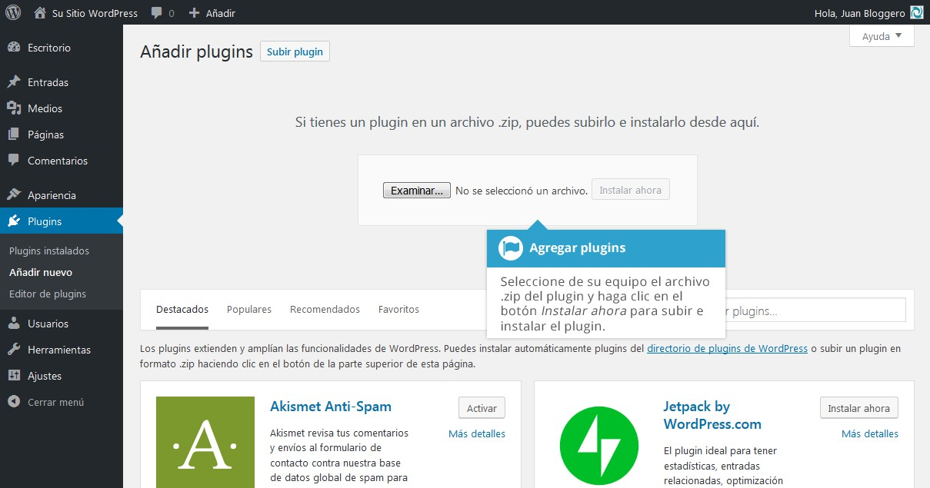
Seleccione el archivo del plugin desde su equipo haciendo clic en el botón Examinar... (Seleccionar archivo en Chrome). El archivo del plugin debe ser subido en formato ZIP.
Luego de hacer clic en el botón Instalar ahora, el plugin será subido de manera automática y se instalará en su sitio. Entonces se le dará la opción de activar el plugin o volver a la página de plugins.

Usuarios
Esta pantalla lista todos los usuarios existentes en su sitio. Los usuarios con perfiles distintos del Administrador verán menos opciones cuando hayan iniciado sesión. De acuerdo con el perfil que le corresponda, también puede agregar nuevos usuarios al mismo tiempo que administrar sus perfiles.
En la parte superior de la pantalla hay unos enlaces que le permiten filtrar la lista de Usuarios de acuerdo con sus perfiles de usuario. El número que aparece entre paréntesis indica la cantidad de usuarios que existen para ese tipo en particular.
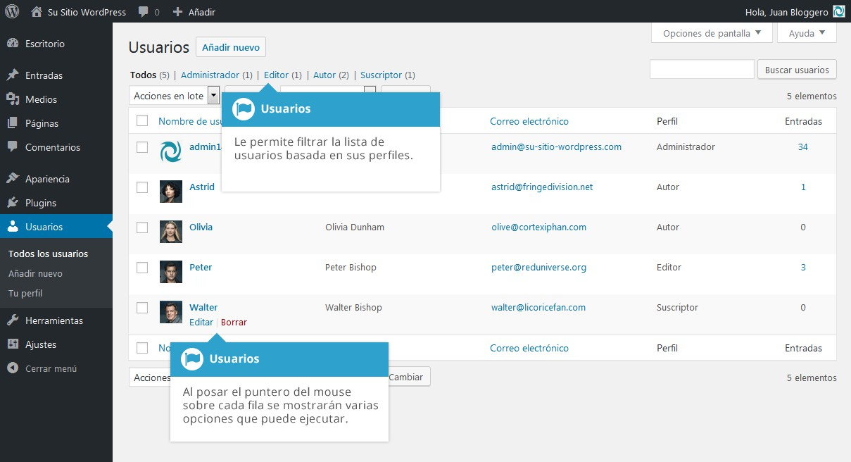
Al posar el puntero del ratón sobre cada fila, aparecerán algunos enlaces debajo del nombre de usuario.
- Editar – Le permite editar el perfil del usuario
- Borrar – Le permite eliminar al usuario. Este enlace no estará disponible en su propio perfil
Un Usuario puede tener uno de cinco perfiles definidos por el administrador del sitio: Administrador, Editor, Autor, Colaborador, o Suscriptor.
- Super Admin – (Solo aplica cuando se manejan múltiples sitios desde una única instalación de WordPress). Es alguien con acceso a las opciones de administración de la red de blogs y que controla la red entera

- Administrador – Es alguien que tiene acceso a todas las opciones de administración
- Editor – Es alguien que puede publicar y administrar entradas y páginas, así como manejar las entradas y páginas de otros usuarios.
- Autor – Es alguien que puede publicar y administrar sus propias entradas
- Colaborador – Es alguien que puede escribir y administrar sus propias entradas, pero no publicarlas
- Suscriptor – Es alguien que solo puede administrar su propio perfil
Cuando se instala WordPress por primera vez, se crea automáticamente una cuenta de Administrador con todas sus facultades.
El avatar que se muestra en la lista de Usuarios utiliza un servicio llamado Gravatar. Un Gravatar es un Avatar Reconocido Globalmente. Los Gravatares son utilizados por un gran número de blogs, foros, sitios de chat y afines. En lugar de tener que subir un avatar a cada plataforma en la cual se registra, Gravatar le permite tener un avatar visible en todos los sitios. Para crear un Gravatar, simplemente acceda a gravatar.com y regístrese. Para usar un Gravatar dentro de WordPress, tan solo añada una dirección de correo electrónico a su Perfil que esté configurada en el sitio de Gravatar. Así, el avatar se mostrará automáticamente.

Agregar un usuario nuevo
Para agregar un usuario nuevo, haga clic en el enlace Añadir nuevo del menú de navegación de la parte izquierda, o en el botón Añadir nuevo de la parte superior de la página.

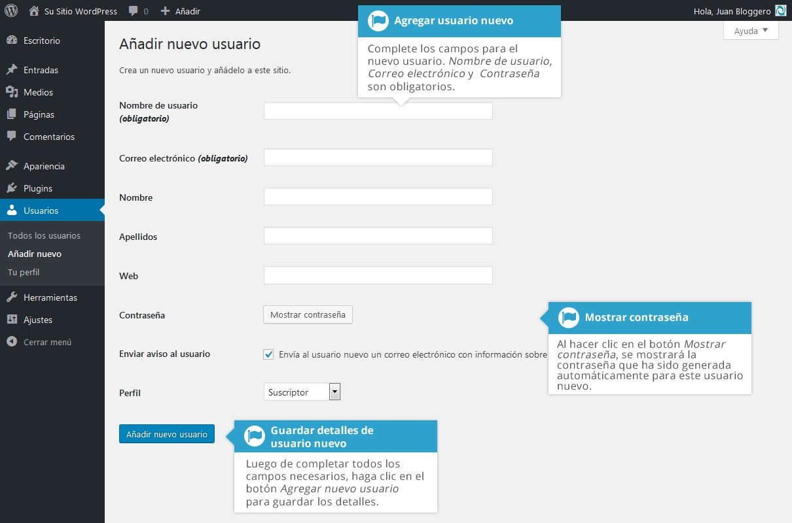
Una vez que se muestra la página similar a la de la imagen, tan solo complete los campos y haga clic en el botón Añadir nuevo usuario.
- Nombre de usuario – (requerido) Ingrese aquí el nombre de usuario. Este nombre también se usará para iniciar sesión. Una vez guardado, el Nombre de usuario no se puede cambiar
- Correo electrónico – (requerido) Ingrese aquí una dirección de correo válida. La dirección de correo electrónico debe ser única para cada usuario. Si una Entrada o Página publicadas pertenecen a este usuario, y existen comentarios aprobados para esa Entrada o Página, se enviará un mensaje de notificación a esta dirección
- Nombre – Ingrese aquí el nombre de pila del usuario nuevo
- Apellidos – Ingrese aquí el o los apellidos del usuario nuevo
- Web – Puede ingresar aquí la URL del sitio del usuario nuevo
- Contraseña – Al hacer clic en el botón Mostrar contraseña, se mostrará la contraseña que ha sido generada automáticamente para este usuario nuevo
- Enviar aviso al usuario – Cuando se selecciona esta casilla, WordPress enviará un mensaje de notificación al correo electrónico del nuevo usuario

- Perfil – Seleccione el Perfil deseado para este usuario de la lista desplegable
WordPress generará una contraseña fuerte de manera automática cuando cree un nuevo usuario. Al hacer clic en el botón Mostrar contraseña, se mostrará la contraseña generada, y si lo desea también se le permitirá cambiarla. El indicador de fuerza de la contraseña, mostrado justo debajo del campo Contraseña, debe marcar al menos el valor Medio para que WordPress le permita guardar ese nuevo usuario. De más está decirlo, cuanto más fuerte sea la contraseña, más seguro será el inicio de sesión, por lo tanto, es aconsejable que el indicador muestre el valor Fuerte. Para hacer una contraseña más fuerte, use letras mayúsculas y minúsculas, números y símbolos como ¡ " ? $ % ^ & ).
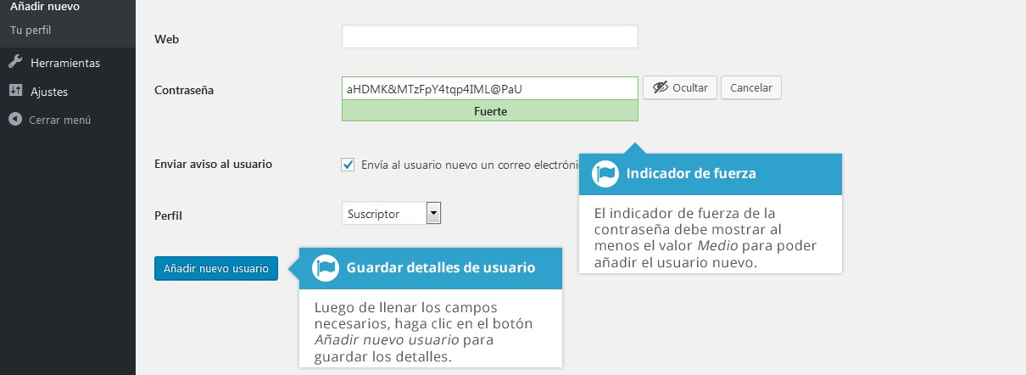

Eliminar un usuario
Para eliminar un usuario, haga clic en el enlace Borrar que aparece debajo del nombre al posar el puntero del ratón sobre cada fila. El enlace Borrar no aparecerá para el usuario que actualmente haya iniciado sesión.
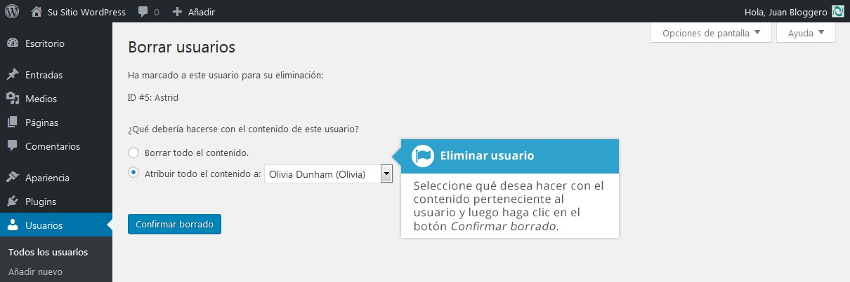

Al mismo tiempo que borrar el usuario, tendrá la opción de reasignar el contenido actualmente asociado a ese usuario. Las opciones disponibles son:
- Borrar todo el contenido – Esto eliminará todo el contenido creado por ese usuario
- Atribuir todo el contenido a – Esto asignará todo el contenido actualmente vinculado a este usuario a otro usuario de su elección. Simplemente seleccione el usuario de la lista desplegable
Luego de efectuar la selección, haga clic en el botón Confirmar borrado para eliminar al Usuario.

Editar perfil
Para editar los detalles de su perfil, haga clic en su nombre de usuario en la lista de Usuarios, o haga clic en el enlace Editar que aparece debajo de su nombre al posar el puntero del ratón sobre cada fila. Como alternativa, haga clic en el enlace Tu perfil del menú de navegación de la parte izquierda.

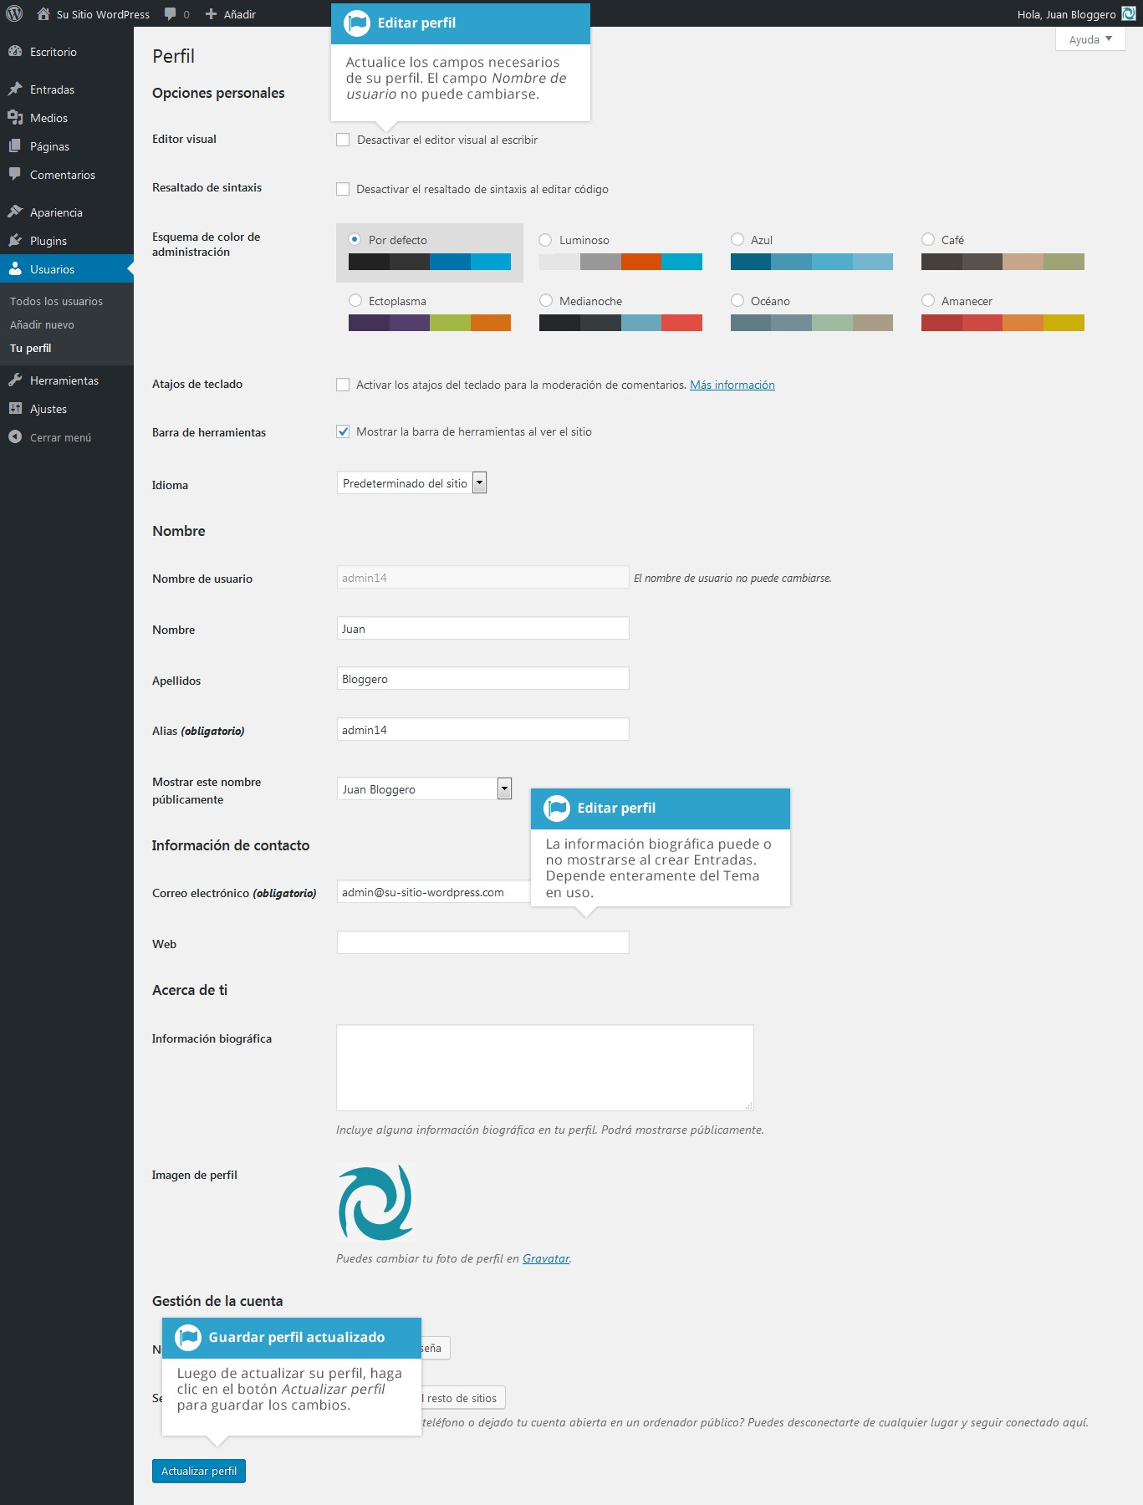

Si es un Administrador y desea editar el perfil de otro usuario, haga clic en el nombre de usuario correspondiente en la lista de Usuarios, o haga clic en el enlace Editar que aparece debajo del nombre al posar el puntero del ratón sobre cada fila.
Actualice los campos que correspondan y luego haga clic en el botón Actualizar usuario para guardar los cambios.
Opciones personales
- Editor visual – Si selecciona esta casilla se desactivará el editor visual cuando escriba, y se usará el editor HTML
- Resaltado de sintaxis – Si selecciona esta casilla se desactivará el resaltado de sintaxis en el editor de código integrado
- Esquema de color de administración – Seleccione el botón junto al esquema de color deseado para los paneles de administración. Puede elegir entre ocho esquemas de color distintos
- Atajos de teclado – Si selecciona esta casilla se activarán los atajos de teclado para la moderación de comentarios. Los atajos de teclado están diseñados para permitirle navegar rápidamente y realizar acciones sobre los comentarios
- Barra de herramientas – Si selecciona esta casilla se mostrará la Barra de herramientas en la parte superior del sitio (solo para la persona que ha iniciado sesión)
- Idioma – Seleccione el idioma en que se mostrará el administrador de WordPress
Nombre
- Nombre de usuario – No puede editar su Nombre de usuario porque es el que se usa para iniciar sesión. Ni siquiera un Administrador puede cambiar su nombre de usuario. Por lo general, nadie más necesita ver su Nombre de usuario en ningún momento
- Nombre – Ingrese aquí su nombre de pila
- Apellidos – Ingrese aquí su/s apellido/s
- Alias – (obligatorio) El alias es obligatorio para todos los usuarios. Puede ser igual que el Nombre de usuario o distinto. Si no suministra un Alias, se usará el Nombre de usuario en este campo
- Mostrar este nombre públicamente – Seleccione de la lista desplegable el nombre que se mostrará en el blog. Puede elegir una de varias opciones: Alias, Nombre de usuario, Nombre, Apellido, Nombre y Apellido o Apellido y

Nombre. Si prefiere Apellido y Nombre, ingrese una coma al final de su apellido en el campo Apellido, y elija la última opción de la lista desplegable
Información de contacto
- Correo electrónico – (obligatorio) Todos los usuarios deben listar una dirección de correo electrónico en sus respectivos Perfiles. La dirección de correo electrónico debe ser única para cada usuario. Su blog usará esta dirección para notificarle sobre nuevos comentarios a sus entradas y para otros propósitos administrativos. Solo los demás usuarios registrados de su blog tendrán acceso a esta dirección
- Web – Ingrese la dirección de su sitio web
Acerca de ti
- Información biográfica – Ingrese aquí una descripción corta o perfil sobre usted. Dependiendo del Tema en uso, esta información opcional puede ser mostrada cuando se crean nuevas Entradas
- Imagen de perfil – El avatar que se muestra se llama Gravatar. Un Gravatar es un avatar globalmente reconocido. Para crear un Gravatar, simplemente diríjase a gravatar.com y regístrese. Para usar Gravatar dentro de WordPress, tan solo deberá añadir a su perfil una dirección de correo electrónico que haya configurado dentro del sitio de Gravatar para que sea mostrada de manera automática
Gestión de la cuenta
- Nueva contraseña – Haga clic en el botón Generar contraseña para generar una nueva contraseña fuerte. Se mostrará un indicador de fuerza justo debajo del campo contraseña
- Sesiones – Si ha dejado una sesión iniciada con su cuenta en un equipo público, o ha extraviado su teléfono, puede hacer clic en el botón Desconectar del resto de sitios para cerrar todas las sesiones excepto aquella que está usando en ese momento

Herramientas
El menú Herramientas provee algunas opciones útiles de administración. La mayoría de las veces, se usan al configurar la instalación de WordPress y, como tales, no serán cubiertas aquí con mayor detalle.

Herramientas disponibles
La opción del menú Herramientas disponibles le da acceso al Conversor de etiquetas y categorías. El Conversor de etiquetas y categorías es una herramienta para convertir Categorías a Etiquetas y viceversa. Antes de poder usarla, debe instalarla desde la opción del menú Importar.

Importar
La opción Importar provee varias herramientas para importar contenido de otras plataformas de blog. Puede importar contenido desde Blogger, LiveJournal, Moveable Type, TypePad y Tumblr. También puede importar contenido de Blogrolls que usen el Formato OPML, entradas de un Feed RSS o contenido de otros sitios WordPress. Para importar contenido de otro sitio WordPress primero debe instalar el plugin Importador de WordPress. Para importar contenido de otro tipo de sitio diferente de WordPress, se le pedirá instalar el plugin importador correspondiente, luego de seleccionar el tipo de sitio deseado.

Exportar
La opción Exportar se usa para exportar sus datos en formato XML desde su sitio WordPress. El formato de exportación se llama WordPress eXtended RSS o WXR y contendrá todas sus entradas, páginas, comentarios, campos personalizados, categorías y etiquetas. Una vez que guarde el archivo descargado, puede usar la función Importar en otro sitio WordPress para importar el contenido de su sitio.

Salud del sitio
La opción Salud del sitio tiene dos páginas de información sobre su sitio. La página principal, Estado, muestra información crítica y mejoras recomendadas para el sitio. Al hacer clic en la flecha de cada fila se mostrarán más detalles sobre cada elemento que se menciona.

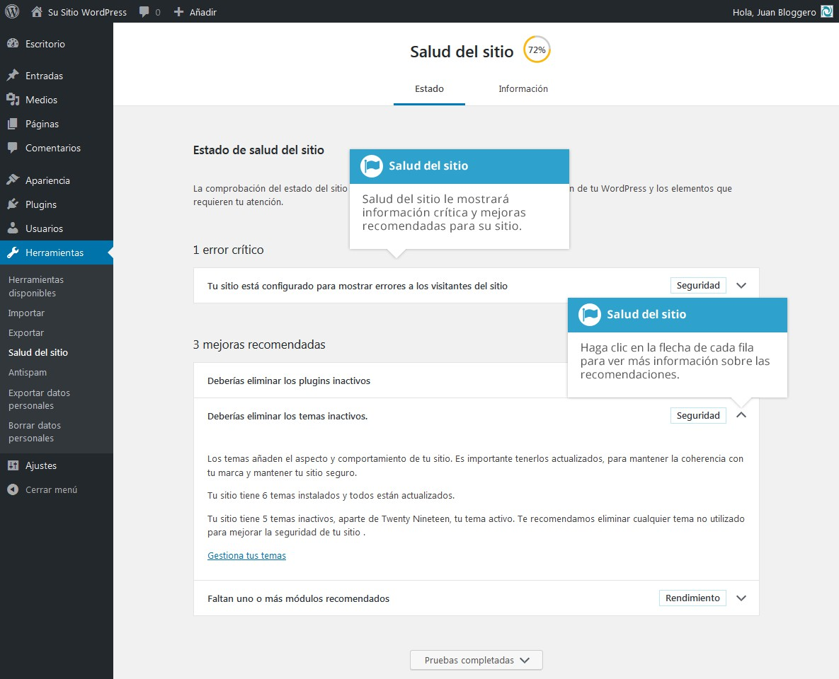
La página Información muestra información sobre cómo está configurado el sitio. Esta es información muy útil para suministrar a la persona que se encarga del soporte técnico. Simplemente haga clic en Copiar información del sitio al portapapeles, y luego pegue la información en un archivo de texto o un correo electrónico para enviar a soporte.

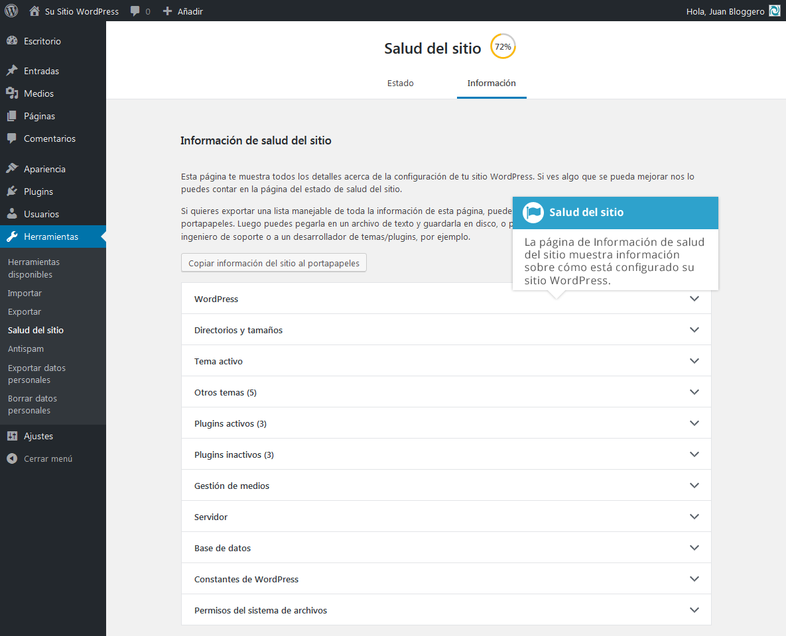

Exportar datos personales
La opción Exportar datos personales se usa para exportar los datos de sus usuarios. Es una de las herramientas nuevas para contribuir con el Reglamento General de Protección de Datos de la Unión Europea (GDPR). Luego de introducir un Nombre de usuario o Dirección de correo electrónico, se enviará un mensaje a ese usuario para que confirme la solicitud. Una vez confirmada, puede generar un archivo .zip que contiene los datos personales existentes de ese usuario en particular dentro de su sitio WordPress. WordPress también enviará un mensaje a ese usuario con un enlace que le permitirá descargar el .zip generado.

Borrar datos personales
La opción Borrar datos personales se usa para eliminar los datos personales de sus usuarios. Esta es otra herramienta para contribuir con el Reglamento General

de Protección de Datos de la Unión Europea (GDPR). Luego de introducir un Nombre de usuario o Dirección de correo electrónico, se enviará un mensaje a ese usuario para que confirme la solicitud. Una vez confirmada, puede usar el botón Borrar datos personales para eliminar la información personal de ese usuario en el sitio. Tras la eliminación de los datos, el usuario recibirá un mensaje de confirmación informándole que se ha completado la solicitud.
Es importante tener en cuenta que esta opción no eliminará datos o archivos de las copias de seguridad de su sitio. Si en algún momento necesita restaurar una copia archivada de su sitio, las solicitudes de eliminación de datos deberán ser respetadas.

Ajustes
Las distintas páginas de Ajustes se usan para configurar su sitio WordPress. Por lo general, una vez que se instala el sitio no es necesario hacer ningún cambio en estas configuraciones. Estas opciones de Ajustes solo se tocarán muy brevemente. Puede encontrar mucha más información sobre la configuración de su sitio en la Documentación de WordPress.

Generales
Los ajustes Generales configuran las preferencias básicas de su sitio, tales como el Título del sitio, la Descripción corta, la Dirección de WordPress y la Dirección del sitio, y el formato de fecha y hora, entre otras cosas.
La Dirección de WordPress (URL) es la ubicación de los archivos de funcionamiento de WordPress. La Dirección del sitio (URL) es la dirección que usted desea usar para la portada de su sitio. Por lo general, estas dos URL son las mismas, pero pueden no serlo si, por ejemplo, los archivos de WordPress están dentro de un subdirectorio.
Cuando instala WordPress, tiene la opción de seleccionar el idioma que desee usar dentro del Escritorio. Luego de la instalación, si desea cambiar el idioma, puede seleccionarlo desde el menú desplegable Idioma del sitio en la parte inferior de la página.

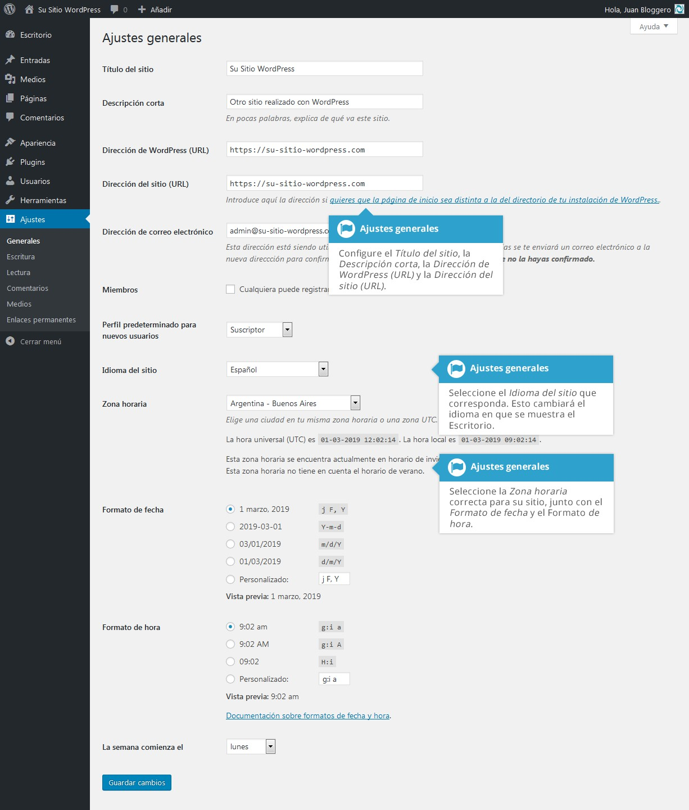

Escritura
Los ajustes de Escritura configuran varias opciones relacionadas con el contenido del sitio. Estos ajustes incluyen la Categoría predeterminada para las entradas, el Formato de entrada por defecto (si está soportado por el Tema) y, si está instalado el plugin Link Manager, la Categoría predeterminada para enlaces.
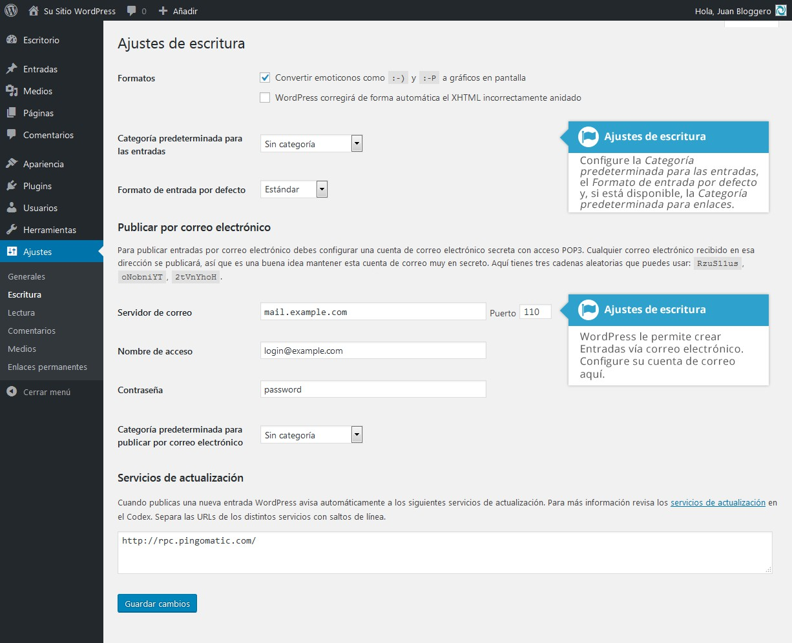
Si decide instalar el plugin Editor clásico, el cual le permite usar el editor clásico en lugar del editor de bloques, verá dos opciones adicionales en esta página de Ajustes de escritura.
La opción Editor predeterminado para todos los usuarios le permite seleccionar el editor predeterminado que se usará. Este puede ser el Editor clásico o el nuevo Editor de bloques. Si ha instalado el plugin, lo más probable es que quiera seleccionar la opción Editor clásico.

Si su sitio tiene varios editores, la opción Permite a los usuarios cambiar de editor les dará a los usuarios la posibilidad de seleccionar cuál de los editores desean usar. Si permite que los usuarios cambien de editor, la página individual de su Perfil mostrará una nueva opción que les dará la posibilidad de seleccionar el Editor clásico o el Editor de bloques.
Deberá tener precaución si decide permitir a los usuarios cambiar de editor. Si un usuario edita una Página o Entrada con el Editor de bloques y luego otro usuario edita esa misma Página/Entrada con el Editor clásico, podría generar problemas en el contenido, en especial si ese primer usuario reedita la página con el Editor de bloques otra vez. Existe la posibilidad de perder contenido o romper los bloques dentro del Editor de bloques. Si se agrega una página con el Editor de bloques, o se convierte una página existente a bloques, lo mejor es que se use el Editor de bloques para editar esa página de allí en adelante. Asimismo, si se crea una página con el Editor clásico, será mejor editarla únicamente con ese editor de allí en adelante.

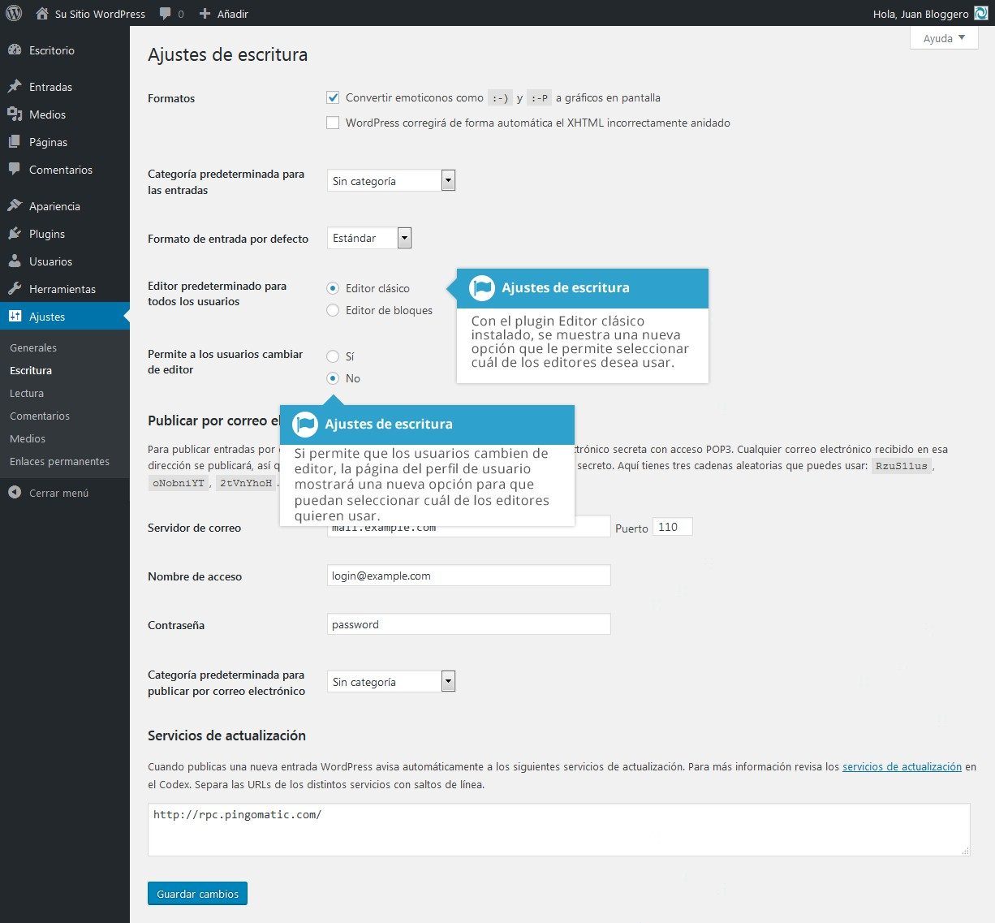

Lectura
Los ajustes de Lectura configuran la manera en que su sitio es visto. Puede definir si su portada muestra una Página estática o las últimas entradas del blog; cuántas entradas se muestran de manera predeterminada, cuántas entradas se muestran en el feed RSS, etc. Si configura su sitio para mostrar una página estática como portada, puede elegir qué página mostrar y también qué página mostrará las entradas del blog.
La opción Visibilidad para los buscadores le permite disuadir a los motores de búsqueda de indexar el sitio, o bien hacerlo visible.

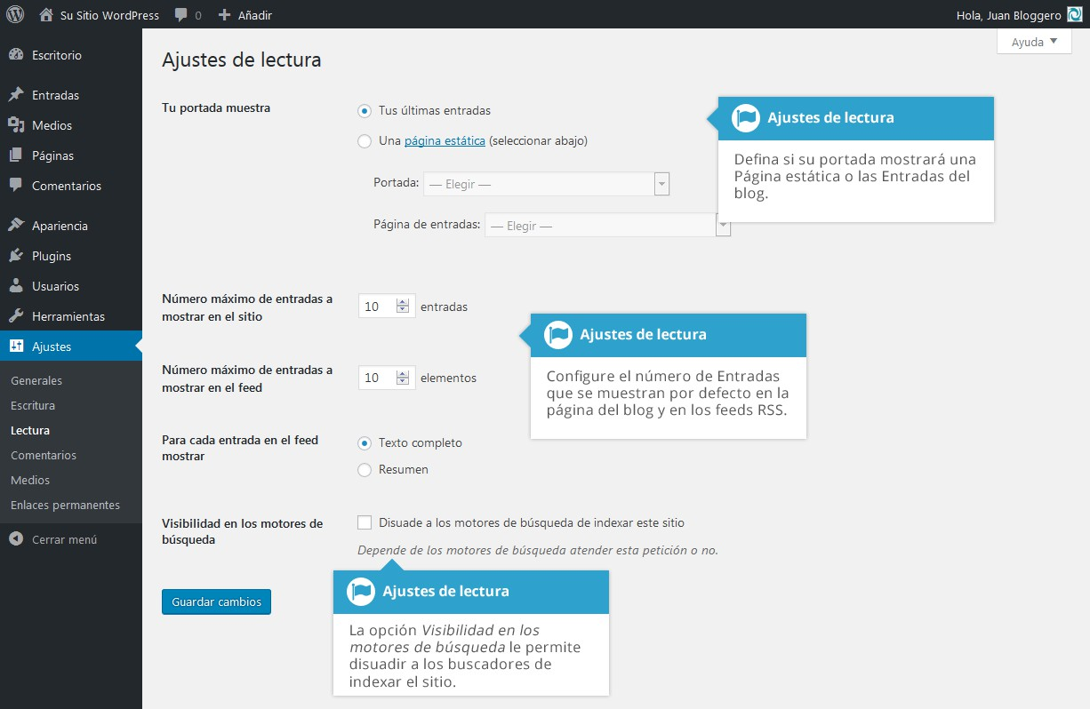

Comentarios
Los ajustes de Comentarios definen la manera en que sus lectores interactúan con su sitio y cómo su sitio interactúa con otros blogs. Puede configurar Pingbacks y Trackbacks, si los lectores pueden publicar Comentarios o no; cómo son moderados esos Comentarios y cómo son mostrados en el sitio.
Esta pantalla también le permite configurar si el autor de la Entrada debe ser notificado por correo electrónico cada vez que alguien publica un comentario en el sitio. Si no desea recibir un mensaje cada vez que alguien publica un comentario, deseleccione la casilla junto a Alguien envía un comentario dentro de la sección Enviarme un correo electrónico cuando, y luego guarde los cambios.
Si desea ser notificado cada vez que un comentario aguarda moderación, también puede configurarlo en esta sección, dentro de Enviarme un correo electrónico cuando. La notificación vía correo electrónico se enviará a la dirección listada en la página Ajustes > Generales.

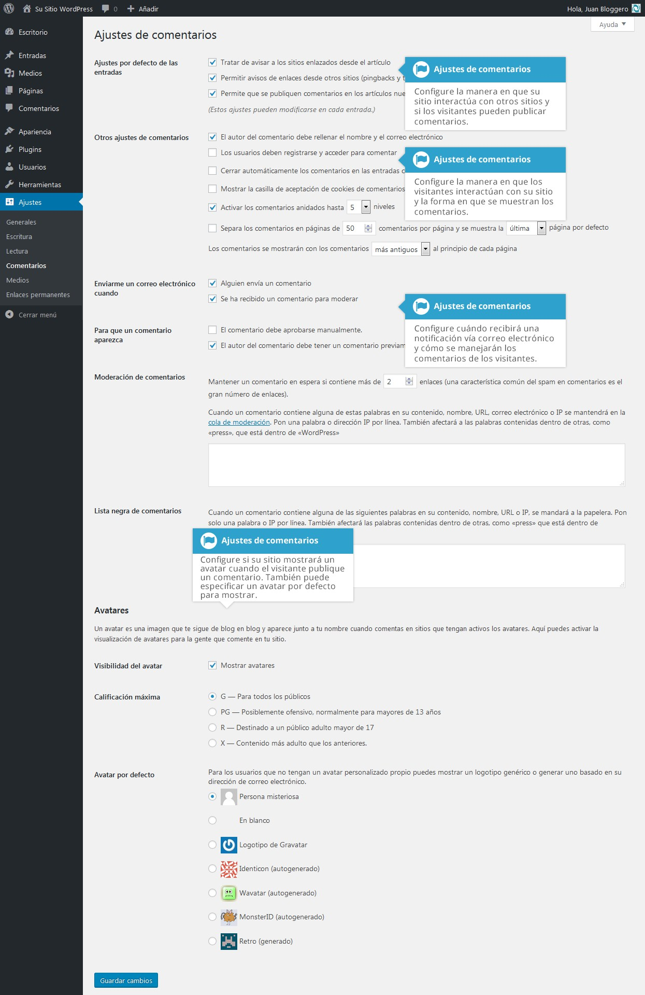

Medios
Los ajustes de Medios definen los tamaños predeterminados de las imágenes que se crean cuando se suben imágenes.
También puede configurar si los archivos subidos deben almacenarse en carpetas basadas en el año y el mes en que se añaden.
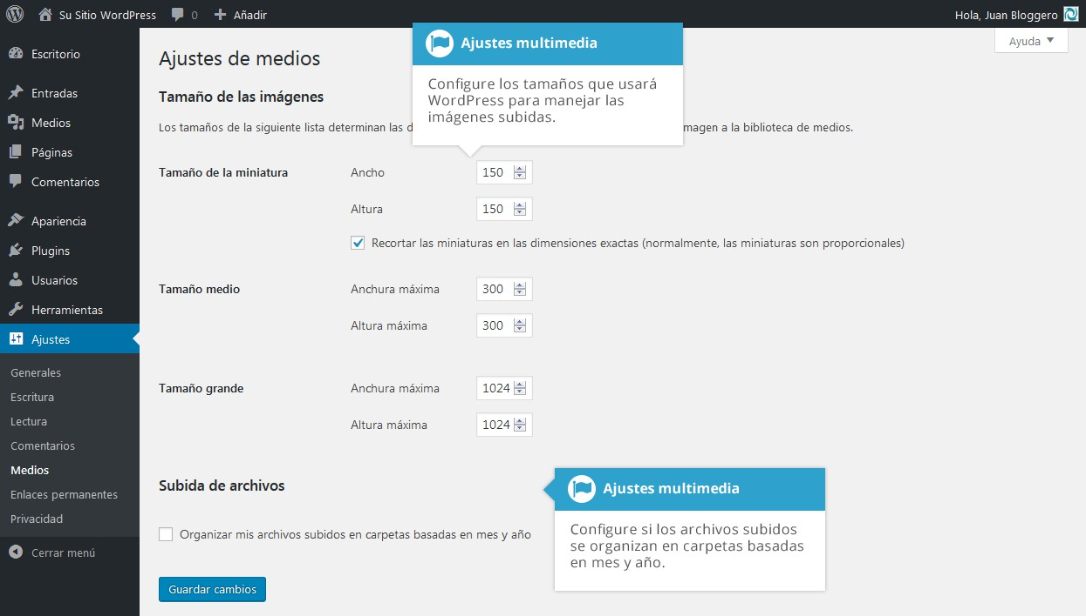

Enlaces permanentes
Los ajustes de los Enlaces permanentes le permiten configurar el formato de URL que se mostrará en el navegador cuando alguien visite su sitio. WordPress asignará los Enlaces permanentes de manera predeterminada al formato Día y nombre, pero puede cambiar esta opción para que la URL sea más amigable. Esto también contribuye considerablemente en la Optimización para buscadores (SEO). Para cambiar la manera en que se muestra la URL de las páginas y entradas de su sitio, seleccione una de las opciones dentro de la sección Ajustes comunes. Junto a cada opción hay un ejemplo de cómo se mostrará la URL.

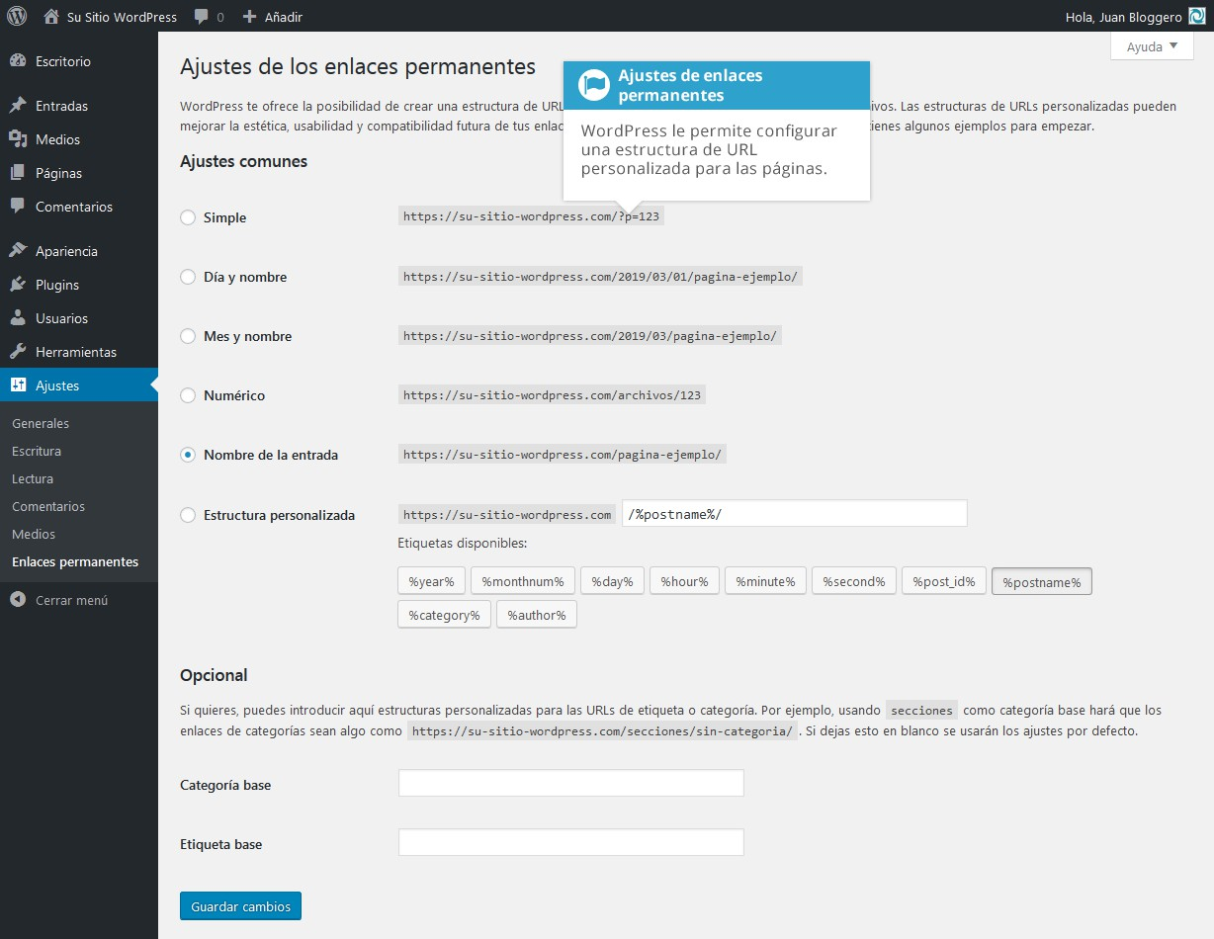

Privacidad
Con la introducción del Reglamento General de Protección de Datos de la Unión Europea (GDPR), WordPress ahora simplifica el proceso de añadir una página de Política de privacidad a su sitio web.
Mientras que la GDPR es una regulación europea, sus requisitos aplican a todos los sitios, sin importar dónde estén ubicados, y su propósito es informar a los residentes de la UE sobre la forma en que un sitio web recolecta, almacena y procesa sus datos personales.
Los ajustes de Privacidad le permiten seleccionar una página existente para la Política de privacidad, si ya tiene una. Si aún no tiene una página de Política de privacidad, puede hacer clic en el botón Crear nueva página y WordPress creará una página nueva que se completará con un texto sugerido. Antes de publicar esta página, por favor asegúrese de leerla minuciosamente para corroborar que el contenido refleja con exactitud las políticas de su sitio web. Este contenido

automático también incluye varias secciones en blanco que se recomienda rellenar.
La página de Política de privacidad seleccionada será mostrada en las páginas de Inicio de sesión y Registro. También se recomienda que agregue un enlace a la Política de privacidad en cada página del sitio. Si tiene una sección para el pie de página, este es un buen lugar para colocarlo.
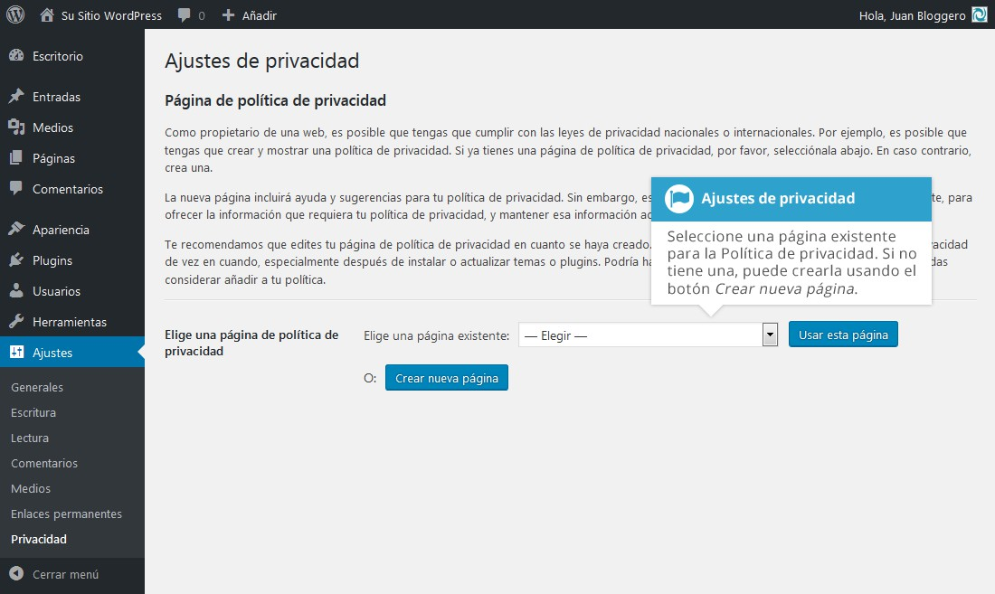

Mantener su sitio actualizado
De vez en cuando, los temas, plugins y el mismo WordPress requerirán actualizaciones. Las actualizaciones ocurren por lo general cuando los desarrolladores lanzan parches de seguridad o agregan funcionalidades extra.
Es buena costumbre mantener las versiones de sus temas, plugins y WordPress actualizadas a la última versión disponible. Las dos principales razones por las cuales los sitios son atacados son las contraseñas débiles y los programas desactualizados (vulnerables).
Con el esfuerzo de promover una mayor seguridad y un proceso más ágil de actualización, WordPress se actualizará automáticamente (siempre que le sea posible a nivel servidor) cada vez que esté disponible un lanzamiento menor (por ejemplo, la versión 5.1.1 o 5.2.1). Estos lanzamientos menores son por lo general para propósitos de mantenimiento y seguridad. Solo se actualizarán automáticamente los archivos de sistema de WordPress. Los temas y los plugins no se actualizan automáticamente.
Una vez que su sitio se actualiza automáticamente, el administrador del sitio es informado vía correo electrónico. Si su instalación de WordPress no puede actualizarse automáticamente por una u otra razón, el administrador será igualmente notificado de este incidente.
Para actualizar la versión de WordPress manualmente, o para actualizar sus temas y plugins, desplace el puntero del ratón hasta la opción del menú Escritorio ubicada en la parte izquierda, y en el menú emergente haga clic en el enlace Actualizaciones. Como alternativa, haga clic en la opción del menú Escritorio y luego haga clic en el enlace Actualizaciones que aparece debajo.
La página de Actualizaciones se divide en tres secciones. Si su versión de WordPress requiere una actualización, esto se mostrará en la parte superior de la página. Debajo se le notificará sobre cualquier actualización de los plugins, y por último, las actualizaciones de los temas.
Actualizar la versión de WordPress es tan sencillo como hacer clic en el botón Actualizar ahora. WordPress descargará los archivos necesarios, realizará una validación de esos archivos y luego actualizará automáticamente su sitio.
Antes de actualizar su sitio, siempre es recomendable hacer primero una copia de respaldo, solo por si acaso ocurre algún evento desafortunado durante la instalación.

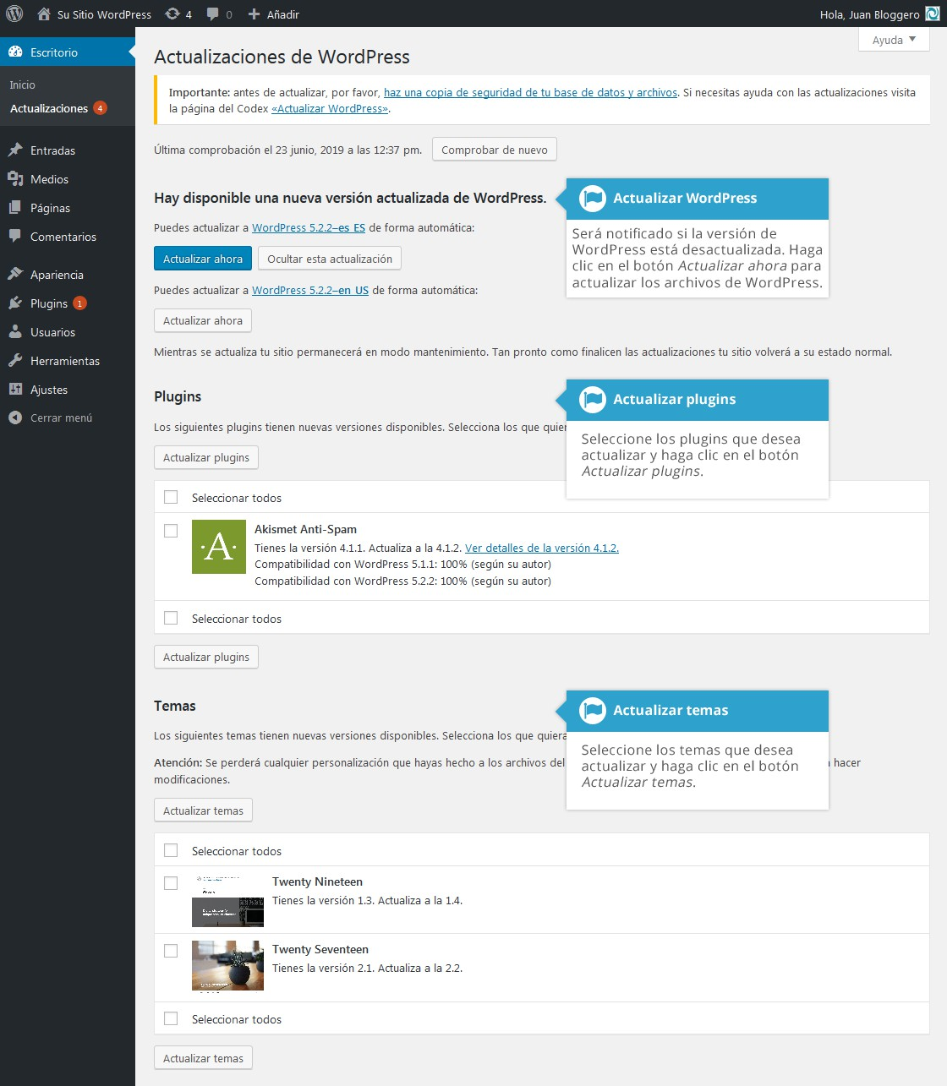
Si existe algún plugin con actualización disponible, esto se mostrará en la sección Plugins de la página. Para actualizar sus plugins, seleccione las casillas junto al nombre de cada plugin que desea actualizar y luego haga clic en el botón

Actualizar plugins. Los archivos nuevos de plugins se descargarán y se instalarán automáticamente.
Si existe algún tema con actualización disponible, esto se mostrará en la sección Temas de la página. Para actualizar sus temas, seleccione las casillas junto al nombre de cada tema que desea actualizar y luego haga clic en el botón Actualizar temas. Los archivos nuevos de temas se descargarán y se instalarán automáticamente.
Una vez actualizado el sitio, sin importar que lo haya hecho automática o manualmente, o si se actualizó un tema o un plugin, es buena idea hacer una revisión rápida del sitio para asegurarse de que funciona como se espera. Esto servirá para comprobar si los temas, plugins o incluso el mismo WordPress no han introducido nuevas características que afecten de manera adversa a su sitio o modifiquen su normal funcionamiento.

¿Dónde ir de aquí en adelante?
Si está buscando más recursos para ampliar sus conocimientos sobre WordPress, el primer lugar que debe visitar es el sitio WordPress.org. Allí encontrará soporte técnico y nuevos recursos, como los plugins, que son una herramienta fantástica para agregar funcionalidad extra a su sitio sin necesidad de modificar los archivos de su tema en uso. El Directorio de Plugins tiene más de 54 mil plugins disponibles para descarga gratuita. Además, si desea cambiar la apariencia de su sitio, puede echar un vistazo en el Directorio de Temas Gratuitos de WordPress, que también está incluido en el sitio oficial de WordPress.
En caso de necesitar más información sobre un tema en particular, realice una búsqueda en la Documentación de WordPress, la cual entra en gran detalle sobre el funcionamiento de WordPress. No solo encontrará información sobre la actualización del contenido de su sitio, sino también toda clase de material útil que le ayudará en la instalación de WordPress, la resolución de problemas, el uso de plugins y temas, así como el desarrollo de temas para aquellos con conocimientos técnicos algo más avanzados.
Una vez que su sitio está consolidado, puede que quiera involucrarse en la maravillosa comunidad de WordPress. Una de las formas más sencillas de participar es ayudando a otros dentro de los Foros de Soporte de WordPress. Siempre existe alguien más principiante que usted, y su propio aprendizaje será mucho más fácil al enseñar a otros. Hay allí discusiones para todos los niveles de habilidad: desde los relacionados con la instalación, con los temas y plantillas, y con asuntos generales sobre resolución de problemas, hasta áreas más avanzadas sobre desarrollo de temas y plugins.
Es un gran beneficio, no solo para usted mismo sino para otros, el involucrarse en la comunidad de WordPress. Esto podría ser a través de la programación, el diseño de interfaz de usuario, las pruebas beta de lanzamientos, o simplemente ayudando en los foros de WordPress. Incluso, puede participar de las juntadas en donde usuarios y desarrolladores se encuentran, aprenden y enseñan unos a otros; exponen los proyectos en los cuales están trabajando y conocen personalmente a aquellos con quienes pueden colaborar. Cuanto más trabajemos juntos para hacer de WordPress algo sensacional, más robusta se volverá esta plataforma. ¡Todos ganamos!

